

COLLECTION J-LEARN

HISTOIRE 3ème

Fiches de préparation, leçons, exercices, sujets d'examen et corrigés

25 séances — 3 unités

Édition 2026

Avant-propos
Ce manuel d'Histoire, destiné à la classe de 3ème, accompagne l'enseignant et l'élève tout au long de l'année scolaire. Il suit fidèlement le programme officiel qui organise l'Histoire de 3ème autour du XXe siècle en trois parties : Madagascar, colonie française (10 semaines), le monde de l'entre-deux-guerres (10 semaines) et le monde depuis 1945 (5 semaines), à raison de 2 heures par semaine. Conformément aux instructions officielles, l'accent est mis sur les relations de cause à effet et sur les liens entre l'histoire de Madagascar et le contexte international.
Le manuel compte 25 séances de 2 heures réparties en trois unités. Chaque séance propose une fiche de préparation complète, une leçon rédigée et illustrée, puis des exercices notés selon un barème avec leur corrigé détaillé. Chaque unité se termine par un sujet d'examen construit sur le modèle de l'épreuve de fin de cycle (commentaire de document et devoir composé), avec son corrigé. Un glossaire et une bibliographie complètent l'ouvrage.
Les dates, les chiffres et les faits ont été vérifiés à partir d'ouvrages de référence sur l'histoire de Madagascar et du XXe siècle (Deschamps, Rajaonah, Randrianja et Ellis, Tronchon, Fremigacci, Archives nationales de Madagascar) et de sources internationales. Les chiffres controversés (pertes humaines, bilans des guerres) sont donnés sous forme de fourchettes avec leur source. Toutes ces références figurent dans la bibliographie en fin de manuel.
Ce manuel a été conçu pour fonctionner sans matériel particulier : un tableau noir, de la craie et le cahier de l'élève suffisent. Les documents à observer (courts extraits de textes, tableaux, frises chronologiques) sont donnés dans la fiche pour être recopiés au tableau. Le programme officiel recommande toutefois le commentaire de documents et les enquêtes auprès des anciens ; les enseignants qui disposent de ce matériel ou de ce temps trouveront dans chaque fiche une note indiquant comment l'utiliser.
Nous remercions chaleureusement les enseignants qui accompagneront leurs élèves avec ce manuel : c'est grâce à leur engagement quotidien que ce travail prend tout son sens.

Mode d'emploi du manuel
1. La fiche de préparation. Chaque séance de 2 heures est organisée en trois grandes étapes, dont la durée est indiquée :
• I. Révision (15 min) : questions simples sur la séance précédente, posées sans support pour tester la mémoire.
• II. Nouvelle leçon (90 min) : six sous-étapes enchaînées sans durée imposée — 1. Mise en situation (une petite histoire ou une question proche du vécu des élèves, réponse à l'oral) ; 2. Présentation (l'enseignant annonce le titre et l'objectif) ; 3. Observation (les élèves observent en silence le document recopié au tableau) ; 4. Analyse (questions progressives, chacune suivie de sa réponse attendue) ; 5. Synthèse (énoncée par l'enseignant, commence par « Donc, … ») ; 6. Application (exercices de consolidation, corrigés collectivement).
• III. Évaluation (15 min) : exercices écrits individuels.
« R.A. » signifie « Réponse attendue » : c'est la réponse que l'enseignant attend des élèves. Dans la fiche, les exercices ne portent pas de note ; le barème n'apparaît que dans la section EXERCICES qui suit la leçon.
2. Le document à observer. Pour que le manuel soit utilisable partout, le document de chaque séance est un court texte, un tableau ou une frise chronologique à recopier au tableau noir avant le cours. Le programme officiel d'Histoire recommande le commentaire de documents et les enquêtes (témoignages des anciens sur la colonisation, l'insurrection de 1947, l'indépendance) : si vous disposez d'une carte murale, d'un manuel illustré, de textes d'époque ou de témoignages recueillis par les élèves, faites-les observer et commenter à la place ou en complément du document recopié ; les questions de l'Analyse restent les mêmes. La colonne « Observation » de la fiche rappelle cette possibilité et signale ce que les élèves doivent remarquer.
3. La leçon. C'est le texte que l'élève doit retenir. Code couleur : titre de la leçon en rouge, sous-titres en vert, mots clés en bleu et gras, texte courant en noir. Les illustrations (cartes schématiques, frises, organigrammes) accompagnent la lecture mais ne sont pas indispensables au déroulement de la séance.
4. Les exercices. Les exercices de la fiche sont repris après la leçon dans la section EXERCICES, notés sur 20 points, avec un corrigé détaillé dont les mots clés sont en rose saumon. Les types d'exercices varient d'une séance à l'autre (questions à choix, vrai ou faux, textes à compléter, appariements, chronologies à remettre en ordre, questions rédigées).
5. Les sujets d'examen. À la fin de chaque unité, un sujet complet d'une heure (commentaire de document + devoir composé) prépare les élèves à l'épreuve de fin de cycle, avec un corrigé et son barème.

Table des matières
Avant-propos
Mode d'emploi du manuel
Tableau de bord du manuel
Unité 1 — Madagascar, colonie française (1896-1960)
Séance 1 — Les causes externes de la colonisation de Madagascar
Séance 2 — Les causes internes de la colonisation et la conquête (1883-1896)
Séance 3 — L'administration coloniale (1) : le gouverneur général
Séance 4 — L'administration coloniale (2) : provinces, districts, cantons et auxiliaires
Séance 5 — L'exploitation coloniale (1) : le code de l'indigénat et le pacte colonial
Séance 6 — L'exploitation coloniale (2) : les impôts et les prestations
Séance 7 — Le bilan de l'économie coloniale
Séance 8 — Les mouvements de lutte contre l'ordre colonial (1) : les Menalamba et le VVS
Séance 9 — Les mouvements de lutte contre l'ordre colonial (2) : Ralaimongo et l'insurrection de 1947
Séance 10 — La marche vers l'indépendance (1947-1960)
Sujet d'examen 3e — Unité 1
Unité 2 — Le monde de l'entre-deux-guerres (1919-1945)
Séance 11 — Le monde au lendemain de la Première Guerre mondiale : bilan, traités de paix et SDN
Séance 12 — La Révolution russe de 1917 : de février à octobre
Séance 13 — La victoire des bolcheviks et la naissance de l'URSS
Séance 14 — Le régime stalinien : économie et société
Séance 15 — La crise de 1929 : origines, manifestations et extension dans le monde
Séance 16 — Les conséquences de la crise et le New Deal aux États-Unis
Séance 17 — Les fascismes en Europe (1) : l'Italie fasciste de Mussolini
Séance 18 — Les fascismes en Europe (2) : l'Allemagne nazie de Hitler
Séance 19 — La Deuxième Guerre mondiale (1) : les causes et les phases de la guerre
Séance 20 — La Deuxième Guerre mondiale (2) : les conséquences de la guerre
Sujet d'examen 3e — Unité 2
Unité 3 — Le monde depuis 1945
Séance 21 — La guerre froide (1) : la constitution des blocs et les affrontements (1947-1962)
Séance 22 — La guerre froide (2) : la détente et la fin de la guerre froide (1962-1991)
Séance 23 — La décolonisation et l'émergence du Tiers-Monde
Séance 24 — Le monde d'aujourd'hui : de l'après-guerre froide à la mondialisation
Séance 25 — Madagascar depuis 1960 : les Républiques successives, les événements majeurs et les institutions
Sujet d'examen 3e — Unité 3
Glossaire
Bibliographie et webographie (Loharanom-Baovao)
Table des illustrations

Tableau de bord du manuel
Répartition des séances selon le volume horaire du programme officiel (2 heures par semaine).
Unité | Programme officiel | Séances | Sujet d'examen
Unité 1 — Madagascar, colonie française (1896-1960) | 10 semaines × 2 h | 10 séances (n° 1 à 10) | 1 sujet
Unité 2 — Le monde de l'entre-deux-guerres (1919-1945) | 10 semaines × 2 h | 10 séances (n° 11 à 20) | 1 sujet
Unité 3 — Le monde depuis 1945 | 5 semaines × 2 h | 5 séances (n° 21 à 25) | 1 sujet
Total : 25 séances de 2 heures sur les 25 prévues par le programme (25 semaines), 3 sujets d'examen, un glossaire de 69 mots et une bibliographie de 26 rubriques. Chaque séance comprend une fiche de préparation, une leçon, quatre exercices corrigés.

UNITÉ 1
Madagascar, colonie française (1896-1960)

10 semaines de 2 heures — 10 séances

Séance 1 — Les causes externes de la colonisation de Madagascar
Séance 2 — Les causes internes de la colonisation et la conquête (1883-1896)
Séance 3 — L'administration coloniale (1) : le gouverneur général
Séance 4 — L'administration coloniale (2) : provinces, districts, cantons et auxiliaires
Séance 5 — L'exploitation coloniale (1) : le code de l'indigénat et le pacte colonial
Séance 6 — L'exploitation coloniale (2) : les impôts et les prestations
Séance 7 — Le bilan de l'économie coloniale
Séance 8 — Les mouvements de lutte contre l'ordre colonial (1) : les Menalamba et le VVS
Séance 9 — Les mouvements de lutte contre l'ordre colonial (2) : Ralaimongo et l'insurrection de 1947
Séance 10 — La marche vers l'indépendance (1947-1960)

SÉANCE 1 / 25
Les causes externes de la colonisation de Madagascar
FICHE DE PRÉPARATION
Discipline : Histoire  Thème : Madagascar, colonie française (1896-1960)  Titre : Les causes externes de la colonisation de Madagascar  Objectif spécifique : Être capable d'identifier les causes externes de la colonisation de Madagascar : l'impérialisme européen de la fin du XIXe siècle, la rivalité franco-britannique dans l'océan Indien et les intérêts économiques et stratégiques de la France  Documentation : Programme scolaire de la classe de 3ème, Histoire (MEN/DCI, édition 2015) ; H. Deschamps, Histoire de Madagascar (1972) ; S. Randrianja et S. Ellis, Madagascar, a Short History (2009) ; F. Rajaonah (dir.), Histoire de Madagascar (2016).  Support et matériel : Tableau noir, craie, cahier de l'élève | Date : ________________  Classe : 3ème  Séance n° : 1 / 25  Durée : 2 heures

Étapes et Durée | Déroulement de la leçon |  | Technique et Stratégie | Support et Matériel | Observation
 | Enseignant | Apprenants
I. RÉVISION
Révision  15 min | Quel royaume dominait la plus grande partie de Madagascar au XIXe siècle ?  Qui exerçait réellement le pouvoir à la fin du XIXe siècle ?  Quelle religion la reine Ranavalona II adopte-t-elle en 1869 ?  Qu'est-ce qu'une colonie ? | R.A. : Le royaume de Madagascar dirigé depuis Antananarivo par les souverains merina (Radama Ier, Ranavalona Ire, Radama II, Rasoherina, Ranavalona II, Ranavalona III).  R.A. : Le Premier ministre Rainilaiarivony, époux des trois dernières reines, de 1864 à 1895.  R.A. : Le christianisme protestant, introduit par les missionnaires britanniques de la London Missionary Society.  R.A. : Un territoire conquis, occupé et administré par un pays étranger, la métropole, qui l'exploite à son profit. | Questions-réponses orales | —
II. NOUVELLE LEÇON — 90 min
1. Mise en situation | En 1883, des navires de guerre français bombardent Mahajanga puis Toamasina. Dans le même temps, en Afrique, les Britanniques s'installent en Égypte, les Belges au Congo, les Allemands au Togo et au Cameroun. En 1884-1885, les grandes puissances se réunissent à Berlin pour se partager l'Afrique.  Pourquoi, à la même époque, tous les pays d'Europe cherchent-ils à conquérir des territoires en Afrique et en Asie ? Pourquoi la France s'intéresse-t-elle à Madagascar ? | Les élèves écoutent et répondent à l'oral. R.A. : pour trouver des richesses, des marchés, des points d'appui pour leurs navires ; parce qu'ils sont en concurrence entre eux. | Amorce orale | Tableau noir
2. Présentation | Aujourd'hui nous allons apprendre : « Les causes externes de la colonisation de Madagascar ». Après cette séance, vous serez capables d'identifier les causes externes de la colonisation de Madagascar : l'impérialisme européen de la fin du XIXe siècle, la rivalité franco-britannique dans l'océan Indien et les intérêts économiques et stratégiques de la France. | Les élèves écoutent. | Exposé oral | Tableau noir, cahier
3. Observation | Regardez et observez bien ce tableau que j'écris au tableau noir :  Cause externe Explication Exemple concernant Madagascar  Économique l'Europe industrielle a besoin de matières premières, de marchés pour vendre ses produits et de terres pour placer ses capitaux bœufs, riz, bois, or ; colons de La Réunion qui veulent des terres ; charte Lambert (1855)  Politique et stratégique chaque puissance veut des points d'appui pour sa marine et refuse de laisser la place à ses rivales la baie de Diego-Suarez, la route des Indes, le canal du Mozambique ; rivalité France / Royaume-Uni (installé à Maurice depuis 1810)  Idéologique les Européens se croient supérieurs et prétendent apporter la « civilisation » (religion, écoles, médecine) missions catholiques françaises contre missions protestantes anglaises  Diplomatique les puissances se partagent le monde par des accords entre elles, sans consulter les peuples concernés conférence de Berlin (1884-1885) ; accord franco-britannique du 5 août 1890 : Londres reconnaît le protectorat français sur Madagascar en échange de Zanzibar | Les élèves observent silencieusement. | Observation dirigée | Tableau noir (tableau récapitulatif recopié) | Faire lire la première colonne, puis demander aux élèves de retrouver pour chaque cause l'exemple malgache.  Méthode facultative : si une carte murale, un manuel illustré, un texte d'époque ou des témoignages recueillis par enquête sont disponibles, les faire observer et commenter par les élèves à la place du document recopié au tableau (voir Mode d'emploi).
4. Analyse | Qu'est-ce que l'impérialisme colonial de la fin du XIXe siècle ?  Pourquoi les pays industriels d'Europe ont-ils besoin de colonies ? (cause économique)  Quels intérêts économiques la France voit-elle à Madagascar ?  Pourquoi Madagascar a-t-elle une position stratégique ? (cause politique et militaire)  Quelle puissance rivalise avec la France dans l'océan Indien ?  Comment les Européens justifiaient-ils la colonisation ? (cause idéologique)  Quel rôle jouent les accords entre puissances européennes ? (cause diplomatique)  Pourquoi dit-on que ces causes sont « externes » ? | R.A. : C'est la volonté des grandes puissances européennes (Royaume-Uni, France, Allemagne, Belgique, Italie, Portugal) de conquérir et de dominer des territoires en Afrique et en Asie ; entre 1880 et 1914, presque toute l'Afrique est partagée entre elles.  R.A. : Leurs usines réclament des matières premières bon marché (coton, caoutchouc, minerais, produits agricoles) et des marchés pour vendre leurs produits fabriqués ; leurs banques cherchent des placements rentables ; leurs colons veulent des terres.  R.A. : Ses bœufs, son riz, ses bois précieux, son or et ses vastes terres ; les colons de La Réunion, île voisine surpeuplée, réclament depuis longtemps la conquête ; Joseph Lambert avait obtenu en 1855 une charte lui promettant terres et mines.  R.A. : L'île se trouve sur la route maritime de l'Europe vers l'Inde et l'Asie par le cap de Bonne-Espérance et commande le canal du Mozambique ; la baie de Diego-Suarez est l'un des meilleurs ports naturels du monde pour une flotte de guerre.  R.A. : Le Royaume-Uni, maître de Maurice depuis 1810, du Cap et de l'Inde ; ses missionnaires protestants et ses commerçants sont très influents à la cour d'Antananarivo, et la France craint de voir l'île devenir britannique.  R.A. : Par la « mission civilisatrice » : persuadés de leur supériorité, ils prétendaient apporter aux peuples colonisés la religion chrétienne, l'école, la médecine et le progrès ; cette idée servait à masquer les intérêts économiques et militaires.  R.A. : À la conférence de Berlin (1884-1885), les Européens fixent les règles du partage de l'Afrique ; par l'accord du 5 août 1890, le Royaume-Uni reconnaît à la France un « protectorat » sur Madagascar en échange de la reconnaissance du protectorat britannique sur Zanzibar : Madagascar est partagée sans les Malgaches.  R.A. : Parce qu'elles viennent de l'extérieur de Madagascar : elles tiennent à la situation de l'Europe et aux rivalités entre puissances, et non à la situation intérieure du royaume, que nous étudierons à la prochaine séance. | Lecture de tableau, questions-réponses, méthode de découverte | Tableau noir (tableau récapitulatif recopié)
5. Synthèse | Donc, la colonisation de Madagascar s'explique d'abord par des causes externes. À la fin du XIXe siècle, les puissances industrielles d'Europe se lancent dans l'impérialisme colonial : elles cherchent des matières premières, des marchés, des terres et des points d'appui pour leur marine, et justifient leurs conquêtes par une prétendue mission civilisatrice. La France, présente à La Réunion, à Nosy Be et à Sainte-Marie, veut les richesses de la Grande Île et la baie de Diego-Suarez, et refuse de la laisser au Royaume-Uni, son rival installé à Maurice. L'accord franco-britannique de 1890 lui laisse les mains libres. | Les élèves écoutent. | Exposé oral | Tableau noir
6. Application | Exercice 1 — Classez les faits suivants selon la cause externe qu'ils illustrent (économique, stratégique, idéologique, diplomatique).  1. Les colons de La Réunion réclament des terres à Madagascar.  2. La marine française veut la baie de Diego-Suarez.  3. L'accord de 1890 avec le Royaume-Uni laisse Madagascar à la France.  4. Les Français affirment vouloir apporter la civilisation aux Malgaches.  Exercice 2 — Choisissez la bonne réponse.  1. La conférence de Berlin, qui fixe les règles du partage de l'Afrique, a lieu en : A) 1810 — B) 1884-1885 — C) 1896.  2. La puissance rivale de la France dans l'océan Indien est : A) l'Allemagne — B) le Portugal — C) le Royaume-Uni.  3. En 1890, le Royaume-Uni reconnaît le protectorat français sur Madagascar en échange de : A) Maurice — B) Zanzibar — C) l'Égypte.  4. La « mission civilisatrice » est : A) une cause idéologique — B) une cause économique — C) un traité. | Corrigé 1 :  1. Cause économique (terres, produits agricoles).  2. Cause stratégique (point d'appui naval sur la route des Indes).  3. Cause diplomatique (partage entre puissances).  4. Cause idéologique (« mission civilisatrice »).  Corrigé 2 :  1. B) 1884-1885.  2. C) le Royaume-Uni, installé à Maurice depuis 1810.  3. B) Zanzibar.  4. A) une cause idéologique, qui justifie la conquête. | Travail individuel puis correction collective | Cahier, ardoise
III. ÉVALUATION
Évaluation  15 min | Exercice 3 — Répondez par Vrai ou Faux, puis corrigez les phrases fausses.  a) L'impérialisme colonial est le partage de l'Afrique et de l'Asie par les puissances européennes à la fin du XIXe siècle.  b) Les Malgaches ont participé à la conférence de Berlin.  c) La baie de Diego-Suarez intéressait la marine française.  d) La France était la seule puissance présente dans l'océan Indien.  Exercice 4 — Répondez aux questions suivantes par une phrase complète.  1. Définissez l'impérialisme colonial.  2. Citez trois richesses ou avantages que la France attendait de Madagascar.  3. Expliquez pourquoi la rivalité franco-britannique a poussé la France à conquérir Madagascar.  4. Qu'est-ce que la « mission civilisatrice » et pourquoi peut-on dire qu'elle servait de prétexte ? | Corrigé 3 :  a) Vrai : entre 1880 et 1914, presque toute l'Afrique est colonisée.  b) Faux : les peuples colonisés n'ont pas été consultés.  c) Vrai : c'est l'un des meilleurs ports naturels du monde.  d) Faux : le Royaume-Uni était à Maurice, au Cap et en Inde.  Corrigé 4 :  1. C'est la politique de conquête et de domination de territoires étrangers menée par les puissances européennes industrielles à la fin du XIXe siècle.  2. Les bœufs, le riz, les bois précieux, l'or, des terres pour les colons réunionnais, et la baie de Diego-Suarez pour la marine.  3. Le Royaume-Uni, installé à Maurice et très influent à Antananarivo grâce à ses missionnaires, risquait de s'emparer de l'île ; la France a voulu la devancer, puis a obtenu en 1890 que Londres lui laisse le champ libre.  4. C'est l'idée que les Européens, supérieurs, devaient apporter la civilisation (religion, école, médecine) aux autres peuples ; elle masquait les véritables buts : les richesses, les marchés et la puissance militaire. | Travail individuel écrit | Cahier, feuille d'évaluation

LEÇON
Les causes externes de la colonisation de Madagascar
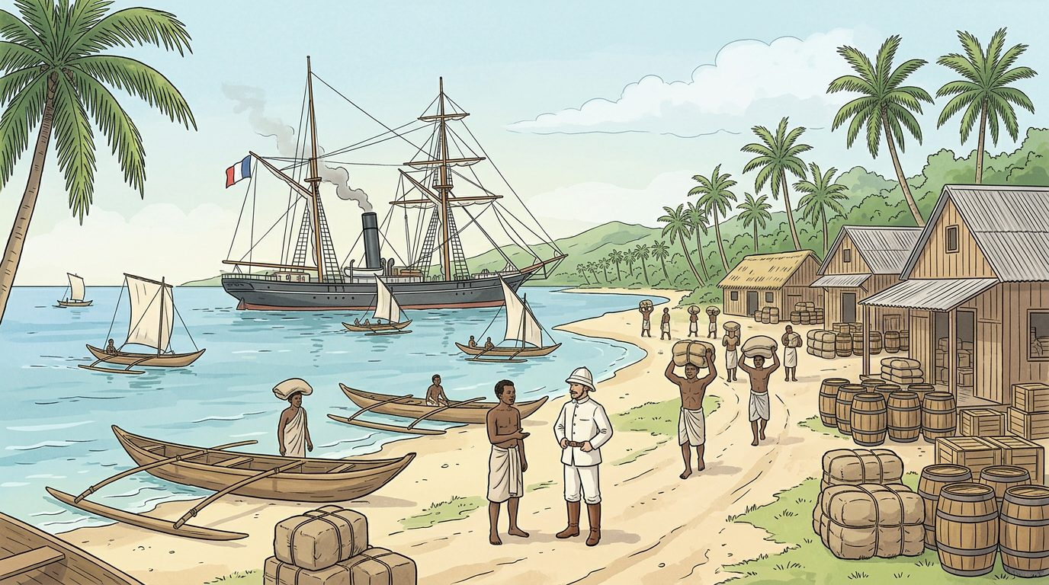
Le port de Toamasina vers 1880 : navires et comptoirs européens, pirogues et porteurs malgaches — Source : illustration J-Learn
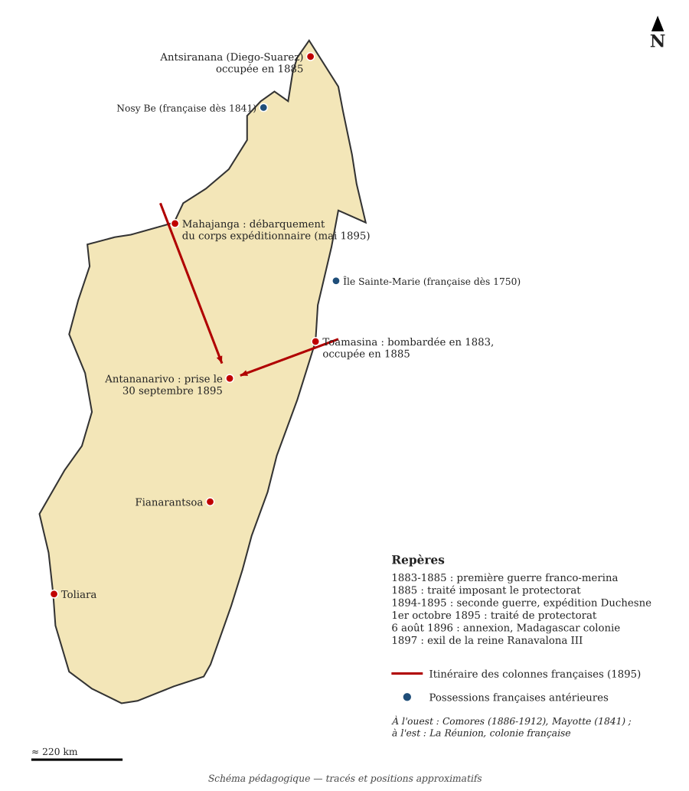
Carte schématique de la conquête de Madagascar (1883-1896) et des possessions européennes de l'océan Indien — Source : réalisation J-Learn d'après Deschamps (1972) et l'Atlas historique de Madagascar
À la fin du XIXe siècle, Madagascar est un royaume indépendant, reconnu par les puissances étrangères, gouverné depuis Antananarivo par la reine Ranavalona III et son Premier ministre Rainilaiarivony. En 1896, elle devient pourtant une colonie française, c'est-à-dire un territoire conquis, occupé et administré par un pays étranger, la métropole, qui l'exploite à son profit. Cette colonisation a des causes externes, liées à la situation de l'Europe, et des causes internes, liées à la situation du royaume.
1. L'impérialisme européen de la fin du XIXe siècle
Entre 1880 et 1914, les puissances européennes se partagent presque toute l'Afrique et une grande partie de l'Asie : c'est l'impérialisme colonial. Les pays industrialisés (Royaume-Uni, France, Allemagne, Belgique, Italie, Portugal) recherchent des matières premières bon marché pour leurs usines, des marchés pour vendre leurs produits, des terres pour leurs colons et des placements pour leurs capitaux. Ils veulent aussi des points d'appui pour leur marine et refusent de laisser un territoire à une puissance rivale. Enfin, persuadés de leur supériorité, ils prétendent accomplir une « mission civilisatrice » en apportant la religion chrétienne, l'école et la médecine : cette idée sert surtout à justifier la conquête. À la conférence de Berlin (1884-1885), les Européens fixent entre eux les règles du partage de l'Afrique, sans consulter les peuples concernés.
2. Les intérêts de la France à Madagascar
La France est présente depuis longtemps dans l'océan Indien : à La Réunion, à Sainte-Marie (1750), à Nosy Be et à Mayotte (1841). Elle invoque d'anciens « droits » remontant à Fort-Dauphin (1643). Les colons de La Réunion, île petite et surpeuplée, réclament les terres, les bœufs et le riz de la Grande Île ; en 1855, le commerçant réunionnais Joseph Lambert avait même obtenu du prince Rakoto (futur Radama II) une charte lui promettant terres et mines. Les commerçants français veulent le marché malgache et ses produits (bœufs, riz, bois, caoutchouc, or).
Madagascar a aussi une valeur stratégique : elle est située sur la route maritime de l'Europe vers l'Inde et l'Extrême-Orient par le cap de Bonne-Espérance, elle commande le canal du Mozambique, et la baie de Diego-Suarez, au nord, est l'un des meilleurs ports naturels du monde pour une flotte de guerre.
3. La rivalité franco-britannique
La principale rivale de la France est le Royaume-Uni, maître de Maurice depuis 1810, du Cap et de l'Inde. À Antananarivo, les missionnaires protestants de la London Missionary Society, présents depuis 1820, ont converti la cour en 1869 et forment les élites ; les conseillers et les commerçants britanniques sont très influents. La France, catholique, craint de voir l'île passer sous influence anglaise. Après la première guerre franco-malgache (1883-1885), elle obtient le traité de 1885 ; puis, par l'accord du 5 août 1890, le Royaume-Uni reconnaît le « protectorat » français sur Madagascar en échange de la reconnaissance du protectorat britannique sur Zanzibar. Madagascar est ainsi partagée entre Européens : la France a désormais les mains libres pour la conquérir.
Ces causes externes n'auraient pas suffi si le royaume de Madagascar avait été assez fort pour résister : les causes internes de la colonisation font l'objet de la séance suivante.
EXERCICES
Exercices notés selon un barème — total : 18 points.
Exercice 1 — Classez les faits suivants selon la cause externe qu'ils illustrent (économique, stratégique, idéologique, diplomatique). (4 pts)
1. Les colons de La Réunion réclament des terres à Madagascar.
2. La marine française veut la baie de Diego-Suarez.
3. L'accord de 1890 avec le Royaume-Uni laisse Madagascar à la France.
4. Les Français affirment vouloir apporter la civilisation aux Malgaches.
Exercice 2 — Choisissez la bonne réponse. (4 pts)
1. La conférence de Berlin, qui fixe les règles du partage de l'Afrique, a lieu en : A) 1810 — B) 1884-1885 — C) 1896.
2. La puissance rivale de la France dans l'océan Indien est : A) l'Allemagne — B) le Portugal — C) le Royaume-Uni.
3. En 1890, le Royaume-Uni reconnaît le protectorat français sur Madagascar en échange de : A) Maurice — B) Zanzibar — C) l'Égypte.
4. La « mission civilisatrice » est : A) une cause idéologique — B) une cause économique — C) un traité.
Exercice 3 — Répondez par Vrai ou Faux, puis corrigez les phrases fausses. (4 pts)
a) L'impérialisme colonial est le partage de l'Afrique et de l'Asie par les puissances européennes à la fin du XIXe siècle.
b) Les Malgaches ont participé à la conférence de Berlin.
c) La baie de Diego-Suarez intéressait la marine française.
d) La France était la seule puissance présente dans l'océan Indien.
Exercice 4 — Répondez aux questions suivantes par une phrase complète. (6 pts)
1. Définissez l'impérialisme colonial.
2. Citez trois richesses ou avantages que la France attendait de Madagascar.
3. Expliquez pourquoi la rivalité franco-britannique a poussé la France à conquérir Madagascar.
4. Qu'est-ce que la « mission civilisatrice » et pourquoi peut-on dire qu'elle servait de prétexte ?
CORRIGÉ
Corrigé de l'exercice 1 (4 pts)
1. Cause économique (terres, produits agricoles).
2. Cause stratégique (point d'appui naval sur la route des Indes).
3. Cause diplomatique (partage entre puissances).
4. Cause idéologique (« mission civilisatrice »).
Corrigé de l'exercice 2 (4 pts)
1. B) 1884-1885.
2. C) le Royaume-Uni, installé à Maurice depuis 1810.
3. B) Zanzibar.
4. A) une cause idéologique, qui justifie la conquête.
Corrigé de l'exercice 3 (4 pts)
a) Vrai : entre 1880 et 1914, presque toute l'Afrique est colonisée.
b) Faux : les peuples colonisés n'ont pas été consultés.
c) Vrai : c'est l'un des meilleurs ports naturels du monde.
d) Faux : le Royaume-Uni était à Maurice, au Cap et en Inde.
Corrigé de l'exercice 4 (6 pts)
1. C'est la politique de conquête et de domination de territoires étrangers menée par les puissances européennes industrielles à la fin du XIXe siècle.
2. Les bœufs, le riz, les bois précieux, l'or, des terres pour les colons réunionnais, et la baie de Diego-Suarez pour la marine.
3. Le Royaume-Uni, installé à Maurice et très influent à Antananarivo grâce à ses missionnaires, risquait de s'emparer de l'île ; la France a voulu la devancer, puis a obtenu en 1890 que Londres lui laisse le champ libre.
4. C'est l'idée que les Européens, supérieurs, devaient apporter la civilisation (religion, école, médecine) aux autres peuples ; elle masquait les véritables buts : les richesses, les marchés et la puissance militaire.

SÉANCE 2 / 25
Les causes internes de la colonisation et la conquête (1883-1896)
FICHE DE PRÉPARATION
Discipline : Histoire  Thème : Madagascar, colonie française (1896-1960)  Titre : Les causes internes de la colonisation et la conquête (1883-1896)  Objectif spécifique : Être capable d'identifier les causes internes de la colonisation (faiblesses du royaume de Madagascar) et de raconter les étapes de la conquête française, du traité de 1885 à la loi d'annexion du 6 août 1896  Documentation : Programme scolaire de la classe de 3ème, Histoire (MEN/DCI, édition 2015) ; H. Deschamps, Histoire de Madagascar (1972) ; F. Rajaonah (dir.), Histoire de Madagascar (2016) ; Archives nationales de Madagascar, traités de 1885 et 1895.  Support et matériel : Tableau noir, craie, cahier de l'élève | Date : ________________  Classe : 3ème  Séance n° : 2 / 25  Durée : 2 heures

Étapes et Durée | Déroulement de la leçon |  | Technique et Stratégie | Support et Matériel | Observation
 | Enseignant | Apprenants
I. RÉVISION
Révision  15 min | Qu'est-ce que l'impérialisme colonial ?  Citez deux causes externes de la colonisation de Madagascar.  Que prévoit l'accord franco-britannique de 1890 ?  Qui gouverne le royaume de Madagascar à la fin du XIXe siècle ? | R.A. : La politique de conquête et de domination de territoires étrangers par les puissances européennes à la fin du XIXe siècle.  R.A. : Les intérêts économiques (bœufs, riz, terres), la position stratégique (Diego-Suarez), la rivalité avec le Royaume-Uni, la mission civilisatrice.  R.A. : Le Royaume-Uni reconnaît le protectorat français sur Madagascar en échange de Zanzibar.  R.A. : La reine Ranavalona III et le Premier ministre Rainilaiarivony. | Questions-réponses orales | —
II. NOUVELLE LEÇON — 90 min
1. Mise en situation | En septembre 1895, l'armée française arrive devant Antananarivo après quatre mois de marche depuis Mahajanga. L'armée royale, pourtant nombreuse, se disperse après quelques heures de combat. Le 30 septembre, la reine fait hisser le drapeau blanc sur le palais.  Comment un royaume qui existait depuis un siècle a-t-il pu être vaincu aussi vite ? Quelles faiblesses avait-il ? | Les élèves écoutent et répondent à l'oral. R.A. : l'armée était mal équipée et mal commandée, le peuple était mécontent, certaines régions n'obéissaient pas au royaume, les Français avaient de meilleures armes. | Amorce orale | Tableau noir
2. Présentation | Aujourd'hui nous allons apprendre : « Les causes internes de la colonisation et la conquête (1883-1896) ». Après cette séance, vous serez capables d'identifier les causes internes de la colonisation (faiblesses du royaume de Madagascar) et de raconter les étapes de la conquête française, du traité de 1885 à la loi d'annexion du 6 août 1896. | Les élèves écoutent. | Exposé oral | Tableau noir, cahier
3. Observation | Regardez et observez bien cette frise chronologique que j'écris au tableau noir :  Date Événement  1883-1885 Première guerre franco-malgache : bombardement de Mahajanga et de Toamasina, résistance de Rainilaiarivony  17 décembre 1885 Traité de paix : un Résident général français à Antananarivo dirige les relations extérieures ; Diego-Suarez occupée ; indemnité de 10 millions de francs  1890 Accord franco-britannique : Londres laisse Madagascar à la France  janvier-mai 1895 Ultimatum français rejeté ; débarquement du corps expéditionnaire du général Duchesne à Mahajanga (15 000 hommes)  30 septembre 1895 Prise d'Antananarivo après le bombardement du palais ; capitulation de la reine  1er octobre 1895 Traité de protectorat : la reine reste, mais la France gouverne  6 août 1896 Loi d'annexion : Madagascar devient colonie française ; Gallieni gouverneur général (arrivé le 28 septembre 1896)  28 février 1897 Abolition de la royauté ; Ranavalona III exilée à La Réunion puis à Alger (morte en 1917) | Les élèves observent silencieusement. | Observation dirigée | Tableau noir (frise chronologique recopiée) | Faire lire les dates à voix haute et repérer les trois étapes : guerre de 1883-85 et protectorat, conquête de 1895, annexion de 1896.  Méthode facultative : si une carte murale, un manuel illustré, un texte d'époque ou des témoignages recueillis par enquête sont disponibles, les faire observer et commenter par les élèves à la place du document recopié au tableau (voir Mode d'emploi).
4. Analyse | Quelles étaient les faiblesses politiques du royaume de Madagascar ?  Le royaume contrôlait-il toute l'île ?  Pourquoi le peuple était-il mécontent ?  Quelles étaient les faiblesses militaires ?  Quelles étaient les faiblesses économiques ?  Que prévoit le traité du 17 décembre 1885 ? Pourquoi conduit-il à la guerre de 1895 ?  Racontez la conquête de 1895.  Que se passe-t-il entre octobre 1895 et 1897 ? | R.A. : Le pouvoir était confisqué par une petite oligarchie merina autour du Premier ministre Rainilaiarivony ; la cour était divisée par les rivalités ; la corruption et les abus des gouverneurs mécontentaient le peuple.  R.A. : Non : de nombreuses régions (pays sakalava, bara, mahafaly, antandroy, une partie du Sud et de l'Ouest) échappaient à l'autorité d'Antananarivo ; certains chefs régionaux ont même sollicité l'appui des Français contre les Merina, ce qui a facilité la conquête.  R.A. : À cause du fanompoana (corvées royales très lourdes), des impôts, du service militaire non payé, de l'esclavage qui divisait la société et de la misère des campagnes ; beaucoup ne voulaient pas mourir pour défendre l'oligarchie.  R.A. : L'armée royale était nombreuse mais mal entraînée, mal armée (vieux fusils, peu de canons), mal payée et mal commandée ; face aux fusils modernes, à l'artillerie et à l'organisation française, elle ne pouvait pas résister longtemps.  R.A. : Le royaume manquait d'argent : le commerce était aux mains des étrangers, la monnaie était rare, et l'indemnité de 10 millions de francs imposée en 1885 a obligé à emprunter à une banque française, ce qui a accru la dépendance.  R.A. : Un Résident général français à Antananarivo dirige les relations extérieures du royaume, la France occupe Diego-Suarez et reçoit une indemnité ; mais Rainilaiarivony refuse d'appliquer un protectorat complet et la France, forte de l'accord de 1890, décide la conquête.  R.A. : Le corps expéditionnaire du général Duchesne (15 000 hommes) débarque à Mahajanga en mai 1895 et remonte lentement la vallée de la Betsiboka, construisant une route ; des milliers de soldats français meurent de maladies (paludisme) ; après la bataille d'Andriba et le bombardement du palais, Antananarivo capitule le 30 septembre 1895.  R.A. : Le traité du 1er octobre 1895 établit un protectorat, mais la révolte des Menalamba et les pressions des colons poussent la France à voter l'annexion le 6 août 1896 ; le général Gallieni arrive, fait exécuter le ministre Rainandriamampandry et le prince Ratsimamanga (15 octobre 1896), abolit l'esclavage (26 septembre 1896) puis la royauté (28 février 1897) et exile la reine. | Lecture de frise chronologique, récit de l'enseignant, questions-réponses | Tableau noir (frise chronologique recopiée)
5. Synthèse | Donc, la colonisation s'explique aussi par des causes internes : le royaume de Madagascar était affaibli par une oligarchie divisée et corrompue, par le mécontentement du peuple écrasé de corvées et d'impôts, par des régions entières qui échappaient à son autorité et par une armée mal équipée. La France en a profité : après la guerre de 1883-1885 et le traité de 1885 qui lui donnait un droit de regard sur le royaume, elle a lancé en 1895 l'expédition du général Duchesne, pris Antananarivo le 30 septembre 1895, puis voté l'annexion le 6 août 1896. Madagascar est devenue une colonie ; la royauté a été abolie en 1897 et la reine Ranavalona III exilée. | Les élèves écoutent. | Exposé oral | Tableau noir
6. Application | Exercice 1 — Remettez dans l'ordre chronologique les événements suivants en les numérotant de 1 à 5, puis indiquez leur date.  Loi d'annexion de Madagascar.  Prise d'Antananarivo par le général Duchesne.  Traité imposant un Résident général français.  Abolition de la royauté et exil de Ranavalona III.  Accord franco-britannique laissant Madagascar à la France.  Exercice 2 — Classez les faits suivants en causes internes politiques, sociales, militaires ou économiques.  1. Les soldats malgaches ont de vieux fusils et sont mal entraînés.  2. Les paysans sont écrasés par le fanompoana et les impôts.  3. Le royaume doit emprunter à une banque française pour payer l'indemnité de 1885.  4. Les régions sakalava et bara n'obéissent pas à Antananarivo. | Corrigé 1 :  4 — 6 août 1896.  3 — 30 septembre 1895.  1 — 17 décembre 1885.  5 — 28 février 1897.  2 — 5 août 1890.  Corrigé 2 :  1. Cause militaire.  2. Cause sociale.  3. Cause économique.  4. Cause politique (royaume incomplet, divisions). | Travail individuel puis correction collective | Cahier, ardoise
III. ÉVALUATION
Évaluation  15 min | Exercice 3 — Répondez par Vrai ou Faux, puis corrigez les phrases fausses.  a) Le royaume de Madagascar contrôlait toute l'île en 1895.  b) Le corps expéditionnaire français a débarqué à Mahajanga en 1895.  c) La loi d'annexion a été votée le 6 août 1896.  d) Ranavalona III est restée reine jusqu'en 1917.  Exercice 4 — Répondez aux questions suivantes par une phrase complète.  1. Citez trois faiblesses internes du royaume de Madagascar à la veille de la conquête.  2. Que prévoyait le traité du 17 décembre 1885 ?  3. Racontez en trois phrases la conquête de 1895.  4. Quelles mesures Gallieni prend-il en 1896-1897 pour mettre fin au royaume ? | Corrigé 3 :  a) Faux : de nombreuses régions de l'Ouest et du Sud lui échappaient.  b) Vrai : puis il a remonté la Betsiboka jusqu'à Antananarivo.  c) Vrai : Madagascar devient colonie française.  d) Faux : la royauté est abolie le 28 février 1897 et la reine exilée ; elle meurt à Alger en 1917.  Corrigé 4 :  1. Une oligarchie divisée et corrompue ; un peuple mécontent du fanompoana et des impôts ; des régions qui n'obéissaient pas à Antananarivo ; une armée mal armée ; un Trésor vide et endetté.  2. Un Résident général français à Antananarivo dirigeant les relations extérieures, l'occupation de Diego-Suarez et une indemnité de 10 millions de francs.  3. En mai 1895, le général Duchesne débarque à Mahajanga avec 15 000 hommes. L'armée remonte la Betsiboka en construisant une route, perdant des milliers d'hommes par maladie. Après la bataille d'Andriba et le bombardement du palais, Antananarivo capitule le 30 septembre 1895.  4. Il fait exécuter Rainandriamampandry et Ratsimamanga, abolit l'esclavage (1896) puis la royauté (28 février 1897) et exile Ranavalona III à La Réunion puis à Alger. | Travail individuel écrit | Cahier, feuille d'évaluation

LEÇON
Les causes internes de la colonisation et la conquête (1883-1896)
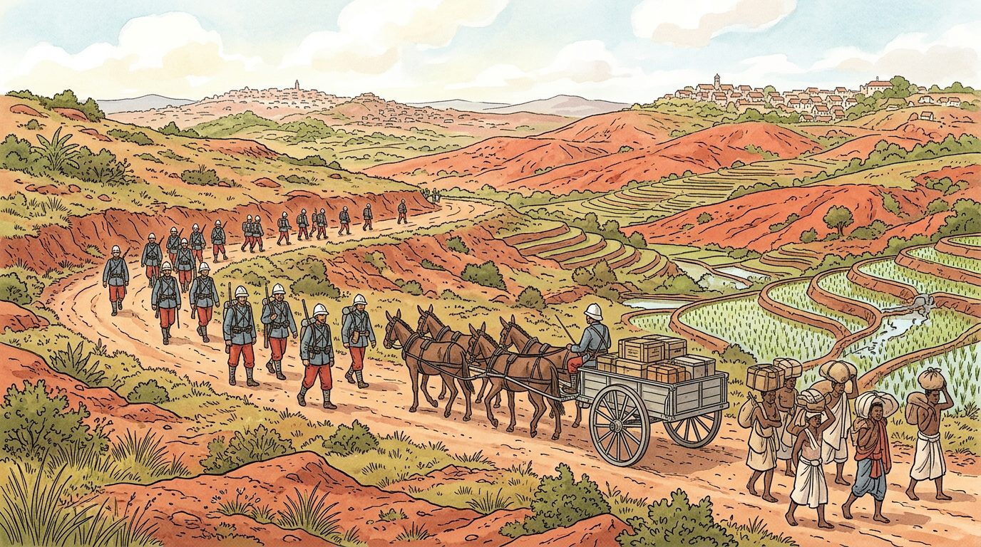
1895 : la colonne française progresse vers Antananarivo à travers les Hautes Terres — Source : illustration J-Learn
Les ambitions françaises n'auraient pas abouti si le royaume de Madagascar avait été assez solide pour résister. Or, à la fin du XIXe siècle, il souffrait de graves faiblesses : ce sont les causes internes de la colonisation.
1. Les faiblesses du royaume de Madagascar
• Politiques : le pouvoir appartient à une petite oligarchie merina groupée autour du Premier ministre Rainilaiarivony (1864-1895), déchirée par les rivalités et la corruption ; les gouverneurs de province abusent de leur pouvoir. Surtout, le royaume ne contrôle pas toute l'île : les pays sakalava, bara, mahafaly, antandroy et une partie de l'Ouest et du Sud lui échappent, et certains chefs régionaux voient dans les Français des alliés contre la domination merina.
• Sociales : le peuple est écrasé par le fanompoana (corvées royales), les impôts, le service militaire non payé ; l'esclavage divise la société ; la misère pousse beaucoup de paysans à ne pas vouloir mourir pour défendre les privilèges des grands.
• Militaires : l'armée royale est nombreuse mais mal entraînée, mal payée, équipée de vieux fusils et de rares canons, commandée par des officiers sans expérience ; elle ne peut résister à une armée moderne.
• Économiques : le Trésor est vide, le commerce est aux mains des étrangers et l'indemnité de 10 millions de francs imposée en 1885 oblige le royaume à s'endetter auprès d'une banque française.
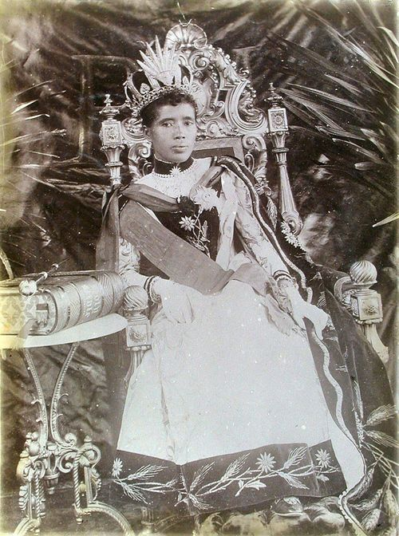  La reine Ranavalona III (1861-1917), dernière souveraine de Madagascar, vers 1890 — Source : photographie anonyme, University of Southern California Libraries, domaine public (Wikimedia Commons) | Ranavalona III monte sur le trône en 1883, à 22 ans, au moment où éclate la première guerre franco-malgache. Le pouvoir réel appartient au Premier ministre Rainilaiarivony, qu'elle épouse selon la coutume.  Après la prise d'Antananarivo (30 septembre 1895), elle est d'abord maintenue sous protectorat, puis déposée et exilée par Gallieni en février 1897, à La Réunion puis à Alger, où elle meurt en 1917. Sa dépouille a été ramenée à Madagascar en 1938.

2. La première guerre franco-malgache et le traité de 1885
Prenant prétexte de litiges sur les biens des Français et de la succession de Jean Laborde, la France bombarde Mahajanga et Toamasina en 1883 : c'est la première guerre franco-malgache (1883-1885). Rainilaiarivony résiste, mais doit accepter le traité du 17 décembre 1885 : un Résident général français s'installe à Antananarivo et dirige les relations extérieures du royaume, la France occupe la baie de Diego-Suarez et reçoit une indemnité de 10 millions de francs. Le traité est ambigu : la France y voit un protectorat, le Premier ministre refuse de se soumettre. L'accord franco-britannique de 1890 lève le dernier obstacle extérieur.
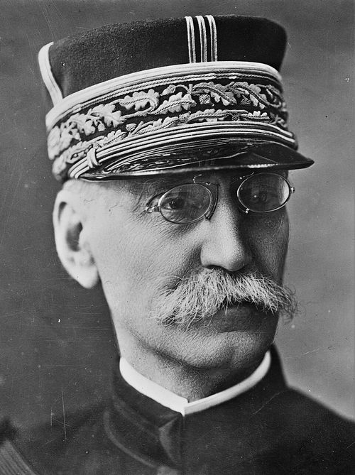  Le général Joseph Gallieni (1849-1916), résident général puis gouverneur général de Madagascar (1896-1905) — Source : photographie anonyme, avant 1916, domaine public (Wikimedia Commons) | Joseph Gallieni arrive à Madagascar en septembre 1896, après la loi d'annexion. Officier formé au Soudan et au Tonkin, il reçoit les pleins pouvoirs civils et militaires.  Il abolit la royauté merina, dirige la « pacification » contre les Menalamba (répression sévère, exécution du prince Ratsimamanga et du ministre Rainandriamampandry en octobre 1896), puis organise l'administration de la colonie jusqu'en 1905.

3. La conquête de 1895 et l'annexion de 1896
Après le rejet d'un ultimatum, la France envoie en 1895 un corps expéditionnaire de 15 000 hommes commandé par le général Duchesne. Débarqué à Mahajanga en mai, il remonte la vallée de la Betsiboka en construisant une route ; le paludisme et les fièvres tuent près de 6 000 soldats français, bien plus que les combats. Après la bataille d'Andriba et le bombardement du palais de la reine, Antananarivo capitule le 30 septembre 1895. Le traité du 1er octobre 1895 établit un protectorat : la reine Ranavalona III conserve son trône, mais la France gouverne. Rainilaiarivony est exilé à Alger, où il meurt en 1896.
Le soulèvement des Menalamba (voir séance 8) et les pressions des colons poussent le Parlement français à voter la loi d'annexion du 6 août 1896 : Madagascar devient une colonie française. Le général Gallieni, nommé gouverneur général, arrive le 28 septembre 1896. Il fait exécuter le ministre Rainandriamampandry et le prince Ratsimamanga (15 octobre 1896) pour l'exemple, proclame l'abolition de l'esclavage (26 septembre 1896), qui libère environ 500 000 personnes, puis abolit la royauté le 28 février 1897 et exile la reine à La Réunion, puis à Alger, où elle meurt en 1917. Le royaume de Madagascar a cessé d'exister ; commence alors une colonisation de 64 ans.
EXERCICES
Exercices notés selon un barème — total : 18 points.
Exercice 1 — Remettez dans l'ordre chronologique les événements suivants en les numérotant de 1 à 5, puis indiquez leur date. (4 pts)
Loi d'annexion de Madagascar.
Prise d'Antananarivo par le général Duchesne.
Traité imposant un Résident général français.
Abolition de la royauté et exil de Ranavalona III.
Accord franco-britannique laissant Madagascar à la France.
Exercice 2 — Classez les faits suivants en causes internes politiques, sociales, militaires ou économiques. (4 pts)
1. Les soldats malgaches ont de vieux fusils et sont mal entraînés.
2. Les paysans sont écrasés par le fanompoana et les impôts.
3. Le royaume doit emprunter à une banque française pour payer l'indemnité de 1885.
4. Les régions sakalava et bara n'obéissent pas à Antananarivo.
Exercice 3 — Répondez par Vrai ou Faux, puis corrigez les phrases fausses. (4 pts)
a) Le royaume de Madagascar contrôlait toute l'île en 1895.
b) Le corps expéditionnaire français a débarqué à Mahajanga en 1895.
c) La loi d'annexion a été votée le 6 août 1896.
d) Ranavalona III est restée reine jusqu'en 1917.
Exercice 4 — Répondez aux questions suivantes par une phrase complète. (6 pts)
1. Citez trois faiblesses internes du royaume de Madagascar à la veille de la conquête.
2. Que prévoyait le traité du 17 décembre 1885 ?
3. Racontez en trois phrases la conquête de 1895.
4. Quelles mesures Gallieni prend-il en 1896-1897 pour mettre fin au royaume ?
CORRIGÉ
Corrigé de l'exercice 1 (4 pts)
4 — 6 août 1896.
3 — 30 septembre 1895.
1 — 17 décembre 1885.
5 — 28 février 1897.
2 — 5 août 1890.
Corrigé de l'exercice 2 (4 pts)
1. Cause militaire.
2. Cause sociale.
3. Cause économique.
4. Cause politique (royaume incomplet, divisions).
Corrigé de l'exercice 3 (4 pts)
a) Faux : de nombreuses régions de l'Ouest et du Sud lui échappaient.
b) Vrai : puis il a remonté la Betsiboka jusqu'à Antananarivo.
c) Vrai : Madagascar devient colonie française.
d) Faux : la royauté est abolie le 28 février 1897 et la reine exilée ; elle meurt à Alger en 1917.
Corrigé de l'exercice 4 (6 pts)
1. Une oligarchie divisée et corrompue ; un peuple mécontent du fanompoana et des impôts ; des régions qui n'obéissaient pas à Antananarivo ; une armée mal armée ; un Trésor vide et endetté.
2. Un Résident général français à Antananarivo dirigeant les relations extérieures, l'occupation de Diego-Suarez et une indemnité de 10 millions de francs.
3. En mai 1895, le général Duchesne débarque à Mahajanga avec 15 000 hommes. L'armée remonte la Betsiboka en construisant une route, perdant des milliers d'hommes par maladie. Après la bataille d'Andriba et le bombardement du palais, Antananarivo capitule le 30 septembre 1895.
4. Il fait exécuter Rainandriamampandry et Ratsimamanga, abolit l'esclavage (1896) puis la royauté (28 février 1897) et exile Ranavalona III à La Réunion puis à Alger.

SÉANCE 3 / 25
L'administration coloniale (1) : le gouverneur général
FICHE DE PRÉPARATION
Discipline : Histoire  Thème : Madagascar, colonie française (1896-1960)  Titre : L'administration coloniale (1) : le gouverneur général  Objectif spécifique : Être capable d'expliquer le rôle et les pouvoirs du gouverneur général de Madagascar, de présenter l'œuvre de Gallieni (politique des races, tache d'huile) et de décrire l'organisation centrale de la colonie  Documentation : Programme scolaire de la classe de 3ème, Histoire (MEN/DCI, édition 2015) ; J. Gallieni, Neuf ans à Madagascar (1908) ; H. Deschamps, Histoire de Madagascar (1972) ; F. Rajaonah (dir.), Histoire de Madagascar (2016) ; J. Fremigacci, État, économie et société coloniale à Madagascar (2014).  Support et matériel : Tableau noir, craie, cahier de l'élève | Date : ________________  Classe : 3ème  Séance n° : 3 / 25  Durée : 2 heures

Étapes et Durée | Déroulement de la leçon |  | Technique et Stratégie | Support et Matériel | Observation
 | Enseignant | Apprenants
I. RÉVISION
Révision  15 min | Citez deux causes internes de la colonisation.  Quand Antananarivo a-t-elle été prise et par qui ?  Quelle est la date de la loi d'annexion ?  Que devient la reine Ranavalona III ? | R.A. : L'oligarchie divisée, le mécontentement du peuple, les régions non soumises, l'armée mal équipée, le Trésor vide.  R.A. : Le 30 septembre 1895, par le général Duchesne.  R.A. : Le 6 août 1896.  R.A. : La royauté est abolie le 28 février 1897 et la reine est exilée à La Réunion puis à Alger. | Questions-réponses orales | —
II. NOUVELLE LEÇON — 90 min
1. Mise en situation | Imaginez Antananarivo en octobre 1896. Au palais d'Andafiavaratra, ce n'est plus le Premier ministre qui commande, mais un général français, Gallieni. Il signe des arrêtés qui s'appliquent à toute l'île, nomme et révoque les chefs, décide des impôts, dirige l'armée et les tribunaux. À Paris, à 9 000 km, le ministre des Colonies lui envoie des instructions.  Qui gouverne désormais Madagascar ? De qui ce chef dépend-il ? Les Malgaches participent-ils aux décisions ? | Les élèves écoutent et répondent à l'oral. R.A. : le gouverneur général français ; il dépend du ministre des Colonies à Paris ; les Malgaches n'ont pas leur mot à dire. | Amorce orale | Tableau noir
2. Présentation | Aujourd'hui nous allons apprendre : « L'administration coloniale (1) : le gouverneur général ». Après cette séance, vous serez capables d'expliquer le rôle et les pouvoirs du gouverneur général de Madagascar, de présenter l'œuvre de Gallieni (politique des races, tache d'huile) et de décrire l'organisation centrale de la colonie. | Les élèves écoutent. | Exposé oral | Tableau noir, cahier
3. Observation | Regardez et observez bien ce tableau que j'écris au tableau noir :  Le gouverneur général de Madagascar ****  Qui le nomme ? Le gouvernement français, sur proposition du ministre des Colonies ; il dépend de Paris  Ses pouvoirs Chef de l'administration, de l'armée et de la police ; prend des arrêtés qui ont force de loi (régime des décrets) ; prépare le budget ; nomme les fonctionnaires et les chefs malgaches ; contrôle la justice  Où siège-t-il ? À Antananarivo (palais d'Andafiavaratra, puis palais d'Ambohitsorohitra)  Ses conseillers Le Secrétaire général, le Conseil d'administration (fonctionnaires et colons), puis les Délégations économiques et financières (1924) : les Malgaches y sont très peu représentés  Principaux gouverneurs Gallieni (1896-1905), Augagneur (1905-1910), Picquié, Garbit, Olivier (1924-1930), Cayla (1930-1939), Coppet, Annet (1941-1942, régime de Vichy), de Coppet (1946-1948), Bargues, Soucadaux (1954-1960) | Les élèves observent silencieusement. | Observation dirigée | Tableau noir (tableau récapitulatif recopié) | Insister sur la ligne « Ses pouvoirs » : le gouverneur général concentre tous les pouvoirs, contrairement aux principes de séparation des pouvoirs appliqués en France.  Méthode facultative : si une carte murale, un manuel illustré, un texte d'époque ou des témoignages recueillis par enquête sont disponibles, les faire observer et commenter par les élèves à la place du document recopié au tableau (voir Mode d'emploi).
4. Analyse | Qui est à la tête de la colonie ? De qui dépend-il ?  Quels pouvoirs le gouverneur général exerce-t-il ?  Qui est Gallieni et combien de temps gouverne-t-il ?  Qu'est-ce que la « tache d'huile » ?  Qu'est-ce que la « politique des races » ?  Quelles autres mesures Gallieni prend-il ?  Les Malgaches ont-ils leur mot à dire dans le gouvernement de la colonie ?  Peut-on comparer le gouverneur général aux dirigeants actuels de Madagascar ? | R.A. : Le gouverneur général, un haut fonctionnaire ou un officier français nommé par le gouvernement de Paris ; il obéit au ministre des Colonies, mais, vu la distance, il dispose d'une grande liberté d'action.  R.A. : Presque tous : il commande l'administration, l'armée et la police, prend des arrêtés qui ont force de loi (régime des décrets), prépare et exécute le budget, nomme les fonctionnaires et les chefs malgaches, et contrôle les tribunaux ; il n'y a ni parlement ni élections pour la masse des Malgaches.  R.A. : Joseph Gallieni (1849-1916), général qui a servi au Soudan et au Tonkin, premier gouverneur général de 1896 à 1905 ; il organise la colonie et laisse une empreinte durable.  R.A. : Une méthode de conquête et de « pacification » : l'armée occupe un point, y installe un poste, une route, un marché et une école, puis étend progressivement son contrôle aux régions voisines, comme une tache d'huile qui s'élargit ; elle s'accompagne d'une répression sévère des résistances.  R.A. : Gallieni décide de gouverner chaque peuple de Madagascar séparément, par ses propres chefs, et de supprimer la domination des Merina sur les autres régions ; en réalité, cela divise les Malgaches (« diviser pour régner ») et facilite la domination française.  R.A. : Il abolit la royauté et l'esclavage, crée des écoles officielles laïques, l'École de médecine (1896), l'Institut Pasteur (1898), lance les routes, le chemin de fer Tananarive-Côte Est, l'impôt personnel, le service de santé, et réorganise le fokonolona pour en faire un instrument de l'administration.  R.A. : Très peu : le Conseil d'administration puis les Délégations économiques et financières (1924) sont dominés par les fonctionnaires et les colons ; quelques notables malgaches y siègent, sans pouvoir réel, et les sujets malgaches n'ont pas le droit de vote.  R.A. : Non : aujourd'hui, le président de la République est élu par les Malgaches et le pouvoir est partagé avec le Parlement et la justice ; le gouverneur général était nommé par l'étranger et concentrait tous les pouvoirs. | Lecture de tableau et d'organigramme, questions-réponses, comparaison avec le présent | Tableau noir (tableau récapitulatif recopié)
5. Synthèse | Donc, après 1896, Madagascar est gouvernée par un gouverneur général nommé par la France et dépendant du ministre des Colonies. Il concentre tous les pouvoirs : administration, armée, police, budget, justice, et légifère par arrêtés sans que les Malgaches soient consultés. Le premier et le plus célèbre, le général Gallieni (1896-1905), « pacifie » l'île par la méthode de la tache d'huile, applique la politique des races pour diviser les Malgaches, supprime la royauté et l'esclavage, et met en place les écoles, les routes et les services de la colonie. Ses successeurs conservent ce régime autoritaire jusqu'en 1946. | Les élèves écoutent. | Exposé oral | Tableau noir
6. Application | Exercice 1 — Reliez chaque expression à sa définition (recopiez les couples).  1. Gouverneur général — 2. Tache d'huile — 3. Politique des races — 4. Régime des décrets  A. Gouverner chaque peuple séparément par ses propres chefs pour affaiblir l'unité malgache  B. Chef de la colonie nommé par la France, qui concentre tous les pouvoirs  C. Le gouverneur légifère par arrêtés sans parlement élu  D. Méthode d'occupation progressive du territoire à partir de postes militaires  Exercice 2 — Choisissez la bonne réponse.  1. Le gouverneur général dépend : A) de la reine — B) du ministre des Colonies à Paris — C) des colons.  2. Gallieni a gouverné Madagascar de : A) 1885 à 1895 — B) 1896 à 1905 — C) 1924 à 1930.  3. L'École de médecine d'Antananarivo est créée en : A) 1896 — B) 1924 — C) 1946.  4. Les Délégations économiques et financières créées en 1924 sont dominées par : A) les paysans malgaches — B) les fonctionnaires et les colons — C) les missionnaires. | Corrigé 1 :  1 → B ; 2 → D ; 3 → A ; 4 → C.  (A correspond à la politique des races.)  (B correspond au gouverneur général.)  (C correspond au régime des décrets.)  (D correspond à la tache d'huile.)  Corrigé 2 :  1. B) du ministre des Colonies.  2. B) 1896 à 1905.  3. A) 1896 (l'Institut Pasteur en 1898).  4. B) les fonctionnaires et les colons. | Travail individuel puis correction collective | Cahier, ardoise
III. ÉVALUATION
Évaluation  15 min | Exercice 3 — Répondez par Vrai ou Faux, puis corrigez les phrases fausses.  a) Le gouverneur général était élu par les Malgaches.  b) Gallieni a été le premier gouverneur général de Madagascar.  c) La politique des races visait à unir tous les Malgaches.  d) Le gouverneur général prenait des arrêtés qui avaient force de loi.  Exercice 4 — Répondez aux questions suivantes par une phrase complète.  1. Quels sont les pouvoirs du gouverneur général ?  2. Expliquez la méthode de la « tache d'huile ».  3. En quoi la « politique des races » servait-elle les intérêts de la France ?  4. Citez quatre réalisations de Gallieni à Madagascar. | Corrigé 3 :  a) Faux : il était nommé par le gouvernement français.  b) Vrai : de 1896 à 1905.  c) Faux : elle visait à les diviser en gouvernant chaque peuple séparément.  d) Vrai : c'est le régime des décrets.  Corrigé 4 :  1. Il dirige l'administration, l'armée et la police, prend des arrêtés ayant force de loi, prépare le budget, nomme les fonctionnaires et les chefs malgaches et contrôle la justice.  2. L'armée occupe un point, y installe un poste, une route, un marché, une école, puis étend peu à peu son contrôle aux régions voisines, en réprimant les résistances.  3. En gouvernant chaque peuple séparément et en opposant les côtiers aux Merina, elle divisait les Malgaches et les empêchait de s'unir contre la colonisation : « diviser pour régner ».  4. L'abolition de l'esclavage et de la royauté, les écoles officielles, l'École de médecine (1896), l'Institut Pasteur (1898), les routes, le début du chemin de fer Tananarive-Côte Est, la réorganisation du fokonolona. | Travail individuel écrit | Cahier, feuille d'évaluation

LEÇON
L'administration coloniale (1) : le gouverneur général
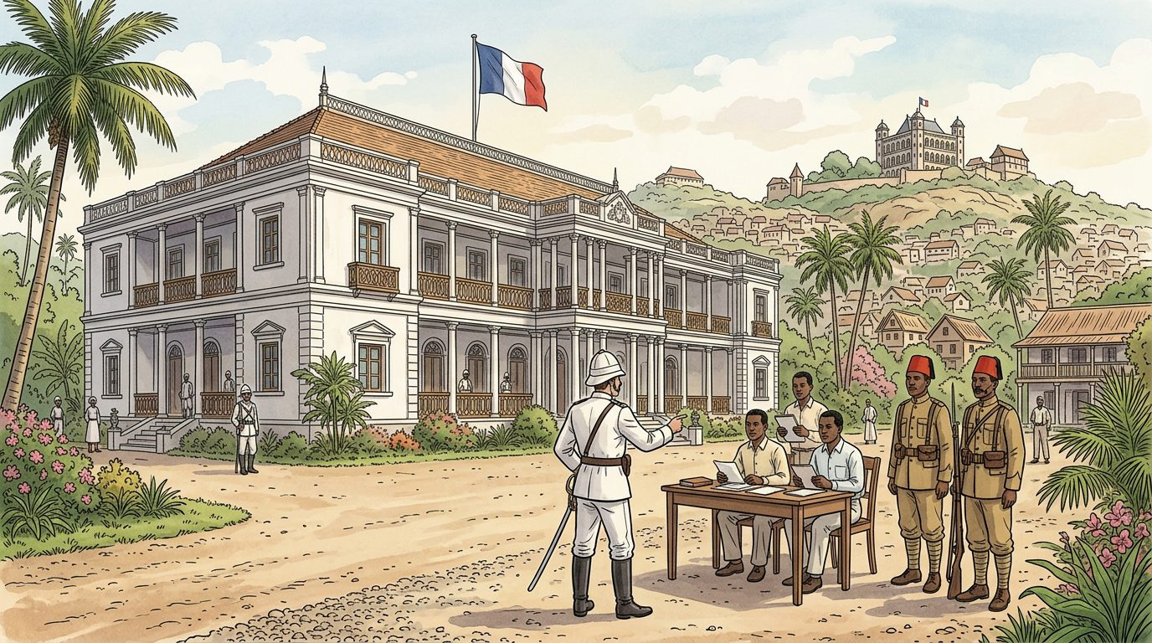
La résidence du gouverneur général à Antananarivo vers 1900 : le pouvoir colonial s'installe — Source : illustration J-Learn
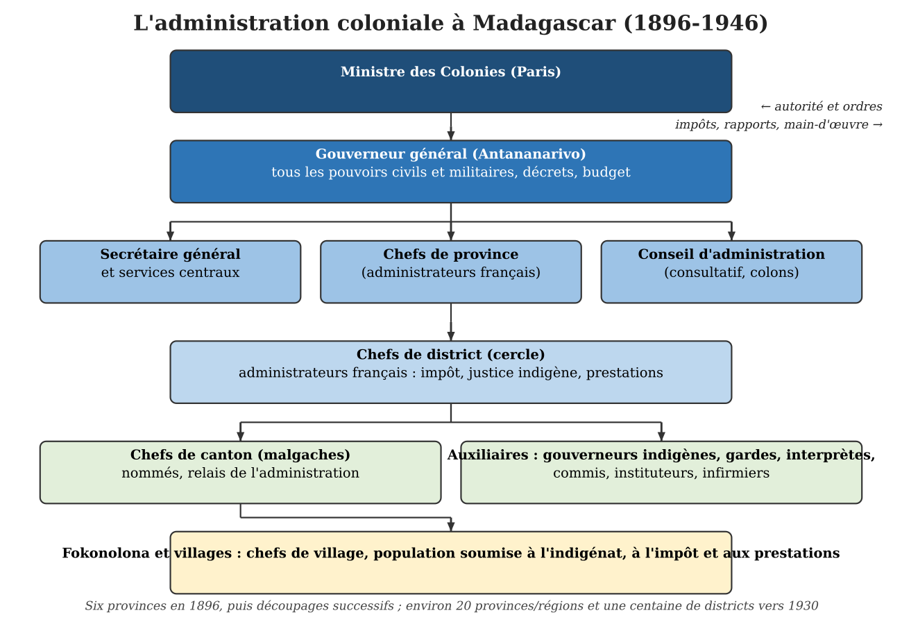
Organigramme de l'administration coloniale à Madagascar (du ministre des Colonies au village) — Source : réalisation J-Learn d'après Deschamps (1972) et Fremigacci (2014)
Devenue colonie en 1896, Madagascar reçoit une administration entièrement nouvelle, calquée sur celle des autres colonies françaises. Au sommet se trouve le gouverneur général.
1. Le gouverneur général : tous les pouvoirs
Le gouverneur général est un haut fonctionnaire ou un officier nommé par le gouvernement français et placé sous l'autorité du ministre des Colonies à Paris. Mais, à 9 000 km de la métropole, il dispose d'une grande liberté. Il concentre tous les pouvoirs : il dirige l'administration, l'armée et la police ; il légifère par arrêtés, complétés par les décrets du gouvernement français (c'est le régime des décrets : aucune loi n'est votée par un parlement élu à Madagascar) ; il prépare et exécute le budget de la colonie ; il nomme et révoque les fonctionnaires et les chefs malgaches ; il contrôle la justice indigène. Il siège à Antananarivo, entouré d'un Secrétaire général et de chefs de service. Un Conseil d'administration, puis, à partir de 1924, les Délégations économiques et financières, donnent leur avis sur le budget : ils sont dominés par les fonctionnaires et les colons, et les rares notables malgaches qui y siègent n'ont aucun pouvoir réel. La masse des Malgaches, simples « sujets », ne vote pas.
2. Gallieni, l'organisateur de la colonie (1896-1905)
Le général Joseph Gallieni (1849-1916), qui avait servi au Soudan et au Tonkin, est le premier gouverneur général. En neuf ans, il façonne durablement la colonie :
• la « pacification » par la méthode de la tache d'huile : l'armée s'installe en un point, y crée un poste, une route, un marché, une école, puis étend progressivement son contrôle aux régions voisines ; les résistances (Menalamba, Sud, Ouest) sont durement réprimées ;
• la politique des races : chaque peuple de l'île est administré séparément, par ses propres chefs, et la domination merina sur les autres régions est supprimée ; en réalité, cette politique divise les Malgaches, oppose côtiers et Merina, et facilite la domination française (« diviser pour régner ») ;
• la fin de l'ancien ordre : abolition de l'esclavage (1896) et de la royauté (1897), exécution de dignitaires, exil de la reine ;
• la mise en place des services : écoles officielles laïques (en concurrence avec les missions), École de médecine (1896), Institut Pasteur (1898), Assistance médicale indigène, routes, début du chemin de fer Tananarive-Côte Est (1901), impôt personnel, réorganisation du fokonolona (communauté villageoise) au service de l'administration.
3. Les successeurs de Gallieni
Après lui, des gouverneurs civils se succèdent : Augagneur (1905-1910), anticlérical, ferme les écoles des missions ; Garbit pendant la Première Guerre mondiale recrute des tirailleurs ; Marcel Olivier (1924-1930) crée le SMOTIG et développe les grands travaux ; Cayla (1930-1939) gère la crise économique ; Annet (1941-1942) applique les lois du régime de Vichy jusqu'au débarquement britannique de 1942 ; de Coppet (1946-1948) est en poste lors de l'insurrection de 1947 ; Soucadaux (1954-1960) accompagne la marche vers l'indépendance. Tous conservent l'essentiel du système : un pouvoir autoritaire, exercé au nom de la France, sans participation réelle des Malgaches, jusqu'aux réformes de 1946 et de 1956.
EXERCICES
Exercices notés selon un barème — total : 18 points.
Exercice 1 — Reliez chaque expression à sa définition (recopiez les couples). (4 pts)
1. Gouverneur général — 2. Tache d'huile — 3. Politique des races — 4. Régime des décrets
A. Gouverner chaque peuple séparément par ses propres chefs pour affaiblir l'unité malgache
B. Chef de la colonie nommé par la France, qui concentre tous les pouvoirs
C. Le gouverneur légifère par arrêtés sans parlement élu
D. Méthode d'occupation progressive du territoire à partir de postes militaires
Exercice 2 — Choisissez la bonne réponse. (4 pts)
1. Le gouverneur général dépend : A) de la reine — B) du ministre des Colonies à Paris — C) des colons.
2. Gallieni a gouverné Madagascar de : A) 1885 à 1895 — B) 1896 à 1905 — C) 1924 à 1930.
3. L'École de médecine d'Antananarivo est créée en : A) 1896 — B) 1924 — C) 1946.
4. Les Délégations économiques et financières créées en 1924 sont dominées par : A) les paysans malgaches — B) les fonctionnaires et les colons — C) les missionnaires.
Exercice 3 — Répondez par Vrai ou Faux, puis corrigez les phrases fausses. (4 pts)
a) Le gouverneur général était élu par les Malgaches.
b) Gallieni a été le premier gouverneur général de Madagascar.
c) La politique des races visait à unir tous les Malgaches.
d) Le gouverneur général prenait des arrêtés qui avaient force de loi.
Exercice 4 — Répondez aux questions suivantes par une phrase complète. (6 pts)
1. Quels sont les pouvoirs du gouverneur général ?
2. Expliquez la méthode de la « tache d'huile ».
3. En quoi la « politique des races » servait-elle les intérêts de la France ?
4. Citez quatre réalisations de Gallieni à Madagascar.
CORRIGÉ
Corrigé de l'exercice 1 (4 pts)
1 → B ; 2 → D ; 3 → A ; 4 → C.
(A correspond à la politique des races.)
(B correspond au gouverneur général.)
(C correspond au régime des décrets.)
(D correspond à la tache d'huile.)
Corrigé de l'exercice 2 (4 pts)
1. B) du ministre des Colonies.
2. B) 1896 à 1905.
3. A) 1896 (l'Institut Pasteur en 1898).
4. B) les fonctionnaires et les colons.
Corrigé de l'exercice 3 (4 pts)
a) Faux : il était nommé par le gouvernement français.
b) Vrai : de 1896 à 1905.
c) Faux : elle visait à les diviser en gouvernant chaque peuple séparément.
d) Vrai : c'est le régime des décrets.
Corrigé de l'exercice 4 (6 pts)
1. Il dirige l'administration, l'armée et la police, prend des arrêtés ayant force de loi, prépare le budget, nomme les fonctionnaires et les chefs malgaches et contrôle la justice.
2. L'armée occupe un point, y installe un poste, une route, un marché, une école, puis étend peu à peu son contrôle aux régions voisines, en réprimant les résistances.
3. En gouvernant chaque peuple séparément et en opposant les côtiers aux Merina, elle divisait les Malgaches et les empêchait de s'unir contre la colonisation : « diviser pour régner ».
4. L'abolition de l'esclavage et de la royauté, les écoles officielles, l'École de médecine (1896), l'Institut Pasteur (1898), les routes, le début du chemin de fer Tananarive-Côte Est, la réorganisation du fokonolona.

SÉANCE 4 / 25
L'administration coloniale (2) : provinces, districts, cantons et auxiliaires
FICHE DE PRÉPARATION
Discipline : Histoire  Thème : Madagascar, colonie française (1896-1960)  Titre : L'administration coloniale (2) : provinces, districts, cantons et auxiliaires  Objectif spécifique : Être capable de décrire l'organisation territoriale de la colonie (provinces, districts, cantons, villages), de préciser le rôle du chef de province, du chef de district, du chef de canton et des auxiliaires malgaches, et de la comparer à l'organisation actuelle  Documentation : Programme scolaire de la classe de 3ème, Histoire (MEN/DCI, édition 2015) ; H. Deschamps, Histoire de Madagascar (1972) ; J. Fremigacci, État, économie et société coloniale à Madagascar (2014) ; F. Rajaonah (dir.), Histoire de Madagascar (2016).  Support et matériel : Tableau noir, craie, cahier de l'élève | Date : ________________  Classe : 3ème  Séance n° : 4 / 25  Durée : 2 heures

Étapes et Durée | Déroulement de la leçon |  | Technique et Stratégie | Support et Matériel | Observation
 | Enseignant | Apprenants
I. RÉVISION
Révision  15 min | Qui est à la tête de la colonie ? Qui le nomme ?  Citez trois pouvoirs du gouverneur général.  Qu'est-ce que la politique des races ?  Qui était Gallieni ? | R.A. : Le gouverneur général, nommé par le gouvernement français.  R.A. : Il dirige l'administration, l'armée, la police, légifère par arrêtés, prépare le budget, nomme les fonctionnaires.  R.A. : Gouverner chaque peuple séparément par ses propres chefs pour diviser les Malgaches.  R.A. : Le premier gouverneur général de Madagascar (1896-1905). | Questions-réponses orales | —
II. NOUVELLE LEÇON — 90 min
1. Mise en situation | Dans un village du Betsileo, vers 1930. Le mpiadidy (chef de village) annonce que le chef de canton viendra demain recenser les habitants et réclamer l'impôt. Le chef de canton, un Malgache, obéit lui-même au chef de district, un administrateur français installé au chef-lieu, qui rend compte au chef de province, lequel dépend du gouverneur général.  Combien d'échelons y a-t-il entre le village et le gouverneur général ? Lesquels sont occupés par des Français, lesquels par des Malgaches ? | Les élèves écoutent et répondent à l'oral. R.A. : quatre échelons (canton, district, province, gouvernement général) ; les Français occupent les postes de commandement, les Malgaches les postes subalternes. | Amorce orale | Tableau noir
2. Présentation | Aujourd'hui nous allons apprendre : « L'administration coloniale (2) : provinces, districts, cantons et auxiliaires ». Après cette séance, vous serez capables de décrire l'organisation territoriale de la colonie (provinces, districts, cantons, villages), de préciser le rôle du chef de province, du chef de district, du chef de canton et des auxiliaires malgaches, et de la comparer à l'organisation actuelle. | Les élèves écoutent. | Exposé oral | Tableau noir, cahier
3. Observation | Regardez et observez bien ce tableau que j'écris au tableau noir :  Échelon Responsable Nationalité Rôle  Colonie Gouverneur général Français dirige tout, légifère par arrêtés  Province (au début, cercles militaires dans les zones non soumises ; une vingtaine de provinces, puis 5 en 1946 et 6 en 1956) Chef de province (administrateur ou officier) Français applique les ordres du gouverneur, dirige les districts  District (environ 90) Chef de district (administrateur des colonies) Français recensement, impôts, prestations, justice indigène, police, ordre public ; « roi de la brousse »  Canton Chef de canton (gouverneur indigène) Malgache collecte l'impôt, fournit la main-d'œuvre, surveille les villages, transmet les ordres  Village / quartier Mpiadidy, fokonolona Malgache recense, répartit l'impôt et les corvées ; responsable collectivement de l'ordre  Auxiliaires interprètes, écrivains-interprètes, gardes indigènes (police), infirmiers, instituteurs Malgaches font fonctionner l'administration à peu de frais | Les élèves observent silencieusement. | Observation dirigée | Tableau noir (tableau récapitulatif recopié) | Faire colorier ou souligner en deux couleurs les échelons français et les échelons malgaches ; en cas d'enquête possible, demander aux élèves d'interroger un ancien sur le chef de canton de sa jeunesse.  Méthode facultative : si une carte murale, un manuel illustré, un texte d'époque ou des témoignages recueillis par enquête sont disponibles, les faire observer et commenter par les élèves à la place du document recopié au tableau (voir Mode d'emploi).
4. Analyse | Comment le territoire de la colonie est-il divisé ?  Quel est le rôle du chef de province ?  Pourquoi le chef de district est-il surnommé le « roi de la brousse » ?  Qui est le chef de canton et quel est son rôle ?  Quel rôle Gallieni donne-t-il au fokonolona ?  Qui sont les auxiliaires indigènes ? Pourquoi la France en a-t-elle besoin ?  Quelles étaient les conséquences de ce système pour la population ?  Comparez avec l'organisation actuelle de Madagascar. | R.A. : En provinces, elles-mêmes divisées en districts, puis en cantons et en villages ; au début, les régions non soumises sont placées en cercles militaires commandés par des officiers.  R.A. : Un administrateur français qui représente le gouverneur général dans sa province, transmet ses ordres, contrôle les chefs de district et le budget local ; les provinces sont réduites à 5 en 1946 (Tananarive, Tamatave, Majunga, Fianarantsoa, Tuléar) puis 6 en 1956 (Diego-Suarez).  R.A. : Parce que cet administrateur français, souvent seul Européen à des dizaines de kilomètres, cumule tous les pouvoirs sur son district : il recense, lève l'impôt, réquisitionne la main-d'œuvre, juge les indigènes, commande la police et peut punir sans jugement grâce à l'indigénat.  R.A. : Un Malgache, souvent ancien notable, sous-officier ou lettré, nommé par l'administration : il collecte l'impôt, fournit les travailleurs pour les prestations, surveille les villages et transmet les ordres ; mal payé, il est parfois tenté d'abuser de sa position, et le peuple le considère souvent comme l'agent des Français.  R.A. : Il réorganise en 1902 le fokonolona, ancienne communauté villageoise, pour en faire l'échelon de base de l'administration : le village est collectivement responsable du paiement de l'impôt, de la fourniture des corvées, de l'entretien des chemins et de l'ordre.  R.A. : Les interprètes, écrivains, gardes indigènes, infirmiers, instituteurs, agents des postes : formés dans les écoles coloniales, ils font fonctionner l'administration à peu de frais, car les fonctionnaires français sont peu nombreux (quelques centaines pour des millions d'habitants) et coûtent cher.  R.A. : Une administration lointaine et autoritaire, des chefs souvent imposés, la responsabilité collective, une surveillance étroite ; mais aussi la formation d'une élite de lettrés malgaches qui, plus tard, réclamera l'égalité puis l'indépendance.  R.A. : Aujourd'hui, le pays est divisé en 6 provinces, 23 régions, districts, communes et fokontany ; les maires et les conseillers sont élus, les chefs de région et de district sont des Malgaches nommés par l'État malgache ; le fokontany reste l'héritier du fokonolona. | Lecture de tableau, questions-réponses, comparaison avec le présent, enquête facultative | Tableau noir (tableau récapitulatif recopié)
5. Synthèse | Donc, l'administration coloniale est une pyramide : au sommet le gouverneur général, puis les chefs de province et les chefs de district, tous Français, qui commandent, recensent, lèvent l'impôt et jugent ; à la base, les chefs de canton, les mpiadidy et le fokonolona, Malgaches, chargés d'exécuter les ordres, de collecter l'impôt et de fournir la main-d'œuvre. Des auxiliaires malgaches (interprètes, gardes, infirmiers, instituteurs) font fonctionner le système à peu de frais. Cette organisation autoritaire et centralisée a laissé des traces dans les découpages actuels (provinces, districts, fokontany), mais les responsables sont aujourd'hui malgaches et, pour beaucoup, élus. | Les élèves écoutent. | Exposé oral | Tableau noir
6. Application | Exercice 1 — Complétez le texte avec les mots proposés : district – canton – fokonolona – province – auxiliaires.  La colonie est divisée en ……… (1), dirigées par des administrateurs français.  Chaque province comprend plusieurs ……… (2), dont le chef est surnommé le « roi de la brousse ».  Le chef de ……… (3), un Malgache, collecte l'impôt et fournit la main-d'œuvre.  Au village, le ……… (4) est collectivement responsable ; interprètes et gardes indigènes sont des ……… (5).  Exercice 2 — Pour chaque tâche, indiquez qui l'accomplit : chef de district, chef de canton, mpiadidy ou interprète.  1. Il traduit les ordres de l'administrateur aux villageois.  2. Il condamne un paysan à huit jours de prison pour n'avoir pas payé l'impôt.  3. Il désigne dans son village les hommes qui iront travailler sur la route.  4. Il rassemble l'impôt de plusieurs villages et le porte au chef-lieu du district. | Corrigé 1 :  (1) provinces.  (2) districts.  (3) canton.  (4) fokonolona ; (5) auxiliaires.  Corrigé 2 :  1. L'interprète (auxiliaire).  2. Le chef de district (pouvoir de l'indigénat).  3. Le mpiadidy (chef de village) avec le fokonolona.  4. Le chef de canton. | Travail individuel puis correction collective | Cahier, ardoise
III. ÉVALUATION
Évaluation  15 min | Exercice 3 — Répondez par Vrai ou Faux, puis corrigez les phrases fausses.  a) Les chefs de district étaient des Malgaches élus par la population.  b) Le chef de canton collectait l'impôt et fournissait la main-d'œuvre.  c) Gallieni a réorganisé le fokonolona pour en faire un instrument de l'administration.  d) Les fonctionnaires français étaient très nombreux à Madagascar.  Exercice 4 — Répondez aux questions suivantes par une phrase complète.  1. Présentez les échelons de l'administration coloniale, du sommet à la base.  2. Pourquoi le chef de district est-il appelé le « roi de la brousse » ?  3. Quelle était la situation du chef de canton, entre l'administration et la population ?  4. Comparez l'administration coloniale et l'administration actuelle de Madagascar (deux ressemblances, deux différences). | Corrigé 3 :  a) Faux : c'étaient des administrateurs français nommés.  b) Vrai : il était l'intermédiaire entre l'administration et les villages.  c) Vrai : en 1902, avec la responsabilité collective du village.  d) Faux : ils étaient peu nombreux, d'où le recours aux auxiliaires malgaches.  Corrigé 4 :  1. Le gouverneur général, les chefs de province, les chefs de district (Français), puis les chefs de canton, les mpiadidy et le fokonolona (Malgaches), aidés d'auxiliaires.  2. Parce qu'il cumule tous les pouvoirs dans son district : recensement, impôt, prestations, justice, police, et peut punir sans jugement.  3. Nommé et payé par les Français, il devait obéir et faire exécuter des ordres impopulaires (impôt, corvées) ; il était souvent méprisé par la population et parfois tenté par les abus.  4. Ressemblances : découpage en provinces, districts et fokontany (héritier du fokonolona) ; administration centralisée. Différences : les responsables sont malgaches ; maires et conseillers sont élus ; les citoyens ont des droits et votent. | Travail individuel écrit | Cahier, feuille d'évaluation

LEÇON
L'administration coloniale (2) : provinces, districts, cantons et auxiliaires
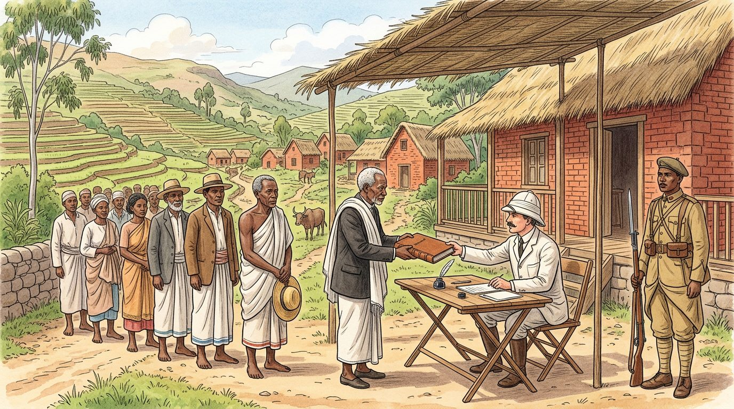
Un administrateur colonial remet ses instructions au chef de canton devant les villageois (vers 1920) — Source : illustration J-Learn
Pour administrer une île de 590 000 km² avec quelques centaines de fonctionnaires, la France met en place une pyramide administrative très centralisée, qui va du gouverneur général jusqu'au village.
1. Les provinces et les districts : le commandement français
Le territoire est divisé en provinces. Au début, les régions non soumises forment des cercles militaires commandés par des officiers ; les régions pacifiées deviennent des provinces civiles dirigées par un chef de province, administrateur français qui représente le gouverneur général, transmet ses ordres et contrôle les districts. Leur nombre, d'abord élevé, est ramené à 5 grandes provinces en 1946 (Tananarive, Tamatave, Majunga, Fianarantsoa, Tuléar), puis 6 en 1956 avec Diego-Suarez.
Chaque province comprend plusieurs districts (environ 90 pour toute l'île) dirigés par un chef de district, administrateur des colonies. Souvent seul Européen à des dizaines de kilomètres à la ronde, il cumule tous les pouvoirs : il fait le recensement, lève l'impôt, réquisitionne la main-d'œuvre pour les prestations, préside le tribunal indigène, commande la police et peut punir sans jugement grâce au code de l'indigénat. On le surnomme le « roi de la brousse ».
2. Les cantons et les villages : les exécutants malgaches
Le district est divisé en cantons dirigés par un chef de canton (« gouverneur indigène »), un Malgache choisi par l'administration parmi les anciens notables, les sous-officiers ou les lettrés. Il collecte l'impôt, fournit les travailleurs, surveille les villages, transmet les ordres et rend compte au chef de district. Mal payé, pris entre les exigences de l'administration et le mécontentement de la population, il est souvent perçu comme l'agent des Français et parfois tenté par les abus.
À la base, le village est dirigé par un mpiadidy (chef de village) et par le fokonolona, l'ancienne communauté villageoise que Gallieni réorganise en 1902 : le village devient collectivement responsable du paiement de l'impôt, de la fourniture des corvées, de l'entretien des chemins et du maintien de l'ordre. L'administration coloniale utilise ainsi une institution traditionnelle pour se faire obéir à moindre coût.
3. Les auxiliaires indigènes
Le système ne fonctionne que grâce à des milliers d'auxiliaires malgaches : interprètes et écrivains-interprètes, gardes indigènes (police), infirmiers, instituteurs, agents des postes, du Trésor et des chemins de fer. Formés dans les écoles officielles (École Le Myre de Vilers, École de médecine), ils constituent une nouvelle élite de lettrés. Sous-payés par rapport aux Français et cantonnés aux postes subalternes, ils prendront conscience de l'injustice coloniale : c'est parmi eux que naîtront le VVS et les mouvements nationalistes.
4. Héritage et comparaison avec aujourd'hui
L'organisation actuelle de Madagascar (6 provinces, 23 régions, districts, communes, fokontany) garde la trace de ce découpage colonial. Mais la différence est essentielle : les responsables sont aujourd'hui des Malgaches, les maires et les conseillers sont élus, et les habitants sont des citoyens ayant des droits, alors que l'administration coloniale était imposée de l'extérieur à des « sujets » sans droits politiques.
EXERCICES
Exercices notés selon un barème — total : 18 points.
Exercice 1 — Complétez le texte avec les mots proposés : district – canton – fokonolona – province – auxiliaires. (4 pts)
La colonie est divisée en ……… (1), dirigées par des administrateurs français.
Chaque province comprend plusieurs ……… (2), dont le chef est surnommé le « roi de la brousse ».
Le chef de ……… (3), un Malgache, collecte l'impôt et fournit la main-d'œuvre.
Au village, le ……… (4) est collectivement responsable ; interprètes et gardes indigènes sont des ……… (5).
Exercice 2 — Pour chaque tâche, indiquez qui l'accomplit : chef de district, chef de canton, mpiadidy ou interprète. (4 pts)
1. Il traduit les ordres de l'administrateur aux villageois.
2. Il condamne un paysan à huit jours de prison pour n'avoir pas payé l'impôt.
3. Il désigne dans son village les hommes qui iront travailler sur la route.
4. Il rassemble l'impôt de plusieurs villages et le porte au chef-lieu du district.
Exercice 3 — Répondez par Vrai ou Faux, puis corrigez les phrases fausses. (4 pts)
a) Les chefs de district étaient des Malgaches élus par la population.
b) Le chef de canton collectait l'impôt et fournissait la main-d'œuvre.
c) Gallieni a réorganisé le fokonolona pour en faire un instrument de l'administration.
d) Les fonctionnaires français étaient très nombreux à Madagascar.
Exercice 4 — Répondez aux questions suivantes par une phrase complète. (6 pts)
1. Présentez les échelons de l'administration coloniale, du sommet à la base.
2. Pourquoi le chef de district est-il appelé le « roi de la brousse » ?
3. Quelle était la situation du chef de canton, entre l'administration et la population ?
4. Comparez l'administration coloniale et l'administration actuelle de Madagascar (deux ressemblances, deux différences).
CORRIGÉ
Corrigé de l'exercice 1 (4 pts)
(1) provinces.
(2) districts.
(3) canton.
(4) fokonolona ; (5) auxiliaires.
Corrigé de l'exercice 2 (4 pts)
1. L'interprète (auxiliaire).
2. Le chef de district (pouvoir de l'indigénat).
3. Le mpiadidy (chef de village) avec le fokonolona.
4. Le chef de canton.
Corrigé de l'exercice 3 (4 pts)
a) Faux : c'étaient des administrateurs français nommés.
b) Vrai : il était l'intermédiaire entre l'administration et les villages.
c) Vrai : en 1902, avec la responsabilité collective du village.
d) Faux : ils étaient peu nombreux, d'où le recours aux auxiliaires malgaches.
Corrigé de l'exercice 4 (6 pts)
1. Le gouverneur général, les chefs de province, les chefs de district (Français), puis les chefs de canton, les mpiadidy et le fokonolona (Malgaches), aidés d'auxiliaires.
2. Parce qu'il cumule tous les pouvoirs dans son district : recensement, impôt, prestations, justice, police, et peut punir sans jugement.
3. Nommé et payé par les Français, il devait obéir et faire exécuter des ordres impopulaires (impôt, corvées) ; il était souvent méprisé par la population et parfois tenté par les abus.
4. Ressemblances : découpage en provinces, districts et fokontany (héritier du fokonolona) ; administration centralisée. Différences : les responsables sont malgaches ; maires et conseillers sont élus ; les citoyens ont des droits et votent.

SÉANCE 5 / 25
L'exploitation coloniale (1) : le code de l'indigénat et le pacte colonial
FICHE DE PRÉPARATION
Discipline : Histoire  Thème : Madagascar, colonie française (1896-1960)  Titre : L'exploitation coloniale (1) : le code de l'indigénat et le pacte colonial  Objectif spécifique : Être capable de définir le code de l'indigénat et le pacte colonial, d'en décrire le fonctionnement à Madagascar et de montrer comment ils organisaient la domination politique et l'exploitation économique des Malgaches  Documentation : Programme scolaire de la classe de 3ème, Histoire (MEN/DCI, édition 2015) ; J. Fremigacci, État, économie et société coloniale à Madagascar (2014) ; H. Deschamps, Histoire de Madagascar (1972) ; F. Rajaonah (dir.), Histoire de Madagascar (2016) ; loi du 7 mai 1946 (loi Lamine Guèye).  Support et matériel : Tableau noir, craie, cahier de l'élève | Date : ________________  Classe : 3ème  Séance n° : 5 / 25  Durée : 2 heures

Étapes et Durée | Déroulement de la leçon |  | Technique et Stratégie | Support et Matériel | Observation
 | Enseignant | Apprenants
I. RÉVISION
Révision  15 min | Citez les échelons de l'administration coloniale.  Qui était le chef de district ? Pourquoi l'appelait-on le « roi de la brousse » ?  Quel rôle jouait le chef de canton ?  Qui étaient les auxiliaires indigènes ? | R.A. : Gouverneur général, province, district, canton, village (fokonolona).  R.A. : Un administrateur français qui cumulait tous les pouvoirs dans son district.  R.A. : Malgache nommé, il collectait l'impôt et fournissait la main-d'œuvre.  R.A. : Les interprètes, gardes, infirmiers, instituteurs malgaches qui faisaient fonctionner l'administration. | Questions-réponses orales | —
II. NOUVELLE LEÇON — 90 min
1. Mise en situation | Vers 1925, Rakoto, cultivateur près d'Ambositra, veut aller vendre ses nattes à Fianarantsoa. Il doit demander un laissez-passer au chef de canton. Arrivé en retard à une convocation de l'administrateur, il est condamné sur-le-champ à cinq jours de prison, sans procès. Dans la boutique, il ne trouve que des tissus et du sel venus de France, vendus cher, tandis que son café est acheté à bas prix par une compagnie française.  Rakoto a-t-il les mêmes droits qu'un Français vivant à Madagascar ? Qui profite du commerce ? | Les élèves écoutent et répondent à l'oral. R.A. : non, il peut être puni sans procès et doit demander la permission de circuler ; le commerce profite à la France et à ses compagnies. | Amorce orale | Tableau noir
2. Présentation | Aujourd'hui nous allons apprendre : « L'exploitation coloniale (1) : le code de l'indigénat et le pacte colonial ». Après cette séance, vous serez capables de définir le code de l'indigénat et le pacte colonial, d'en décrire le fonctionnement à Madagascar et de montrer comment ils organisaient la domination politique et l'exploitation économique des Malgaches. | Les élèves écoutent. | Exposé oral | Tableau noir, cahier
3. Observation | Regardez et observez bien ce tableau que j'écris au tableau noir :  **** Le code de l'indigénat (domination politique) Le pacte colonial (exploitation économique)  Définition Ensemble de règles spéciales appliquées aux « sujets » indigènes, différentes de celles des citoyens français Système qui réserve à la métropole le commerce et les richesses de la colonie  Contenu Sanctions administratives sans jugement (prison jusqu'à 15 jours, amendes) prononcées par l'administrateur ; obligation de laissez-passer pour circuler ; interdiction de réunion, d'association, de presse en malgache sans autorisation ; pas de droit de vote ; travail obligatoire La colonie fournit des matières premières (café, vanille, girofle, viande, graphite, mica) à bas prix ; elle achète les produits fabriqués en France (tissus, outils, vin) ; le commerce extérieur est réservé aux navires et aux compagnies françaises ; pas d'industrie concurrente de la métropole  Bénéficiaires L'administration et les colons, qui disposent d'une population soumise Les grandes compagnies (Compagnie Lyonnaise, Compagnie Marseillaise, CMM, SIM…), les colons, l'industrie française  Dates Instauré à Madagascar en 1901 ; aboli le 20 février 1946 ; citoyenneté accordée par la loi Lamine Guèye du 7 mai 1946 En vigueur pendant toute la période coloniale ; ses effets persistent après 1960 (économie dépendante) | Les élèves observent silencieusement. | Observation dirigée | Tableau noir (tableau comparatif recopié) | Faire lire les deux colonnes en parallèle : l'une concerne les droits (politique), l'autre l'argent (économie) ; les deux vont ensemble.  Méthode facultative : si une carte murale, un manuel illustré, un texte d'époque ou des témoignages recueillis par enquête sont disponibles, les faire observer et commenter par les élèves à la place du document recopié au tableau (voir Mode d'emploi).
4. Analyse | Quelle différence l'administration coloniale fait-elle entre citoyens et sujets ?  Qu'est-ce que le code de l'indigénat ? Que permet-il à l'administrateur ?  Quelles libertés les sujets malgaches n'ont-ils pas ?  Un Malgache peut-il devenir citoyen français ? À quelles conditions ?  Qu'est-ce que le pacte colonial ?  Quels produits Madagascar fournit-elle à la France ? Que reçoit-elle en échange ?  Qui contrôlait le commerce de la colonie ?  Quel lien existe-t-il entre le code de l'indigénat et le pacte colonial ? | R.A. : Les citoyens français (colons, fonctionnaires, quelques Malgaches naturalisés) ont les droits garantis par les lois françaises ; les sujets indigènes, c'est-à-dire l'immense majorité des Malgaches, sont soumis à un régime spécial : le code de l'indigénat.  R.A. : Un ensemble de règles spéciales instaurées à Madagascar en 1901 : l'administrateur peut punir un sujet sans jugement (jusqu'à 15 jours de prison et des amendes) pour des fautes comme le retard dans le paiement de l'impôt, le manque de respect, le refus de travail ou le déplacement sans autorisation.  R.A. : Ils ne peuvent ni voter, ni se réunir, ni créer d'association ou de journal sans autorisation, ni circuler librement (laissez-passer), ni refuser les réquisitions de travail ; les Malgaches lettrés qui réclament l'égalité sont surveillés et punis.  R.A. : Très difficilement : il faut savoir lire et écrire le français, avoir servi la France, renoncer à son statut personnel ; en 1939, quelques milliers de Malgaches seulement sont naturalisés sur près de 4 millions d'habitants ; c'est pourquoi Ralaimongo réclame la citoyenneté pour tous.  R.A. : Un système économique dans lequel la colonie doit fournir à la métropole des matières premières à bas prix, lui acheter ses produits fabriqués, réserver son commerce aux compagnies et aux navires français et ne pas développer d'industrie qui concurrencerait la métropole.  R.A. : Café, vanille, girofle, sucre, tabac, sisal, viande en conserve, cuirs, graphite, mica, or ; en échange, tissus de coton, outils, vin, quincaillerie, machines, vendus à des prix élevés à l'abri des droits de douane.  R.A. : Les grandes compagnies françaises (Compagnie Lyonnaise de Madagascar, Compagnie Marseillaise de Madagascar, Compagnie de Madagascar et de Mozambique, Société Industrielle et Commerciale de l'Emyrne…) et des maisons de commerce ; les Malgaches restaient producteurs, les intermédiaires étaient souvent des commerçants indiens ou chinois.  R.A. : L'indigénat fournit une population soumise, sans droits, que l'on peut obliger à payer l'impôt et à travailler ; le pacte colonial organise le profit tiré de ce travail au bénéfice de la métropole : la domination politique sert l'exploitation économique. | Lecture de tableau comparatif, questions-réponses, étude de cas | Tableau noir (tableau comparatif recopié)
5. Synthèse | Donc, l'exploitation coloniale repose sur deux piliers. Le code de l'indigénat, instauré en 1901, fait de la majorité des Malgaches des « sujets » sans droits politiques, que l'administrateur peut punir sans jugement, qui ne peuvent ni circuler, ni se réunir, ni s'exprimer librement ; il n'est aboli qu'en 1946. Le pacte colonial réserve à la métropole les richesses et le commerce de la colonie : Madagascar fournit des matières premières à bas prix, achète les produits fabriqués en France et ne développe pas d'industrie. Ces deux systèmes se complètent : une population soumise permet une exploitation économique au profit de la France et de ses grandes compagnies. | Les élèves écoutent. | Exposé oral | Tableau noir
6. Application | Exercice 1 — Classez les faits suivants : relèvent-ils du code de l'indigénat (I) ou du pacte colonial (P) ?  1. Un paysan est condamné à dix jours de prison par l'administrateur pour retard d'impôt, sans procès.  2. Le café malgache est exporté uniquement vers la France par des navires français.  3. Il est interdit de publier un journal en malgache sans autorisation.  4. Aucune usine textile n'est créée à Madagascar pour ne pas concurrencer les filatures françaises.  Exercice 2 — Choisissez la bonne réponse.  1. Le code de l'indigénat est aboli en : A) 1901 — B) 1929 — C) 1946.  2. Sous l'indigénat, l'administrateur pouvait infliger sans jugement jusqu'à : A) 15 jours de prison — B) 5 ans de prison — C) la peine de mort.  3. Dans le pacte colonial, la colonie fournit à la métropole : A) des produits fabriqués — B) des matières premières — C) des capitaux.  4. La Compagnie Lyonnaise et la Compagnie Marseillaise étaient : A) des partis politiques — B) des grandes sociétés commerciales françaises — C) des écoles. | Corrigé 1 :  1. I (sanction administrative).  2. P (commerce réservé à la métropole).  3. I (absence de liberté de la presse).  4. P (pas d'industrie concurrente).  Corrigé 2 :  1. C) 1946 (décret du 20 février 1946).  2. A) 15 jours de prison et des amendes.  3. B) des matières premières (café, vanille, girofle, viande, graphite).  4. B) des grandes sociétés commerciales françaises. | Travail individuel puis correction collective | Cahier, ardoise
III. ÉVALUATION
Évaluation  15 min | Exercice 3 — Répondez par Vrai ou Faux, puis corrigez les phrases fausses.  a) Sous la colonisation, tous les habitants de Madagascar avaient les mêmes droits.  b) Un sujet indigène devait demander un laissez-passer pour se déplacer.  c) Le pacte colonial encourageait la création d'industries à Madagascar.  d) La loi Lamine Guèye de 1946 accorde la citoyenneté aux habitants des colonies.  Exercice 4 — Répondez aux questions suivantes par une phrase complète.  1. Définissez le code de l'indigénat et citez trois de ses règles.  2. Définissez le pacte colonial.  3. Citez trois produits exportés par Madagascar et trois produits importés de France sous la colonisation.  4. Montrez que le code de l'indigénat et le pacte colonial se complètent. | Corrigé 3 :  a) Faux : les citoyens (Français) avaient des droits, les sujets (Malgaches) étaient soumis à l'indigénat.  b) Vrai : la liberté de circulation n'existait pas.  c) Faux : il interdisait toute industrie qui concurrencerait la métropole.  d) Vrai : le 7 mai 1946, après l'abolition de l'indigénat.  Corrigé 4 :  1. Ensemble de règles spéciales appliquées aux sujets indigènes : sanctions sans jugement (15 jours de prison), laissez-passer pour circuler, interdiction de réunion et de presse, pas de vote, travail obligatoire.  2. Système économique qui réserve à la métropole les richesses et le commerce de la colonie : matières premières à bas prix, achat des produits fabriqués français, pas d'industrie locale.  3. Exportés : café, vanille, girofle, viande, graphite, mica. Importés : tissus, outils, vin, machines, quincaillerie.  4. L'indigénat crée une population soumise et sans droits, obligée de payer l'impôt et de travailler ; le pacte colonial organise le profit tiré de ce travail au bénéfice de la France : la domination politique sert l'exploitation économique. | Travail individuel écrit | Cahier, feuille d'évaluation

LEÇON
L'exploitation coloniale (1) : le code de l'indigénat et le pacte colonial
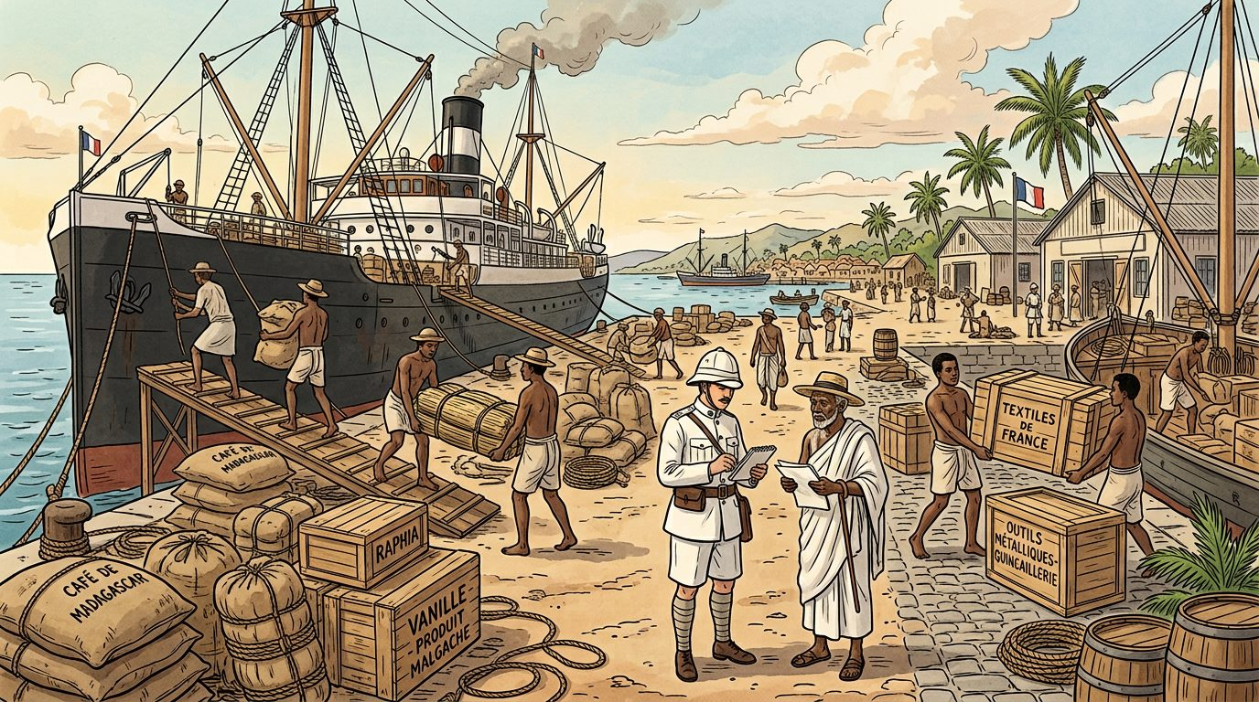
Le pacte colonial sur un quai malgache : café, raphia et vanille partent vers la France, tissus et outils en arrivent — Source : illustration J-Learn
La colonisation n'est pas seulement une administration : c'est un système d'exploitation. Deux institutions en sont la base : le code de l'indigénat, qui organise la soumission politique des Malgaches, et le pacte colonial, qui organise l'exploitation économique de l'île au profit de la métropole.
1. Le code de l'indigénat : des sujets sans droits
La société coloniale distingue les citoyens et les sujets. Les citoyens français (colons, fonctionnaires, quelques Malgaches naturalisés) bénéficient des lois de la République. Les sujets indigènes, c'est-à-dire la quasi-totalité des Malgaches, sont soumis à un régime spécial, le code de l'indigénat, instauré à Madagascar en 1901. Il permet à l'administrateur de punir sans jugement (jusqu'à 15 jours de prison et des amendes) toute une série de « fautes » : retard dans le paiement de l'impôt, refus de travail, manque de respect envers un Européen, déplacement sans laissez-passer, non-présentation aux convocations. Les sujets n'ont pas le droit de vote ; ils ne peuvent ni se réunir, ni fonder une association, ni publier un journal en malgache sans autorisation ; ils sont soumis au travail obligatoire et à la justice indigène rendue par les administrateurs.
La naturalisation (devenir citoyen) est possible mais très difficile : il faut savoir lire et écrire le français, avoir servi la France et renoncer à son statut personnel. En 1939, quelques milliers de Malgaches seulement sont citoyens sur près de 4 millions d'habitants. L'indigénat est aboli par le décret du 20 février 1946 et la loi Lamine Guèye du 7 mai 1946 accorde la citoyenneté à tous les habitants des colonies, sans toutefois leur donner l'égalité réelle.
2. Le pacte colonial : une économie au service de la métropole
Le pacte colonial (ou « exclusif ») est le principe qui gouverne l'économie de la colonie : celle-ci existe pour servir la métropole. Madagascar doit fournir des matières premières à bas prix (café, vanille, girofle, sucre, tabac, sisal, viande en conserve, cuirs, graphite, mica, or), acheter les produits fabriqués en France (tissus de coton, outils, vin, quincaillerie, machines), vendus cher à l'abri des droits de douane, réserver son commerce aux navires et aux compagnies françaises et ne pas développer d'industrie qui ferait concurrence à celle de la métropole. Le commerce est dominé par de grandes sociétés françaises : Compagnie Lyonnaise de Madagascar, Compagnie Marseillaise de Madagascar, Compagnie de Madagascar et de Mozambique, Société Industrielle et Commerciale de l'Emyrne (SIM), Établissements Gallois… Les Malgaches restent de simples producteurs ; les intermédiaires sont souvent des commerçants indiens ou chinois.
3. Deux systèmes qui se complètent
Le code de l'indigénat et le pacte colonial vont de pair. L'indigénat fournit une population soumise, sans droits, que l'on peut contraindre à payer l'impôt et à travailler ; le pacte colonial organise le profit tiré de ce travail au bénéfice de la France, de ses compagnies et de ses colons. La domination politique sert l'exploitation économique. C'est contre cette injustice que s'élèveront les mouvements nationalistes, du VVS à Ralaimongo, qui réclament d'abord l'égalité des droits, puis l'indépendance.
EXERCICES
Exercices notés selon un barème — total : 18 points.
Exercice 1 — Classez les faits suivants : relèvent-ils du code de l'indigénat (I) ou du pacte colonial (P) ? (4 pts)
1. Un paysan est condamné à dix jours de prison par l'administrateur pour retard d'impôt, sans procès.
2. Le café malgache est exporté uniquement vers la France par des navires français.
3. Il est interdit de publier un journal en malgache sans autorisation.
4. Aucune usine textile n'est créée à Madagascar pour ne pas concurrencer les filatures françaises.
Exercice 2 — Choisissez la bonne réponse. (4 pts)
1. Le code de l'indigénat est aboli en : A) 1901 — B) 1929 — C) 1946.
2. Sous l'indigénat, l'administrateur pouvait infliger sans jugement jusqu'à : A) 15 jours de prison — B) 5 ans de prison — C) la peine de mort.
3. Dans le pacte colonial, la colonie fournit à la métropole : A) des produits fabriqués — B) des matières premières — C) des capitaux.
4. La Compagnie Lyonnaise et la Compagnie Marseillaise étaient : A) des partis politiques — B) des grandes sociétés commerciales françaises — C) des écoles.
Exercice 3 — Répondez par Vrai ou Faux, puis corrigez les phrases fausses. (4 pts)
a) Sous la colonisation, tous les habitants de Madagascar avaient les mêmes droits.
b) Un sujet indigène devait demander un laissez-passer pour se déplacer.
c) Le pacte colonial encourageait la création d'industries à Madagascar.
d) La loi Lamine Guèye de 1946 accorde la citoyenneté aux habitants des colonies.
Exercice 4 — Répondez aux questions suivantes par une phrase complète. (6 pts)
1. Définissez le code de l'indigénat et citez trois de ses règles.
2. Définissez le pacte colonial.
3. Citez trois produits exportés par Madagascar et trois produits importés de France sous la colonisation.
4. Montrez que le code de l'indigénat et le pacte colonial se complètent.
CORRIGÉ
Corrigé de l'exercice 1 (4 pts)
1. I (sanction administrative).
2. P (commerce réservé à la métropole).
3. I (absence de liberté de la presse).
4. P (pas d'industrie concurrente).
Corrigé de l'exercice 2 (4 pts)
1. C) 1946 (décret du 20 février 1946).
2. A) 15 jours de prison et des amendes.
3. B) des matières premières (café, vanille, girofle, viande, graphite).
4. B) des grandes sociétés commerciales françaises.
Corrigé de l'exercice 3 (4 pts)
a) Faux : les citoyens (Français) avaient des droits, les sujets (Malgaches) étaient soumis à l'indigénat.
b) Vrai : la liberté de circulation n'existait pas.
c) Faux : il interdisait toute industrie qui concurrencerait la métropole.
d) Vrai : le 7 mai 1946, après l'abolition de l'indigénat.
Corrigé de l'exercice 4 (6 pts)
1. Ensemble de règles spéciales appliquées aux sujets indigènes : sanctions sans jugement (15 jours de prison), laissez-passer pour circuler, interdiction de réunion et de presse, pas de vote, travail obligatoire.
2. Système économique qui réserve à la métropole les richesses et le commerce de la colonie : matières premières à bas prix, achat des produits fabriqués français, pas d'industrie locale.
3. Exportés : café, vanille, girofle, viande, graphite, mica. Importés : tissus, outils, vin, machines, quincaillerie.
4. L'indigénat crée une population soumise et sans droits, obligée de payer l'impôt et de travailler ; le pacte colonial organise le profit tiré de ce travail au bénéfice de la France : la domination politique sert l'exploitation économique.

SÉANCE 6 / 25
L'exploitation coloniale (2) : les impôts et les prestations
FICHE DE PRÉPARATION
Discipline : Histoire  Thème : Madagascar, colonie française (1896-1960)  Titre : L'exploitation coloniale (2) : les impôts et les prestations  Objectif spécifique : Être capable de décrire les impôts et les prestations imposés aux Malgaches (impôt personnel, impôts sur les rizières et les bœufs, corvées, SMOTIG, réquisitions) et d'expliquer comment ils servaient à financer la colonie et à fournir de la main-d'œuvre aux colons  Documentation : Programme scolaire de la classe de 3ème, Histoire (MEN/DCI, édition 2015) ; J. Fremigacci, État, économie et société coloniale à Madagascar (2014) ; H. Deschamps, Histoire de Madagascar (1972) ; loi du 11 avril 1946 (loi Houphouët-Boigny) ; Archives nationales de Madagascar, série D (impôts).  Support et matériel : Tableau noir, craie, cahier de l'élève | Date : ________________  Classe : 3ème  Séance n° : 6 / 25  Durée : 2 heures

Étapes et Durée | Déroulement de la leçon |  | Technique et Stratégie | Support et Matériel | Observation
 | Enseignant | Apprenants
I. RÉVISION
Révision  15 min | Qu'est-ce que le code de l'indigénat ?  Qu'est-ce que le pacte colonial ?  Citez deux grandes compagnies françaises présentes à Madagascar.  Quand l'indigénat est-il aboli ? | R.A. : Un régime de règles spéciales et de sanctions sans jugement appliqué aux sujets indigènes de 1901 à 1946.  R.A. : Le système qui réserve à la métropole les matières premières et le commerce de la colonie.  R.A. : La Compagnie Lyonnaise, la Compagnie Marseillaise, la CMM, la SIM.  R.A. : En 1946. | Questions-réponses orales | —
II. NOUVELLE LEÇON — 90 min
1. Mise en situation | Un ancien raconte : « Mon père devait payer chaque année l'impôt de capitation pour lui et pour ses fils. Comme nous n'avions pas d'argent, il partait six mois travailler sur la plantation de café d'un colon, ou bien il était emmené par le SMOTIG pour construire la route de Fianarantsoa. Ceux qui ne payaient pas étaient enfermés ou obligés de travailler pour l'administration. »  Pourquoi l'impôt devait-il être payé en argent ? À quoi servaient ces impôts et ce travail obligatoire ? À qui profitaient-ils ? | Les élèves écoutent et répondent à l'oral. R.A. : pour obliger les paysans à travailler pour les colons afin de gagner de l'argent ; pour financer l'administration et construire routes et chemins de fer ; aux colons et à la colonie. | Amorce orale | Tableau noir
2. Présentation | Aujourd'hui nous allons apprendre : « L'exploitation coloniale (2) : les impôts et les prestations ». Après cette séance, vous serez capables de décrire les impôts et les prestations imposés aux Malgaches (impôt personnel, impôts sur les rizières et les bœufs, corvées, SMOTIG, réquisitions) et d'expliquer comment ils servaient à financer la colonie et à fournir de la main-d'œuvre aux colons. | Les élèves écoutent. | Exposé oral | Tableau noir, cahier
3. Observation | Regardez et observez bien ce tableau que j'écris au tableau noir :  Charge Description But  Impôt personnel (capitation) Impôt fixe payé en argent par tout homme adulte (16 à 60 ans), quelle que soit sa richesse ; augmenté régulièrement ; le non-paiement est puni par l'indigénat Financer le budget de la colonie (la métropole ne paie pas) ; obliger les paysans à travailler pour les colons pour gagner de l'argent  Impôts sur les biens Impôt sur les rizières (par are), sur les bœufs (par tête), sur les cases, patentes des commerçants Compléter le budget ; recenser les richesses  Prestations Journées de travail obligatoire non payées pour l'administration (30 jours par an au début, puis 10 à 15 jours) : routes, ponts, chemins de fer, bâtiments Réaliser les travaux publics sans dépenser  SMOTIG (1926-1936) Service de la Main-d'Œuvre pour les Travaux d'Intérêt Général, créé par le gouverneur Olivier : les jeunes non incorporés dans l'armée font 2 à 3 ans de travail obligatoire (routes, chemin de fer Fianarantsoa-Côte Est, canal des Pangalanes), loin de chez eux Fournir une main-d'œuvre gratuite et disciplinée aux grands travaux  Réquisitions et engagements forcés Recrutement de tirailleurs (41 000 Malgaches envoyés en France en 1914-1918, dont plus de 2 000 morts ; nouveaux recrutements en 1939-1945) ; fourniture obligatoire de riz, de viande, de porteurs ; « effort de guerre » Servir la métropole dans les guerres  Fin du travail forcé Loi Houphouët-Boigny du 11 avril 1946 | Les élèves observent silencieusement. | Observation dirigée | Tableau noir (tableau récapitulatif recopié) | Faire compter le nombre de charges différentes qui pesaient sur un même paysan ; si possible, faire interroger un ancien sur les prestations ou le SMOTIG.  Méthode facultative : si une carte murale, un manuel illustré, un texte d'époque ou des témoignages recueillis par enquête sont disponibles, les faire observer et commenter par les élèves à la place du document recopié au tableau (voir Mode d'emploi).
4. Analyse | Pourquoi la colonie devait-elle lever des impôts ?  Qu'est-ce que l'impôt personnel ou capitation ? Pourquoi était-il injuste ?  Pourquoi l'impôt devait-il être payé en argent et non en riz ?  Quels autres impôts frappaient les Malgaches ?  Que sont les prestations ?  Qu'est-ce que le SMOTIG ? Pourquoi a-t-il été critiqué ?  Que demande la France aux Malgaches pendant les deux guerres mondiales ?  Quand le travail forcé est-il aboli ? Par quelle loi ? | R.A. : Parce que la France appliquait le principe de l'autonomie financière : la colonie devait payer elle-même son administration, ses fonctionnaires, sa police et ses travaux ; l'argent était donc pris sur les Malgaches.  R.A. : Un impôt fixe payé en argent par chaque homme adulte, riche ou pauvre : il pesait lourdement sur les paysans qui n'avaient presque pas de revenus monétaires, et il augmentait régulièrement.  R.A. : Pour forcer les paysans à se procurer de la monnaie, donc à vendre leurs récoltes à bas prix aux compagnies ou à aller travailler pour un salaire chez les colons : l'impôt était un moyen de créer de la main-d'œuvre.  R.A. : L'impôt sur les rizières, l'impôt sur les bœufs, la taxe sur les cases, les patentes pour les commerçants et artisans, les taxes sur les marchés.  R.A. : Des journées de travail obligatoire et non payé dues chaque année à l'administration pour construire et entretenir routes, ponts, bâtiments : 30 jours par an au début, puis 10 à 15 jours, que les riches pouvaient racheter en argent, mais pas les pauvres.  R.A. : Le Service de la Main-d'Œuvre pour les Travaux d'Intérêt Général, créé en 1926 par le gouverneur Olivier : les jeunes hommes non retenus par l'armée devaient effectuer deux à trois ans de travail obligatoire sur les grands chantiers (chemin de fer Fianarantsoa-Côte Est, routes, canal des Pangalanes). Critiqué comme un travail forcé déguisé, dénoncé par Ralaimongo et par le Bureau international du travail, il fut supprimé en 1936.  R.A. : Des soldats (41 000 tirailleurs malgaches en 1914-1918, dont plus de 2 000 morts ; de nouveaux recrutements en 1939-1945), des ouvriers, du riz, de la viande, de l'argent (emprunts de guerre) : c'est l'« effort de guerre » ; en retour, les anciens combattants attendront en vain l'égalité des droits.  R.A. : Par la loi Houphouët-Boigny du 11 avril 1946, votée après la Seconde Guerre mondiale, en même temps que la suppression de l'indigénat. | Lecture de tableau, témoignage, questions-réponses, enquête facultative | Tableau noir (tableau récapitulatif recopié)
5. Synthèse | Donc, la colonie se finançait et se construisait sur le dos des Malgaches. L'impôt personnel, payé en argent par tout homme adulte, les impôts sur les rizières et les bœufs, alimentaient le budget colonial et forçaient les paysans à travailler pour les colons. Les prestations, journées de travail gratuit, et surtout le SMOTIG (1926-1936), qui imposait deux à trois ans de travail obligatoire aux jeunes, ont construit les routes, le chemin de fer et le canal des Pangalanes. Pendant les guerres mondiales, la France a réquisitionné des soldats, des vivres et de l'argent. Le travail forcé n'a été aboli qu'en 1946 par la loi Houphouët-Boigny. | Les élèves écoutent. | Exposé oral | Tableau noir
6. Application | Exercice 1 — Reliez chaque charge à sa définition (recopiez les couples).  1. Capitation — 2. Prestations — 3. SMOTIG — 4. Réquisitions de guerre  A. Journées de travail gratuit dues chaque année pour les travaux publics  B. Recrutement de tirailleurs et fourniture obligatoire de vivres à la France  C. Impôt fixe payé en argent par chaque homme adulte  D. Deux à trois ans de travail obligatoire des jeunes sur les grands chantiers (1926-1936)  Exercice 2 — Complétez le texte avec les mots proposés : argent – colons – 1946 – Olivier – budget.  L'impôt personnel devait être payé en ……… (1), ce qui obligeait les paysans à travailler chez les ……… (2).  Il servait à alimenter le ……… (3) de la colonie.  Le SMOTIG fut créé en 1926 par le gouverneur ……… (4).  Le travail forcé fut aboli en ……… (5). | Corrigé 1 :  1 → C ; 2 → A ; 3 → D ; 4 → B.  (A : les prestations.)  (B : les réquisitions de guerre.)  (C : la capitation ; D : le SMOTIG.)  Corrigé 2 :  (1) argent ; (2) colons.  (3) budget.  (4) Olivier.  (5) 1946 (loi Houphouët-Boigny du 11 avril 1946). | Travail individuel puis correction collective | Cahier, ardoise
III. ÉVALUATION
Évaluation  15 min | Exercice 3 — Répondez par Vrai ou Faux, puis corrigez les phrases fausses.  a) La France payait de sa poche l'administration de Madagascar.  b) L'impôt personnel était le même pour les riches et pour les pauvres.  c) Le SMOTIG a duré de 1926 à 1936.  d) Environ 41 000 Malgaches ont été envoyés en France pendant la Première Guerre mondiale.  Exercice 4 — Répondez aux questions suivantes par une phrase complète.  1. Citez quatre charges qui pesaient sur les paysans malgaches.  2. Expliquez pourquoi l'obligation de payer l'impôt en argent profitait aux colons.  3. Qu'est-ce que le SMOTIG et quels travaux a-t-il réalisés ?  4. Quelles conséquences ces charges ont-elles eues sur la population malgache ? | Corrigé 3 :  a) Faux : la colonie devait se financer elle-même par les impôts des Malgaches.  b) Vrai : c'était un impôt fixe par tête, donc injuste.  c) Vrai : créé par Olivier, supprimé sous la pression des critiques.  d) Vrai : plus de 2 000 y sont morts.  Corrigé 4 :  1. L'impôt personnel, l'impôt sur les rizières et les bœufs, les prestations, le SMOTIG, les réquisitions de guerre.  2. Les paysans n'avaient pas de monnaie : pour payer, ils devaient vendre leurs récoltes à bas prix ou s'engager comme ouvriers chez les colons, qui trouvaient ainsi une main-d'œuvre abondante et bon marché.  3. Le Service de la Main-d'Œuvre pour les Travaux d'Intérêt Général (1926-1936) : les jeunes non incorporés faisaient 2 à 3 ans de travail obligatoire ; il a construit le chemin de fer Fianarantsoa-Côte Est, des routes et une partie du canal des Pangalanes.  4. Appauvrissement des paysans, exode des hommes vers les plantations et les chantiers, désorganisation des villages et des cultures, famines locales, mortalité sur les chantiers, mécontentement qui alimente les révoltes et le nationalisme. | Travail individuel écrit | Cahier, feuille d'évaluation

LEÇON
L'exploitation coloniale (2) : les impôts et les prestations
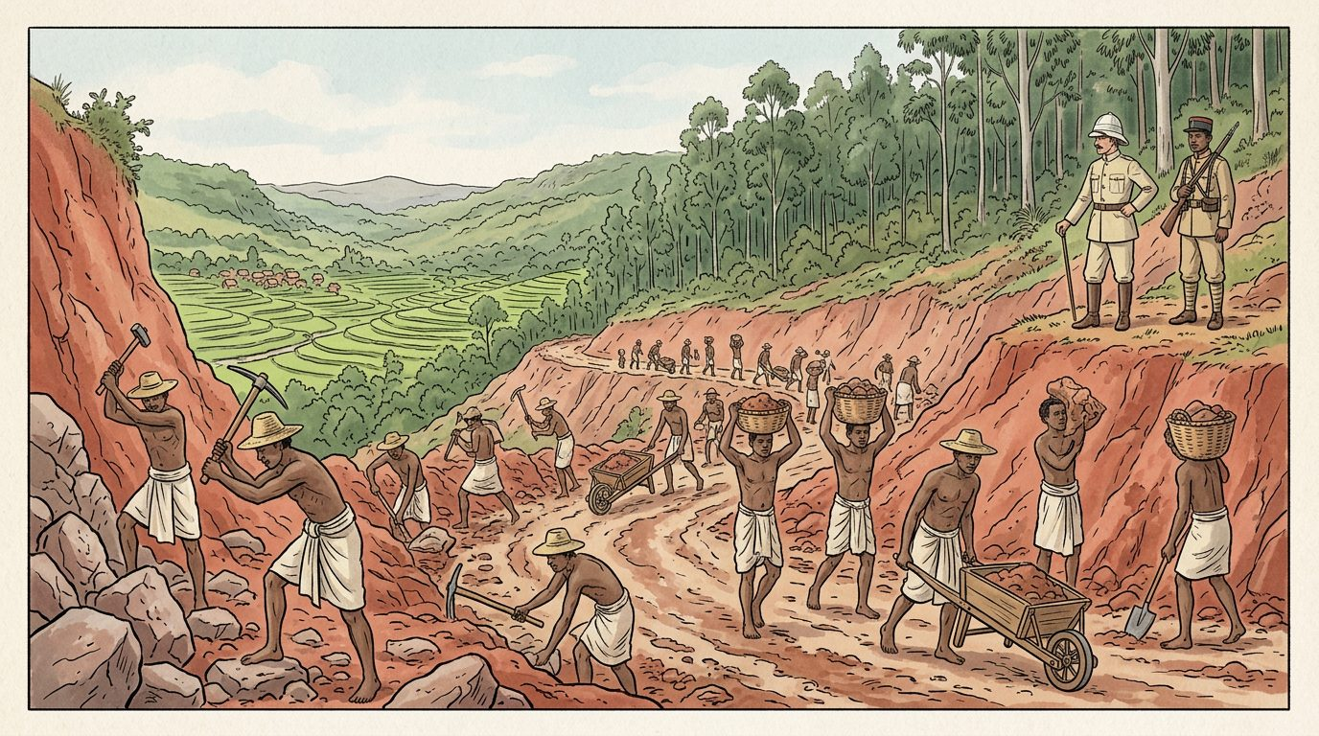
Les prestations : des villageois réquisitionnés construisent une route sous surveillance (vers 1910) — Source : illustration J-Learn
La France applique à ses colonies le principe de l'autonomie financière : chaque colonie doit payer elle-même son administration et ses travaux. À Madagascar, ce sont donc les Malgaches qui, par leurs impôts et leur travail obligatoire, financent et construisent la colonie.
1. Les impôts
Le principal est l'impôt personnel ou capitation, créé par Gallieni : chaque homme adulte, de 16 à 60 ans, riche ou pauvre, doit verser chaque année une somme fixe en argent, régulièrement augmentée. Le non-paiement est puni par l'indigénat (prison, travail pour l'administration). S'y ajoutent l'impôt sur les rizières (par are cultivé), l'impôt sur les bœufs (par tête), la taxe sur les cases, les patentes des commerçants et artisans et les taxes de marché.
L'obligation de payer en argent a un but caché : les paysans, qui vivent presque sans monnaie, sont forcés de vendre leurs récoltes à bas prix aux compagnies ou d'aller travailler comme salariés sur les plantations et les chantiers des colons. L'impôt est ainsi un instrument pour fournir de la main-d'œuvre à l'économie coloniale.
2. Les prestations et le SMOTIG
Les prestations sont des journées de travail obligatoire et non payé dues chaque année à l'administration : 30 jours par an au début, puis 10 à 15 jours, pour construire et entretenir routes, ponts, bâtiments publics. Les riches peuvent les racheter en argent, les pauvres doivent les accomplir. Les corvées de portage et les réquisitions de main-d'œuvre pour les colons complètent ce système.
En 1926, le gouverneur Marcel Olivier crée le SMOTIG (Service de la Main-d'Œuvre pour les Travaux d'Intérêt Général) : les jeunes hommes qui ne sont pas incorporés dans l'armée doivent effectuer deux à trois ans de travail obligatoire sur les grands chantiers, loin de leur village : chemin de fer Fianarantsoa-Côte Est (1926-1936), routes, ports, canal des Pangalanes. Mal nourris, mal logés, soumis à une discipline militaire, beaucoup y meurent de maladie. Dénoncé par Jean Ralaimongo et par le Bureau international du travail comme un travail forcé déguisé, le SMOTIG est supprimé en 1936.
3. Les réquisitions de guerre
Pendant la Première Guerre mondiale, la colonie fournit à la France environ 41 000 tirailleurs malgaches, dont plus de 2 000 meurent en Europe, ainsi que des ouvriers, du riz, de la viande, des cuirs et de l'argent (emprunts de guerre). Pendant la Seconde Guerre mondiale, nouveaux recrutements et « effort de guerre », d'abord au profit du régime de Vichy (1940-1942), puis de la France libre. Les anciens combattants, qui ont versé leur sang pour la France, réclameront en vain l'égalité des droits : leur déception nourrit le nationalisme.
4. La fin du travail forcé
Après la Seconde Guerre mondiale, sous la pression des députés africains et malgaches, la loi Houphouët-Boigny du 11 avril 1946 abolit le travail forcé dans toutes les colonies françaises, en même temps que disparaît l'indigénat. Mais les impôts restent lourds, et le souvenir des corvées et du SMOTIG marque durablement la mémoire des Malgaches.
EXERCICES
Exercices notés selon un barème — total : 18 points.
Exercice 1 — Reliez chaque charge à sa définition (recopiez les couples). (4 pts)
1. Capitation — 2. Prestations — 3. SMOTIG — 4. Réquisitions de guerre
A. Journées de travail gratuit dues chaque année pour les travaux publics
B. Recrutement de tirailleurs et fourniture obligatoire de vivres à la France
C. Impôt fixe payé en argent par chaque homme adulte
D. Deux à trois ans de travail obligatoire des jeunes sur les grands chantiers (1926-1936)
Exercice 2 — Complétez le texte avec les mots proposés : argent – colons – 1946 – Olivier – budget. (4 pts)
L'impôt personnel devait être payé en ……… (1), ce qui obligeait les paysans à travailler chez les ……… (2).
Il servait à alimenter le ……… (3) de la colonie.
Le SMOTIG fut créé en 1926 par le gouverneur ……… (4).
Le travail forcé fut aboli en ……… (5).
Exercice 3 — Répondez par Vrai ou Faux, puis corrigez les phrases fausses. (4 pts)
a) La France payait de sa poche l'administration de Madagascar.
b) L'impôt personnel était le même pour les riches et pour les pauvres.
c) Le SMOTIG a duré de 1926 à 1936.
d) Environ 41 000 Malgaches ont été envoyés en France pendant la Première Guerre mondiale.
Exercice 4 — Répondez aux questions suivantes par une phrase complète. (6 pts)
1. Citez quatre charges qui pesaient sur les paysans malgaches.
2. Expliquez pourquoi l'obligation de payer l'impôt en argent profitait aux colons.
3. Qu'est-ce que le SMOTIG et quels travaux a-t-il réalisés ?
4. Quelles conséquences ces charges ont-elles eues sur la population malgache ?
CORRIGÉ
Corrigé de l'exercice 1 (4 pts)
1 → C ; 2 → A ; 3 → D ; 4 → B.
(A : les prestations.)
(B : les réquisitions de guerre.)
(C : la capitation ; D : le SMOTIG.)
Corrigé de l'exercice 2 (4 pts)
(1) argent ; (2) colons.
(3) budget.
(4) Olivier.
(5) 1946 (loi Houphouët-Boigny du 11 avril 1946).
Corrigé de l'exercice 3 (4 pts)
a) Faux : la colonie devait se financer elle-même par les impôts des Malgaches.
b) Vrai : c'était un impôt fixe par tête, donc injuste.
c) Vrai : créé par Olivier, supprimé sous la pression des critiques.
d) Vrai : plus de 2 000 y sont morts.
Corrigé de l'exercice 4 (6 pts)
1. L'impôt personnel, l'impôt sur les rizières et les bœufs, les prestations, le SMOTIG, les réquisitions de guerre.
2. Les paysans n'avaient pas de monnaie : pour payer, ils devaient vendre leurs récoltes à bas prix ou s'engager comme ouvriers chez les colons, qui trouvaient ainsi une main-d'œuvre abondante et bon marché.
3. Le Service de la Main-d'Œuvre pour les Travaux d'Intérêt Général (1926-1936) : les jeunes non incorporés faisaient 2 à 3 ans de travail obligatoire ; il a construit le chemin de fer Fianarantsoa-Côte Est, des routes et une partie du canal des Pangalanes.
4. Appauvrissement des paysans, exode des hommes vers les plantations et les chantiers, désorganisation des villages et des cultures, famines locales, mortalité sur les chantiers, mécontentement qui alimente les révoltes et le nationalisme.

SÉANCE 7 / 25
Le bilan de l'économie coloniale
FICHE DE PRÉPARATION
Discipline : Histoire  Thème : Madagascar, colonie française (1896-1960)  Titre : Le bilan de l'économie coloniale  Objectif spécifique : Être capable de dresser le bilan de l'économie malgache sous la colonisation en distinguant les réalisations (infrastructures, cultures d'exportation, villes, écoles, santé) et les aspects négatifs (économie extravertie, expropriations, inégalités, dépendance), et d'en discuter de façon argumentée  Documentation : Programme scolaire de la classe de 3ème, Histoire (MEN/DCI, édition 2015) ; J. Fremigacci, État, économie et société coloniale à Madagascar (2014) ; H. Deschamps, Histoire de Madagascar (1972) ; F. Rajaonah (dir.), Histoire de Madagascar (2016) ; INSTAT, séries historiques.  Support et matériel : Tableau noir, craie, cahier de l'élève | Date : ________________  Classe : 3ème  Séance n° : 7 / 25  Durée : 2 heures

Étapes et Durée | Déroulement de la leçon |  | Technique et Stratégie | Support et Matériel | Observation
 | Enseignant | Apprenants
I. RÉVISION
Révision  15 min | Qu'est-ce que la capitation ?  Qu'est-ce que le SMOTIG ?  Combien de tirailleurs malgaches ont été envoyés en France en 1914-1918 ?  Quelle loi abolit le travail forcé et en quelle année ? | R.A. : L'impôt personnel fixe payé en argent par chaque homme adulte.  R.A. : Le service de travail obligatoire des jeunes créé en 1926 par le gouverneur Olivier pour les grands travaux.  R.A. : Environ 41 000.  R.A. : La loi Houphouët-Boigny, le 11 avril 1946. | Questions-réponses orales | —
II. NOUVELLE LEÇON — 90 min
1. Mise en situation | Deux grands-pères discutent. Le premier dit : « Les Français ont construit le chemin de fer, les routes, les hôpitaux et l'école où j'ai appris à lire. » Le second répond : « Oui, mais avec nos impôts et nos bras ; ils ont pris nos meilleures terres, ils achetaient notre café pour rien et, à l'indépendance, nous n'avions ni usines ni ingénieurs. »  Qui a raison ? Peut-on dire que la colonisation a développé Madagascar ? Comment faire un bilan honnête ? | Les élèves écoutent et répondent à l'oral. R.A. : les deux ont raison en partie ; il faut peser les réalisations et leur coût, et se demander à qui elles ont profité. | Amorce orale | Tableau noir
2. Présentation | Aujourd'hui nous allons apprendre : « Le bilan de l'économie coloniale ». Après cette séance, vous serez capables de dresser le bilan de l'économie malgache sous la colonisation en distinguant les réalisations (infrastructures, cultures d'exportation, villes, écoles, santé) et les aspects négatifs (économie extravertie, expropriations, inégalités, dépendance), et d'en discuter de façon argumentée. | Les élèves écoutent. | Exposé oral | Tableau noir, cahier
3. Observation | Regardez et observez bien ce tableau que j'écris au tableau noir :  Domaine Réalisations (aspects souvent cités comme positifs) Coût et limites (aspects négatifs)  Transports chemin de fer Tananarive-Côte Est (1901-1913), Moramanga-Alaotra, Tananarive-Antsirabe (1923), Fianarantsoa-Côte Est (1936) ; routes ; ports de Toamasina, Diego-Suarez, Mahajanga ; canal des Pangalanes construits par le travail forcé ; tracés pour évacuer les produits vers les ports, pas pour relier les régions entre elles  Agriculture cultures d'exportation : café (1er produit dès 1930), vanille, girofle, sisal, tabac, sucre ; élevage et conserveries de viande concessions et expropriations au profit des colons et des compagnies ; cultures vivrières négligées ; prix fixés par la métropole ; crise de 1929 dramatique pour les paysans  Mines et industrie graphite, mica, or ; quelques usines (conserveries, rizeries, sucreries, tabac) pacte colonial : presque pas d'industrie ; minerais exportés bruts  Villes et services croissance d'Antananarivo, Toamasina, Antsirabe, Diego-Suarez ; écoles (environ 1 élève sur 5 scolarisé en 1950) ; École de médecine, Institut Pasteur, hôpitaux, vaccination ; population passée d'environ 2,5 à 5 millions (1900-1960) écoles de la « race » et enseignement limité ; très peu de Malgaches dans le secondaire et le supérieur ; ségrégation entre villes européennes et quartiers indigènes  Bilan à l'indépendance (1960) économie extravertie et dépendante de la France ; commerce aux mains des étrangers ; très peu de cadres malgaches ; inégalités régionales (Est et Hautes Terres favorisés, Sud et Ouest délaissés) | Les élèves observent silencieusement. | Observation dirigée | Tableau noir (tableau comparatif recopié) | Faire lire chaque ligne en entier avant de conclure ; encourager le débat en s'appuyant sur des faits ; si possible, faire enquêter les élèves sur l'économie de leur région à l'époque coloniale (plantations, chantiers, marchés).  Méthode facultative : si une carte murale, un manuel illustré, un texte d'époque ou des témoignages recueillis par enquête sont disponibles, les faire observer et commenter par les élèves à la place du document recopié au tableau (voir Mode d'emploi).
4. Analyse | Quelles infrastructures la colonisation a-t-elle laissées ? Dans quel but ont-elles été construites ?  Quelles cultures se sont développées ? Qui en profitait ?  Qu'est-ce qu'une concession ? Quelles conséquences pour les paysans ?  L'industrie s'est-elle développée ? Pourquoi ?  Quels progrès sociaux peut-on relever ?  Quelles étaient les limites de ces progrès ?  Comment se présente l'économie malgache en 1960 ?  Comment faire un bilan honnête de la colonisation ? | R.A. : Des chemins de fer (TCE, MLA, TA, FCE, 877 km au total), des routes, des ports (Toamasina, Diego-Suarez, Mahajanga), le canal des Pangalanes ; ils devaient surtout permettre d'évacuer les produits vers les ports et de contrôler le territoire, non de relier les régions entre elles.  R.A. : Les cultures d'exportation : café, vanille, girofle, sisal, tabac, sucre ; les colons et les compagnies détenaient les grandes plantations, mais de nombreux petits paysans malgaches se sont aussi mis au café et au girofle ; les prix étaient fixés à bas niveau par la métropole.  R.A. : Une terre attribuée par l'administration à un colon ou à une compagnie ; des dizaines de milliers d'hectares ont été ainsi expropriés, surtout sur la côte Est et autour du lac Alaotra, privant des villages de leurs terres et forçant les paysans à devenir ouvriers.  R.A. : Très peu : quelques conserveries de viande, rizeries, sucreries, une manufacture de tabac ; le pacte colonial interdisait de concurrencer l'industrie française et les minerais (graphite, mica, or) étaient exportés bruts.  R.A. : L'école : environ un enfant sur cinq scolarisé en 1950, une élite de lettrés ; la santé : École de médecine, Institut Pasteur, hôpitaux, campagnes de vaccination, recul des épidémies ; la population passe d'environ 2,5 millions vers 1900 à 5 millions en 1960.  R.A. : L'enseignement était limité et inégal (écoles indigènes séparées, très peu d'accès au secondaire et à l'université) ; les hôpitaux et les quartiers modernes étaient d'abord destinés aux Européens ; les Malgaches restaient aux postes subalternes.  R.A. : Extravertie et dépendante : elle exporte quelques produits agricoles bruts vers la France et importe tout le reste ; le commerce, les banques et les plantations appartiennent à des étrangers ; il y a très peu d'ingénieurs, de médecins et de cadres malgaches ; les régions sont très inégalement développées.  R.A. : En reconnaissant les réalisations, mais en rappelant qu'elles ont été payées par les impôts et le travail forcé des Malgaches, qu'elles servaient d'abord les intérêts de la France, et qu'elles ont laissé un pays dépendant : le développement de Madagascar n'était pas le but de la colonisation. | Lecture de tableau comparatif, débat argumenté, questions-réponses | Tableau noir (tableau comparatif recopié)
5. Synthèse | Donc, le bilan de l'économie coloniale est contrasté. La colonisation a laissé des infrastructures (chemins de fer, routes, ports), des cultures d'exportation (café, vanille, girofle), des villes, des écoles et des services de santé qui ont fait doubler la population. Mais ces réalisations ont été payées par les impôts et le travail forcé des Malgaches, et conçues pour servir la métropole : terres expropriées au profit des colons, cultures vivrières négligées, absence d'industrie, commerce aux mains des étrangers, enseignement limité, ségrégation. En 1960, Madagascar hérite d'une économie extravertie, dépendante de la France, sans cadres et très inégale selon les régions. | Les élèves écoutent. | Exposé oral | Tableau noir
6. Application | Exercice 1 — Classez les faits suivants dans la colonne « réalisation » ou « aspect négatif » du bilan colonial, en justifiant d'un mot.  1. Le chemin de fer Tananarive-Côte Est est achevé en 1913.  2. Les meilleures terres de la côte Est sont données en concession aux colons.  3. L'Institut Pasteur de Tananarive vaccine contre la peste et la variole.  4. En 1960, presque tout le commerce appartient à des sociétés étrangères.  Exercice 2 — Choisissez la bonne réponse.  1. Le premier produit d'exportation de Madagascar vers 1930 est : A) le riz — B) le café — C) le nickel.  2. Une concession est : A) une terre attribuée par l'administration à un colon — B) une école — C) un impôt.  3. La population de Madagascar entre 1900 et 1960 : A) a diminué — B) est restée stable — C) a doublé environ.  4. Le chemin de fer colonial reliait surtout : A) toutes les provinces entre elles — B) les zones de production aux ports — C) le Sud au Nord. | Corrigé 1 :  1. Réalisation (infrastructure), mais construite par le travail forcé.  2. Aspect négatif (expropriation).  3. Réalisation (santé, recul des épidémies).  4. Aspect négatif (dépendance).  Corrigé 2 :  1. B) le café.  2. A) une terre attribuée à un colon ou à une compagnie.  3. C) elle est passée d'environ 2,5 à 5 millions d'habitants.  4. B) les zones de production aux ports (Antananarivo-Toamasina, Fianarantsoa-Manakara). | Travail individuel puis correction collective | Cahier, ardoise
III. ÉVALUATION
Évaluation  15 min | Exercice 3 — Répondez par Vrai ou Faux, puis corrigez les phrases fausses.  a) La colonisation a fortement industrialisé Madagascar.  b) Les infrastructures coloniales ont été financées par la France.  c) Vers 1950, environ un enfant malgache sur cinq allait à l'école.  d) En 1960, l'économie malgache était indépendante de la France.  Exercice 4 — Répondez aux questions suivantes par une phrase complète.  1. Citez trois réalisations de la période coloniale dans le domaine économique ou social.  2. Expliquez pourquoi le chemin de fer colonial ne servait pas d'abord les Malgaches.  3. Décrivez l'économie malgache héritée en 1960.  4. Rédigez en quatre phrases un bilan argumenté de l'économie coloniale. | Corrigé 3 :  a) Faux : le pacte colonial a empêché l'industrialisation.  b) Faux : elles ont été payées par les impôts et le travail forcé des Malgaches.  c) Vrai : mais très peu accédaient au secondaire.  d) Faux : elle était extravertie et dépendante de la métropole.  Corrigé 4 :  1. Les chemins de fer et les routes, les ports, les cultures d'exportation (café, vanille, girofle), les écoles, l'École de médecine et l'Institut Pasteur, les villes.  2. Son tracé reliait les zones de production aux ports pour évacuer les produits vers la France ; il a été construit par les prestations et le SMOTIG ; il ne reliait pas les régions entre elles et le Sud et l'Ouest n'en avaient pas.  3. Une économie extravertie (quelques produits agricoles bruts exportés vers la France), dépendante (importations, capitaux et commerce étrangers), sans industrie ni cadres, et très inégale entre les régions.  4. La colonisation a équipé l'île en transports, écoles et hôpitaux et a fait doubler la population. Mais ces réalisations ont été payées par les Malgaches et conçues pour la métropole. Elles se sont accompagnées d'expropriations, de travail forcé et d'inégalités. En 1960, Madagascar hérite d'une économie dépendante : le développement du pays n'était pas le but de la colonisation. | Travail individuel écrit | Cahier, feuille d'évaluation

LEÇON
Le bilan de l'économie coloniale
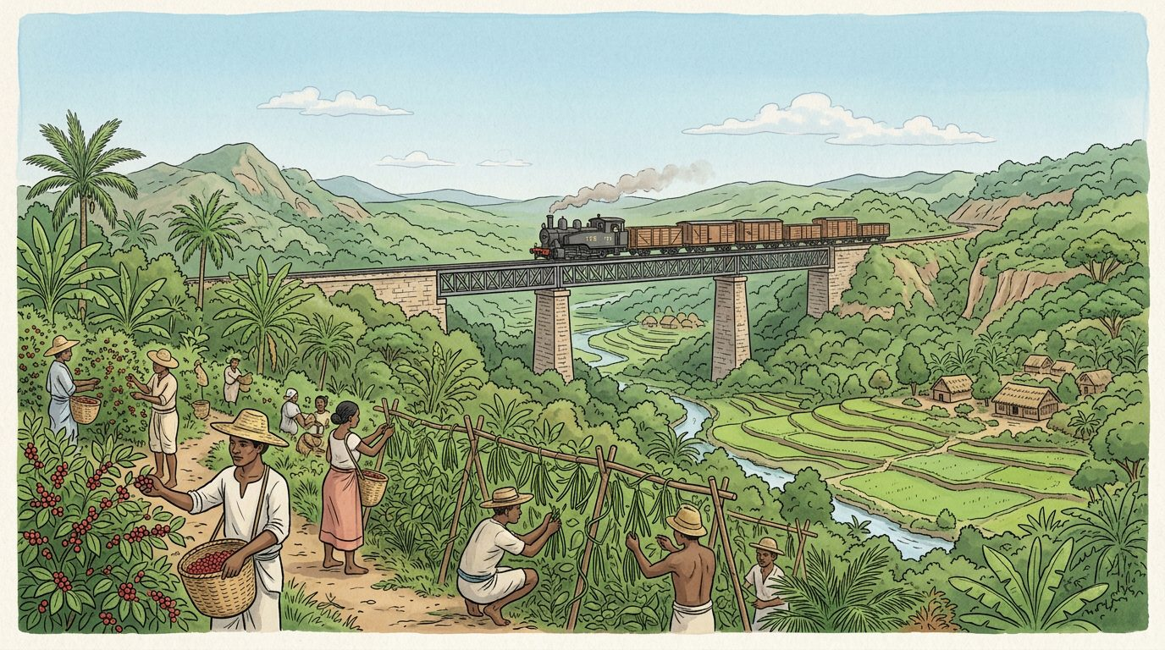
L'économie coloniale : cueillette du café et de la vanille, chemin de fer Tananarive–Côte Est — Source : illustration J-Learn
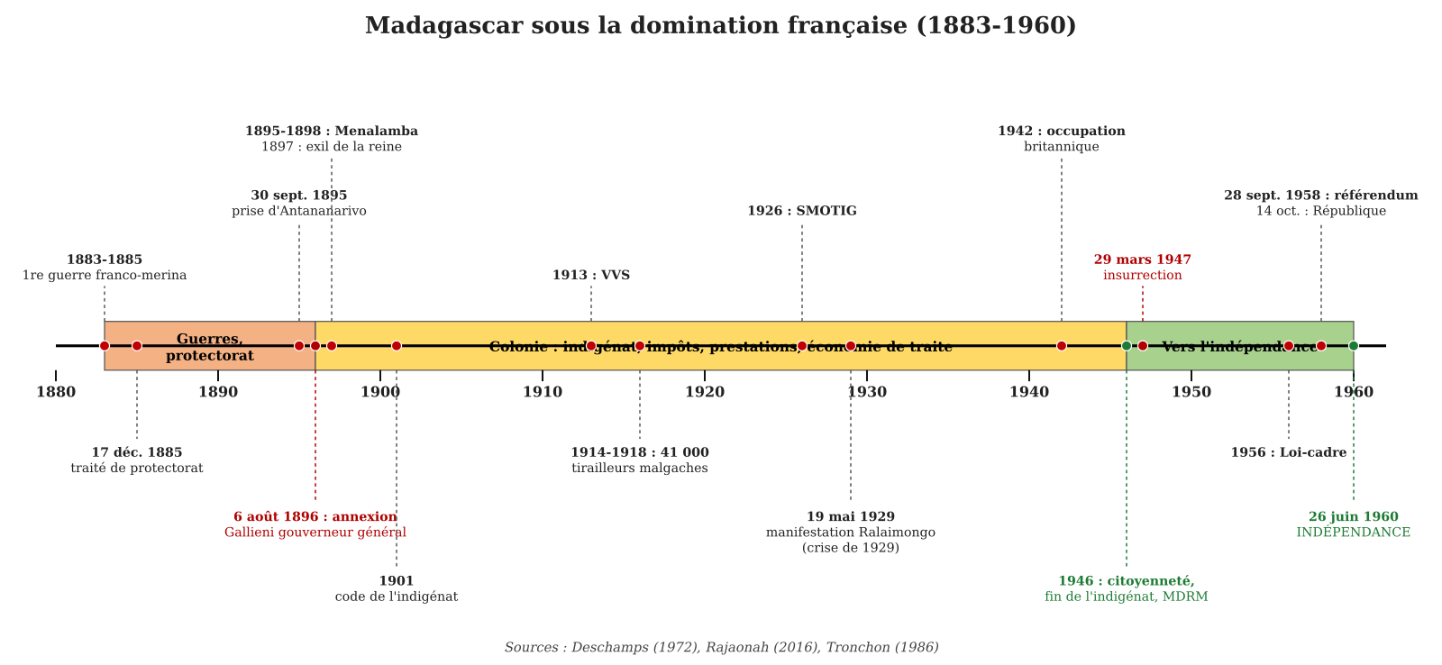
Frise chronologique de Madagascar sous la colonisation française (1883-1960) — Source : réalisation J-Learn d'après Deschamps (1972) et Rajaonah (2016)
Que reste-t-il de 64 ans de colonisation dans l'économie malgache ? La question fait encore débat. Pour y répondre honnêtement, il faut examiner les réalisations, leur coût et leurs bénéficiaires.
1. Les réalisations
• Les transports : le chemin de fer Tananarive-Côte Est (1901-1913), les lignes Moramanga-Lac Alaotra, Tananarive-Antsirabe (1923) et Fianarantsoa-Côte Est (1936), soit 877 km ; un réseau de routes ; les ports de Toamasina, Diego-Suarez et Mahajanga ; le canal des Pangalanes.
• L'agriculture d'exportation : le café devient le premier produit d'exportation dès 1930, suivi de la vanille, du girofle, du sisal, du tabac, du sucre ; les conserveries de viande exportent le bœuf malgache ; des paysans malgaches adoptent ces cultures à côté des grandes plantations.
• Les villes et les services : Antananarivo, Toamasina, Antsirabe, Diego-Suarez se développent ; les écoles scolarisent environ un enfant sur cinq vers 1950 et forment une élite de lettrés ; l'École de médecine (1896), l'Institut Pasteur (1898), les hôpitaux et les campagnes de vaccination font reculer les épidémies : la population passe d'environ 2,5 millions vers 1900 à 5 millions en 1960.
2. Le coût et les limites
• Les infrastructures ont été payées par les impôts et construites par le travail forcé des Malgaches (prestations, SMOTIG) ; leur tracé servait à évacuer les produits vers les ports et à contrôler le territoire, non à relier les régions entre elles ; le Sud et l'Ouest sont restés à l'écart.
• Les concessions ont exproprié des dizaines de milliers d'hectares au profit des colons et des compagnies, surtout sur la côte Est et autour du lac Alaotra ; les cultures vivrières ont été négligées au profit des cultures d'exportation, dont les prix étaient fixés à bas niveau par la métropole ; la crise de 1929 a ruiné de nombreux paysans.
• Le pacte colonial a empêché toute industrialisation : quelques conserveries, rizeries, sucreries ; les minerais (graphite, mica, or) étaient exportés bruts.
• L'enseignement est resté limité et inégal (écoles indigènes séparées, très peu d'accès au secondaire et au supérieur) ; les quartiers modernes et les hôpitaux étaient d'abord destinés aux Européens ; les Malgaches occupaient les emplois subalternes.
3. L'héritage de 1960
À l'indépendance, Madagascar hérite d'une économie extravertie (tournée vers l'exportation de quelques produits bruts) et dépendante de la France (importations, capitaux, commerce, banques et plantations aux mains d'étrangers), sans industrie, avec très peu d'ingénieurs, de médecins et de cadres malgaches, et de fortes inégalités régionales. Ce bilan explique en partie les difficultés économiques que le pays connaît encore aujourd'hui (voir le programme de Géographie). Un bilan honnête reconnaît les réalisations, mais rappelle qu'elles servaient d'abord les intérêts de la métropole : le développement de Madagascar n'était pas le but de la colonisation.
EXERCICES
Exercices notés selon un barème — total : 18 points.
Exercice 1 — Classez les faits suivants dans la colonne « réalisation » ou « aspect négatif » du bilan colonial, en justifiant d'un mot. (4 pts)
1. Le chemin de fer Tananarive-Côte Est est achevé en 1913.
2. Les meilleures terres de la côte Est sont données en concession aux colons.
3. L'Institut Pasteur de Tananarive vaccine contre la peste et la variole.
4. En 1960, presque tout le commerce appartient à des sociétés étrangères.
Exercice 2 — Choisissez la bonne réponse. (4 pts)
1. Le premier produit d'exportation de Madagascar vers 1930 est : A) le riz — B) le café — C) le nickel.
2. Une concession est : A) une terre attribuée par l'administration à un colon — B) une école — C) un impôt.
3. La population de Madagascar entre 1900 et 1960 : A) a diminué — B) est restée stable — C) a doublé environ.
4. Le chemin de fer colonial reliait surtout : A) toutes les provinces entre elles — B) les zones de production aux ports — C) le Sud au Nord.
Exercice 3 — Répondez par Vrai ou Faux, puis corrigez les phrases fausses. (4 pts)
a) La colonisation a fortement industrialisé Madagascar.
b) Les infrastructures coloniales ont été financées par la France.
c) Vers 1950, environ un enfant malgache sur cinq allait à l'école.
d) En 1960, l'économie malgache était indépendante de la France.
Exercice 4 — Répondez aux questions suivantes par une phrase complète. (6 pts)
1. Citez trois réalisations de la période coloniale dans le domaine économique ou social.
2. Expliquez pourquoi le chemin de fer colonial ne servait pas d'abord les Malgaches.
3. Décrivez l'économie malgache héritée en 1960.
4. Rédigez en quatre phrases un bilan argumenté de l'économie coloniale.
CORRIGÉ
Corrigé de l'exercice 1 (4 pts)
1. Réalisation (infrastructure), mais construite par le travail forcé.
2. Aspect négatif (expropriation).
3. Réalisation (santé, recul des épidémies).
4. Aspect négatif (dépendance).
Corrigé de l'exercice 2 (4 pts)
1. B) le café.
2. A) une terre attribuée à un colon ou à une compagnie.
3. C) elle est passée d'environ 2,5 à 5 millions d'habitants.
4. B) les zones de production aux ports (Antananarivo-Toamasina, Fianarantsoa-Manakara).
Corrigé de l'exercice 3 (4 pts)
a) Faux : le pacte colonial a empêché l'industrialisation.
b) Faux : elles ont été payées par les impôts et le travail forcé des Malgaches.
c) Vrai : mais très peu accédaient au secondaire.
d) Faux : elle était extravertie et dépendante de la métropole.
Corrigé de l'exercice 4 (6 pts)
1. Les chemins de fer et les routes, les ports, les cultures d'exportation (café, vanille, girofle), les écoles, l'École de médecine et l'Institut Pasteur, les villes.
2. Son tracé reliait les zones de production aux ports pour évacuer les produits vers la France ; il a été construit par les prestations et le SMOTIG ; il ne reliait pas les régions entre elles et le Sud et l'Ouest n'en avaient pas.
3. Une économie extravertie (quelques produits agricoles bruts exportés vers la France), dépendante (importations, capitaux et commerce étrangers), sans industrie ni cadres, et très inégale entre les régions.
4. La colonisation a équipé l'île en transports, écoles et hôpitaux et a fait doubler la population. Mais ces réalisations ont été payées par les Malgaches et conçues pour la métropole. Elles se sont accompagnées d'expropriations, de travail forcé et d'inégalités. En 1960, Madagascar hérite d'une économie dépendante : le développement du pays n'était pas le but de la colonisation.

SÉANCE 8 / 25
Les mouvements de lutte contre l'ordre colonial (1) : les Menalamba et le VVS
FICHE DE PRÉPARATION
Discipline : Histoire  Thème : Madagascar, colonie française (1896-1960)  Titre : Les mouvements de lutte contre l'ordre colonial (1) : les Menalamba et le VVS  Objectif spécifique : Être capable de présenter les premières formes de lutte contre l'ordre colonial, la résistance armée des Menalamba et des régions du Sud et de l'Ouest (1895-1905) et la société secrète VVS (1913-1915), en comparant leur nature, leurs buts, leurs participants et leurs résultats  Documentation : Programme scolaire de la classe de 3ème, Histoire (MEN/DCI, édition 2015) ; S. Ellis, L'insurrection des Menalamba (1998) ; H. Deschamps, Histoire de Madagascar (1972) ; F. Rajaonah (dir.), Histoire de Madagascar (2016) ; F. Esoavelomandroso, travaux sur le VVS.  Support et matériel : Tableau noir, craie, cahier de l'élève | Date : ________________  Classe : 3ème  Séance n° : 8 / 25  Durée : 2 heures

Étapes et Durée | Déroulement de la leçon |  | Technique et Stratégie | Support et Matériel | Observation
 | Enseignant | Apprenants
I. RÉVISION
Révision  15 min | Citez deux réalisations et deux aspects négatifs de l'économie coloniale.  Qu'est-ce qu'une concession ?  Quel était le premier produit d'exportation vers 1930 ?  Pourquoi dit-on que l'économie de 1960 était extravertie ? | R.A. : Réalisations : chemins de fer, écoles, hôpitaux ; négatifs : expropriations, travail forcé, dépendance.  R.A. : Une terre attribuée par l'administration à un colon ou à une compagnie.  R.A. : Le café.  R.A. : Parce qu'elle était tournée vers l'exportation de produits bruts vers la France. | Questions-réponses orales | —
II. NOUVELLE LEÇON — 90 min
1. Mise en situation | Novembre 1895 : la reine vient de capituler. Dans les campagnes de l'Imerina, des paysans en lamba teint de terre rouge attaquent les postes français, brûlent les églises et les maisons des étrangers, tuent des missionnaires. Vingt ans plus tard, en 1915, la police arrête à Antananarivo des étudiants en médecine et des pasteurs accusés d'appartenir à une société secrète qui veut chasser les Français.  Ces deux mouvements luttent-ils de la même façon ? Qui y participe ? Que veulent-ils ? | Les élèves écoutent et répondent à l'oral. R.A. : non, les premiers se battent avec des armes, les seconds complotent en secret ; des paysans d'un côté, des lettrés de l'autre ; tous veulent chasser les Français. | Amorce orale | Tableau noir
2. Présentation | Aujourd'hui nous allons apprendre : « Les mouvements de lutte contre l'ordre colonial (1) : les Menalamba et le VVS ». Après cette séance, vous serez capables de présenter les premières formes de lutte contre l'ordre colonial, la résistance armée des Menalamba et des régions du Sud et de l'Ouest (1895-1905) et la société secrète VVS (1913-1915), en comparant leur nature, leurs buts, leurs participants et leurs résultats. | Les élèves écoutent. | Exposé oral | Tableau noir, cahier
3. Observation | Regardez et observez bien ce tableau que j'écris au tableau noir :  **** Les Menalamba (1895-1898) et les résistances régionales (1895-1905) Le VVS – Vy Vato Sakelika (1913-1915)  Nature Insurrection armée populaire (« toges rouges ») Société secrète d'intellectuels  Causes Défaite de 1895, humiliation de la royauté, présence des étrangers et du christianisme, corvées, impôts, abolition de l'esclavage qui bouleverse la société Injustices de l'indigénat, mépris racial, enseignement limité ; influence de la victoire du Japon sur la Russie (1905) et de l'article « Les Japonais et nous » du pasteur Ravelojaona (1913)  Participants Paysans de l'Imerina, anciens soldats, quelques notables ; chefs : Rabezavana, Rabozaka, Rainibetsimisaraka ; ailleurs : Sakalava du Menabe (Toera, 1897), Bara, Antandroy, Sud-Est (Kotavy, 1904-1905) Élèves de l'École de médecine, du lycée, séminaristes, pasteurs, fonctionnaires ; environ 300 membres ; Ravelojaona (inspirateur), Ravoahangy, Rakotondrabe  Buts Chasser les vazaha et les chrétiens, restaurer l'ordre ancien (royauté, ancêtres, coutumes) Libérer Madagascar, former une élite moderne, préparer l'indépendance par l'instruction et l'unité nationale  Résultats Écrasés par Gallieni (tache d'huile, exécutions, villages brûlés) ; des dizaines de milliers de morts ; fin des révoltes vers 1905 Découvert en décembre 1915 ; 41 condamnés (bagne, travaux forcés), graciés en 1921 ; première expression du nationalisme moderne | Les élèves observent silencieusement. | Observation dirigée | Tableau noir (tableau comparatif recopié) | Le programme demande de dresser ce tableau (nature, objectifs, participants, aboutissement) : le faire recopier soigneusement par les élèves ; il sera complété à la séance suivante avec Ralaimongo et 1947.  Méthode facultative : si une carte murale, un manuel illustré, un texte d'époque ou des témoignages recueillis par enquête sont disponibles, les faire observer et commenter par les élèves à la place du document recopié au tableau (voir Mode d'emploi).
4. Analyse | Qui sont les Menalamba et d'où vient leur nom ?  Quelles sont les causes de leur révolte ?  Comment se déroule l'insurrection et comment se termine-t-elle ?  Les autres régions ont-elles résisté ?  Pourquoi ces résistances armées ont-elles échoué ?  Qu'est-ce que le VVS ? Qui en sont les membres ?  Quels étaient les buts du VVS ? Qu'est-ce qui l'a inspiré ?  Comment le VVS finit-il ? En quoi est-il différent des Menalamba ? | R.A. : Des paysans de l'Imerina soulevés dès novembre 1895 ; leur nom, « toges rouges », vient de leurs lamba teints de terre rouge (tany mena) qui leur servaient de signe de reconnaissance.  R.A. : L'humiliation de la défaite et de la royauté soumise, le rejet des étrangers et du christianisme jugé responsable, la peur des corvées et des impôts, et le bouleversement social provoqué par l'abolition de l'esclavage.  R.A. : Les insurgés attaquent les postes, brûlent les églises et tuent des missionnaires et des collaborateurs ; Gallieni la réprime durement par la tache d'huile (colonnes militaires, villages brûlés, exécutions publiques) ; les chefs Rabezavana et Rabozaka se rendent en 1897, les derniers foyers s'éteignent en 1898.  R.A. : Oui : les Sakalava du Menabe avec le roi Toera (massacré à Ambiky en 1897), les Bara, les Antandroy et les Mahafaly du Sud, les Tanala et Antaisaka du Sud-Est (révolte de Kotavy, 1904-1905) ; la « pacification » n'est achevée que vers 1905.  R.A. : Parce qu'elles étaient dispersées, mal armées, sans coordination entre les régions, tournées vers le passé (retour à l'ordre ancien), et face à une armée moderne pratiquant une répression impitoyable.  R.A. : Vy Vato Sakelika (« Fer, Pierre, Ramification »), société secrète fondée en 1913 à Antananarivo par de jeunes lettrés : étudiants de l'École de médecine, lycéens, séminaristes, pasteurs, fonctionnaires ; environ 300 membres, dont Joseph Ravoahangy.  R.A. : Libérer Madagascar de la domination française, former une élite instruite et unir les Malgaches ; il s'inspire de la victoire du Japon, pays asiatique, sur la Russie en 1905 et de l'article du pasteur Ravelojaona « Les Japonais et nous » (1913), qui invite les Malgaches à se moderniser comme le Japon.  R.A. : Découvert en décembre 1915 pendant la guerre, ses membres sont jugés : 41 condamnés au bagne ou aux travaux forcés, graciés en 1921. Contrairement aux Menalamba, le VVS ne veut pas revenir au passé mais construire une nation moderne : c'est le premier mouvement nationaliste. | Lecture de tableau comparatif, récit, questions-réponses | Tableau noir (tableau comparatif recopié)
5. Synthèse | Donc, la domination française a rencontré dès le début des résistances. Les Menalamba, paysans de l'Imerina soulevés en 1895-1898, puis les peuples du Sud et de l'Ouest jusqu'en 1905, ont combattu les armes à la main pour chasser les étrangers et retrouver l'ordre ancien ; dispersés et mal armés, ils ont été écrasés par Gallieni. Le VVS, société secrète de jeunes lettrés fondée en 1913, voulait au contraire préparer une nation moderne et indépendante par l'instruction et l'unité ; découvert en 1915, il fut brisé par les condamnations. On passe ainsi de la résistance traditionnelle au nationalisme moderne. | Les élèves écoutent. | Exposé oral | Tableau noir
6. Application | Exercice 1 — Indiquez si chaque affirmation concerne les Menalamba (M) ou le VVS (V).  1. Mouvement de paysans qui brûlent les églises et attaquent les postes français.  2. Société secrète de lettrés inspirée par la victoire du Japon sur la Russie.  3. Réprimé par Gallieni par la méthode de la tache d'huile.  4. 41 membres condamnés au bagne en 1915-1916.  Exercice 2 — Complétez le tableau comparatif dans votre cahier en répondant aux questions.  1. Quelle était la nature de chaque mouvement (armé ou secret) ?  2. Qui étaient les participants de chaque mouvement ?  3. Quel était le but de chaque mouvement ?  4. Quel a été l'aboutissement de chaque mouvement ? | Corrigé 1 :  1. M.  2. V.  3. M.  4. V.  Corrigé 2 :  1. Menalamba : insurrection armée ; VVS : société secrète.  2. Menalamba : paysans, anciens soldats de l'Imerina ; VVS : étudiants, pasteurs, fonctionnaires.  3. Menalamba : chasser les vazaha et restaurer l'ordre ancien ; VVS : libérer Madagascar et bâtir une nation moderne.  4. Menalamba : écrasés par Gallieni (1898) ; VVS : découvert en 1915, 41 condamnés, graciés en 1921. | Travail individuel puis correction collective | Cahier, ardoise
III. ÉVALUATION
Évaluation  15 min | Exercice 3 — Répondez par Vrai ou Faux, puis corrigez les phrases fausses.  a) Les Menalamba tirent leur nom de leurs lamba teints de terre rouge.  b) Le VVS était un mouvement de paysans armés.  c) La « pacification » de Madagascar a été achevée dès 1896.  d) L'article « Les Japonais et nous » a inspiré les fondateurs du VVS.  Exercice 4 — Répondez aux questions suivantes par une phrase complète.  1. Donnez trois causes de la révolte des Menalamba.  2. Citez deux résistances régionales hors de l'Imerina.  3. Pourquoi peut-on dire que le VVS est le premier mouvement nationaliste moderne ?  4. Comparez les buts des Menalamba et du VVS. | Corrigé 3 :  a) Vrai : « toges rouges ».  b) Faux : c'était une société secrète de lettrés.  c) Faux : les résistances du Sud et de l'Ouest ont duré jusque vers 1905.  d) Vrai : écrit par le pasteur Ravelojaona en 1913.  Corrigé 4 :  1. L'humiliation de la défaite, le rejet des étrangers et du christianisme, la peur des corvées et des impôts, le bouleversement causé par l'abolition de l'esclavage.  2. Les Sakalava du Menabe (roi Toera, 1897), les Bara, les Antandroy, la révolte de Kotavy dans le Sud-Est (1904-1905).  3. Parce qu'il réunissait des lettrés de toute origine, voulait construire une nation malgache moderne et instruite, et visait l'indépendance plutôt que le retour au passé.  4. Les Menalamba voulaient chasser les vazaha et restaurer la royauté et les coutumes anciennes ; le VVS voulait libérer le pays en le modernisant, à l'exemple du Japon. | Travail individuel écrit | Cahier, feuille d'évaluation

LEÇON
Les mouvements de lutte contre l'ordre colonial (1) : les Menalamba et le VVS
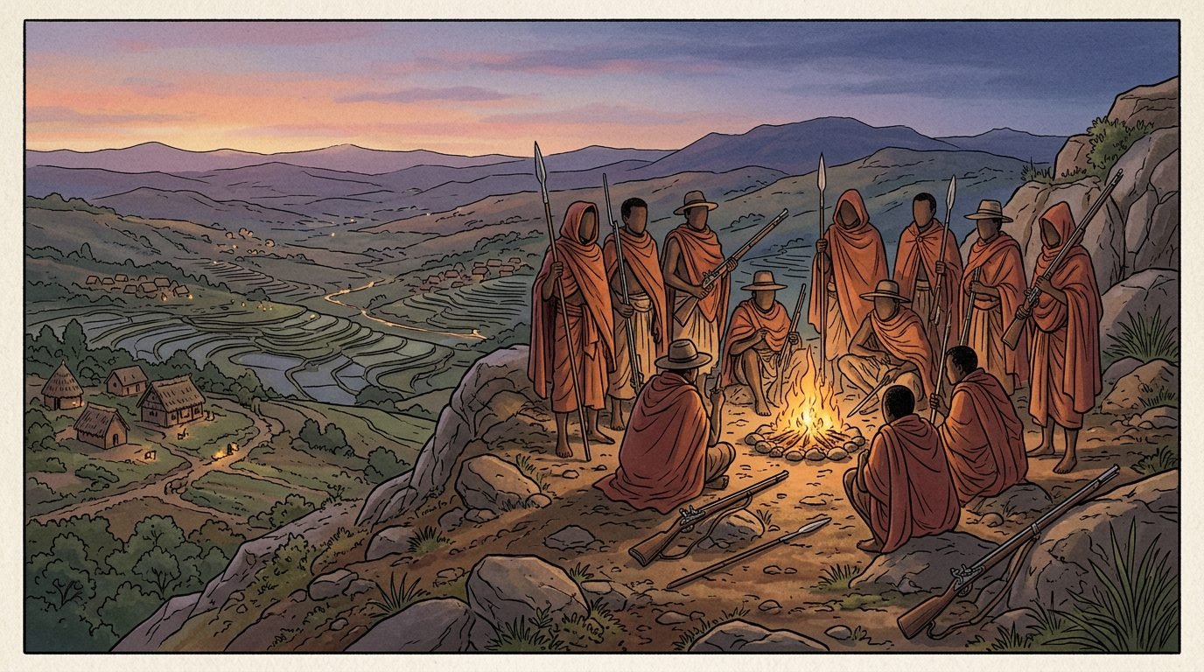
1896 : des Menalamba (« toges rouges ») se rassemblent sur une colline des Hautes Terres — Source : illustration J-Learn
Les Malgaches n'ont jamais accepté passivement la domination française. De 1895 à 1960, les formes de lutte ont évolué : résistances armées traditionnelles d'abord, sociétés secrètes et mouvements politiques ensuite, jusqu'à la grande insurrection de 1947.
1. Les Menalamba (1895-1898)
Dès novembre 1895, quelques semaines après la prise d'Antananarivo, les campagnes de l'Imerina se soulèvent. Les insurgés portent des lamba teints de terre rouge, d'où leur nom de Menalamba (« toges rouges »). Leurs causes sont multiples : l'humiliation de la défaite et de la royauté soumise, le rejet des étrangers (vazaha) et du christianisme, accusé d'avoir affaibli le pays, la crainte des impôts et des corvées, et le bouleversement social causé par l'abolition de l'esclavage. Menés par Rabezavana, Rabozaka et Rainibetsimisaraka, ils attaquent les postes, brûlent églises et écoles, tuent des missionnaires et des Malgaches accusés de collaboration. Ils veulent chasser les Français et restaurer l'ordre ancien : la royauté, les ancêtres, les coutumes. Gallieni les réprime par la tache d'huile : colonnes militaires, villages incendiés, exécutions publiques. Les chefs se rendent en 1897 et les derniers foyers s'éteignent en 1898, au prix de dizaines de milliers de morts.
2. Les résistances du Sud et de l'Ouest (1895-1905)
Hors de l'Imerina, la conquête se heurte aux peuples que le royaume merina n'avait jamais soumis. Les Sakalava du Menabe résistent sous le roi Toera, massacré avec ses guerriers à Ambiky en août 1897 ; les Bara, les Mahafaly et les Antandroy du Sud combattent jusqu'en 1902-1904 ; les Tanala et les Antaisaka du Sud-Est se soulèvent avec Kotavy en 1904-1905. Toutes ces résistances échouent : dispersées, mal armées, sans coordination entre régions et tournées vers le passé, elles ne peuvent vaincre une armée moderne qui pratique une répression impitoyable. Vers 1905, la « pacification » est achevée.
3. Le VVS : la naissance du nationalisme moderne (1913-1915)
Une génération plus tard, la résistance change de nature. En 1913, de jeunes lettrés d'Antananarivo, étudiants de l'École de médecine, lycéens, séminaristes, pasteurs et fonctionnaires, fondent une société secrète, le VVS (Vy Vato Sakelika : « Fer, Pierre, Ramification »). Ils sont révoltés par l'indigénat, le mépris racial et les limites de l'enseignement ; ils sont inspirés par la victoire du Japon sur la Russie (1905), preuve qu'un peuple non européen peut égaler l'Europe, et par l'article du pasteur Ravelojaona, « Les Japonais et nous » (1913). Leur but est de libérer Madagascar en formant une élite instruite et en unissant tous les Malgaches par-delà les divisions régionales. Parmi les quelque 300 membres figure le futur député Joseph Ravoahangy.
Découvert en décembre 1915, en pleine guerre mondiale, le VVS est brisé : 41 membres sont condamnés au bagne ou aux travaux forcés ; ils ne sont graciés qu'en 1921. Mais le mouvement marque une étape essentielle : avec le VVS, on passe de la résistance traditionnelle, qui voulait revenir au passé, au nationalisme moderne, qui veut construire une nation indépendante. Ses idées seront reprises par Ralaimongo dans les années 1920-1930, puis par le MDRM en 1946.
EXERCICES
Exercices notés selon un barème — total : 18 points.
Exercice 1 — Indiquez si chaque affirmation concerne les Menalamba (M) ou le VVS (V). (4 pts)
1. Mouvement de paysans qui brûlent les églises et attaquent les postes français.
2. Société secrète de lettrés inspirée par la victoire du Japon sur la Russie.
3. Réprimé par Gallieni par la méthode de la tache d'huile.
4. 41 membres condamnés au bagne en 1915-1916.
Exercice 2 — Complétez le tableau comparatif dans votre cahier en répondant aux questions. (4 pts)
1. Quelle était la nature de chaque mouvement (armé ou secret) ?
2. Qui étaient les participants de chaque mouvement ?
3. Quel était le but de chaque mouvement ?
4. Quel a été l'aboutissement de chaque mouvement ?
Exercice 3 — Répondez par Vrai ou Faux, puis corrigez les phrases fausses. (4 pts)
a) Les Menalamba tirent leur nom de leurs lamba teints de terre rouge.
b) Le VVS était un mouvement de paysans armés.
c) La « pacification » de Madagascar a été achevée dès 1896.
d) L'article « Les Japonais et nous » a inspiré les fondateurs du VVS.
Exercice 4 — Répondez aux questions suivantes par une phrase complète. (6 pts)
1. Donnez trois causes de la révolte des Menalamba.
2. Citez deux résistances régionales hors de l'Imerina.
3. Pourquoi peut-on dire que le VVS est le premier mouvement nationaliste moderne ?
4. Comparez les buts des Menalamba et du VVS.
CORRIGÉ
Corrigé de l'exercice 1 (4 pts)
1. M.
2. V.
3. M.
4. V.
Corrigé de l'exercice 2 (4 pts)
1. Menalamba : insurrection armée ; VVS : société secrète.
2. Menalamba : paysans, anciens soldats de l'Imerina ; VVS : étudiants, pasteurs, fonctionnaires.
3. Menalamba : chasser les vazaha et restaurer l'ordre ancien ; VVS : libérer Madagascar et bâtir une nation moderne.
4. Menalamba : écrasés par Gallieni (1898) ; VVS : découvert en 1915, 41 condamnés, graciés en 1921.
Corrigé de l'exercice 3 (4 pts)
a) Vrai : « toges rouges ».
b) Faux : c'était une société secrète de lettrés.
c) Faux : les résistances du Sud et de l'Ouest ont duré jusque vers 1905.
d) Vrai : écrit par le pasteur Ravelojaona en 1913.
Corrigé de l'exercice 4 (6 pts)
1. L'humiliation de la défaite, le rejet des étrangers et du christianisme, la peur des corvées et des impôts, le bouleversement causé par l'abolition de l'esclavage.
2. Les Sakalava du Menabe (roi Toera, 1897), les Bara, les Antandroy, la révolte de Kotavy dans le Sud-Est (1904-1905).
3. Parce qu'il réunissait des lettrés de toute origine, voulait construire une nation malgache moderne et instruite, et visait l'indépendance plutôt que le retour au passé.
4. Les Menalamba voulaient chasser les vazaha et restaurer la royauté et les coutumes anciennes ; le VVS voulait libérer le pays en le modernisant, à l'exemple du Japon.

SÉANCE 9 / 25
Les mouvements de lutte contre l'ordre colonial (2) : Ralaimongo et l'insurrection de 1947
FICHE DE PRÉPARATION
Discipline : Histoire  Thème : Madagascar, colonie française (1896-1960)  Titre : Les mouvements de lutte contre l'ordre colonial (2) : Ralaimongo et l'insurrection de 1947  Objectif spécifique : Être capable de présenter le combat de Jean Ralaimongo pour l'égalité des droits (1920-1943), d'expliquer les causes, le déroulement et les conséquences de l'insurrection du 29 mars 1947, et de comparer l'ensemble des mouvements de lutte contre l'ordre colonial  Documentation : Programme scolaire de la classe de 3ème, Histoire (MEN/DCI, édition 2015) ; J. Tronchon, L'insurrection malgache de 1947 (1974, rééd. 1986) ; J. Fremigacci, « La vérité sur la grande révolte de Madagascar », L'Histoire n° 318 (2007) ; F. Rajaonah (dir.), Histoire de Madagascar (2016) ; Archives nationales de Madagascar.  Support et matériel : Tableau noir, craie, cahier de l'élève | Date : ________________  Classe : 3ème  Séance n° : 9 / 25  Durée : 2 heures

Étapes et Durée | Déroulement de la leçon |  | Technique et Stratégie | Support et Matériel | Observation
 | Enseignant | Apprenants
I. RÉVISION
Révision  15 min | Qui étaient les Menalamba ? Que voulaient-ils ?  Qu'est-ce que le VVS ? Qui en étaient les membres ?  Comment le VVS a-t-il fini ?  Quelle différence y a-t-il entre la résistance des Menalamba et le nationalisme du VVS ? | R.A. : Des paysans de l'Imerina soulevés en 1895-1898 pour chasser les étrangers et restaurer l'ordre ancien.  R.A. : Une société secrète nationaliste fondée en 1913 par des jeunes lettrés (étudiants en médecine, pasteurs).  R.A. : Découvert en 1915, 41 membres condamnés au bagne.  R.A. : Les uns voulaient revenir au passé, les autres construire une nation moderne indépendante. | Questions-réponses orales | —
II. NOUVELLE LEÇON — 90 min
1. Mise en situation | Nuit du 29 au 30 mars 1947. À Moramanga, des centaines d'hommes armés de sagaies et de quelques fusils attaquent le camp militaire ; à Manakara, la gare et les maisons des colons sont assaillies. En quelques semaines, toute la côte Est se soulève. Un an et demi plus tard, l'armée française a écrasé la révolte : des dizaines de milliers de Malgaches sont morts, les députés malgaches sont en prison.  Pourquoi les Malgaches se sont-ils soulevés en 1947, un an après avoir obtenu la citoyenneté et des députés ? Pourquoi la répression a-t-elle été si terrible ? | Les élèves écoutent et répondent à l'oral. R.A. : parce que la France refusait l'indépendance et que les injustices continuaient ; parce que la France voulait garder son empire à tout prix. | Amorce orale | Tableau noir
2. Présentation | Aujourd'hui nous allons apprendre : « Les mouvements de lutte contre l'ordre colonial (2) : Ralaimongo et l'insurrection de 1947 ». Après cette séance, vous serez capables de présenter le combat de Jean Ralaimongo pour l'égalité des droits (1920-1943), d'expliquer les causes, le déroulement et les conséquences de l'insurrection du 29 mars 1947, et de comparer l'ensemble des mouvements de lutte contre l'ordre colonial. | Les élèves écoutent. | Exposé oral | Tableau noir, cahier
3. Observation | Regardez et observez bien cette frise chronologique que j'écris au tableau noir :  Date Événement  1920-1930 Jean Ralaimongo (1884-1943), instituteur et ancien combattant, réclame la citoyenneté française et l'égalité pour tous les Malgaches ; journaux L'Opinion, L'Aurore malgache ; avec Ravoahangy et Paul Dussac  19 mai 1929 Manifestation d'Antananarivo (plusieurs milliers de personnes) réclamant l'égalité ; arrestations ; Ralaimongo assigné à résidence à Port-Bergé  1942-1945 Seconde Guerre mondiale : débarquement britannique (1942), Charte de l'Atlantique, conférence de Brazzaville (1944), promesses de réformes  22 février 1946 Fondation du MDRM (Mouvement Démocratique de la Rénovation Malgache) par les députés Raseta, Ravoahangy et Rabemananjara ; il réclame l'indépendance dans l'Union française ; 300 000 adhérents ; en face, le PADESM soutenu par l'administration  29 mars 1947 Déclenchement de l'insurrection à Moramanga et Manakara par des sociétés secrètes (PANAMA, JINA) ; extension à toute la côte Est, de Maroantsetra à Farafangana, et vers Fianarantsoa  1947-1948 Répression par 18 000 puis 30 000 soldats (général Garbay) : villages brûlés, exécutions, « wagon de la mort » de Moramanga ; MDRM dissous, députés arrêtés ; procès de Tananarive (1948) ; reddition des derniers chefs en novembre 1948  Bilan Chiffre officiel : 11 342 morts ; estimations des historiens : 30 000 à 40 000 morts (Fremigacci), jusqu'à 89 000 selon l'état-major français en 1949 | Les élèves observent silencieusement. | Observation dirigée | Tableau noir (frise chronologique recopiée) | Si des anciens du village ont vécu 1947, encourager les élèves à recueillir leur témoignage (enquête recommandée par le programme). Le 29 mars est aujourd'hui fête nationale : le rappeler.  Méthode facultative : si une carte murale, un manuel illustré, un texte d'époque ou des témoignages recueillis par enquête sont disponibles, les faire observer et commenter par les élèves à la place du document recopié au tableau (voir Mode d'emploi).
4. Analyse | Qui est Jean Ralaimongo et que réclame-t-il ?  Quels moyens utilise-t-il ? Que se passe-t-il le 19 mai 1929 ?  En quoi la Seconde Guerre mondiale change-t-elle la situation ?  Qu'est-ce que le MDRM ? Que réclame-t-il ?  Quelles sont les causes de l'insurrection de 1947 ?  Comment se déroule l'insurrection ?  Comment la répression se déroule-t-elle ? Quel est le bilan ?  Quelles sont les conséquences de 1947 ? | R.A. : Un instituteur betsileo (1884-1943), ancien combattant de 1914-1918, qui a rencontré à Paris Hô Chi Minh et les milieux anticoloniaux ; il réclame l'égalité des droits, la citoyenneté française pour tous les Malgaches, la fin de l'indigénat et du travail forcé, et l'accès à la terre.  R.A. : Des journaux (L'Opinion à Diego-Suarez, L'Aurore malgache), des pétitions, des réunions avec Joseph Ravoahangy et le Français Paul Dussac ; le 19 mai 1929, une manifestation de plusieurs milliers de personnes à Antananarivo réclame l'égalité : elle est dispersée, les chefs sont arrêtés et Ralaimongo est assigné à résidence à Port-Bergé jusqu'en 1936.  R.A. : La défaite de la France en 1940, l'occupation britannique de 1942, la Charte de l'Atlantique (droit des peuples à choisir leur gouvernement), la conférence de Brazzaville (1944) et la création de l'ONU font naître l'espoir de l'indépendance ; en 1946, les Malgaches deviennent citoyens et élisent des députés.  R.A. : Le Mouvement Démocratique de la Rénovation Malgache, fondé le 22 février 1946 par les députés Joseph Raseta, Joseph Ravoahangy et Jacques Rabemananjara ; il réclame par les voies légales l'indépendance de Madagascar dans le cadre de l'Union française et rassemble 300 000 adhérents ; l'administration lui oppose le PADESM (Parti des déshérités de Madagascar).  R.A. : Le refus de la France d'accorder l'indépendance, la persistance des injustices (travail forcé à peine aboli, réquisitions de riz, misère de l'après-guerre), les provocations de l'administration et des colons contre le MDRM, et l'action de sociétés secrètes (PANAMA, JINA) décidées à passer à la lutte armée.  R.A. : Déclenchée dans la nuit du 29 mars 1947 à Moramanga et Manakara, elle s'étend à toute la côte Est et à la falaise orientale, du Nord de Toamasina à Farafangana ; les insurgés, armés surtout de sagaies, contrôlent un temps près d'un tiers de l'île ; l'armée française reprend l'offensive avec 30 000 hommes (tirailleurs sénégalais, légionnaires) et reconquiert les zones l'une après l'autre jusqu'en novembre 1948.  R.A. : Villages brûlés, exécutions sommaires, tortures, prisonniers jetés d'avion, le « wagon de la mort » de Moramanga (mai 1947) ; le MDRM est dissous, ses dirigeants arrêtés ; le procès de Tananarive (1948) condamne les députés à mort (peines commuées) ; le bilan officiel est de 11 342 morts, les historiens estiment entre 30 000 et 40 000 morts, surtout de faim et de maladie dans la forêt, l'état-major ayant avancé le chiffre de 89 000.  R.A. : Un traumatisme profond et un silence de dix ans, l'élimination de l'élite nationaliste (exilée, emprisonnée), le triomphe provisoire du PADESM ; mais aussi la prise de conscience, en France, que la colonisation ne pourra durer : les réformes de 1956 et l'indépendance de 1960 en découlent ; le 29 mars est devenu fête nationale à Madagascar. | Lecture de frise chronologique, témoignages, questions-réponses, enquête facultative | Tableau noir (frise chronologique recopiée)
5. Synthèse | Donc, après le VVS, la lutte contre l'ordre colonial prend une forme politique. Jean Ralaimongo réclame entre 1920 et 1943, par la presse et les manifestations comme celle du 19 mai 1929, l'égalité des droits et la citoyenneté pour tous les Malgaches. Après la Seconde Guerre mondiale, le MDRM des députés Raseta, Ravoahangy et Rabemananjara demande légalement l'indépendance. Devant le refus de la France et la persistance des injustices, des sociétés secrètes déclenchent l'insurrection du 29 mars 1947 à Moramanga et Manakara ; elle embrase la côte Est pendant plus d'un an et est écrasée dans le sang : des dizaines de milliers de morts, le MDRM dissous, les députés condamnés. Ce sacrifice ouvre pourtant la voie à l'indépendance de 1960. | Les élèves écoutent. | Exposé oral | Tableau noir
6. Application | Exercice 1 — Remettez dans l'ordre chronologique les événements suivants en les numérotant de 1 à 5, et donnez leur date.  Fondation du MDRM.  Manifestation d'Antananarivo pour l'égalité, dirigée par Ralaimongo.  Reddition des derniers chefs insurgés.  Déclenchement de l'insurrection à Moramanga et Manakara.  Découverte du VVS.  Exercice 2 — Complétez le tableau des mouvements de lutte (nature, but, participants, aboutissement) pour Ralaimongo et pour l'insurrection de 1947.  1. Nature de chaque mouvement.  2. But de chaque mouvement.  3. Participants de chaque mouvement.  4. Aboutissement de chaque mouvement. | Corrigé 1 :  3 — 22 février 1946.  2 — 19 mai 1929.  5 — novembre 1948.  4 — 29 mars 1947.  1 — décembre 1915.  Corrigé 2 :  1. Ralaimongo : mouvement politique légal (journaux, pétitions, manifestations) ; 1947 : insurrection armée de masse.  2. Ralaimongo : égalité des droits et citoyenneté ; 1947 : indépendance immédiate.  3. Ralaimongo : lettrés, anciens combattants, ouvriers des villes ; 1947 : paysans de la côte Est, sociétés secrètes, anciens soldats.  4. Ralaimongo : répression (assignation à résidence), mais idées diffusées ; 1947 : écrasée (30 000 à 40 000 morts), MDRM dissous, mais indépendance rendue inévitable. | Travail individuel puis correction collective | Cahier, ardoise
III. ÉVALUATION
Évaluation  15 min | Exercice 3 — Répondez par Vrai ou Faux, puis corrigez les phrases fausses.  a) Jean Ralaimongo réclamait la citoyenneté française pour tous les Malgaches.  b) Le MDRM a été fondé par Gallieni.  c) L'insurrection de 1947 a commencé à Moramanga et à Manakara.  d) Le bilan de la répression de 1947 est connu avec précision.  Exercice 4 — Répondez aux questions suivantes par une phrase complète.  1. Présentez Jean Ralaimongo et ses revendications.  2. Expliquez trois causes de l'insurrection de 1947.  3. Décrivez la répression de l'insurrection.  4. Pourquoi peut-on dire que l'insurrection de 1947, malgré son échec, a préparé l'indépendance ? | Corrigé 3 :  a) Vrai : l'égalité des droits était son combat principal.  b) Faux : par les députés Raseta, Ravoahangy et Rabemananjara en 1946.  c) Vrai : dans la nuit du 29 au 30 mars 1947.  d) Faux : les chiffres vont de 11 342 (officiel) à 89 000 ; les historiens retiennent 30 000 à 40 000 morts.  Corrigé 4 :  1. Instituteur betsileo et ancien combattant, il réclame de 1920 à 1943 l'égalité des droits, la citoyenneté pour tous, la fin de l'indigénat et du travail forcé, par les journaux et la manifestation du 19 mai 1929.  2. Le refus de l'indépendance demandée par le MDRM ; la persistance des injustices (réquisitions, misère, mépris) ; les provocations contre le MDRM ; l'action des sociétés secrètes (PANAMA, JINA) ; l'espoir né de la guerre et de l'ONU.  3. 30 000 soldats reconquièrent la côte Est : villages brûlés, exécutions sommaires, tortures, wagon de la mort de Moramanga ; le MDRM est dissous, les députés condamnés ; entre 30 000 et 40 000 Malgaches meurent, surtout de faim et de maladie dans la forêt.  4. Elle a montré à la France que la colonisation ne pouvait durer sans violence ; elle a poussé aux réformes (Loi-cadre de 1956) ; elle a donné à la nation malgache des martyrs et une mémoire commune (fête nationale du 29 mars). | Travail individuel écrit | Cahier, feuille d'évaluation

LEÇON
Les mouvements de lutte contre l'ordre colonial (2) : Ralaimongo et l'insurrection de 1947
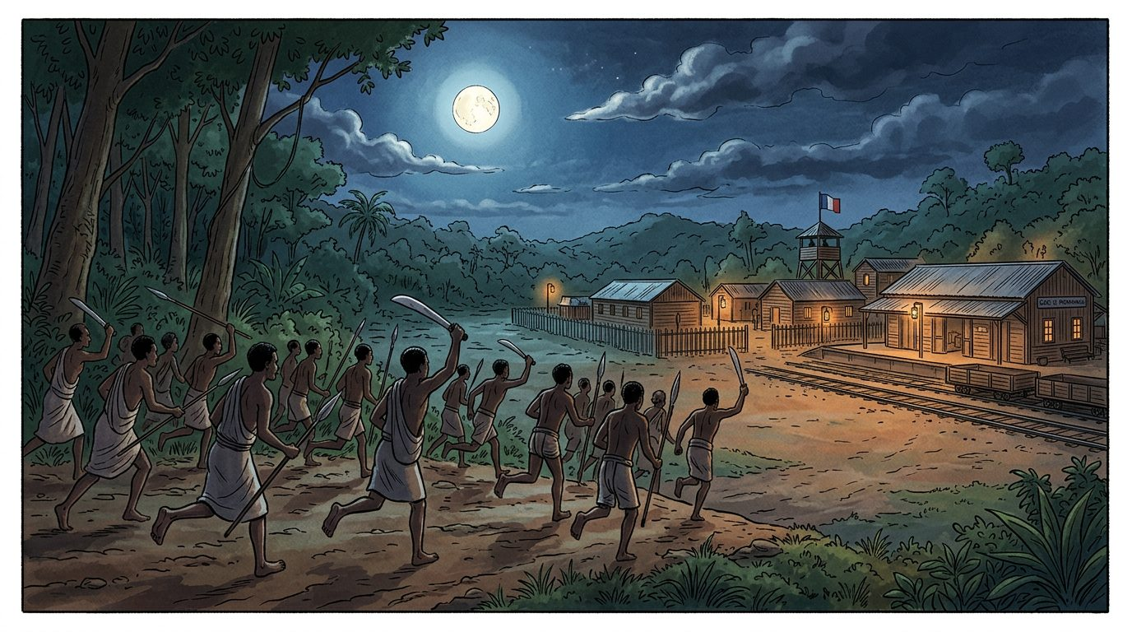
Nuit du 29 mars 1947 : les insurgés attaquent le camp militaire de Moramanga — Source : illustration J-Learn
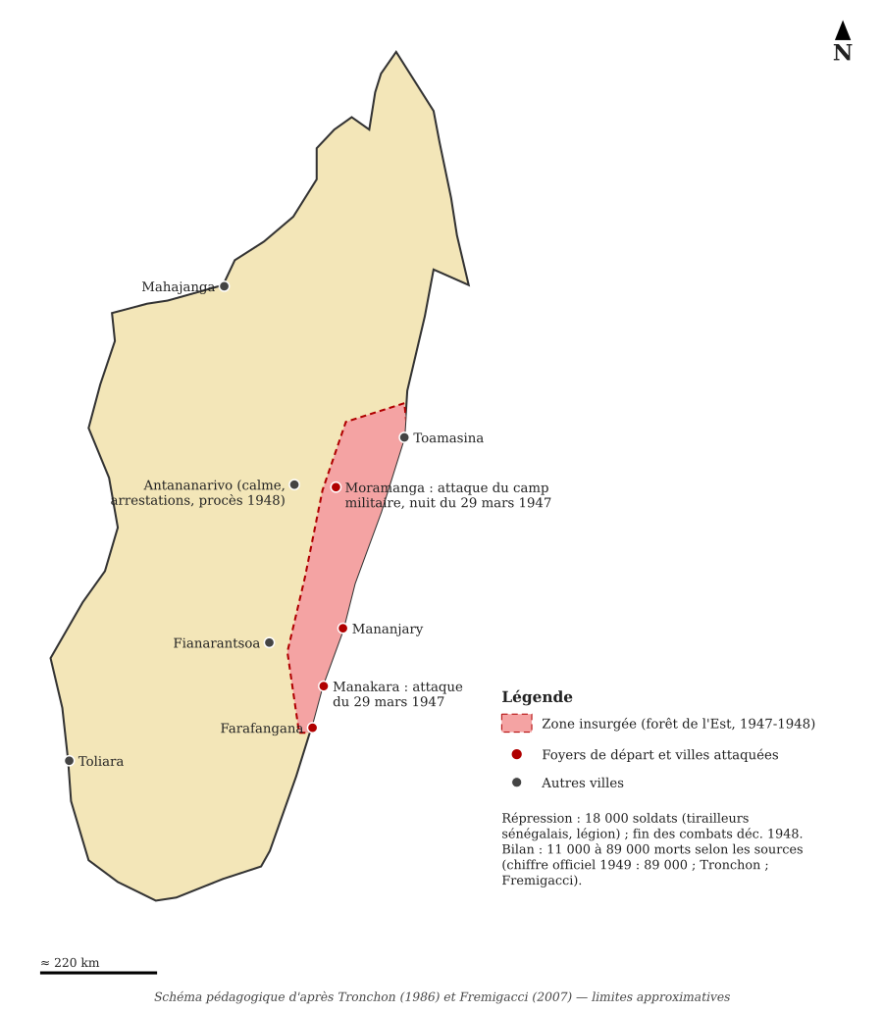
Carte schématique de l'insurrection de 1947-1948 : foyers de départ, zone insurgée et répression — Source : réalisation J-Learn d'après Tronchon (1986) et Fremigacci (2007)
Entre les deux guerres, la lutte contre l'ordre colonial devient politique : elle réclame d'abord l'égalité, puis l'indépendance. Le refus de la France conduit à la grande insurrection de 1947.
1. Jean Ralaimongo et le combat pour l'égalité (1920-1943)
Jean Ralaimongo (1884-1943), instituteur betsileo, part en France comme volontaire en 1916. À Paris, il rencontre les milieux anticoloniaux et Hô Chi Minh. Rentré en 1921, il mène un combat pour l'égalité des droits : citoyenneté française pour tous les Malgaches, suppression de l'indigénat et du travail forcé, accès à la terre, liberté de la presse. Avec Joseph Ravoahangy et le Français Paul Dussac, il fonde des journaux (*L'Opinion* à Diego-Suarez, *L'Aurore malgache*), organise pétitions et réunions. Le 19 mai 1929, une manifestation de plusieurs milliers de personnes à Antananarivo réclame l'égalité : elle est dispersée, les chefs arrêtés, et Ralaimongo est assigné à résidence à Port-Bergé jusqu'en 1936. Ses idées d'égalité et de dignité se répandent pourtant dans les villes et parmi les anciens combattants.
2. L'espoir de l'après-guerre et le MDRM (1945-1946)
La Seconde Guerre mondiale bouleverse la situation : défaite de la France en 1940, occupation britannique de l'île en 1942, Charte de l'Atlantique proclamant le droit des peuples à choisir leur gouvernement, conférence de Brazzaville (1944) promettant des réformes, création de l'ONU. En 1946, l'indigénat et le travail forcé sont abolis, les Malgaches deviennent citoyens et élisent des députés. Le 22 février 1946, les députés Joseph Raseta, Joseph Ravoahangy et Jacques Rabemananjara fondent le MDRM (Mouvement Démocratique de la Rénovation Malgache), qui réclame par les voies légales l'indépendance de Madagascar au sein de l'Union française. Il rassemble rapidement 300 000 adhérents. L'administration lui oppose le PADESM (Parti des déshérités de Madagascar), qui recrute parmi les côtiers et les descendants d'esclaves, en attisant les divisions.
3. L'insurrection du 29 mars 1947
Le Parlement français rejette la demande d'indépendance. Les injustices persistent : réquisitions de riz, misère de l'après-guerre, mépris des colons, provocations contre le MDRM. Des sociétés secrètes (PANAMA, JINA), qui doutent des méthodes légales, préparent la lutte armée. Dans la nuit du 29 au 30 mars 1947, des insurgés attaquent le camp militaire de Moramanga et la ville de Manakara. En quelques semaines, le soulèvement embrase toute la côte Est et la falaise orientale, de Maroantsetra à Farafangana, et menace Fianarantsoa : les insurgés, armés de sagaies et de rares fusils, contrôlent un temps près d'un tiers de l'île.
La répression est impitoyable. Le général Garbay dispose de 18 000 puis 30 000 soldats (tirailleurs sénégalais, légionnaires, parachutistes) : villages incendiés, exécutions sommaires, tortures, prisonniers jetés d'avion, « wagon de la mort » de Moramanga où des dizaines de détenus meurent étouffés (mai 1947). Le MDRM est dissous, ses dirigeants arrêtés ; au procès de Tananarive (1948), les députés sont condamnés à mort ou aux travaux forcés (peines commuées, exil). Les derniers chefs se rendent en novembre 1948. Le bilan officiel est de 11 342 morts ; l'état-major a avancé en 1949 le chiffre de 89 000 ; les historiens estiment aujourd'hui entre 30 000 et 40 000 morts, la plupart de faim et de maladie dans la forêt.
4. Les conséquences
L'insurrection laisse un traumatisme profond et un silence politique de près de dix ans ; l'élite nationaliste est décimée ou exilée. Mais elle a montré à la France que la colonisation ne pourrait se maintenir sans violence : elle prépare les réformes de 1956 et l'indépendance de 1960. Madagascar honore aujourd'hui ses victimes le 29 mars, fête nationale.
EXERCICES
Exercices notés selon un barème — total : 18 points.
Exercice 1 — Remettez dans l'ordre chronologique les événements suivants en les numérotant de 1 à 5, et donnez leur date. (4 pts)
Fondation du MDRM.
Manifestation d'Antananarivo pour l'égalité, dirigée par Ralaimongo.
Reddition des derniers chefs insurgés.
Déclenchement de l'insurrection à Moramanga et Manakara.
Découverte du VVS.
Exercice 2 — Complétez le tableau des mouvements de lutte (nature, but, participants, aboutissement) pour Ralaimongo et pour l'insurrection de 1947. (4 pts)
1. Nature de chaque mouvement.
2. But de chaque mouvement.
3. Participants de chaque mouvement.
4. Aboutissement de chaque mouvement.
Exercice 3 — Répondez par Vrai ou Faux, puis corrigez les phrases fausses. (4 pts)
a) Jean Ralaimongo réclamait la citoyenneté française pour tous les Malgaches.
b) Le MDRM a été fondé par Gallieni.
c) L'insurrection de 1947 a commencé à Moramanga et à Manakara.
d) Le bilan de la répression de 1947 est connu avec précision.
Exercice 4 — Répondez aux questions suivantes par une phrase complète. (6 pts)
1. Présentez Jean Ralaimongo et ses revendications.
2. Expliquez trois causes de l'insurrection de 1947.
3. Décrivez la répression de l'insurrection.
4. Pourquoi peut-on dire que l'insurrection de 1947, malgré son échec, a préparé l'indépendance ?
CORRIGÉ
Corrigé de l'exercice 1 (4 pts)
3 — 22 février 1946.
2 — 19 mai 1929.
5 — novembre 1948.
4 — 29 mars 1947.
1 — décembre 1915.
Corrigé de l'exercice 2 (4 pts)
1. Ralaimongo : mouvement politique légal (journaux, pétitions, manifestations) ; 1947 : insurrection armée de masse.
2. Ralaimongo : égalité des droits et citoyenneté ; 1947 : indépendance immédiate.
3. Ralaimongo : lettrés, anciens combattants, ouvriers des villes ; 1947 : paysans de la côte Est, sociétés secrètes, anciens soldats.
4. Ralaimongo : répression (assignation à résidence), mais idées diffusées ; 1947 : écrasée (30 000 à 40 000 morts), MDRM dissous, mais indépendance rendue inévitable.
Corrigé de l'exercice 3 (4 pts)
a) Vrai : l'égalité des droits était son combat principal.
b) Faux : par les députés Raseta, Ravoahangy et Rabemananjara en 1946.
c) Vrai : dans la nuit du 29 au 30 mars 1947.
d) Faux : les chiffres vont de 11 342 (officiel) à 89 000 ; les historiens retiennent 30 000 à 40 000 morts.
Corrigé de l'exercice 4 (6 pts)
1. Instituteur betsileo et ancien combattant, il réclame de 1920 à 1943 l'égalité des droits, la citoyenneté pour tous, la fin de l'indigénat et du travail forcé, par les journaux et la manifestation du 19 mai 1929.
2. Le refus de l'indépendance demandée par le MDRM ; la persistance des injustices (réquisitions, misère, mépris) ; les provocations contre le MDRM ; l'action des sociétés secrètes (PANAMA, JINA) ; l'espoir né de la guerre et de l'ONU.
3. 30 000 soldats reconquièrent la côte Est : villages brûlés, exécutions sommaires, tortures, wagon de la mort de Moramanga ; le MDRM est dissous, les députés condamnés ; entre 30 000 et 40 000 Malgaches meurent, surtout de faim et de maladie dans la forêt.
4. Elle a montré à la France que la colonisation ne pouvait durer sans violence ; elle a poussé aux réformes (Loi-cadre de 1956) ; elle a donné à la nation malgache des martyrs et une mémoire commune (fête nationale du 29 mars).

SÉANCE 10 / 25
La marche vers l'indépendance (1947-1960)
FICHE DE PRÉPARATION
Discipline : Histoire  Thème : Madagascar, colonie française (1896-1960)  Titre : La marche vers l'indépendance (1947-1960)  Objectif spécifique : Être capable d'identifier les étapes de la marche de Madagascar vers l'indépendance : la situation après 1947, la Loi-cadre de 1956, le référendum du 28 septembre 1958, la République malgache autonome et l'indépendance du 26 juin 1960  Documentation : Programme scolaire de la classe de 3ème, Histoire (MEN/DCI, édition 2015) ; F. Rajaonah (dir.), Histoire de Madagascar (2016) ; S. Randrianja et S. Ellis, Madagascar, a Short History (2009) ; textes : Loi-cadre du 23 juin 1956, Constitution de 1958, accords franco-malgaches du 2 avril 1960.  Support et matériel : Tableau noir, craie, cahier de l'élève | Date : ________________  Classe : 3ème  Séance n° : 10 / 25  Durée : 2 heures

Étapes et Durée | Déroulement de la leçon |  | Technique et Stratégie | Support et Matériel | Observation
 | Enseignant | Apprenants
I. RÉVISION
Révision  15 min | Que réclamait Jean Ralaimongo ?  Qui a fondé le MDRM et que demandait-il ?  Quand et où l'insurrection de 1947 a-t-elle commencé ?  Quel est le bilan estimé de la répression ? | R.A. : L'égalité des droits et la citoyenneté pour tous les Malgaches.  R.A. : Raseta, Ravoahangy et Rabemananjara en 1946 ; l'indépendance dans l'Union française.  R.A. : Dans la nuit du 29 mars 1947, à Moramanga et Manakara.  R.A. : Entre 30 000 et 40 000 morts selon les historiens (11 342 selon le chiffre officiel). | Questions-réponses orales | —
II. NOUVELLE LEÇON — 90 min
1. Mise en situation | 26 juin 1960, stade de Mahamasina, Antananarivo. Devant une foule immense, Philibert Tsiranana proclame l'indépendance de la République malgache. Le drapeau blanc, rouge et vert monte au mât. Treize ans plus tôt, la révolte de 1947 était écrasée dans le sang.  Comment est-on passé, en treize ans, de la répression à l'indépendance ? Par quelles étapes ? Cette indépendance a-t-elle été conquise par les armes ou négociée ? | Les élèves écoutent et répondent à l'oral. R.A. : par des réformes votées en France et des élections ; elle a été négociée, mais après le sacrifice de 1947 et la pression de la décolonisation dans le monde. | Amorce orale | Tableau noir
2. Présentation | Aujourd'hui nous allons apprendre : « La marche vers l'indépendance (1947-1960) ». Après cette séance, vous serez capables d'identifier les étapes de la marche de Madagascar vers l'indépendance : la situation après 1947, la Loi-cadre de 1956, le référendum du 28 septembre 1958, la République malgache autonome et l'indépendance du 26 juin 1960. | Les élèves écoutent. | Exposé oral | Tableau noir, cahier
3. Observation | Regardez et observez bien cette frise chronologique que j'écris au tableau noir :  Date Étape  1948-1955 Après 1947 : répression, MDRM interdit, silence politique ; le PADESM domine ; mais la décolonisation avance dans le monde (Inde 1947, Indochine 1954, Bandoeng 1955)  23 juin 1956 Loi-cadre Defferre : suffrage universel et collège unique (un homme, une voix), Assemblée représentative et Conseil de gouvernement malgache : autonomie interne. Philibert Tsiranana fonde le PSD (Parti Social Démocrate) en décembre 1956  mars 1957 Élections : le PSD l'emporte ; Tsiranana devient vice-président du Conseil de gouvernement (le président reste le Haut-Commissaire français)  mai 1958 Congrès des indépendants de Tamatave : les nationalistes (futur AKFM du pasteur Richard Andriamanjato) réclament l'indépendance immédiate  28 septembre 1958 Référendum sur la Constitution de la Ve République française et la Communauté : à Madagascar, « oui » à 77 % (le PSD fait campagne pour le oui, l'AKFM pour le non)  14 octobre 1958 Proclamation de la République malgache, État autonome membre de la Communauté française ; 29 avril 1959 : Constitution ; 1er mai 1959 : Tsiranana élu président  2 avril 1960 Accords franco-malgaches : transfert des compétences (défense, diplomatie, monnaie partagées dans des accords de coopération)  26 juin 1960 Proclamation de l'indépendance à Mahamasina ; 20 juillet 1960 : retour triomphal des députés exilés de 1947 ; septembre 1960 : admission à l'ONU | Les élèves observent silencieusement. | Observation dirigée | Tableau noir (frise chronologique recopiée) | Le programme recommande l'explication de textes : si possible, lire un extrait du discours de Tsiranana du 26 juin 1960 ou de la Loi-cadre ; sinon, faire commenter la frise.  Méthode facultative : si une carte murale, un manuel illustré, un texte d'époque ou des témoignages recueillis par enquête sont disponibles, les faire observer et commenter par les élèves à la place du document recopié au tableau (voir Mode d'emploi).
4. Analyse | Quelle est la situation politique de Madagascar après 1947 ?  Pourquoi la France change-t-elle de politique au milieu des années 1950 ?  Que prévoit la Loi-cadre du 23 juin 1956 ?  Qui est Philibert Tsiranana ? Quel parti fonde-t-il ?  Qui réclame l'indépendance immédiate ?  Que se passe-t-il au référendum du 28 septembre 1958 ?  Quelles sont les conséquences du référendum ?  Comment l'indépendance est-elle obtenue ? Quelle est sa date ? | R.A. : La répression a décimé les nationalistes : le MDRM est dissous, ses chefs en prison ou en exil, la vie politique est étouffée ; seul le PADESM, favorable à la France, est toléré ; le pays est traumatisé et silencieux pendant près de dix ans.  R.A. : Parce que la décolonisation s'accélère dans le monde (indépendance de l'Inde en 1947, défaite française en Indochine en 1954, conférence de Bandoeng en 1955, guerre d'Algérie depuis 1954, indépendance du Maroc et de la Tunisie en 1956) et que la France veut éviter de nouvelles guerres coloniales.  R.A. : Le suffrage universel et le collège unique (tous les habitants votent de la même façon, fin du vote séparé des Européens), une Assemblée représentative élue et un Conseil de gouvernement composé de ministres malgaches : c'est l'autonomie interne, la France gardant la défense, la diplomatie et la monnaie.  R.A. : Un instituteur tsimihety du Nord, député à Paris depuis 1956, qui fonde en décembre 1956 le PSD (Parti Social Démocrate) ; modéré, il prône une indépendance progressive en bonne entente avec la France ; son parti remporte les élections de 1957 et il devient vice-président du Conseil de gouvernement.  R.A. : Les nationalistes réunis en mai 1958 au Congrès des indépendants de Tamatave, autour du pasteur Richard Andriamanjato, qui fonderont l'AKFM (Antokon'ny Kongresin'ny Fahaleovantenan'i Madagasikara) ; ils font campagne pour le « non » au référendum de 1958.  R.A. : Le général de Gaulle, revenu au pouvoir, propose aux colonies une nouvelle Constitution et une Communauté française : voter « oui » signifie devenir un État autonome dans la Communauté, voter « non » l'indépendance immédiate (choix de la Guinée) ; à Madagascar, le « oui » soutenu par le PSD l'emporte avec 77 %.  R.A. : Le 14 octobre 1958, la République malgache est proclamée, État autonome de la Communauté ; une Constitution est adoptée le 29 avril 1959 et Tsiranana est élu président le 1er mai 1959 ; le pays a son gouvernement, son parlement, son drapeau, mais pas encore sa souveraineté internationale.  R.A. : Par négociation : les accords franco-malgaches du 2 avril 1960 transfèrent les compétences à la République malgache, avec des accords de coopération (défense, monnaie, enseignement) ; l'indépendance est proclamée le 26 juin 1960 à Mahamasina ; les députés exilés de 1947 rentrent en juillet et Madagascar entre à l'ONU en septembre 1960. | Lecture de frise chronologique, explication de texte facultative, questions-réponses | Tableau noir (frise chronologique recopiée)
5. Synthèse | Donc, après le silence imposé par la répression de 1947, Madagascar marche vers l'indépendance en quatre étapes. La Loi-cadre de 1956 apporte le suffrage universel et l'autonomie interne : Philibert Tsiranana et son PSD gagnent les élections de 1957. Au référendum du 28 septembre 1958, les Malgaches votent « oui » à 77 % à la Communauté française : la République malgache autonome est proclamée le 14 octobre 1958 et Tsiranana devient président en 1959. Enfin, les accords du 2 avril 1960 aboutissent à la proclamation de l'indépendance le 26 juin 1960. Cette indépendance négociée, dans le contexte de la décolonisation mondiale, est aussi le fruit du sacrifice des nationalistes de 1947. | Les élèves écoutent. | Exposé oral | Tableau noir
6. Application | Exercice 1 — Reliez chaque date à son événement (recopiez les couples).  1. 23 juin 1956 — 2. 28 septembre 1958 — 3. 14 octobre 1958 — 4. 26 juin 1960  A. Proclamation de la République malgache autonome  B. Loi-cadre : suffrage universel et autonomie interne  C. Proclamation de l'indépendance à Mahamasina  D. Référendum sur la Communauté française : « oui » à 77 %  Exercice 2 — Complétez le texte avec les mots proposés : Tsiranana – PSD – Communauté – AKFM – autonomie.  La Loi-cadre de 1956 donne à Madagascar l'……… (1) interne.  Philibert ……… (2) fonde le ……… (3), qui remporte les élections de 1957.  En 1958, les Malgaches acceptent d'entrer dans la ……… (4) française.  Les nationalistes du Congrès de Tamatave, futur ……… (5), voulaient l'indépendance immédiate. | Corrigé 1 :  1 → B ; 2 → D ; 3 → A ; 4 → C.  (A : 14 octobre 1958.)  (B : 23 juin 1956.)  (C : 26 juin 1960 ; D : 28 septembre 1958.)  Corrigé 2 :  (1) autonomie.  (2) Tsiranana ; (3) PSD.  (4) Communauté.  (5) AKFM. | Travail individuel puis correction collective | Cahier, ardoise
III. ÉVALUATION
Évaluation  15 min | Exercice 3 — Répondez par Vrai ou Faux, puis corrigez les phrases fausses.  a) Après 1947, le MDRM a continué à gouverner Madagascar.  b) La Loi-cadre de 1956 instaure le collège unique.  c) Au référendum de 1958, la majorité des Malgaches a voté « non ».  d) L'indépendance de Madagascar a été proclamée le 26 juin 1960.  Exercice 4 — Répondez aux questions suivantes par une phrase complète.  1. Décrivez la situation politique de Madagascar entre 1948 et 1955.  2. Quelles réformes apporte la Loi-cadre de 1956 ?  3. Que signifiait voter « oui » ou « non » au référendum du 28 septembre 1958 ?  4. Montrez que l'indépendance de 1960 résulte à la fois de facteurs extérieurs et du combat des Malgaches. | Corrigé 3 :  a) Faux : il a été dissous en 1947 et ses chefs emprisonnés ou exilés.  b) Vrai : tous les habitants votent de la même manière.  c) Faux : le « oui » l'a emporté avec 77 %.  d) Vrai : au stade de Mahamasina, par Philibert Tsiranana.  Corrigé 4 :  1. La répression a décimé les nationalistes, le MDRM est interdit, la vie politique est étouffée, seul le PADESM est toléré ; le pays est traumatisé et silencieux.  2. Le suffrage universel, le collège unique, une Assemblée élue et un Conseil de gouvernement malgache : l'autonomie interne.  3. « Oui » : devenir un État autonome dans la Communauté française (choix du PSD) ; « non » : l'indépendance immédiate et la rupture avec la France (choix de l'AKFM et de la Guinée).  4. Facteurs extérieurs : la décolonisation mondiale (Inde, Indochine, Bandoeng, Algérie), la volonté de la France d'éviter de nouvelles guerres, la politique de de Gaulle. Combat malgache : le VVS, Ralaimongo, le MDRM et le sacrifice de 1947, puis l'action politique du PSD et de l'AKFM. | Travail individuel écrit | Cahier, feuille d'évaluation

LEÇON
La marche vers l'indépendance (1947-1960)
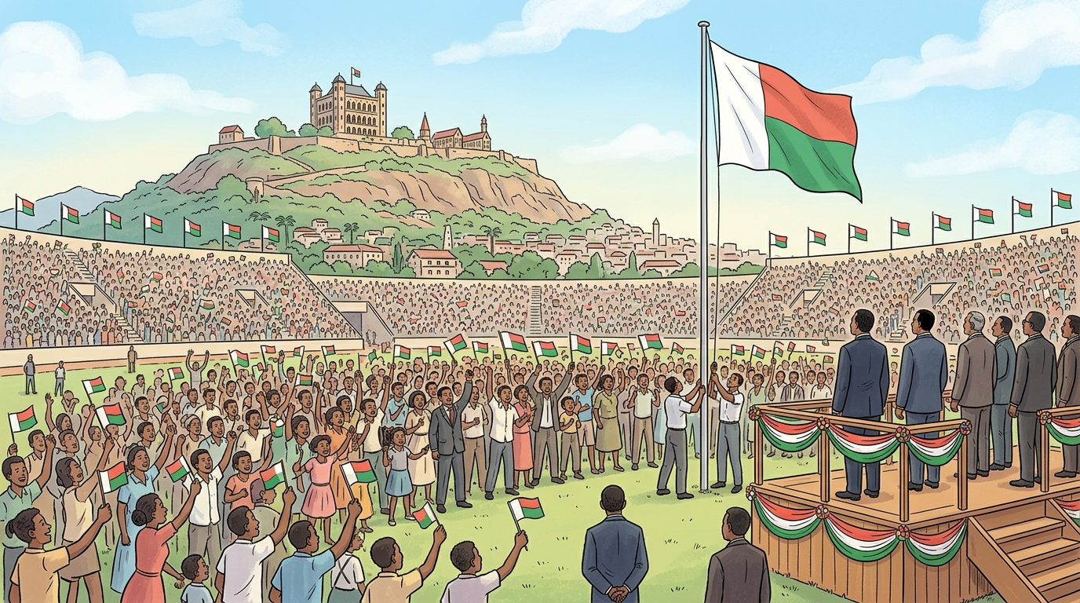
26 juin 1960, stade de Mahamasina : le drapeau malgache est hissé devant la foule — Source : illustration J-Learn
Treize ans après l'écrasement de l'insurrection de 1947, Madagascar accède à l'indépendance, le 26 juin 1960. Cette marche s'est faite par étapes, dans le contexte de la décolonisation mondiale.
1. Madagascar après 1947 : le silence
La répression a décimé le mouvement nationaliste : le MDRM est dissous, ses députés condamnés et exilés, des milliers de militants emprisonnés. La vie politique est étouffée ; seul le PADESM, favorable à la France, est toléré. Le pays, traumatisé, se tait pendant près de dix ans. Mais le monde change : l'Inde devient indépendante en 1947, la France est vaincue en Indochine en 1954, la conférence de Bandoeng (1955) proclame le droit des peuples colonisés à l'indépendance, la guerre d'Algérie commence en 1954 et le Maroc et la Tunisie deviennent indépendants en 1956. La France comprend qu'elle doit réformer pour éviter de nouvelles guerres.
2. La Loi-cadre de 1956 : l'autonomie interne
La Loi-cadre du 23 juin 1956, dite loi Defferre, transforme l'administration des colonies françaises : suffrage universel et collège unique (fin du vote séparé des Européens : un homme, une voix), Assemblée représentative élue, Conseil de gouvernement composé de ministres malgaches. Madagascar obtient l'autonomie interne ; la France garde la défense, la diplomatie et la monnaie. Philibert Tsiranana (1912-1978), instituteur tsimihety du Nord et député à Paris, fonde en décembre 1956 le PSD (Parti Social Démocrate), modéré, qui prône une indépendance progressive en bonne entente avec la France. Le PSD remporte les élections de mars 1957 et Tsiranana devient vice-président du Conseil de gouvernement. En face, les nationalistes réunis au Congrès des indépendants de Tamatave (mai 1958), autour du pasteur Richard Andriamanjato, réclament l'indépendance immédiate ; ils formeront l'AKFM.
3. Le référendum de 1958 et la République malgache
Revenu au pouvoir en 1958, le général de Gaulle propose aux colonies une nouvelle Constitution et une Communauté française. Au référendum du 28 septembre 1958, voter « oui » signifie devenir un État autonome dans la Communauté ; voter « non », l'indépendance immédiate et la rupture (seule la Guinée choisit le non). À Madagascar, le PSD fait campagne pour le oui, l'AKFM pour le non : le « oui » l'emporte avec 77 % des voix. Le 14 octobre 1958, la République malgache est proclamée, État autonome membre de la Communauté. Une Constitution est adoptée le 29 avril 1959 et Tsiranana est élu président de la République le 1er mai 1959. Le pays a désormais son gouvernement, son parlement, son drapeau et son hymne, mais pas encore sa souveraineté internationale.
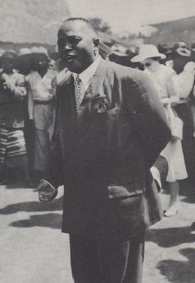  Philibert Tsiranana (1912-1978) en 1960, premier président de la République malgache — Source : Service de presse et d'information, France, 1960, domaine public (Wikimedia Commons) | Instituteur originaire du Nord-Ouest, fondateur du PSD (Parti social-démocrate) en 1956, Philibert Tsiranana devient vice-président du Conseil de gouvernement grâce à la Loi-cadre, puis président de la République malgache proclamée le 14 octobre 1958.  C'est lui qui signe avec la France les accords de transfert de compétences (avril 1960) et proclame l'indépendance le 26 juin 1960. Il gouverne jusqu'en 1972.

4. L'indépendance du 26 juin 1960
En 1960, « année de l'Afrique », la Communauté se transforme : les accords franco-malgaches du 2 avril 1960 transfèrent à la République malgache l'ensemble des compétences, assortis d'accords de coopération (défense, monnaie, enseignement, présence de bases françaises) qui maintiennent des liens étroits avec l'ancienne métropole. Le 26 juin 1960, au stade de Mahamasina, Philibert Tsiranana proclame l'indépendance de Madagascar. Le 20 juillet, les députés exilés de 1947, Raseta, Ravoahangy et Rabemananjara, rentrent triomphalement ; en septembre, Madagascar entre à l'ONU. L'indépendance a été négociée, mais elle est aussi le fruit du long combat des Malgaches, du VVS à 1947 : sans ce sacrifice, la France n'aurait pas réformé. Restait à construire l'État malgache indépendant, ce que nous étudierons dans la dernière séance.
EXERCICES
Exercices notés selon un barème — total : 18 points.
Exercice 1 — Reliez chaque date à son événement (recopiez les couples). (4 pts)
1. 23 juin 1956 — 2. 28 septembre 1958 — 3. 14 octobre 1958 — 4. 26 juin 1960
A. Proclamation de la République malgache autonome
B. Loi-cadre : suffrage universel et autonomie interne
C. Proclamation de l'indépendance à Mahamasina
D. Référendum sur la Communauté française : « oui » à 77 %
Exercice 2 — Complétez le texte avec les mots proposés : Tsiranana – PSD – Communauté – AKFM – autonomie. (4 pts)
La Loi-cadre de 1956 donne à Madagascar l'……… (1) interne.
Philibert ……… (2) fonde le ……… (3), qui remporte les élections de 1957.
En 1958, les Malgaches acceptent d'entrer dans la ……… (4) française.
Les nationalistes du Congrès de Tamatave, futur ……… (5), voulaient l'indépendance immédiate.
Exercice 3 — Répondez par Vrai ou Faux, puis corrigez les phrases fausses. (4 pts)
a) Après 1947, le MDRM a continué à gouverner Madagascar.
b) La Loi-cadre de 1956 instaure le collège unique.
c) Au référendum de 1958, la majorité des Malgaches a voté « non ».
d) L'indépendance de Madagascar a été proclamée le 26 juin 1960.
Exercice 4 — Répondez aux questions suivantes par une phrase complète. (6 pts)
1. Décrivez la situation politique de Madagascar entre 1948 et 1955.
2. Quelles réformes apporte la Loi-cadre de 1956 ?
3. Que signifiait voter « oui » ou « non » au référendum du 28 septembre 1958 ?
4. Montrez que l'indépendance de 1960 résulte à la fois de facteurs extérieurs et du combat des Malgaches.
CORRIGÉ
Corrigé de l'exercice 1 (4 pts)
1 → B ; 2 → D ; 3 → A ; 4 → C.
(A : 14 octobre 1958.)
(B : 23 juin 1956.)
(C : 26 juin 1960 ; D : 28 septembre 1958.)
Corrigé de l'exercice 2 (4 pts)
(1) autonomie.
(2) Tsiranana ; (3) PSD.
(4) Communauté.
(5) AKFM.
Corrigé de l'exercice 3 (4 pts)
a) Faux : il a été dissous en 1947 et ses chefs emprisonnés ou exilés.
b) Vrai : tous les habitants votent de la même manière.
c) Faux : le « oui » l'a emporté avec 77 %.
d) Vrai : au stade de Mahamasina, par Philibert Tsiranana.
Corrigé de l'exercice 4 (6 pts)
1. La répression a décimé les nationalistes, le MDRM est interdit, la vie politique est étouffée, seul le PADESM est toléré ; le pays est traumatisé et silencieux.
2. Le suffrage universel, le collège unique, une Assemblée élue et un Conseil de gouvernement malgache : l'autonomie interne.
3. « Oui » : devenir un État autonome dans la Communauté française (choix du PSD) ; « non » : l'indépendance immédiate et la rupture avec la France (choix de l'AKFM et de la Guinée).
4. Facteurs extérieurs : la décolonisation mondiale (Inde, Indochine, Bandoeng, Algérie), la volonté de la France d'éviter de nouvelles guerres, la politique de de Gaulle. Combat malgache : le VVS, Ralaimongo, le MDRM et le sacrifice de 1947, puis l'action politique du PSD et de l'AKFM.

Sujet d'examen 3e — Unité 1 : Madagascar, colonie française (1896-1960)
Durée : 1 heure — Barème total : 20 points
Première partie — Commentaire de document (8 points)
Document : extrait du décret du 11 décembre 1895 portant réglementation des prestations, complété par la circulaire du général Gallieni aux administrateurs (1898), d'après les textes reproduits dans H. Deschamps, Histoire de Madagascar (1972).
« Tout indigène valide de sexe masculin, âgé de seize à soixante ans, est tenu de fournir chaque année à l'administration un certain nombre de journées de travail pour l'exécution des travaux d'intérêt général : routes, ponts, bâtiments publics. Les journées non fournies pourront être rachetées en argent. […] L'impôt personnel sera exigé de tous. L'indigène qui ne travaille pas pour lui-même travaillera pour la colonie. Il faut que le Malgache prenne l'habitude du travail régulier et de l'impôt, qui sont les deux moyens de l'amener à la civilisation. »
1. Présentez le document : nature, auteur, date, contexte historique. (2 pts)
2. Relevez dans le texte les deux obligations imposées aux Malgaches et expliquez-les à l'aide de vos connaissances. (3 pts)
3. Comment l'auteur justifie-t-il ces obligations ? Quelles en furent les conséquences pour la population malgache ? (3 pts)
Deuxième partie — Devoir composé (12 points)
Sujet : « Les mouvements de lutte contre la colonisation à Madagascar, des Menalamba à l'insurrection de 1947 ». Vous rédigerez un texte structuré (introduction, deux ou trois parties, conclusion) présentant la nature, les objectifs, les participants et l'aboutissement de ces mouvements, et montrant leur évolution.
Éléments attendus du corrigé (barème : introduction 2 pts, développement 8 pts, conclusion et rédaction 2 pts)
CORRIGÉ
Première partie — Commentaire de document (8 points)
1. Présentez le document : nature, auteur, date, contexte historique.
Il s'agit d'un texte officiel (extrait de décret et de circulaire administrative) émanant des autorités coloniales françaises, en particulier du général Gallieni, gouverneur général de Madagascar de 1896 à 1905. Il date des débuts de la colonisation (1895-1898), au moment où la France, après l'annexion de 1896, organise l'exploitation de l'île et réprime l'insurrection des Menalamba.
2. Relevez dans le texte les deux obligations imposées aux Malgaches et expliquez-les à l'aide de vos connaissances.
Les prestations : chaque homme de 16 à 60 ans doit fournir gratuitement des journées de travail pour les routes, ponts et bâtiments (travail forcé, rachetable en argent) ; et l'impôt personnel (capitation), exigé de tous en argent. Ces obligations, inscrites dans le code de l'indigénat, servaient à financer la colonie et à fournir une main-d'œuvre gratuite ; elles ont été prolongées par le SMOTIG (1926) et n'ont été abolies qu'en 1946.
3. Comment l'auteur justifie-t-il ces obligations ? Quelles en furent les conséquences pour la population malgache ?
Il les justifie par la « mission civilisatrice » : le travail régulier et l'impôt seraient les moyens d'« amener » le Malgache « à la civilisation », ce qui traduit le mépris colonial (« l'indigène qui ne travaille pas pour lui-même travaillera pour la colonie »). Conséquences : obligation de gagner de l'argent (salariat chez les colons, cultures d'exportation, vente du bétail), déplacements forcés vers les chantiers, misère, fuite des villages, et un profond ressentiment qui alimenta les mouvements de résistance (Menalamba, VVS, Ralaimongo, 1947).
Deuxième partie — Devoir composé (12 points)
Éléments attendus du corrigé
Introduction : dès l'annexion de 1896, les Malgaches ont refusé la domination coloniale ; de 1895 à 1947, les formes de la lutte ont évolué de la révolte armée traditionnelle à la revendication politique moderne puis à l'insurrection nationale ; on présentera ces trois étapes. 1re partie – Les révoltes armées des débuts (1895-1905) : les Menalamba (« toges rouges », 1895-1898), révolte paysanne des Hautes Terres dirigée par des chefs locaux (Rabezavana, Rabozaka), hostile à la fois aux Français, aux Merina christianisés et aux missionnaires, écrasée par Gallieni ; les révoltes du Sud (Sadiavahe, 1915-1917) ; objectifs : chasser l'étranger et restaurer l'ordre ancien ; aboutissement : répression, mais naissance d'une mémoire de résistance. 2e partie – Les mouvements politiques des élites (1913-1939) : la VVS (Vy Vato Sakelika, 1913), société secrète d'étudiants et d'intellectuels (Ravelojaona, Ny Avana), objectif : réveil national et progrès, dissoute en 1915 avec de lourdes condamnations ; Jean Ralaimongo (années 1920-1930), ancien combattant, réclame d'abord l'égalité et la citoyenneté française, puis l'indépendance, par la presse (L'Opinion, L'Aurore malgache) et les manifestations (19 mai 1929 à Antananarivo) ; participants : instituteurs, fonctionnaires, anciens combattants, paysans ; aboutissement : répression, mais formation d'une conscience nationale. 3e partie – L'insurrection de 1947 : contexte de l'après-guerre (citoyenneté 1946, députés Raseta, Ravoahangy, Rabemananjara, MDRM réclamant l'indépendance) ; nuit du 29 mars 1947, soulèvement de l'Est et du Sud-Est, paysans armés de sagaies ; répression massive (chiffres de 11 000 à 89 000 morts selon les sources), procès des députés, MDRM dissous ; aboutissement : échec militaire mais choc décisif qui ouvre la voie à la décolonisation négociée (Loi-cadre 1956, référendum 1958, indépendance 1960). Conclusion : les mouvements ont évolué dans leur nature (révolte, société secrète, parti, insurrection), leurs objectifs (restauration, égalité, indépendance) et leurs participants (paysans, élites, nation entière) ; tous ont échoué militairement mais ont construit la nation malgache et rendu l'indépendance inévitable.

UNITÉ 2
Le monde de l'entre-deux-guerres (1919-1945)

10 semaines de 2 heures — 10 séances

Séance 11 — Le monde au lendemain de la Première Guerre mondiale : bilan, traités de paix et SDN
Séance 12 — La Révolution russe de 1917 : de février à octobre
Séance 13 — La victoire des bolcheviks et la naissance de l'URSS
Séance 14 — Le régime stalinien : économie et société
Séance 15 — La crise de 1929 : origines, manifestations et extension dans le monde
Séance 16 — Les conséquences de la crise et le New Deal aux États-Unis
Séance 17 — Les fascismes en Europe (1) : l'Italie fasciste de Mussolini
Séance 18 — Les fascismes en Europe (2) : l'Allemagne nazie de Hitler
Séance 19 — La Deuxième Guerre mondiale (1) : les causes et les phases de la guerre
Séance 20 — La Deuxième Guerre mondiale (2) : les conséquences de la guerre

SÉANCE 11 / 25
Le monde au lendemain de la Première Guerre mondiale : bilan, traités de paix et SDN
FICHE DE PRÉPARATION
Discipline : Histoire  Thème : Le monde de l'entre-deux-guerres (1919-1945)  Titre : Le monde au lendemain de la Première Guerre mondiale : bilan, traités de paix et SDN  Objectif spécifique : Être capable de décrire les conséquences de la Première Guerre mondiale (pertes humaines et économiques), de présenter les traités de paix de 1919-1920 et la création de la Société des Nations, et d'en dégager les faiblesses  Documentation : Programme scolaire de la classe de 3ème, Histoire (MEN/DCI, édition 2015) ; P. Milza et S. Berstein, Histoire du XXe siècle, t. 1 ; J.-J. Becker, La Première Guerre mondiale (2004) ; A. Prost, « Compter les vivants et les morts » (2008) ; textes du traité de Versailles et du Pacte de la SDN (1919).  Support et matériel : Tableau noir, craie, cahier de l'élève | Date : ________________  Classe : 3ème  Séance n° : 11 / 25  Durée : 2 heures

Étapes et Durée | Déroulement de la leçon |  | Technique et Stratégie | Support et Matériel | Observation
 | Enseignant | Apprenants
I. RÉVISION
Révision  15 min | Quelles sont les étapes de la marche de Madagascar vers l'indépendance ?  Qui a proclamé l'indépendance de Madagascar ?  Combien de tirailleurs malgaches ont participé à la Première Guerre mondiale ?  Quelles années couvre la Première Guerre mondiale ? | R.A. : La Loi-cadre de 1956, le référendum de 1958, la République autonome (14 octobre 1958), l'indépendance (26 juin 1960).  R.A. : Philibert Tsiranana, le 26 juin 1960 à Mahamasina.  R.A. : Environ 41 000.  R.A. : 1914 à 1918. | Questions-réponses orales | —
II. NOUVELLE LEÇON — 90 min
1. Mise en situation | Le 11 novembre 1918, les canons se taisent en Europe après quatre ans de guerre. Des tirailleurs malgaches rentrent au pays, marqués par les tranchées. En France, des villages entiers n'ont plus d'hommes ; des régions sont ravagées. À Paris, en 1919, les vainqueurs se réunissent pour dicter la paix aux vaincus et créer une organisation chargée d'empêcher toute nouvelle guerre.  Quelles traces la guerre a-t-elle laissées ? Comment les vainqueurs ont-ils organisé la paix ? Cette paix pouvait-elle durer ? | Les élèves écoutent et répondent à l'oral. R.A. : des millions de morts, des ruines, des dettes ; des traités punissant les vaincus et une Société des Nations ; la paix était fragile car les vaincus étaient humiliés. | Amorce orale | Tableau noir
2. Présentation | Aujourd'hui nous allons apprendre : « Le monde au lendemain de la Première Guerre mondiale : bilan, traités de paix et SDN ». Après cette séance, vous serez capables de décrire les conséquences de la Première Guerre mondiale (pertes humaines et économiques), de présenter les traités de paix de 1919-1920 et la création de la Société des Nations, et d'en dégager les faiblesses. | Les élèves écoutent. | Exposé oral | Tableau noir, cahier
3. Observation | Regardez et observez bien ce tableau que j'écris au tableau noir :  Le bilan de la Première Guerre mondiale (1914-1918) ****  Pertes humaines environ 10 millions de soldats morts (Allemagne 2 millions, Russie 1,8 million, France 1,4 million, Autriche-Hongrie 1,1 million, Royaume-Uni 0,9 million, Italie 0,6 million) ; plus de 20 millions de blessés, dont des millions d'invalides (« gueules cassées ») ; des millions de civils morts (famine, épidémies, génocide arménien 1915) ; grippe espagnole de 1918-1919 : 20 à 50 millions de morts dans le monde ; déficit des naissances  Pertes matérielles régions du Nord de la France et de la Belgique dévastées ; usines, mines, voies ferrées détruites ; agriculture ruinée  Pertes économiques dépenses de guerre énormes ; les pays d'Europe sont endettés envers les États-Unis, devenus premiers créanciers et première puissance du monde ; inflation, hausse des prix, monnaies affaiblies  Conséquences politiques chute de quatre empires : allemand, austro-hongrois, russe, ottoman ; révolution en Russie (1917) ; naissance de nouveaux États  Les traités de paix (1919-1920) Versailles (28 juin 1919) avec l'Allemagne : perte de l'Alsace-Lorraine et de ses colonies, armée limitée à 100 000 hommes, Rhénanie démilitarisée, « réparations » à payer, article 231 : l'Allemagne responsable de la guerre ; Saint-Germain avec l'Autriche, Trianon avec la Hongrie, Neuilly avec la Bulgarie, Sèvres avec la Turquie ; nouveaux États : Pologne, Tchécoslovaquie, Yougoslavie, pays baltes, Finlande  La SDN (1919-1920) Société des Nations créée par le traité de Versailles sur l'idée du président américain Wilson (14 points) ; siège à Genève ; but : régler les conflits par la négociation et la sécurité collective ; faiblesses : pas d'armée, décisions à l'unanimité, absence des États-Unis (refus du Sénat), de l'Allemagne (jusqu'en 1926) et de l'URSS (jusqu'en 1934) | Les élèves observent silencieusement. | Observation dirigée | Tableau noir (tableau récapitulatif recopié) | Le programme suggère un court exposé d'élèves sur les causes et le déroulement de la guerre en introduction : le prévoir à la séance précédente si possible. Évaluer ensuite avec la frise chronologique.  Méthode facultative : si une carte murale, un manuel illustré, un texte d'époque ou des témoignages recueillis par enquête sont disponibles, les faire observer et commenter par les élèves à la place du document recopié au tableau (voir Mode d'emploi).
4. Analyse | Quel est le bilan humain de la Première Guerre mondiale ?  Quel est le bilan matériel et économique ?  Quelles sont les conséquences politiques de la guerre ?  Où et quand les traités de paix sont-ils signés ? Qui décide ?  Que prévoit le traité de Versailles pour l'Allemagne ?  Quels nouveaux États naissent des traités ?  Qu'est-ce que la SDN ? Quel est son but ?  Pourquoi la paix de 1919 est-elle fragile ? | R.A. : Environ 10 millions de soldats tués et plus de 20 millions de blessés, dont des millions d'invalides ; des millions de civils morts de faim, d'épidémies ou de massacres ; la grippe espagnole de 1918-1919 tue encore 20 à 50 millions de personnes dans le monde ; l'Europe perd une génération de jeunes hommes.  R.A. : Le Nord de la France et la Belgique sont dévastés, les usines et les mines détruites ; les pays européens ont dépensé des sommes énormes et se sont endettés auprès des États-Unis, qui deviennent la première puissance mondiale ; l'inflation appauvrit les populations.  R.A. : Quatre empires s'effondrent : allemand (le Kaiser abdique), austro-hongrois, russe (révolution de 1917) et ottoman ; de nouveaux États apparaissent en Europe centrale.  R.A. : À Paris et dans ses environs en 1919-1920 ; les vainqueurs (France de Clemenceau, Royaume-Uni de Lloyd George, États-Unis de Wilson, Italie) décident sans les vaincus, qui doivent signer : on parle de « diktat ».  R.A. : Elle perd l'Alsace-Lorraine, des territoires à l'est (couloir de Dantzig) et toutes ses colonies ; son armée est limitée à 100 000 hommes sans aviation ni chars ; la Rhénanie est démilitarisée ; elle doit payer d'énormes réparations et est déclarée seule responsable de la guerre (article 231).  R.A. : La Pologne reconstituée, la Tchécoslovaquie, la Yougoslavie, l'Autriche et la Hongrie séparées, la Finlande, l'Estonie, la Lettonie et la Lituanie, selon le principe du droit des peuples à disposer d'eux-mêmes ; mais des minorités restent insatisfaites.  R.A. : La Société des Nations, créée en 1919-1920 sur l'idée du président Wilson, siège à Genève ; elle doit garantir la paix par la négociation, l'arbitrage et la sécurité collective (tous contre l'agresseur) et gère les anciennes colonies allemandes sous forme de mandats.  R.A. : Parce que l'Allemagne humiliée veut se venger (les nazis en feront leur programme), que l'Italie s'estime frustrée, que des minorités sont mécontentes des nouvelles frontières, et que la SDN est faible : sans armée, décidant à l'unanimité, privée des États-Unis, dont le Sénat refuse le traité. | Lecture de tableau et de carte, questions-réponses, frise chronologique | Tableau noir (tableau récapitulatif recopié)
5. Synthèse | Donc, la Première Guerre mondiale laisse l'Europe exsangue : environ 10 millions de soldats morts, des millions d'invalides, des régions dévastées, des pays endettés envers les États-Unis devenus première puissance, et quatre empires effondrés. En 1919-1920, les vainqueurs imposent aux vaincus les traités de paix : celui de Versailles ampute l'Allemagne, la désarme, lui impose des réparations et la déclare responsable de la guerre ; de nouveaux États apparaissent en Europe centrale. La Société des Nations est créée pour préserver la paix, mais elle est faible et les États-Unis n'y entrent pas. L'humiliation des vaincus et la faiblesse de la SDN portent en germe une nouvelle guerre. | Les élèves écoutent. | Exposé oral | Tableau noir
6. Application | Exercice 1 — Reliez chaque traité ou notion à sa définition (recopiez les couples).  1. Traité de Versailles — 2. Article 231 — 3. SDN — 4. Réparations  A. Organisation internationale de Genève chargée de maintenir la paix  B. Traité de paix imposé à l'Allemagne le 28 juin 1919  C. Sommes que l'Allemagne doit payer pour les destructions de guerre  D. Clause déclarant l'Allemagne responsable de la guerre  Exercice 2 — Choisissez la bonne réponse.  1. Le nombre de soldats tués pendant la Première Guerre mondiale est d'environ : A) 1 million — B) 10 millions — C) 50 millions.  2. Le siège de la SDN se trouvait à : A) Paris — B) Genève — C) New York.  3. Le pays devenu premier créancier du monde après la guerre est : A) la France — B) l'Allemagne — C) les États-Unis.  4. Le traité de Versailles limite l'armée allemande à : A) 100 000 hommes — B) 1 million d'hommes — C) 10 000 hommes. | Corrigé 1 :  1 → B ; 2 → D ; 3 → A ; 4 → C.  (A : la SDN.)  (B : le traité de Versailles.)  (C : les réparations ; D : l'article 231.)  Corrigé 2 :  1. B) environ 10 millions.  2. B) Genève.  3. C) les États-Unis.  4. A) 100 000 hommes, sans aviation ni chars. | Travail individuel puis correction collective | Cahier, ardoise
III. ÉVALUATION
Évaluation  15 min | Exercice 3 — Répondez par Vrai ou Faux, puis corrigez les phrases fausses.  a) Les vaincus ont participé à la rédaction des traités de paix.  b) L'Allemagne perd l'Alsace-Lorraine et ses colonies en 1919.  c) Les États-Unis ont été membres de la SDN dès sa création.  d) La Pologne et la Tchécoslovaquie naissent des traités de 1919-1920.  Exercice 4 — Répondez aux questions suivantes par une phrase complète.  1. Présentez le bilan humain et économique de la Première Guerre mondiale.  2. Citez quatre clauses du traité de Versailles concernant l'Allemagne.  3. Quel était le but de la SDN et pourquoi était-elle faible ?  4. Expliquez pourquoi les traités de 1919-1920 contiennent les germes d'une nouvelle guerre. | Corrigé 3 :  a) Faux : ils ont dû signer ce que les vainqueurs avaient décidé (« diktat »).  b) Vrai : ainsi que des territoires à l'est.  c) Faux : le Sénat américain a refusé de ratifier le traité.  d) Vrai : selon le principe du droit des peuples.  Corrigé 4 :  1. Environ 10 millions de soldats morts et 20 millions de blessés, des civils victimes de la faim et des épidémies (grippe espagnole) ; des régions dévastées, des pays endettés envers les États-Unis, l'inflation.  2. Perte de l'Alsace-Lorraine et des colonies ; armée limitée à 100 000 hommes ; Rhénanie démilitarisée ; réparations ; article 231 (responsabilité de la guerre).  3. Maintenir la paix par la négociation et la sécurité collective ; faible parce que sans armée, décidant à l'unanimité et privée des États-Unis, de l'Allemagne et de l'URSS.  4. L'Allemagne humiliée veut sa revanche (Hitler en fera son programme) ; l'Italie se sent frustrée ; des minorités sont mécontentes des frontières ; la SDN ne peut pas empêcher les agressions. | Travail individuel écrit | Cahier, feuille d'évaluation

LEÇON
Le monde au lendemain de la Première Guerre mondiale : bilan, traités de paix et SDN
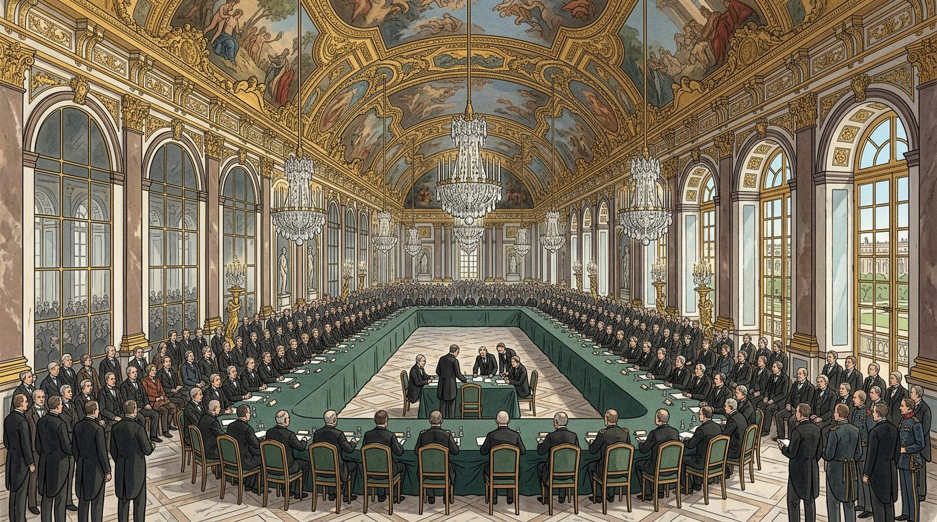
28 juin 1919 : la signature du traité de paix dans la galerie des Glaces du château de Versailles — Source : illustration J-Learn
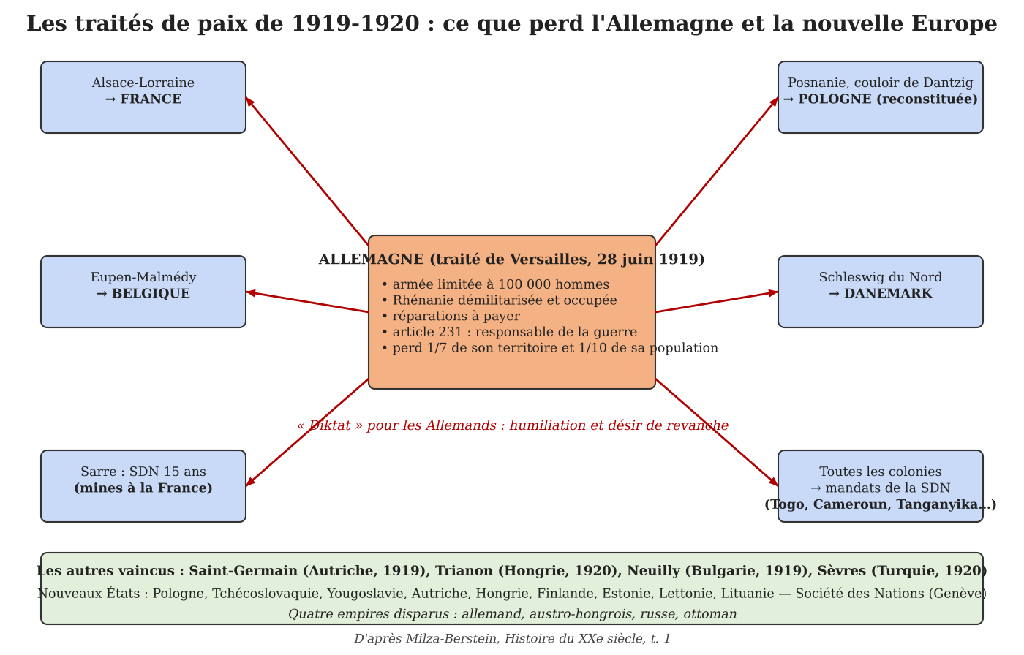
Carte schématique de l'Europe après les traités de paix (1919-1920) : nouveaux États et pertes territoriales de l'Allemagne — Source : réalisation J-Learn d'après l'Atlas historique Duby et Milza-Berstein
De 1914 à 1918, la Première Guerre mondiale a opposé les Alliés (France, Royaume-Uni, Russie, puis Italie et États-Unis) aux Empires centraux (Allemagne, Autriche-Hongrie, Empire ottoman, Bulgarie). Elle a mobilisé 70 millions de soldats, dont des centaines de milliers venus des colonies, parmi lesquels 41 000 Malgaches. Elle s'achève par l'armistice du 11 novembre 1918. Le monde qui en sort est profondément transformé.
1. Un bilan effroyable
Les pertes humaines sont sans précédent : environ 10 millions de soldats tués (2 millions d'Allemands, 1,8 million de Russes, 1,4 million de Français, 1,1 million d'Austro-Hongrois, 900 000 Britanniques, 600 000 Italiens) et plus de 20 millions de blessés, dont des millions d'invalides et de « gueules cassées ». Des millions de civils meurent de faim, d'épidémies ou de massacres (génocide des Arméniens en 1915). La grippe espagnole de 1918-1919 fait encore 20 à 50 millions de morts dans le monde. L'Europe a perdu une génération de jeunes hommes ; les naissances chutent, les veuves et les orphelins se comptent par millions.
Les pertes économiques sont considérables : le Nord de la France et la Belgique sont dévastés (usines, mines, voies ferrées, villages détruits) ; les États européens ont dépensé des sommes colossales et se sont endettés auprès des États-Unis, qui deviennent la première puissance économique et le créancier du monde. L'inflation ruine les épargnants et appauvrit les salariés. Politiquement, quatre empires s'effondrent : allemand, austro-hongrois, russe et ottoman ; en Russie, la guerre a provoqué la révolution de 1917.
2. Les traités de paix (1919-1920)
En 1919, les vainqueurs se réunissent à Paris : Clemenceau (France), Lloyd George (Royaume-Uni), Wilson (États-Unis) et Orlando (Italie). Les vaincus ne sont pas consultés : ils doivent signer, d'où le mot de « diktat » employé par les Allemands. Le traité de Versailles (28 juin 1919) est le plus important : l'Allemagne perd l'Alsace-Lorraine, des territoires à l'est au profit de la Pologne (couloir de Dantzig) et toutes ses colonies (partagées en mandats de la SDN) ; son armée est limitée à 100 000 hommes, sans aviation, sans chars ni sous-marins ; la Rhénanie est démilitarisée et occupée ; elle doit payer d'énormes réparations ; l'article 231 la déclare seule responsable de la guerre. Les traités de Saint-Germain (Autriche), Trianon (Hongrie), Neuilly (Bulgarie) et Sèvres (Turquie) démembrent les autres vaincus.
Au nom du droit des peuples à disposer d'eux-mêmes, cher à Wilson, la carte de l'Europe est redessinée : la Pologne renaît, la Tchécoslovaquie, la Yougoslavie, la Finlande et les pays baltes apparaissent ; l'Autriche et la Hongrie sont réduites à de petits États. Mais les nouvelles frontières laissent partout des minorités mécontentes.
3. La Société des Nations
Pour que cette guerre soit « la der des ders », le traité de Versailles crée la Société des Nations (SDN), inspirée des « 14 points » du président Wilson. Installée à Genève, elle doit régler les conflits par la négociation et l'arbitrage et assurer la sécurité collective : tous les membres doivent s'unir contre un agresseur. Elle gère aussi les anciennes colonies allemandes et ottomanes confiées en mandats aux vainqueurs. Mais la SDN est faible : elle n'a pas d'armée, ne peut décider qu'à l'unanimité, et les États-Unis, dont le Sénat refuse le traité, n'y entrent jamais ; l'Allemagne n'y est admise qu'en 1926 et l'URSS en 1934.
La paix de 1919 est donc fragile : l'Allemagne humiliée rêve de revanche, l'Italie s'estime mal récompensée, les minorités s'agitent et la SDN ne pourra pas empêcher les agressions des années 1930. Les traités de paix portent en germe la Seconde Guerre mondiale.
EXERCICES
Exercices notés selon un barème — total : 18 points.
Exercice 1 — Reliez chaque traité ou notion à sa définition (recopiez les couples). (4 pts)
1. Traité de Versailles — 2. Article 231 — 3. SDN — 4. Réparations
A. Organisation internationale de Genève chargée de maintenir la paix
B. Traité de paix imposé à l'Allemagne le 28 juin 1919
C. Sommes que l'Allemagne doit payer pour les destructions de guerre
D. Clause déclarant l'Allemagne responsable de la guerre
Exercice 2 — Choisissez la bonne réponse. (4 pts)
1. Le nombre de soldats tués pendant la Première Guerre mondiale est d'environ : A) 1 million — B) 10 millions — C) 50 millions.
2. Le siège de la SDN se trouvait à : A) Paris — B) Genève — C) New York.
3. Le pays devenu premier créancier du monde après la guerre est : A) la France — B) l'Allemagne — C) les États-Unis.
4. Le traité de Versailles limite l'armée allemande à : A) 100 000 hommes — B) 1 million d'hommes — C) 10 000 hommes.
Exercice 3 — Répondez par Vrai ou Faux, puis corrigez les phrases fausses. (4 pts)
a) Les vaincus ont participé à la rédaction des traités de paix.
b) L'Allemagne perd l'Alsace-Lorraine et ses colonies en 1919.
c) Les États-Unis ont été membres de la SDN dès sa création.
d) La Pologne et la Tchécoslovaquie naissent des traités de 1919-1920.
Exercice 4 — Répondez aux questions suivantes par une phrase complète. (6 pts)
1. Présentez le bilan humain et économique de la Première Guerre mondiale.
2. Citez quatre clauses du traité de Versailles concernant l'Allemagne.
3. Quel était le but de la SDN et pourquoi était-elle faible ?
4. Expliquez pourquoi les traités de 1919-1920 contiennent les germes d'une nouvelle guerre.
CORRIGÉ
Corrigé de l'exercice 1 (4 pts)
1 → B ; 2 → D ; 3 → A ; 4 → C.
(A : la SDN.)
(B : le traité de Versailles.)
(C : les réparations ; D : l'article 231.)
Corrigé de l'exercice 2 (4 pts)
1. B) environ 10 millions.
2. B) Genève.
3. C) les États-Unis.
4. A) 100 000 hommes, sans aviation ni chars.
Corrigé de l'exercice 3 (4 pts)
a) Faux : ils ont dû signer ce que les vainqueurs avaient décidé (« diktat »).
b) Vrai : ainsi que des territoires à l'est.
c) Faux : le Sénat américain a refusé de ratifier le traité.
d) Vrai : selon le principe du droit des peuples.
Corrigé de l'exercice 4 (6 pts)
1. Environ 10 millions de soldats morts et 20 millions de blessés, des civils victimes de la faim et des épidémies (grippe espagnole) ; des régions dévastées, des pays endettés envers les États-Unis, l'inflation.
2. Perte de l'Alsace-Lorraine et des colonies ; armée limitée à 100 000 hommes ; Rhénanie démilitarisée ; réparations ; article 231 (responsabilité de la guerre).
3. Maintenir la paix par la négociation et la sécurité collective ; faible parce que sans armée, décidant à l'unanimité et privée des États-Unis, de l'Allemagne et de l'URSS.
4. L'Allemagne humiliée veut sa revanche (Hitler en fera son programme) ; l'Italie se sent frustrée ; des minorités sont mécontentes des frontières ; la SDN ne peut pas empêcher les agressions.

SÉANCE 12 / 25
La Révolution russe de 1917 : de février à octobre
FICHE DE PRÉPARATION
Discipline : Histoire  Thème : Le monde de l'entre-deux-guerres (1919-1945)  Titre : La Révolution russe de 1917 : de février à octobre  Objectif spécifique : Être capable d'identifier les causes de la Révolution russe de 1917 et de décrire ses deux étapes, la révolution de février qui renverse le tsar et la révolution d'octobre qui porte les bolcheviks au pouvoir  Documentation : Programme scolaire de la classe de 3ème, Histoire (MEN/DCI, édition 2015) ; N. Werth, Histoire de l'Union soviétique (PUF) ; M. Ferro, La Révolution de 1917 (1967) ; O. Figes, La Révolution russe (1996) ; P. Milza et S. Berstein, Histoire du XXe siècle, t. 1.  Support et matériel : Tableau noir, craie, cahier de l'élève | Date : ________________  Classe : 3ème  Séance n° : 12 / 25  Durée : 2 heures

Étapes et Durée | Déroulement de la leçon |  | Technique et Stratégie | Support et Matériel | Observation
 | Enseignant | Apprenants
I. RÉVISION
Révision  15 min | Quel est le bilan humain de la Première Guerre mondiale ?  Que prévoit le traité de Versailles pour l'Allemagne ?  Qu'est-ce que la SDN et pourquoi était-elle faible ?  Quel empire s'est effondré en 1917 à cause de la guerre ? | R.A. : Environ 10 millions de soldats morts et 20 millions de blessés.  R.A. : Pertes territoriales, désarmement, réparations, responsabilité de la guerre.  R.A. : L'organisation de Genève pour la paix ; sans armée et sans les États-Unis.  R.A. : L'Empire russe. | Questions-réponses orales | —
II. NOUVELLE LEÇON — 90 min
1. Mise en situation | Petrograd, février 1917. Il fait −20 °C. Devant les boulangeries, des femmes attendent depuis l'aube un pain qui n'arrive pas. Leurs maris et leurs fils sont au front, où l'armée russe recule depuis trois ans et compte déjà près de deux millions de morts. Le 23 février, elles descendent dans la rue en criant « Du pain ! ». Les ouvriers les rejoignent, puis les soldats refusent de tirer. Huit jours plus tard, le tsar Nicolas II abdique.  Pourquoi le peuple russe se révolte-t-il en 1917 ? Comment un empire vieux de trois siècles peut-il tomber en huit jours ? | Les élèves écoutent et répondent à l'oral. R.A. : à cause de la faim, de la guerre, de la misère et d'un pouvoir autoritaire et incapable ; parce que l'armée ne défend plus le tsar. | Amorce orale | Tableau noir
2. Présentation | Aujourd'hui nous allons apprendre : « La Révolution russe de 1917 : de février à octobre ». Après cette séance, vous serez capables d'identifier les causes de la Révolution russe de 1917 et de décrire ses deux étapes, la révolution de février qui renverse le tsar et la révolution d'octobre qui porte les bolcheviks au pouvoir. | Les élèves écoutent. | Exposé oral | Tableau noir, cahier
3. Observation | Regardez et observez bien ce tableau que j'écris au tableau noir :  La Russie en 1917 et les deux révolutions ****  Situation avant 1917 Empire immense de 170 millions d'habitants gouverné par le tsar Nicolas II, autocrate (pouvoir absolu) ; 80 % de paysans pauvres ; ouvriers exploités dans quelques grandes villes ; opposants (socialistes, bolcheviks) en prison ou en exil ; révolution manquée de 1905  La guerre Depuis 1914, défaites, près de 2 millions de morts, désertions ; pénuries de pain et de charbon dans les villes, inflation ; tsar discrédité (influence de Raspoutine)  Révolution de février (23-27 février 1917, calendrier russe ; 8-12 mars) Manifestations des femmes et grèves à Petrograd ; les soldats fraternisent ; le tsar abdique le 2 mars ; Gouvernement provisoire (bourgeois libéraux, puis Kerenski) qui veut continuer la guerre ; face à lui, les soviets (conseils d'ouvriers et de soldats) : double pouvoir  Avril-octobre 1917 Retour d'exil de Lénine (avril) : « Thèses d'avril » : « Tout le pouvoir aux soviets », « La paix, le pain, la terre » ; les bolcheviks gagnent la majorité dans les soviets de Petrograd et Moscou ; échec de l'offensive de juin et du coup d'État militaire de Kornilov (août)  Révolution d'octobre (24-25 octobre 1917 ; 6-7 novembre) Insurrection organisée par Trotski : la Garde rouge prend les points stratégiques de Petrograd et le palais d'Hiver ; le Gouvernement provisoire est renversé ; le Congrès des soviets confie le pouvoir aux bolcheviks : Conseil des commissaires du peuple présidé par Lénine ; premiers décrets : sur la paix, sur la terre | Les élèves observent silencieusement. | Observation dirigée | Tableau noir (tableau chronologique recopié) | Préciser que les dates russes (calendrier julien) ont 13 jours de retard sur les nôtres : février = mars, octobre = novembre.  Méthode facultative : si une carte murale, un manuel illustré, un texte d'époque ou des témoignages recueillis par enquête sont disponibles, les faire observer et commenter par les élèves à la place du document recopié au tableau (voir Mode d'emploi).
4. Analyse | Comment la Russie était-elle gouvernée avant 1917 ?  Quelle était la situation sociale de la Russie ?  Quel rôle la guerre joue-t-elle dans la révolution ?  Racontez la révolution de février 1917.  Qu'est-ce que le double pouvoir ?  Qui est Lénine et que propose-t-il en avril 1917 ?  Pourquoi les bolcheviks gagnent-ils du terrain entre avril et octobre ?  Racontez la révolution d'octobre 1917. | R.A. : Par le tsar Nicolas II, un autocrate au pouvoir absolu, appuyé sur la noblesse, l'Église orthodoxe et la police ; la Douma (parlement) créée après la révolution de 1905 n'avait presque aucun pouvoir.  R.A. : Un pays surtout rural : 80 % de paysans pauvres, manquant de terres, face aux grands propriétaires ; une classe ouvrière peu nombreuse mais concentrée dans de grandes usines (Petrograd, Moscou), très exploitée ; une bourgeoisie faible.  R.A. : Elle est la cause immédiate : défaites, près de 2 millions de morts, désertions, pénuries de pain et de charbon dans les villes, inflation ; le tsar, parti commander l'armée, laisse le pouvoir à la tsarine et à Raspoutine et perd tout crédit.  R.A. : Le 23 février (8 mars), les femmes de Petrograd manifestent pour le pain ; les ouvriers se mettent en grève ; les soldats envoyés contre eux fraternisent ; le 2 mars, le tsar abdique : trois siècles de règne des Romanov s'achèvent.  R.A. : Après février, deux pouvoirs coexistent : le Gouvernement provisoire, formé de bourgeois libéraux puis dirigé par le socialiste Kerenski, qui veut continuer la guerre ; et les soviets, conseils élus d'ouvriers et de soldats, qui contrôlent la rue et les casernes.  R.A. : Vladimir Ilitch Oulianov, dit Lénine (1870-1924), chef des bolcheviks, rentre d'exil en avril 1917 ; dans ses « Thèses d'avril », il refuse tout soutien au Gouvernement provisoire et réclame « tout le pouvoir aux soviets », « la paix, le pain, la terre ».  R.A. : Parce que le Gouvernement provisoire continue la guerre (offensive ratée de juin), ne donne pas la terre aux paysans et ne résout pas les pénuries ; après l'échec du coup d'État du général Kornilov (août), écrasé grâce aux bolcheviks, ceux-ci deviennent majoritaires dans les soviets de Petrograd et de Moscou.  R.A. : Dans la nuit du 24 au 25 octobre (6-7 novembre), la Garde rouge organisée par Trotski occupe les gares, les ponts, la poste et prend le palais d'Hiver ; le Gouvernement provisoire est renversé presque sans combat ; le Congrès des soviets confie le pouvoir au Conseil des commissaires du peuple présidé par Lénine, qui adopte aussitôt le décret sur la paix et le décret sur la terre. | Lecture de tableau chronologique, récit, questions-réponses | Tableau noir (tableau chronologique recopié)
5. Synthèse | Donc, la Révolution russe de 1917 a des causes profondes, un régime autocratique, une paysannerie misérable et des ouvriers exploités, et une cause immédiate, la guerre, avec ses défaites et ses pénuries. Elle se déroule en deux temps. En février 1917, les manifestations de Petrograd, rejointes par les soldats, renversent le tsar Nicolas II ; un Gouvernement provisoire se met en place face aux soviets, mais il continue la guerre et déçoit le peuple. En octobre 1917, les bolcheviks de Lénine et Trotski, devenus majoritaires dans les soviets grâce à leur programme « la paix, le pain, la terre », s'emparent du pouvoir par une insurrection. C'est la première révolution communiste de l'histoire. | Les élèves écoutent. | Exposé oral | Tableau noir
6. Application | Exercice 1 — Classez les faits suivants en causes profondes ou en causes immédiates de la révolution de 1917.  1. Le tsar gouverne seul, sans contrôle d'un vrai parlement.  2. L'armée russe a perdu près de deux millions d'hommes depuis 1914.  3. Les paysans, 80 % de la population, manquent de terres.  4. Le pain manque dans les boulangeries de Petrograd en février 1917.  Exercice 2 — Indiquez si chaque événement appartient à la révolution de février (F) ou à la révolution d'octobre (O).  1. Abdication du tsar Nicolas II.  2. Prise du palais d'Hiver par la Garde rouge.  3. Manifestations des femmes de Petrograd pour le pain.  4. Formation du Conseil des commissaires du peuple présidé par Lénine. | Corrigé 1 :  1. Cause profonde (autocratie).  2. Cause immédiate (guerre).  3. Cause profonde (misère paysanne).  4. Cause immédiate (pénuries dues à la guerre).  Corrigé 2 :  1. F (2 mars 1917).  2. O (25 octobre 1917).  3. F (23 février 1917).  4. O (après le 25 octobre 1917). | Travail individuel puis correction collective | Cahier, ardoise
III. ÉVALUATION
Évaluation  15 min | Exercice 3 — Répondez par Vrai ou Faux, puis corrigez les phrases fausses.  a) Avant 1917, la Russie était une démocratie parlementaire.  b) La révolution de février a commencé par des manifestations de femmes réclamant du pain.  c) Le Gouvernement provisoire a immédiatement signé la paix avec l'Allemagne.  d) Le mot d'ordre des bolcheviks était « la paix, le pain, la terre ».  Exercice 4 — Répondez aux questions suivantes par une phrase complète.  1. Décrivez la situation de la Russie à la veille de 1917 (politique, société, guerre).  2. Expliquez ce qu'est le double pouvoir après février 1917.  3. Pourquoi les bolcheviks ont-ils réussi à prendre le pouvoir en octobre 1917 ?  4. Comparez les révolutions de février et d'octobre (acteurs, déroulement, résultat). | Corrigé 3 :  a) Faux : c'était une autocratie dirigée par le tsar.  b) Vrai : le 23 février 1917 (8 mars) à Petrograd.  c) Faux : il a continué la guerre, ce qui a causé sa perte.  d) Vrai : programme de Lénine dans les Thèses d'avril.  Corrigé 4 :  1. Un empire autocratique gouverné par le tsar Nicolas II ; une société de paysans pauvres et d'ouvriers exploités ; une guerre désastreuse avec défaites, morts et pénuries.  2. Le Gouvernement provisoire (bourgeois, puis Kerenski), qui détient le pouvoir légal mais veut continuer la guerre, et les soviets d'ouvriers et de soldats, qui contrôlent la rue et l'armée : deux autorités rivales.  3. Grâce au programme de Lénine (paix, pain, terre) qui répondait aux attentes du peuple, à l'échec du Gouvernement provisoire, à la majorité conquise dans les soviets et à l'organisation militaire de Trotski.  4. Février : révolution spontanée du peuple et des soldats, en 8 jours, qui renverse le tsar et installe un gouvernement libéral. Octobre : insurrection organisée par les bolcheviks, en une nuit, qui renverse le Gouvernement provisoire et installe le premier régime communiste. | Travail individuel écrit | Cahier, feuille d'évaluation

LEÇON
La Révolution russe de 1917 : de février à octobre
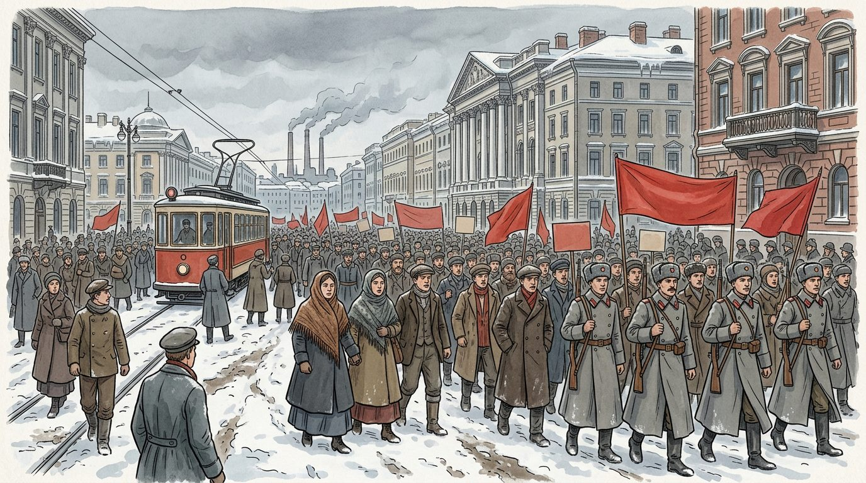
Février 1917 à Petrograd : ouvriers, femmes et soldats manifestent pour le pain et la paix — Source : illustration J-Learn
En 1917, en pleine guerre mondiale, l'Empire russe s'effondre en deux révolutions successives. La seconde porte au pouvoir les bolcheviks de Lénine : c'est la première révolution communiste de l'histoire, dont les conséquences marqueront tout le XXe siècle.
1. Les causes de la révolution
Les causes profondes. La Russie est un immense empire de 170 millions d'habitants gouverné par le tsar Nicolas II, un autocrate au pouvoir absolu, appuyé sur la noblesse, l'Église orthodoxe et la police ; la Douma (parlement) obtenue après la révolution manquée de 1905 n'a presque aucun pouvoir. La société est très inégalitaire : 80 % de paysans pauvres et sans terres suffisantes, face aux grands propriétaires ; une classe ouvrière récente, concentrée dans les grandes usines de Petrograd et de Moscou, très exploitée ; une bourgeoisie faible. Les opposants, socialistes et bolcheviks (parti de Lénine), sont en prison ou en exil.
La cause immédiate : la guerre. Depuis 1914, l'armée russe accumule les défaites : près de 2 millions de morts, des désertions massives. Les villes manquent de pain et de charbon, les prix s'envolent. Parti commander l'armée, le tsar laisse le pouvoir à la tsarine, influencée par l'aventurier Raspoutine : le régime est discrédité.
2. La révolution de février 1917 : la chute du tsar
Le 23 février 1917 (8 mars dans notre calendrier), les femmes de Petrograd manifestent pour réclamer du pain ; les ouvriers se mettent en grève ; les soldats envoyés pour réprimer fraternisent avec la foule. En huit jours, le régime s'écroule : le 2 mars, Nicolas II abdique. Trois siècles de règne des Romanov prennent fin. Un Gouvernement provisoire, formé de bourgeois libéraux puis dirigé par le socialiste Kerenski, promet des libertés et des élections, mais décide de continuer la guerre aux côtés des Alliés. Face à lui se dressent les soviets, conseils élus d'ouvriers et de soldats, qui contrôlent la rue et les casernes : c'est le double pouvoir.
3. La révolution d'octobre 1917 : les bolcheviks au pouvoir
En avril 1917, Lénine (Vladimir Ilitch Oulianov, 1870-1924), chef des bolcheviks, rentre d'exil. Dans ses « Thèses d'avril », il refuse tout soutien au Gouvernement provisoire et lance des mots d'ordre simples : « Tout le pouvoir aux soviets », « La paix, le pain, la terre ». Le Gouvernement provisoire, lui, déçoit : l'offensive de juin échoue, la terre n'est pas distribuée, les pénuries continuent. En août, le général Kornilov tente un coup d'État militaire, écrasé grâce aux bolcheviks, qui deviennent majoritaires dans les soviets de Petrograd et de Moscou.
Dans la nuit du 24 au 25 octobre 1917 (6-7 novembre), l'insurrection préparée par Trotski s'empare des gares, des ponts, de la poste, puis du palais d'Hiver, siège du gouvernement : le Gouvernement provisoire est renversé presque sans combat. Le Congrès des soviets confie le pouvoir au Conseil des commissaires du peuple présidé par Lénine, qui adopte aussitôt le décret sur la paix (proposition de paix immédiate) et le décret sur la terre (partage des grandes propriétés entre les paysans). Les bolcheviks sont au pouvoir : il leur reste à le conserver et à construire un nouvel État, ce que nous verrons à la séance suivante.
EXERCICES
Exercices notés selon un barème — total : 18 points.
Exercice 1 — Classez les faits suivants en causes profondes ou en causes immédiates de la révolution de 1917. (4 pts)
1. Le tsar gouverne seul, sans contrôle d'un vrai parlement.
2. L'armée russe a perdu près de deux millions d'hommes depuis 1914.
3. Les paysans, 80 % de la population, manquent de terres.
4. Le pain manque dans les boulangeries de Petrograd en février 1917.
Exercice 2 — Indiquez si chaque événement appartient à la révolution de février (F) ou à la révolution d'octobre (O). (4 pts)
1. Abdication du tsar Nicolas II.
2. Prise du palais d'Hiver par la Garde rouge.
3. Manifestations des femmes de Petrograd pour le pain.
4. Formation du Conseil des commissaires du peuple présidé par Lénine.
Exercice 3 — Répondez par Vrai ou Faux, puis corrigez les phrases fausses. (4 pts)
a) Avant 1917, la Russie était une démocratie parlementaire.
b) La révolution de février a commencé par des manifestations de femmes réclamant du pain.
c) Le Gouvernement provisoire a immédiatement signé la paix avec l'Allemagne.
d) Le mot d'ordre des bolcheviks était « la paix, le pain, la terre ».
Exercice 4 — Répondez aux questions suivantes par une phrase complète. (6 pts)
1. Décrivez la situation de la Russie à la veille de 1917 (politique, société, guerre).
2. Expliquez ce qu'est le double pouvoir après février 1917.
3. Pourquoi les bolcheviks ont-ils réussi à prendre le pouvoir en octobre 1917 ?
4. Comparez les révolutions de février et d'octobre (acteurs, déroulement, résultat).
CORRIGÉ
Corrigé de l'exercice 1 (4 pts)
1. Cause profonde (autocratie).
2. Cause immédiate (guerre).
3. Cause profonde (misère paysanne).
4. Cause immédiate (pénuries dues à la guerre).
Corrigé de l'exercice 2 (4 pts)
1. F (2 mars 1917).
2. O (25 octobre 1917).
3. F (23 février 1917).
4. O (après le 25 octobre 1917).
Corrigé de l'exercice 3 (4 pts)
a) Faux : c'était une autocratie dirigée par le tsar.
b) Vrai : le 23 février 1917 (8 mars) à Petrograd.
c) Faux : il a continué la guerre, ce qui a causé sa perte.
d) Vrai : programme de Lénine dans les Thèses d'avril.
Corrigé de l'exercice 4 (6 pts)
1. Un empire autocratique gouverné par le tsar Nicolas II ; une société de paysans pauvres et d'ouvriers exploités ; une guerre désastreuse avec défaites, morts et pénuries.
2. Le Gouvernement provisoire (bourgeois, puis Kerenski), qui détient le pouvoir légal mais veut continuer la guerre, et les soviets d'ouvriers et de soldats, qui contrôlent la rue et l'armée : deux autorités rivales.
3. Grâce au programme de Lénine (paix, pain, terre) qui répondait aux attentes du peuple, à l'échec du Gouvernement provisoire, à la majorité conquise dans les soviets et à l'organisation militaire de Trotski.
4. Février : révolution spontanée du peuple et des soldats, en 8 jours, qui renverse le tsar et installe un gouvernement libéral. Octobre : insurrection organisée par les bolcheviks, en une nuit, qui renverse le Gouvernement provisoire et installe le premier régime communiste.

SÉANCE 13 / 25
La victoire des bolcheviks et la naissance de l'URSS
FICHE DE PRÉPARATION
Discipline : Histoire  Thème : Le monde de l'entre-deux-guerres (1919-1945)  Titre : La victoire des bolcheviks et la naissance de l'URSS  Objectif spécifique : Être capable de montrer comment les bolcheviks conservent le pouvoir (paix de Brest-Litovsk, guerre civile, communisme de guerre, NEP), de présenter la vie et le rôle de Lénine et du parti communiste, et d'expliquer la naissance de l'URSS en 1922  Documentation : Programme scolaire de la classe de 3ème, Histoire (MEN/DCI, édition 2015) ; N. Werth, Histoire de l'Union soviétique (PUF) ; H. Carrère d'Encausse, Lénine (1998) ; P. Milza et S. Berstein, Histoire du XXe siècle, t. 1 ; Constitution de l'URSS (1924).  Support et matériel : Tableau noir, craie, cahier de l'élève | Date : ________________  Classe : 3ème  Séance n° : 13 / 25  Durée : 2 heures

Étapes et Durée | Déroulement de la leçon |  | Technique et Stratégie | Support et Matériel | Observation
 | Enseignant | Apprenants
I. RÉVISION
Révision  15 min | Citez deux causes de la Révolution russe.  Que se passe-t-il en février 1917 ?  Quel était le mot d'ordre de Lénine en 1917 ?  Que se passe-t-il le 25 octobre 1917 ? | R.A. : L'autocratie du tsar, la misère des paysans et des ouvriers, la guerre et ses pénuries.  R.A. : Les manifestations de Petrograd renversent le tsar Nicolas II.  R.A. : « La paix, le pain, la terre » et « Tout le pouvoir aux soviets ».  R.A. : Les bolcheviks prennent le pouvoir par une insurrection à Petrograd. | Questions-réponses orales | —
II. NOUVELLE LEÇON — 90 min
1. Mise en situation | En 1918, le nouveau pouvoir bolchevik est menacé de toutes parts : les Allemands avancent, les généraux tsaristes lèvent des armées « blanches », les Français, les Anglais et les Japonais débarquent pour aider ces derniers, les paysans cachent leur blé et la famine menace les villes. Pourtant, en 1922, Lénine est toujours au pouvoir et fonde un nouvel État : l'URSS.  Comment un parti de quelques centaines de milliers de membres a-t-il pu vaincre autant d'ennemis ? À quel prix ? | Les élèves écoutent et répondent à l'oral. R.A. : grâce à une armée bien organisée, à une dictature très dure, au soutien des paysans qui craignaient le retour des propriétaires ; au prix de millions de morts. | Amorce orale | Tableau noir
2. Présentation | Aujourd'hui nous allons apprendre : « La victoire des bolcheviks et la naissance de l'URSS ». Après cette séance, vous serez capables de montrer comment les bolcheviks conservent le pouvoir (paix de Brest-Litovsk, guerre civile, communisme de guerre, NEP), de présenter la vie et le rôle de Lénine et du parti communiste, et d'expliquer la naissance de l'URSS en 1922. | Les élèves écoutent. | Exposé oral | Tableau noir, cahier
3. Observation | Regardez et observez bien cette frise chronologique que j'écris au tableau noir :  Date Événement  3 mars 1918 Paix de Brest-Litovsk avec l'Allemagne : la Russie perd la Pologne, les pays baltes, l'Ukraine (un quart de sa population) mais sort de la guerre  1918-1921 Guerre civile : Armée rouge (Trotski) contre les armées blanches (généraux tsaristes Denikine, Koltchak, Wrangel) soutenues par les Alliés (France, Royaume-Uni, Japon, États-Unis) ; exécution du tsar et de sa famille (juillet 1918) ; « terreur rouge » de la Tchéka (police politique) ; victoire des rouges en 1921  1918-1921 Communisme de guerre : nationalisation des usines et des banques, réquisition des récoltes, suppression du commerce privé ; effondrement de la production, famine de 1921-1922 (environ 5 millions de morts)  1919 Création de l'Internationale communiste (Komintern) pour étendre la révolution au monde ; naissance de partis communistes dans de nombreux pays  mars 1921 Révolte des marins de Cronstadt écrasée ; NEP (Nouvelle Politique Économique) : retour partiel au marché, fin des réquisitions, petit commerce et petites entreprises privées autorisés ; l'État garde les grandes industries ; redressement économique  30 décembre 1922 Naissance de l'URSS (Union des Républiques Socialistes Soviétiques) : fédération de républiques (Russie, Ukraine, Biélorussie, Transcaucasie, puis d'autres) en théorie égales, en réalité dirigées depuis Moscou par le parti communiste unique ; Constitution de 1924  21 janvier 1924 Mort de Lénine ; lutte pour sa succession entre Trotski et Staline, secrétaire général du parti depuis 1922 | Les élèves observent silencieusement. | Observation dirigée | Tableau noir (frise chronologique recopiée) | Le programme demande une biographie sommaire de Lénine : la faire construire par les élèves à partir des éléments de la leçon (dates, idées, actions).  Méthode facultative : si une carte murale, un manuel illustré, un texte d'époque ou des témoignages recueillis par enquête sont disponibles, les faire observer et commenter par les élèves à la place du document recopié au tableau (voir Mode d'emploi).
4. Analyse | Comment Lénine tient-il sa promesse de paix ? À quel prix ?  Qui s'oppose aux bolcheviks pendant la guerre civile ?  Comment les bolcheviks gagnent-ils la guerre civile ?  Qu'est-ce que le communisme de guerre ? Quelles en sont les conséquences ?  Pourquoi Lénine lance-t-il la NEP en 1921 ?  Qu'est-ce que l'URSS ? Quand naît-elle ?  Quel est le rôle du parti communiste dans le nouvel État ?  Qui était Lénine ? Résumez sa vie. | R.A. : Par la paix de Brest-Litovsk (3 mars 1918) avec l'Allemagne : la Russie perd la Pologne, les pays baltes, la Finlande, l'Ukraine, soit un quart de sa population et de ses terres cultivées, mais elle sort de la guerre.  R.A. : Les armées « blanches » des généraux tsaristes (Denikine, Koltchak, Wrangel), les partis non bolcheviks, les nationalités qui veulent l'indépendance, et les Alliés (France, Royaume-Uni, Japon, États-Unis) qui envoient des troupes et des armes pour empêcher la contagion révolutionnaire.  R.A. : Grâce à l'Armée rouge créée et disciplinée par Trotski (5 millions d'hommes en 1920), au contrôle du centre du pays et des chemins de fer, à la division des blancs, au soutien des paysans qui craignent le retour des grands propriétaires, et à une dictature impitoyable : la Tchéka (police politique) mène la « terreur rouge », le tsar et sa famille sont exécutés en juillet 1918.  R.A. : L'économie entièrement dirigée par l'État de 1918 à 1921 : nationalisation des usines et des banques, réquisition forcée des récoltes, suppression du commerce privé ; résultat : effondrement de la production, révoltes paysannes, et la terrible famine de 1921-1922 qui fait environ 5 millions de morts.  R.A. : Parce que le pays est ruiné et que les marins de Cronstadt, autrefois fidèles, se révoltent ; la Nouvelle Politique Économique autorise à nouveau le petit commerce, les petites entreprises privées et la vente libre des récoltes après impôt, tout en gardant les grandes industries pour l'État : l'économie se redresse.  R.A. : L'Union des Républiques Socialistes Soviétiques, créée le 30 décembre 1922 : une fédération de républiques (Russie, Ukraine, Biélorussie, Transcaucasie, puis républiques d'Asie centrale) en théorie égales et libres de se séparer, en réalité soumises au parti communiste unique dirigé depuis Moscou.  R.A. : Il est le seul parti autorisé et dirige tout : les soviets, le gouvernement, l'armée, la police, la presse, l'économie ; ses membres occupent tous les postes de responsabilité ; ses décisions sont prises par un petit groupe (Politburo) et son secrétaire général, Staline à partir de 1922, contrôle les nominations ; c'est une dictature du parti.  R.A. : Vladimir Ilitch Oulianov (1870-1924), né à Simbirsk, frère aîné pendu pour complot contre le tsar, avocat devenu révolutionnaire marxiste, exilé en Sibérie puis en Europe, fondateur du parti bolchevik (1903), rentré en avril 1917, chef de la révolution d'Octobre, fondateur de l'État soviétique et du Komintern, victime d'attaques cérébrales à partir de 1922, mort le 21 janvier 1924 ; son corps est exposé dans un mausolée sur la place Rouge. | Lecture de frise chronologique, construction d'une biographie, questions-réponses | Tableau noir (frise chronologique recopiée)
5. Synthèse | Donc, après octobre 1917, les bolcheviks doivent défendre leur pouvoir. Lénine signe la paix de Brest-Litovsk avec l'Allemagne en 1918, au prix de lourdes pertes de territoire, puis gagne la guerre civile (1918-1921) contre les armées blanches et les Alliés grâce à l'Armée rouge de Trotski et à la terreur de la Tchéka. Le communisme de guerre ruine le pays et provoque la famine de 1921, si bien que Lénine recule avec la NEP, qui rétablit une part de liberté économique. Le 30 décembre 1922 naît l'URSS, fédération de républiques en réalité dirigée par le parti communiste unique. À la mort de Lénine en 1924, la dictature du parti est en place et Staline s'apprête à en prendre la tête. | Les élèves écoutent. | Exposé oral | Tableau noir
6. Application | Exercice 1 — Reliez chaque terme à sa définition (recopiez les couples).  1. Brest-Litovsk — 2. Armée rouge — 3. Tchéka — 4. NEP  A. Police politique chargée de la « terreur rouge »  B. Paix signée avec l'Allemagne en mars 1918  C. Politique de 1921 rétablissant une part de commerce privé  D. Armée des bolcheviks organisée par Trotski  Exercice 2 — Rédigez une courte biographie de Lénine en complétant les phrases.  1. Lénine, de son vrai nom ………, est né en ……… et mort en ……….  2. En 1903, il fonde le parti ……… ; en avril 1917, il rentre d'……… et publie les ……….  3. En octobre 1917, il dirige la ……… ; il signe ensuite la paix de ……….  4. En 1921, il lance la ……… ; en 1922, il fonde l'………. | Corrigé 1 :  1 → B ; 2 → D ; 3 → A ; 4 → C.  (A : la Tchéka.)  (B : Brest-Litovsk.)  (C : la NEP ; D : l'Armée rouge.)  Corrigé 2 :  1. Vladimir Ilitch Oulianov, né en 1870, mort en 1924.  2. Le parti bolchevik ; il rentre d'exil et publie les Thèses d'avril.  3. La révolution d'Octobre ; la paix de Brest-Litovsk (1918).  4. La NEP ; l'URSS (30 décembre 1922). | Travail individuel puis correction collective | Cahier, ardoise
III. ÉVALUATION
Évaluation  15 min | Exercice 3 — Répondez par Vrai ou Faux, puis corrigez les phrases fausses.  a) La paix de Brest-Litovsk a été avantageuse pour la Russie.  b) Les Alliés ont soutenu les armées blanches pendant la guerre civile.  c) Le communisme de guerre a permis d'éviter la famine.  d) L'URSS est née le 30 décembre 1922.  Exercice 4 — Répondez aux questions suivantes par une phrase complète.  1. Donnez trois raisons de la victoire des bolcheviks dans la guerre civile.  2. Comparez le communisme de guerre et la NEP.  3. Qu'est-ce que l'URSS ? Comment est-elle réellement gouvernée ?  4. Quel est le rôle et le poids du parti communiste dans l'État soviétique ? | Corrigé 3 :  a) Faux : la Russie a perdu un quart de sa population et de ses terres, mais est sortie de la guerre.  b) Vrai : France, Royaume-Uni, Japon, États-Unis.  c) Faux : il a ruiné l'économie et provoqué la famine de 1921-1922 (5 millions de morts).  d) Vrai : Union des Républiques Socialistes Soviétiques.  Corrigé 4 :  1. L'Armée rouge disciplinée de Trotski, le contrôle du centre et des chemins de fer, la division des blancs, le soutien des paysans craignant le retour des propriétaires, la terreur de la Tchéka.  2. Communisme de guerre (1918-1921) : tout à l'État, réquisitions, fin du commerce, famine. NEP (1921-1928) : retour partiel au marché, petit commerce et petites entreprises privés, vente libre des récoltes, redressement.  3. Une fédération de républiques socialistes (Russie, Ukraine, Biélorussie, Transcaucasie…) en théorie égales ; en réalité gouvernée de façon centralisée depuis Moscou par le parti communiste unique.  4. Seul parti autorisé, il dirige tout : soviets, gouvernement, armée, police, presse, économie ; ses membres occupent tous les postes ; son secrétaire général (Staline dès 1922) contrôle les nominations : c'est une dictature du parti. | Travail individuel écrit | Cahier, feuille d'évaluation

LEÇON
La victoire des bolcheviks et la naissance de l'URSS
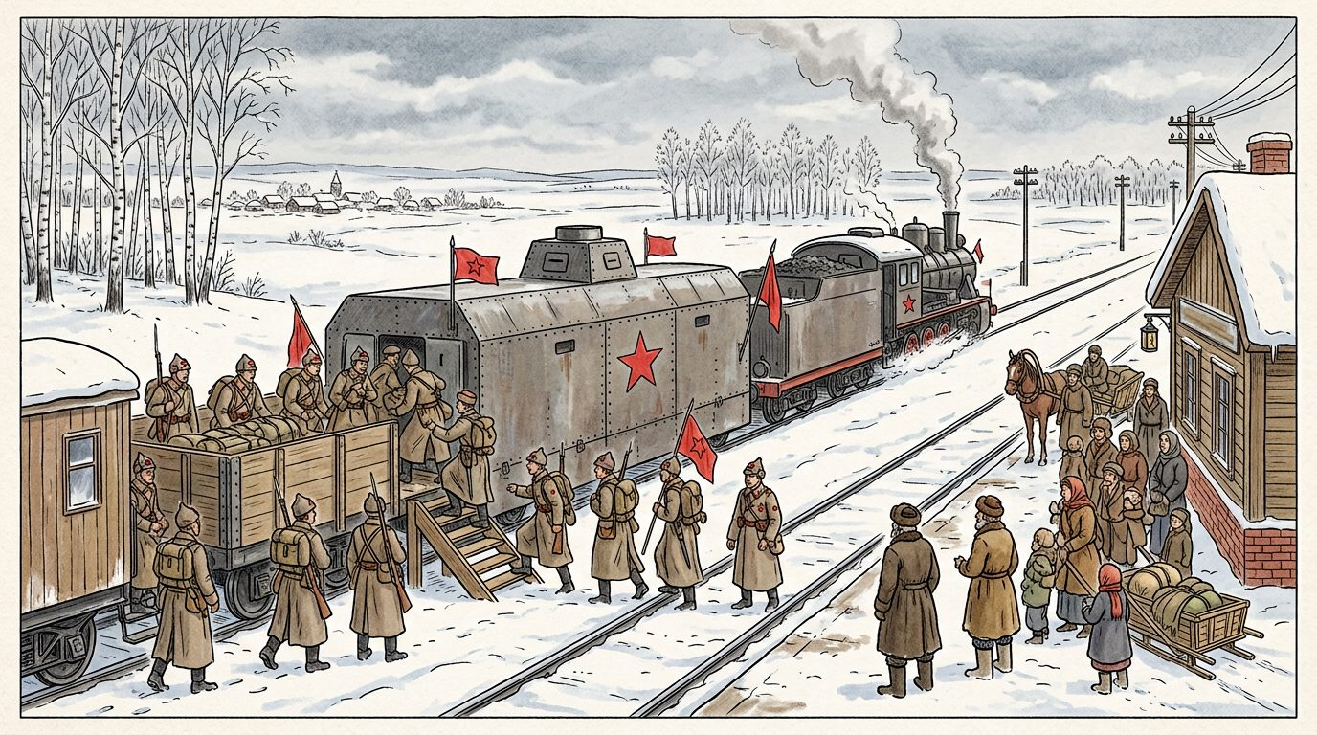
La guerre civile russe (1918-1921) : un train blindé de l'Armée rouge et des gardes rouges — Source : illustration J-Learn
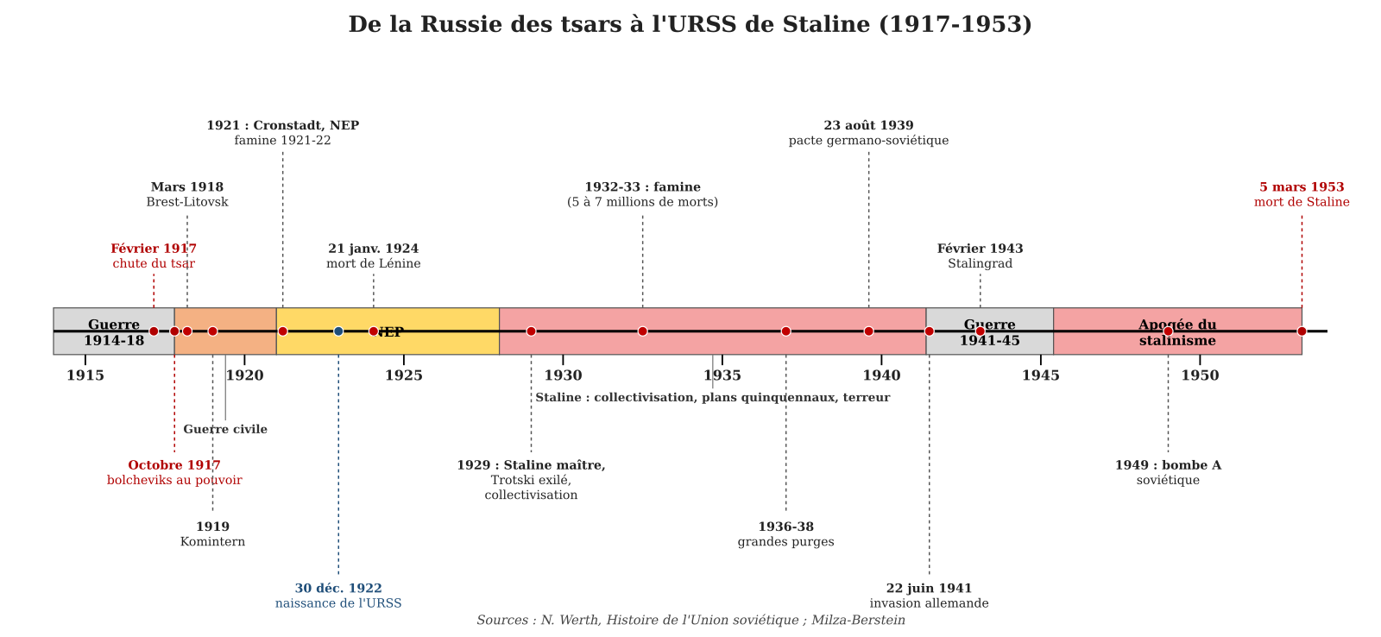
Frise chronologique de la Russie et de l'URSS de 1917 à 1953 — Source : réalisation J-Learn d'après Werth et Milza-Berstein
Prendre le pouvoir a été rapide ; le garder fut une épreuve terrible. De 1918 à 1922, les bolcheviks affrontent la guerre étrangère, la guerre civile et la famine, avant de fonder un nouvel État : l'URSS.
1. La paix de Brest-Litovsk et la guerre civile (1918-1921)
Fidèle à sa promesse de paix, Lénine signe avec l'Allemagne la paix de Brest-Litovsk (3 mars 1918) : la Russie perd la Pologne, les pays baltes, la Finlande et l'Ukraine, soit un quart de sa population et de ses terres cultivées, mais elle sort de la guerre. Aussitôt éclate la guerre civile : les armées « blanches » des généraux tsaristes (Denikine, Koltchak, Wrangel), soutenues par les Alliés (France, Royaume-Uni, Japon, États-Unis) qui craignent la contagion révolutionnaire, attaquent de tous côtés. Les bolcheviks résistent grâce à l'Armée rouge, créée et disciplinée par Trotski (5 millions d'hommes en 1920), au contrôle du cœur du pays et des chemins de fer, à la division de leurs adversaires, au soutien des paysans qui redoutent le retour des grands propriétaires, et à une dictature impitoyable : la Tchéka, police politique, mène la « terreur rouge » ; le tsar et sa famille sont exécutés en juillet 1918. En 1921, les rouges ont vaincu, mais le pays est exsangue : la guerre civile a fait plusieurs millions de morts.
2. Du communisme de guerre à la NEP
Pour gagner la guerre, les bolcheviks ont imposé le communisme de guerre (1918-1921) : nationalisation des usines et des banques, réquisition forcée des récoltes, suppression du commerce privé, travail obligatoire. Résultat : la production s'effondre, les paysans se révoltent, et la famine de 1921-1922 fait environ 5 millions de morts. En mars 1921, les marins de Cronstadt, autrefois fidèles à la révolution, se soulèvent et sont écrasés. Lénine comprend qu'il faut reculer : la NEP (Nouvelle Politique Économique) rétablit une part de liberté économique : fin des réquisitions, vente libre des récoltes après paiement d'un impôt, autorisation du petit commerce et des petites entreprises privées ; l'État conserve les grandes industries, les banques et le commerce extérieur. L'économie se redresse et retrouve vers 1927 son niveau d'avant-guerre.
3. La naissance de l'URSS et la dictature du parti
Le 30 décembre 1922 est fondée l'Union des Républiques Socialistes Soviétiques (URSS), fédération de républiques (Russie, Ukraine, Biélorussie, Transcaucasie, puis républiques d'Asie centrale), en théorie égales et libres de se séparer, en réalité dirigées depuis Moscou. Car le vrai pouvoir appartient au parti communiste, seul parti autorisé : il contrôle les soviets, le gouvernement, l'armée, la police, la presse et l'économie ; ses membres occupent tous les postes de responsabilité ; les décisions sont prises par un petit groupe, le Politburo. En 1919, Lénine a aussi créé l'Internationale communiste (Komintern) pour étendre la révolution au monde entier : des partis communistes naissent dans de nombreux pays et inquiètent les bourgeoisies européennes.
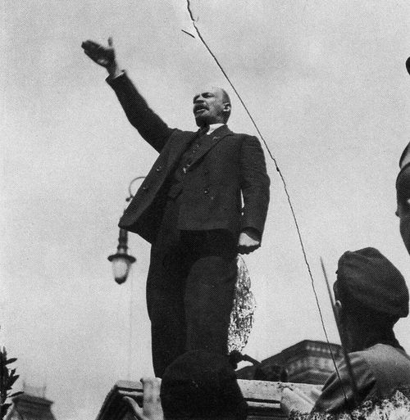  Lénine prononce un discours sur la place Rouge à Moscou, 1er mai 1919 — Source : photographie de G. Goldshtein, 1919, domaine public (Wikimedia Commons) | Chef du parti bolchevik, Lénine (Vladimir Ilitch Oulianov) dirige la révolution d'Octobre 1917, puis le nouvel État soviétique pendant la guerre civile.  Orateur redoutable, il s'adresse directement aux ouvriers et aux soldats : la photographie montre le rôle de la parole et de la propagande dans la victoire des bolcheviks.

4. Lénine (1870-1924)
Vladimir Ilitch Oulianov, dit Lénine, est né en 1870 à Simbirsk. Son frère aîné est pendu en 1887 pour complot contre le tsar. Avocat devenu révolutionnaire marxiste, il connaît la prison, la Sibérie et l'exil en Europe, où il fonde en 1903 le parti bolchevik. Théoricien et organisateur hors pair, il rentre en avril 1917, dirige la révolution d'Octobre, fonde l'État soviétique et le Komintern, signe Brest-Litovsk, gagne la guerre civile et lance la NEP. Affaibli par des attaques cérébrales à partir de 1922, il meurt le 21 janvier 1924 ; son corps embaumé est exposé dans un mausolée sur la place Rouge et son culte devient un pilier du régime. Sa succession oppose Trotski, chef de l'Armée rouge, à Staline, secrétaire général du parti depuis 1922, qui contrôle l'appareil : c'est ce dernier qui l'emporte.
EXERCICES
Exercices notés selon un barème — total : 18 points.
Exercice 1 — Reliez chaque terme à sa définition (recopiez les couples). (4 pts)
1. Brest-Litovsk — 2. Armée rouge — 3. Tchéka — 4. NEP
A. Police politique chargée de la « terreur rouge »
B. Paix signée avec l'Allemagne en mars 1918
C. Politique de 1921 rétablissant une part de commerce privé
D. Armée des bolcheviks organisée par Trotski
Exercice 2 — Rédigez une courte biographie de Lénine en complétant les phrases. (4 pts)
1. Lénine, de son vrai nom ………, est né en ……… et mort en ……….
2. En 1903, il fonde le parti ……… ; en avril 1917, il rentre d'……… et publie les ……….
3. En octobre 1917, il dirige la ……… ; il signe ensuite la paix de ……….
4. En 1921, il lance la ……… ; en 1922, il fonde l'……….
Exercice 3 — Répondez par Vrai ou Faux, puis corrigez les phrases fausses. (4 pts)
a) La paix de Brest-Litovsk a été avantageuse pour la Russie.
b) Les Alliés ont soutenu les armées blanches pendant la guerre civile.
c) Le communisme de guerre a permis d'éviter la famine.
d) L'URSS est née le 30 décembre 1922.
Exercice 4 — Répondez aux questions suivantes par une phrase complète. (6 pts)
1. Donnez trois raisons de la victoire des bolcheviks dans la guerre civile.
2. Comparez le communisme de guerre et la NEP.
3. Qu'est-ce que l'URSS ? Comment est-elle réellement gouvernée ?
4. Quel est le rôle et le poids du parti communiste dans l'État soviétique ?
CORRIGÉ
Corrigé de l'exercice 1 (4 pts)
1 → B ; 2 → D ; 3 → A ; 4 → C.
(A : la Tchéka.)
(B : Brest-Litovsk.)
(C : la NEP ; D : l'Armée rouge.)
Corrigé de l'exercice 2 (4 pts)
1. Vladimir Ilitch Oulianov, né en 1870, mort en 1924.
2. Le parti bolchevik ; il rentre d'exil et publie les Thèses d'avril.
3. La révolution d'Octobre ; la paix de Brest-Litovsk (1918).
4. La NEP ; l'URSS (30 décembre 1922).
Corrigé de l'exercice 3 (4 pts)
a) Faux : la Russie a perdu un quart de sa population et de ses terres, mais est sortie de la guerre.
b) Vrai : France, Royaume-Uni, Japon, États-Unis.
c) Faux : il a ruiné l'économie et provoqué la famine de 1921-1922 (5 millions de morts).
d) Vrai : Union des Républiques Socialistes Soviétiques.
Corrigé de l'exercice 4 (6 pts)
1. L'Armée rouge disciplinée de Trotski, le contrôle du centre et des chemins de fer, la division des blancs, le soutien des paysans craignant le retour des propriétaires, la terreur de la Tchéka.
2. Communisme de guerre (1918-1921) : tout à l'État, réquisitions, fin du commerce, famine. NEP (1921-1928) : retour partiel au marché, petit commerce et petites entreprises privés, vente libre des récoltes, redressement.
3. Une fédération de républiques socialistes (Russie, Ukraine, Biélorussie, Transcaucasie…) en théorie égales ; en réalité gouvernée de façon centralisée depuis Moscou par le parti communiste unique.
4. Seul parti autorisé, il dirige tout : soviets, gouvernement, armée, police, presse, économie ; ses membres occupent tous les postes ; son secrétaire général (Staline dès 1922) contrôle les nominations : c'est une dictature du parti.

SÉANCE 14 / 25
Le régime stalinien : économie et société
FICHE DE PRÉPARATION
Discipline : Histoire  Thème : Le monde de l'entre-deux-guerres (1919-1945)  Titre : Le régime stalinien : économie et société  Objectif spécifique : Être capable d'identifier les caractères du régime stalinien : la collectivisation des campagnes (kolkhozes, sovkhozes), l'industrialisation par les plans quinquennaux, le totalitarisme (parti unique, police, propagande, culte de la personnalité, Goulag, grandes purges)  Documentation : Programme scolaire de la classe de 3ème, Histoire (MEN/DCI, édition 2015) ; N. Werth, Histoire de l'Union soviétique (PUF) et La Terreur et le désarroi (2007) ; R. Conquest, La Grande Terreur (1968) ; A. Applebaum, Goulag (2003) ; P. Milza et S. Berstein, Histoire du XXe siècle, t. 1.  Support et matériel : Tableau noir, craie, cahier de l'élève | Date : ________________  Classe : 3ème  Séance n° : 14 / 25  Durée : 2 heures

Étapes et Durée | Déroulement de la leçon |  | Technique et Stratégie | Support et Matériel | Observation
 | Enseignant | Apprenants
I. RÉVISION
Révision  15 min | Comment les bolcheviks ont-ils gagné la guerre civile ?  Qu'est-ce que la NEP ?  Quand l'URSS a-t-elle été fondée ?  Qui succède à Lénine après 1924 ? | R.A. : Grâce à l'Armée rouge de Trotski, au soutien des paysans et à la terreur de la Tchéka.  R.A. : La Nouvelle Politique Économique de 1921, qui rétablit une part de commerce privé.  R.A. : Le 30 décembre 1922.  R.A. : Staline, secrétaire général du parti, qui élimine Trotski. | Questions-réponses orales | —
II. NOUVELLE LEÇON — 90 min
1. Mise en situation | Ukraine, hiver 1932-1933. Les brigades du parti fouillent les maisons des paysans et emportent jusqu'au dernier sac de grain pour remplir les quotas de l'État. Dans les villages, des millions de personnes meurent de faim. Au même moment, les journaux de Moscou célèbrent les usines géantes de Magnitogorsk et les records des ouvriers, et partout s'affichent les portraits du « petit père des peuples », Staline.  Comment un même régime peut-il provoquer une famine et bâtir des usines géantes ? Pourquoi personne ne proteste-t-il ? | Les élèves écoutent et répondent à l'oral. R.A. : parce que l'État prend tout aux paysans pour financer l'industrie ; parce que la police et la peur font taire tout le monde. | Amorce orale | Tableau noir
2. Présentation | Aujourd'hui nous allons apprendre : « Le régime stalinien : économie et société ». Après cette séance, vous serez capables d'identifier les caractères du régime stalinien : la collectivisation des campagnes (kolkhozes, sovkhozes), l'industrialisation par les plans quinquennaux, le totalitarisme (parti unique, police, propagande, culte de la personnalité, Goulag, grandes purges). | Les élèves écoutent. | Exposé oral | Tableau noir, cahier
3. Observation | Regardez et observez bien ce tableau que j'écris au tableau noir :  Domaine Mesures du régime stalinien (1928-1953) Résultats  Campagnes Collectivisation forcée à partir de 1929 : les terres, le bétail et les outils des paysans sont regroupés dans des kolkhozes (fermes collectives) et des sovkhozes (fermes d'État) ; « dékoulakisation » : les paysans aisés (koulaks) sont déportés ou exécutés Résistance paysanne (abattage du bétail), chute de la production, famine de 1932-1933 en Ukraine, au Kazakhstan et dans le Caucase : 5 à 7 millions de morts ; 95 % des terres collectivisées en 1937  Industrie Plans quinquennaux (1928-1932, 1933-1937, 1938-1942) fixés par le Gosplan : priorité à l'industrie lourde (charbon, acier, électricité, machines) ; villes nouvelles (Magnitogorsk) ; stakhanovisme (culte des records) L'URSS devient la 3e puissance industrielle en 1939 ; mais biens de consommation rares, logements et niveau de vie très bas  Politique Parti unique ; Staline concentre tous les pouvoirs ; police politique (NKVD) ; « grandes purges » 1936-1938 : procès de Moscou contre les anciens compagnons de Lénine (Zinoviev, Kamenev, Boukharine), épuration de l'armée, environ 700 000 exécutions ; Goulag : réseau de camps de travail forcé (jusqu'à 2 millions de détenus vers 1940, plusieurs millions de morts au total) ; Trotski exilé (1929) puis assassiné au Mexique (1940) Terreur générale, délation, disparition de toute opposition  Société et idées Propagande omniprésente (presse, radio, cinéma, école) ; culte de la personnalité de Staline (« petit père des peuples », « génie ») ; encadrement de la jeunesse (pionniers, Komsomol) ; religion persécutée ; art officiel (réalisme socialiste) Une société surveillée et embrigadée : le totalitarisme | Les élèves observent silencieusement. | Observation dirigée | Tableau noir (tableau récapitulatif recopié) | Le programme demande de mettre en relief la collectivisation, l'étatisation de l'industrie, le totalitarisme et le culte de la personnalité : ces quatre mots doivent être définis et recopiés dans le cahier.  Méthode facultative : si une carte murale, un manuel illustré, un texte d'époque ou des témoignages recueillis par enquête sont disponibles, les faire observer et commenter par les élèves à la place du document recopié au tableau (voir Mode d'emploi).
4. Analyse | Comment Staline arrive-t-il au pouvoir ?  Qu'est-ce que la collectivisation ? Que sont les kolkhozes et les sovkhozes ?  Comment les paysans réagissent-ils ? Quelles sont les conséquences ?  Qu'est-ce qu'un plan quinquennal ? Quelle est la priorité ?  Quels sont les résultats de l'industrialisation ?  Qu'est-ce que le totalitarisme ?  Comment la terreur s'exerce-t-elle ?  Qu'est-ce que le culte de la personnalité ? | R.A. : Secrétaire général du parti depuis 1922, Joseph Staline (1878-1953) contrôle les nominations ; après la mort de Lénine, il élimine ses rivaux l'un après l'autre, d'abord Trotski, exilé en 1929, puis Zinoviev, Kamenev et Boukharine ; vers 1929, il est le maître absolu.  R.A. : À partir de 1929, Staline supprime la propriété privée de la terre : les paysans doivent mettre en commun terres, bétail et outils dans des kolkhozes (coopératives collectives, dont la production va d'abord à l'État) ou travailler comme salariés dans des sovkhozes (grandes fermes appartenant à l'État).  R.A. : Beaucoup résistent, abattent leur bétail plutôt que de le livrer ; les paysans aisés, les koulaks, sont déportés ou exécutés (dékoulakisation) ; la production s'effondre et les réquisitions provoquent la famine de 1932-1933 en Ukraine (Holodomor), au Kazakhstan et dans le Caucase : 5 à 7 millions de morts.  R.A. : Un programme fixé par l'État (Gosplan) pour cinq ans qui définit ce que chaque usine doit produire ; priorité absolue à l'industrie lourde (charbon, acier, électricité, machines, armement) pour rattraper l'Occident ; des villes industrielles surgissent, comme Magnitogorsk dans l'Oural.  R.A. : Spectaculaires en quantité : l'URSS devient la troisième puissance industrielle du monde en 1939 ; mais au prix du sacrifice des paysans, du travail forcé, d'un niveau de vie très bas, de logements surpeuplés et de la pénurie de biens de consommation.  R.A. : Un régime dans lequel l'État, dirigé par un parti unique et un chef tout-puissant, contrôle la totalité de la vie des citoyens : politique, économie, culture, religion, loisirs, pensée, par la propagande et la terreur ; l'URSS de Staline, l'Italie fasciste et l'Allemagne nazie sont les trois régimes totalitaires de l'entre-deux-guerres.  R.A. : Par la police politique (NKVD), la délation, les grandes purges de 1936-1938 (procès truqués de Moscou contre les anciens compagnons de Lénine, épuration de l'armée et du parti, environ 700 000 exécutions) et le Goulag, réseau de camps de travail forcé en Sibérie et dans le Grand Nord, qui a compté jusqu'à 2 millions de détenus et fait plusieurs millions de morts.  R.A. : L'adoration organisée du chef : portraits et statues de Staline partout, villes rebaptisées (Stalingrad), poèmes et chants à sa gloire, présenté comme un génie infaillible et le « petit père des peuples » ; la propagande (presse, radio, cinéma, école) et l'encadrement de la jeunesse (pionniers, Komsomol) façonnent l'« homme nouveau » soviétique. | Lecture de tableau, définitions de notions, questions-réponses | Tableau noir (tableau récapitulatif recopié)
5. Synthèse | Donc, maître de l'URSS à partir de 1929, Staline transforme le pays par la force. La collectivisation regroupe les paysans dans des kolkhozes et des sovkhozes, déporte les koulaks et provoque la famine de 1932-1933 qui tue des millions de personnes. Les plans quinquennaux imposent une industrialisation lourde accélérée qui fait de l'URSS la troisième puissance industrielle en 1939, au prix d'un niveau de vie misérable. Le régime est totalitaire : parti unique, police politique, grandes purges, Goulag, propagande et culte de la personnalité de Staline contrôlent toute la société. Le communisme soviétique fascine une partie du monde par ses réalisations, mais il repose sur la terreur. | Les élèves écoutent. | Exposé oral | Tableau noir
6. Application | Exercice 1 — Reliez chaque mot à sa définition (recopiez les couples).  1. Kolkhoze — 2. Plan quinquennal — 3. Goulag — 4. Culte de la personnalité  A. Adoration organisée du chef présenté comme un génie  B. Ferme collective où les paysans mettent en commun terres et bétail  C. Réseau de camps de travail forcé  D. Programme économique fixé par l'État pour cinq ans  Exercice 2 — Pour chaque fait, indiquez le caractère du régime stalinien qu'il illustre : collectivisation, étatisation de l'industrie, terreur, culte de la personnalité.  1. Les anciens compagnons de Lénine sont condamnés à mort lors des procès de Moscou.  2. Le Gosplan ordonne de doubler la production d'acier en cinq ans.  3. Les paysans d'Ukraine doivent livrer tout leur grain au kolkhoze.  4. La ville de Tsaritsyne est rebaptisée Stalingrad et des statues de Staline sont érigées partout. | Corrigé 1 :  1 → B ; 2 → D ; 3 → C ; 4 → A.  (A : le culte de la personnalité.)  (B : le kolkhoze ; un sovkhoze est une ferme d'État avec des salariés.)  (C : le Goulag ; D : le plan quinquennal.)  Corrigé 2 :  1. Terreur (grandes purges).  2. Étatisation de l'industrie (plan quinquennal).  3. Collectivisation.  4. Culte de la personnalité. | Travail individuel puis correction collective | Cahier, ardoise
III. ÉVALUATION
Évaluation  15 min | Exercice 3 — Répondez par Vrai ou Faux, puis corrigez les phrases fausses.  a) La collectivisation a été acceptée volontiers par les paysans.  b) Les plans quinquennaux donnaient la priorité aux biens de consommation.  c) L'URSS est devenue la troisième puissance industrielle du monde en 1939.  d) Trotski a été assassiné au Mexique en 1940 sur ordre de Staline.  Exercice 4 — Répondez aux questions suivantes par une phrase complète.  1. Expliquez la collectivisation et ses conséquences.  2. Présentez l'industrialisation stalinienne : moyens et résultats.  3. Définissez le totalitarisme et donnez trois de ses manifestations en URSS.  4. Comment le régime obtient-il l'obéissance de la population ? | Corrigé 3 :  a) Faux : elle a été forcée et a provoqué une résistance et une famine.  b) Faux : à l'industrie lourde (charbon, acier, machines).  c) Vrai : derrière les États-Unis et l'Allemagne.  d) Vrai : après son exil en 1929.  Corrigé 4 :  1. Suppression de la propriété privée de la terre : regroupement forcé dans des kolkhozes et sovkhozes, déportation des koulaks ; conséquences : résistance, abattage du bétail, chute de la production, famine de 1932-1933 (5 à 7 millions de morts).  2. Moyens : plans quinquennaux du Gosplan, priorité à l'industrie lourde, villes nouvelles, stakhanovisme, travail forcé. Résultats : 3e puissance industrielle en 1939, mais niveau de vie très bas et pénuries.  3. Régime où l'État, dirigé par un parti unique et un chef, contrôle toute la vie des citoyens ; manifestations : police politique (NKVD), Goulag et purges, propagande et culte de Staline, encadrement de la jeunesse.  4. Par la terreur (délation, arrestations, camps, exécutions) et par la propagande (presse, école, cinéma, culte du chef), qui font disparaître toute opposition et façonnent un « homme nouveau ». | Travail individuel écrit | Cahier, feuille d'évaluation

LEÇON
Le régime stalinien : économie et société
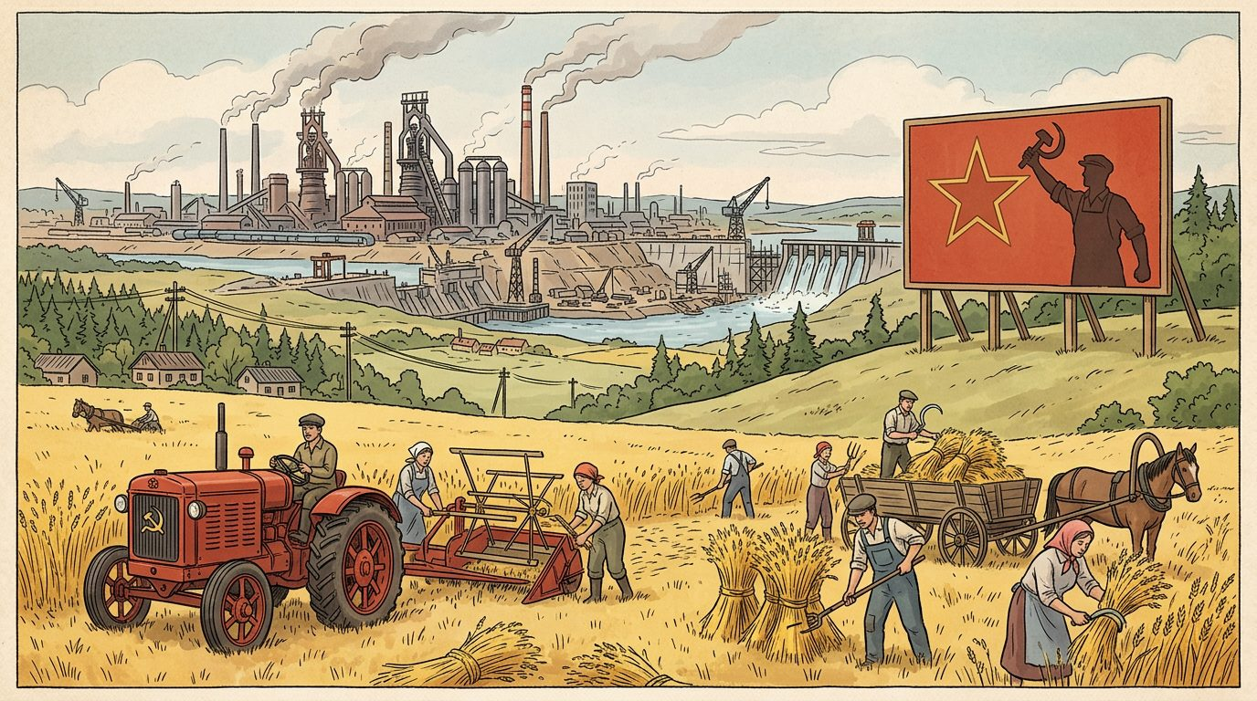
L'URSS de Staline : kolkhoze et chantier industriel du plan quinquennal (années 1930) — Source : illustration J-Learn
Après la mort de Lénine, Joseph Staline (1878-1953), secrétaire général du parti depuis 1922, élimine ses rivaux, Trotski (exilé en 1929, assassiné au Mexique en 1940), Zinoviev, Kamenev, Boukharine, et devient vers 1929 le maître absolu de l'URSS. Il impose alors une transformation brutale de l'économie et de la société, qui fait de l'URSS un État totalitaire.
1. La collectivisation des campagnes
À partir de 1929, Staline abandonne la NEP et supprime la propriété privée de la terre. Les paysans doivent regrouper terres, bétail et outils dans des kolkhozes (fermes collectives dont la production est d'abord livrée à l'État) ou travailler comme salariés dans des sovkhozes (fermes d'État). Les paysans aisés, les koulaks, sont « liquidés en tant que classe » : déportés en Sibérie ou exécutés (dékoulakisation). Les paysans résistent, abattent leur bétail plutôt que de le livrer ; la production s'effondre, mais l'État maintient ses réquisitions pour nourrir les villes et exporter le blé. Il en résulte la terrible famine de 1932-1933 en Ukraine (l'Holodomor), au Kazakhstan et dans le Caucase : 5 à 7 millions de morts. En 1937, 95 % des terres sont collectivisées, mais l'agriculture soviétique reste durablement peu productive.
2. L'industrialisation par les plans quinquennaux
Staline veut rattraper l'Occident « en dix ans ». L'économie est entièrement étatisée et dirigée par le Gosplan, qui fixe pour cinq ans (plans quinquennaux : 1928-1932, 1933-1937, 1938-1942) les objectifs de chaque usine. La priorité va à l'industrie lourde : charbon, acier, électricité, machines, armement. Des villes industrielles surgissent, comme Magnitogorsk dans l'Oural ; des barrages géants sont construits sur le Dniepr ; le stakhanovisme glorifie les ouvriers qui battent des records. Les résultats sont spectaculaires : en 1939, l'URSS est la troisième puissance industrielle du monde. Mais le prix est lourd : sacrifice des paysans, recours massif au travail forcé des détenus, niveau de vie très bas, logements surpeuplés, pénurie de biens de consommation.
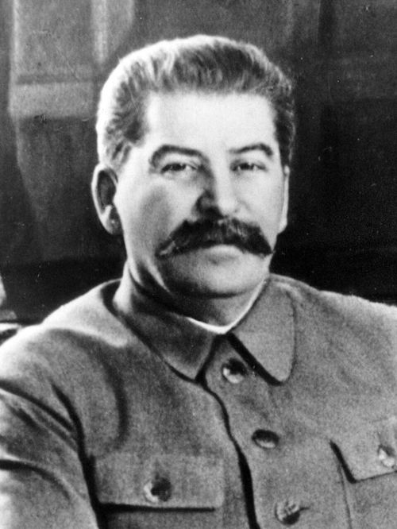  Joseph Staline (1878-1953), portrait officiel diffusé par la propagande soviétique (vers 1942) — Source : photographie anonyme, Sovfoto, domaine public (Wikimedia Commons) | Secrétaire général du Parti communiste depuis 1922, Staline élimine ses rivaux après la mort de Lénine et concentre tous les pouvoirs à partir de 1929.  Le portrait officiel, reproduit par millions dans les écoles, les usines et les kolkhozes, est un instrument du culte de la personnalité : le chef est présenté comme un père bienveillant et infaillible.

3. Un régime totalitaire
Le totalitarisme est un régime dans lequel l'État, dirigé par un parti unique et un chef tout-puissant, prétend contrôler la totalité de la vie des citoyens, y compris leur pensée, par la propagande et la terreur. En URSS :
• le parti communiste, seul autorisé, et Staline, qui concentre tous les pouvoirs, décident de tout ;
• la police politique (Guépéou, puis NKVD) surveille, arrête et fait disparaître ; la délation est encouragée ;
• les grandes purges de 1936-1938 éliminent les anciens compagnons de Lénine lors des procès de Moscou (aveux extorqués), déciment les cadres du parti et de l'armée : environ 700 000 exécutions ;
• le Goulag, réseau de camps de travail forcé en Sibérie et dans le Grand Nord, compte jusqu'à 2 millions de détenus vers 1940 et cause plusieurs millions de morts ; les détenus construisent canaux, chemins de fer et mines ;
• la propagande (presse, radio, cinéma, affiches, école) et le culte de la personnalité font de Staline le « petit père des peuples », le « génie » infaillible, dont les portraits et les statues sont partout ; des villes sont rebaptisées (Stalingrad) ;
• la société est embrigadée : jeunesse encadrée par les pionniers et le Komsomol, syndicats soumis, religion persécutée, art officiel (« réalisme socialiste »), histoire réécrite.
L'URSS stalinienne fascine alors une partie des ouvriers et des intellectuels du monde entier, qui y voient une alternative au capitalisme en crise. Mais ce régime, qui prétendait libérer l'homme, repose sur la terreur de masse : c'est l'un des trois totalitarismes de l'entre-deux-guerres, avec le fascisme italien et le nazisme allemand.
EXERCICES
Exercices notés selon un barème — total : 18 points.
Exercice 1 — Reliez chaque mot à sa définition (recopiez les couples). (4 pts)
1. Kolkhoze — 2. Plan quinquennal — 3. Goulag — 4. Culte de la personnalité
A. Adoration organisée du chef présenté comme un génie
B. Ferme collective où les paysans mettent en commun terres et bétail
C. Réseau de camps de travail forcé
D. Programme économique fixé par l'État pour cinq ans
Exercice 2 — Pour chaque fait, indiquez le caractère du régime stalinien qu'il illustre : collectivisation, étatisation de l'industrie, terreur, culte de la personnalité. (4 pts)
1. Les anciens compagnons de Lénine sont condamnés à mort lors des procès de Moscou.
2. Le Gosplan ordonne de doubler la production d'acier en cinq ans.
3. Les paysans d'Ukraine doivent livrer tout leur grain au kolkhoze.
4. La ville de Tsaritsyne est rebaptisée Stalingrad et des statues de Staline sont érigées partout.
Exercice 3 — Répondez par Vrai ou Faux, puis corrigez les phrases fausses. (4 pts)
a) La collectivisation a été acceptée volontiers par les paysans.
b) Les plans quinquennaux donnaient la priorité aux biens de consommation.
c) L'URSS est devenue la troisième puissance industrielle du monde en 1939.
d) Trotski a été assassiné au Mexique en 1940 sur ordre de Staline.
Exercice 4 — Répondez aux questions suivantes par une phrase complète. (6 pts)
1. Expliquez la collectivisation et ses conséquences.
2. Présentez l'industrialisation stalinienne : moyens et résultats.
3. Définissez le totalitarisme et donnez trois de ses manifestations en URSS.
4. Comment le régime obtient-il l'obéissance de la population ?
CORRIGÉ
Corrigé de l'exercice 1 (4 pts)
1 → B ; 2 → D ; 3 → C ; 4 → A.
(A : le culte de la personnalité.)
(B : le kolkhoze ; un sovkhoze est une ferme d'État avec des salariés.)
(C : le Goulag ; D : le plan quinquennal.)
Corrigé de l'exercice 2 (4 pts)
1. Terreur (grandes purges).
2. Étatisation de l'industrie (plan quinquennal).
3. Collectivisation.
4. Culte de la personnalité.
Corrigé de l'exercice 3 (4 pts)
a) Faux : elle a été forcée et a provoqué une résistance et une famine.
b) Faux : à l'industrie lourde (charbon, acier, machines).
c) Vrai : derrière les États-Unis et l'Allemagne.
d) Vrai : après son exil en 1929.
Corrigé de l'exercice 4 (6 pts)
1. Suppression de la propriété privée de la terre : regroupement forcé dans des kolkhozes et sovkhozes, déportation des koulaks ; conséquences : résistance, abattage du bétail, chute de la production, famine de 1932-1933 (5 à 7 millions de morts).
2. Moyens : plans quinquennaux du Gosplan, priorité à l'industrie lourde, villes nouvelles, stakhanovisme, travail forcé. Résultats : 3e puissance industrielle en 1939, mais niveau de vie très bas et pénuries.
3. Régime où l'État, dirigé par un parti unique et un chef, contrôle toute la vie des citoyens ; manifestations : police politique (NKVD), Goulag et purges, propagande et culte de Staline, encadrement de la jeunesse.
4. Par la terreur (délation, arrestations, camps, exécutions) et par la propagande (presse, école, cinéma, culte du chef), qui font disparaître toute opposition et façonnent un « homme nouveau ».

SÉANCE 15 / 25
La crise de 1929 : origines, manifestations et extension dans le monde
FICHE DE PRÉPARATION
Discipline : Histoire  Thème : Le monde de l'entre-deux-guerres (1919-1945)  Titre : La crise de 1929 : origines, manifestations et extension dans le monde  Objectif spécifique : Être capable d'énumérer les origines de la crise de 1929 aux États-Unis (spéculation, surproduction, krach boursier), d'en décrire les manifestations (faillites, chômage, misère) et d'expliquer son extension à l'Europe, aux colonies et au monde  Documentation : Programme scolaire de la classe de 3ème, Histoire (MEN/DCI, édition 2015) ; J. K. Galbraith, La Crise économique de 1929 (1961) ; B. Gazier, La Crise de 1929 (PUF) ; P. Milza et S. Berstein, Histoire du XXe siècle, t. 1 ; J. Fremigacci, sur la crise à Madagascar (2014).  Support et matériel : Tableau noir, craie, cahier de l'élève | Date : ________________  Classe : 3ème  Séance n° : 15 / 25  Durée : 2 heures

Étapes et Durée | Déroulement de la leçon |  | Technique et Stratégie | Support et Matériel | Observation
 | Enseignant | Apprenants
I. RÉVISION
Révision  15 min | Qu'est-ce que la collectivisation ?  Qu'est-ce qu'un plan quinquennal ?  Définissez le totalitarisme.  Quel pays est devenu le créancier du monde après 1918 ? | R.A. : Le regroupement forcé des paysans dans des kolkhozes et des sovkhozes à partir de 1929.  R.A. : Un programme économique fixé par l'État pour cinq ans, donnant la priorité à l'industrie lourde.  R.A. : Un régime où l'État, dirigé par un parti unique et un chef, contrôle toute la vie des citoyens par la propagande et la terreur.  R.A. : Les États-Unis. | Questions-réponses orales | —
II. NOUVELLE LEÇON — 90 min
1. Mise en situation | New York, jeudi 24 octobre 1929. À la Bourse de Wall Street, des milliers de personnes veulent vendre leurs actions en même temps ; les prix s'effondrent, des fortunes disparaissent en quelques heures. Trois ans plus tard, un Américain sur quatre est au chômage, des familles font la queue devant les soupes populaires et, jusqu'à Madagascar, le prix du café et de la vanille s'est effondré, ruinant les paysans qui ne peuvent plus payer l'impôt.  Comment une panique à la Bourse de New York peut-elle mettre au chômage des millions de personnes ? Comment atteint-elle Madagascar ? | Les élèves écoutent et répondent à l'oral. R.A. : parce que les banques font faillite, les usines ferment, les gens n'achètent plus ; parce que les pays sont liés par le commerce et les prêts. | Amorce orale | Tableau noir
2. Présentation | Aujourd'hui nous allons apprendre : « La crise de 1929 : origines, manifestations et extension dans le monde ». Après cette séance, vous serez capables d'énumérer les origines de la crise de 1929 aux États-Unis (spéculation, surproduction, krach boursier), d'en décrire les manifestations (faillites, chômage, misère) et d'expliquer son extension à l'Europe, aux colonies et au monde. | Les élèves écoutent. | Exposé oral | Tableau noir, cahier
3. Observation | Regardez et observez bien ce tableau que j'écris au tableau noir :  La crise de 1929 ****  Les États-Unis avant la crise Prospérité des « années folles » : automobile, électricité, radio ; mais surproduction (on produit plus que l'on ne peut vendre), endettement des ménages (achats à crédit), spéculation en Bourse (achat d'actions à crédit pour les revendre plus cher)  Le krach Jeudi 24 octobre 1929 (« jeudi noir ») : 13 millions d'actions vendues à Wall Street, les cours s'effondrent ; mardi 29 octobre : nouvelle chute ; en trois ans, les actions perdent 85 % de leur valeur  Les manifestations aux États-Unis Faillite de 5 000 banques (épargne perdue), fermeture d'usines, chute de la production industrielle de moitié (1929-1932), effondrement des prix agricoles, 13 millions de chômeurs en 1933 (25 % des actifs), misère (soupes populaires, bidonvilles appelés « Hoovervilles »), exode des fermiers ruinés  L'extension au monde Les banques américaines rapatrient leurs capitaux prêtés à l'Europe (Allemagne, Autriche) : faillites bancaires en 1931 ; chute du commerce mondial de 60 % ; chaque pays se protège par des droits de douane (protectionnisme), ce qui aggrave la crise ; Allemagne : 6 millions de chômeurs en 1932 ; Royaume-Uni : 3 millions ; France touchée plus tard (1931-1935)  Les colonies Effondrement des prix des matières premières : à Madagascar, le café, la vanille, le girofle et la viande perdent la moitié ou plus de leur valeur ; les paysans ne peuvent plus payer l'impôt, les colons licencient ; misère et mécontentement  Conséquences politiques Montée des extrêmes : arrivée d'Hitler au pouvoir en Allemagne (1933) ; troubles en France (février 1934) ; recul de la démocratie en Europe centrale | Les élèves observent silencieusement. | Observation dirigée | Tableau noir (tableau récapitulatif recopié) | Faire suivre la chaîne des causes au tableau avec des flèches : spéculation → krach → faillites des banques → fermetures d'usines → chômage → baisse de la consommation → nouvelles faillites. Insister sur le cas malgache.  Méthode facultative : si une carte murale, un manuel illustré, un texte d'époque ou des témoignages recueillis par enquête sont disponibles, les faire observer et commenter par les élèves à la place du document recopié au tableau (voir Mode d'emploi).
4. Analyse | Quelle était la situation des États-Unis dans les années 1920 ?  Quelles étaient les faiblesses cachées de cette prospérité ?  Que se passe-t-il le 24 octobre 1929 ?  Comment le krach boursier devient-il une crise économique ?  Quelles sont les manifestations de la crise aux États-Unis ?  Comment la crise s'étend-elle à l'Europe ?  Quelles sont les conséquences de la crise pour les colonies et pour Madagascar ?  Quelles sont les conséquences politiques de la crise ? | R.A. : Une grande prospérité, les « années folles » : production de masse d'automobiles, d'appareils électriques, de radios, publicité, achats à crédit ; les États-Unis sont la première puissance et le banquier du monde ; la Bourse de New York (Wall Street) monte sans cesse.  R.A. : La surproduction : les usines et les fermes produisent plus que la population ne peut acheter, car les salaires augmentent moins vite que la production ; l'endettement des ménages qui achètent à crédit ; et surtout la spéculation : des millions d'Américains achètent des actions à crédit pour les revendre plus cher, sans rapport avec la valeur réelle des entreprises.  R.A. : C'est le « jeudi noir » : les spéculateurs, inquiets, veulent tous vendre en même temps ; 13 millions d'actions sont jetées sur le marché, les cours s'effondrent ; la chute se poursuit le mardi 29 octobre et pendant trois ans : les actions perdent 85 % de leur valeur ; c'est le krach de Wall Street.  R.A. : Les spéculateurs ruinés ne peuvent plus rembourser les banques, qui font faillite (5 000 entre 1929 et 1933), emportant l'épargne des déposants ; les banques ne prêtent plus, les entreprises ne peuvent plus investir ni payer, elles ferment ou licencient ; les chômeurs n'achètent plus, ce qui provoque de nouvelles fermetures : c'est un cercle vicieux.  R.A. : La production industrielle chute de moitié entre 1929 et 1932 ; 13 millions de chômeurs en 1933, soit un actif sur quatre ; les prix agricoles s'effondrent et les fermiers endettés sont expulsés ; misère, soupes populaires, bidonvilles appelés « Hoovervilles » du nom du président Hoover, jugé impuissant.  R.A. : Par les capitaux : les banques américaines rapatrient l'argent qu'elles avaient prêté à l'Europe, surtout à l'Allemagne et à l'Autriche, provoquant en 1931 des faillites bancaires en chaîne ; par le commerce : les États-Unis achètent moins, et chaque pays se protège par des droits de douane élevés (protectionnisme), si bien que le commerce mondial baisse de 60 % ; l'Allemagne compte 6 millions de chômeurs en 1932, le Royaume-Uni 3 millions ; la France est touchée plus tard mais plus longtemps.  R.A. : Les pays industriels achètent moins de matières premières, dont les prix s'effondrent : à Madagascar, le café, la vanille, le girofle, la viande perdent plus de la moitié de leur valeur ; les paysans, qui doivent toujours payer l'impôt en argent, sont ruinés, les colons licencient leurs ouvriers, le budget de la colonie s'effondre et le mécontentement grandit.  R.A. : La misère et le chômage font douter de la démocratie et du capitalisme et poussent vers les extrêmes : en Allemagne, la crise permet à Hitler d'arriver au pouvoir en 1933 ; en France, des émeutes éclatent en février 1934 ; en Europe centrale, les dictatures se multiplient ; le communisme soviétique, épargné par la crise, séduit. | Lecture de tableau et de graphique, schéma de causalité, questions-réponses | Tableau noir (tableau récapitulatif recopié)
5. Synthèse | Donc, la crise de 1929 naît aux États-Unis, où la prospérité des années 1920 cachait la surproduction, l'endettement et une spéculation boursière effrénée. Le krach de Wall Street du jeudi 24 octobre 1929 ruine les spéculateurs, entraîne la faillite des banques, la fermeture des usines et un chômage massif : 13 millions d'Américains sans travail en 1933. Par le rapatriement des capitaux et l'effondrement du commerce, la crise gagne l'Europe, l'Allemagne surtout, puis le monde entier, y compris les colonies : à Madagascar, la chute des prix du café et de la vanille ruine les paysans. Cette crise mondiale ébranle la confiance dans le capitalisme et la démocratie et favorise la montée des dictatures. | Les élèves écoutent. | Exposé oral | Tableau noir
6. Application | Exercice 1 — Remettez dans l'ordre logique les étapes de la crise en les numérotant de 1 à 5.  Les usines ferment et licencient : le chômage explose.  Les spéculateurs veulent tous vendre leurs actions : krach de Wall Street.  Des millions d'Américains achètent des actions à crédit pour spéculer.  Les banques, non remboursées, font faillite et ne prêtent plus.  Les chômeurs n'achètent plus : de nouvelles entreprises ferment.  Exercice 2 — Choisissez la bonne réponse.  1. Le « jeudi noir » de Wall Street a eu lieu le : A) 11 novembre 1918 — B) 24 octobre 1929 — C) 30 janvier 1933.  2. En 1933, le nombre de chômeurs aux États-Unis atteint environ : A) 1 million — B) 13 millions — C) 50 millions.  3. La crise s'est étendue à l'Europe notamment parce que : A) les banques américaines ont rapatrié leurs capitaux — B) l'Europe a gagné une guerre — C) l'URSS a fermé ses frontières.  4. À Madagascar, la crise s'est traduite par : A) une hausse du prix du café — B) l'effondrement des prix du café et de la vanille — C) la fin des impôts. | Corrigé 1 :  4.  2 (24 octobre 1929).  1.  3.  5 (cercle vicieux).  Corrigé 2 :  1. B) 24 octobre 1929.  2. B) 13 millions, soit 25 % des actifs.  3. A) le rapatriement des capitaux américains (et la chute du commerce).  4. B) l'effondrement des prix des produits d'exportation. | Travail individuel puis correction collective | Cahier, ardoise
III. ÉVALUATION
Évaluation  15 min | Exercice 3 — Répondez par Vrai ou Faux, puis corrigez les phrases fausses.  a) La crise de 1929 a commencé en Allemagne.  b) La surproduction et la spéculation sont des causes profondes de la crise.  c) Le protectionnisme a aggravé la crise mondiale.  d) L'URSS a été durement frappée par la crise de 1929.  Exercice 4 — Répondez aux questions suivantes par une phrase complète.  1. Expliquez les trois origines de la crise de 1929 aux États-Unis.  2. Décrivez les manifestations de la crise aux États-Unis.  3. Par quels mécanismes la crise s'est-elle étendue à l'Europe et aux colonies ?  4. Quelles ont été les conséquences de la crise à Madagascar et en Allemagne ? | Corrigé 3 :  a) Faux : elle a commencé aux États-Unis, à Wall Street.  b) Vrai : la Bourse montait sans rapport avec la production réelle, qui ne trouvait plus d'acheteurs.  c) Vrai : les droits de douane ont fait chuter le commerce mondial de 60 %.  d) Faux : son économie planifiée et fermée a été épargnée, ce qui a renforcé son attrait.  Corrigé 4 :  1. La surproduction (on produit plus qu'on ne peut vendre), l'endettement des ménages (crédit) et la spéculation boursière (achat d'actions à crédit sans rapport avec la valeur réelle des entreprises).  2. Krach de Wall Street, faillite de 5 000 banques, fermeture des usines, production divisée par deux, 13 millions de chômeurs (25 %), effondrement des prix agricoles, misère (soupes populaires, Hoovervilles).  3. Par les capitaux (retrait des prêts américains → faillites bancaires en Europe en 1931), par le commerce (baisse des achats, protectionnisme, chute de 60 % des échanges) et par l'effondrement des prix des matières premières exportées par les colonies.  4. Madagascar : ruine des paysans producteurs de café et de vanille, impôts impayables, licenciements, mécontentement. Allemagne : 6 millions de chômeurs, désespoir, montée du parti nazi et arrivée d'Hitler au pouvoir en 1933. | Travail individuel écrit | Cahier, feuille d'évaluation

LEÇON
La crise de 1929 : origines, manifestations et extension dans le monde
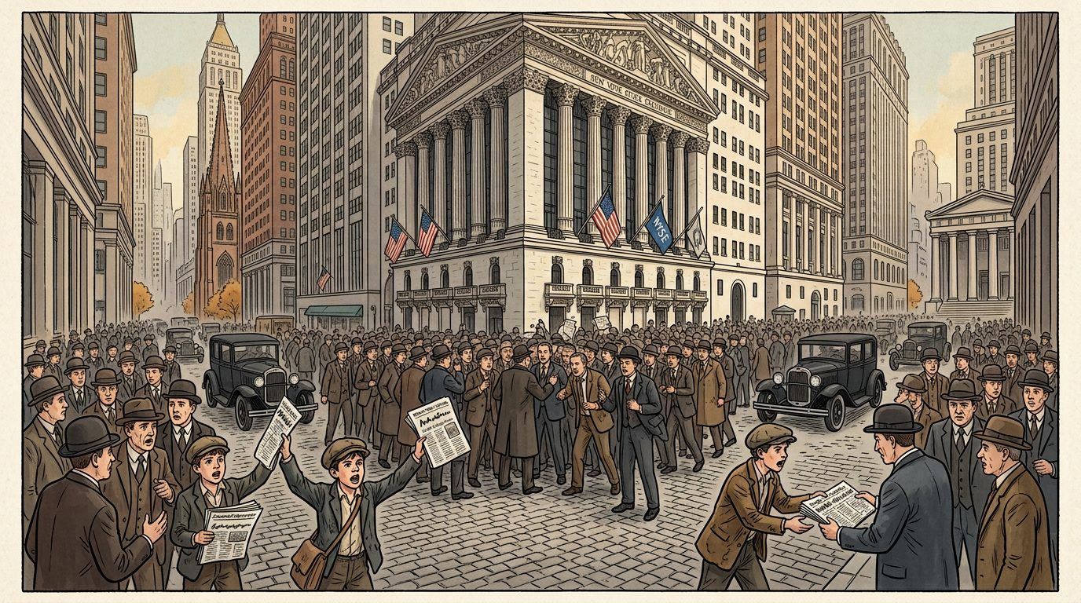
Octobre 1929 : la foule inquiète devant la Bourse de New York (Wall Street) — Source : illustration J-Learn
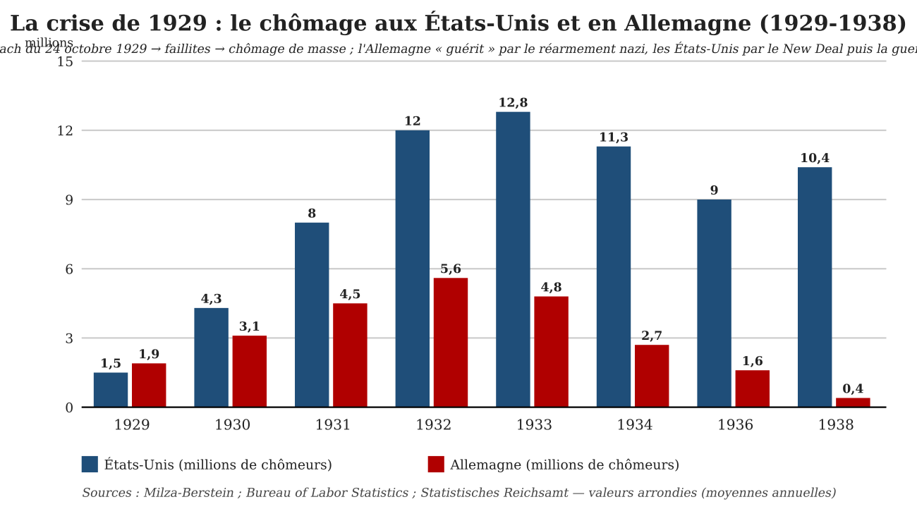
La crise de 1929 : indice de la production industrielle et nombre de chômeurs aux États-Unis et en Allemagne (1929-1938) — Source : réalisation J-Learn d'après Milza-Berstein et les statistiques historiques du Bureau of Labor Statistics (valeurs arrondies)
Dix ans après la guerre, une crise économique d'une ampleur inconnue frappe le monde capitaliste. Partie des États-Unis en octobre 1929, elle gagne l'Europe, les colonies et le monde entier, et bouleverse la vie politique des années 1930.
1. Les origines de la crise aux États-Unis
Dans les années 1920, les États-Unis connaissent une prospérité éclatante, les « années folles » : production de masse d'automobiles (Ford), d'appareils électriques et de radios, publicité, achats à crédit ; ils sont la première puissance industrielle et le banquier du monde. Mais cette prospérité cache des faiblesses. La surproduction : les usines et les fermes produisent plus que la population, dont les salaires stagnent, ne peut acheter ; les stocks s'accumulent et les prix agricoles baissent. L'endettement : les ménages achètent à crédit. Et surtout la spéculation : des millions d'Américains achètent à crédit des actions à la Bourse de New York, Wall Street, pour les revendre plus cher ; les cours montent sans rapport avec la valeur réelle des entreprises.
2. Le krach et ses manifestations
Le jeudi 24 octobre 1929, le « jeudi noir », les spéculateurs pris de panique veulent tous vendre : 13 millions d'actions sont jetées sur le marché, les cours s'effondrent ; la chute reprend le mardi 29 et se poursuit trois ans : les actions perdent 85 % de leur valeur. Le krach boursier se transforme en crise économique par un enchaînement implacable : les spéculateurs ruinés ne remboursent plus les banques, dont 5 000 font faillite en emportant l'épargne des déposants ; les banques ne prêtent plus ; les entreprises, privées de crédit et de clients, ferment ou licencient ; les chômeurs n'achètent plus, ce qui provoque de nouvelles fermetures. Entre 1929 et 1932, la production industrielle américaine est divisée par deux ; en 1933, on compte 13 millions de chômeurs, un actif sur quatre. La misère s'installe : soupes populaires, bidonvilles baptisés « Hoovervilles » du nom du président Hoover, jugé impuissant, fermiers ruinés jetés sur les routes.
3. L'extension de la crise au monde
La crise se propage par deux canaux. Les capitaux : les banques américaines rapatrient l'argent prêté à l'Europe depuis 1924, surtout à l'Allemagne et à l'Autriche ; en 1931, les grandes banques de Vienne et de Berlin s'effondrent, entraînant toute l'Europe. Le commerce : les États-Unis achètent moins et relèvent leurs droits de douane ; chaque pays les imite pour protéger sa production (protectionnisme), et le commerce mondial chute de 60 % entre 1929 et 1932. L'Allemagne compte 6 millions de chômeurs en 1932, le Royaume-Uni 3 millions ; la France est touchée plus tard (1931) mais plus durablement. Seule l'URSS, à l'économie planifiée et fermée, est épargnée.
Les colonies sont frappées de plein fouet par l'effondrement des prix des matières premières. À Madagascar, le café, la vanille, le girofle et la viande perdent plus de la moitié de leur valeur entre 1929 et 1934 ; les paysans, qui doivent toujours payer l'impôt en argent, sont ruinés ; les colons licencient ; le budget de la colonie s'effondre ; le mécontentement grandit et nourrit le mouvement de Ralaimongo.
4. Les conséquences politiques
La crise ébranle la confiance dans le capitalisme et dans la démocratie, incapables de nourrir les peuples. Elle pousse les électeurs vers les extrêmes : en Allemagne, elle permet à Hitler d'arriver au pouvoir en janvier 1933 ; en France, des émeutes secouent Paris en février 1934 ; en Europe centrale, les dictatures se multiplient ; le modèle soviétique séduit. Elle pousse aussi les États à intervenir dans l'économie, comme le fera le New Deal de Roosevelt aux États-Unis.
EXERCICES
Exercices notés selon un barème — total : 18 points.
Exercice 1 — Remettez dans l'ordre logique les étapes de la crise en les numérotant de 1 à 5. (4 pts)
Les usines ferment et licencient : le chômage explose.
Les spéculateurs veulent tous vendre leurs actions : krach de Wall Street.
Des millions d'Américains achètent des actions à crédit pour spéculer.
Les banques, non remboursées, font faillite et ne prêtent plus.
Les chômeurs n'achètent plus : de nouvelles entreprises ferment.
Exercice 2 — Choisissez la bonne réponse. (4 pts)
1. Le « jeudi noir » de Wall Street a eu lieu le : A) 11 novembre 1918 — B) 24 octobre 1929 — C) 30 janvier 1933.
2. En 1933, le nombre de chômeurs aux États-Unis atteint environ : A) 1 million — B) 13 millions — C) 50 millions.
3. La crise s'est étendue à l'Europe notamment parce que : A) les banques américaines ont rapatrié leurs capitaux — B) l'Europe a gagné une guerre — C) l'URSS a fermé ses frontières.
4. À Madagascar, la crise s'est traduite par : A) une hausse du prix du café — B) l'effondrement des prix du café et de la vanille — C) la fin des impôts.
Exercice 3 — Répondez par Vrai ou Faux, puis corrigez les phrases fausses. (4 pts)
a) La crise de 1929 a commencé en Allemagne.
b) La surproduction et la spéculation sont des causes profondes de la crise.
c) Le protectionnisme a aggravé la crise mondiale.
d) L'URSS a été durement frappée par la crise de 1929.
Exercice 4 — Répondez aux questions suivantes par une phrase complète. (6 pts)
1. Expliquez les trois origines de la crise de 1929 aux États-Unis.
2. Décrivez les manifestations de la crise aux États-Unis.
3. Par quels mécanismes la crise s'est-elle étendue à l'Europe et aux colonies ?
4. Quelles ont été les conséquences de la crise à Madagascar et en Allemagne ?
CORRIGÉ
Corrigé de l'exercice 1 (4 pts)
4.
2 (24 octobre 1929).
1.
3.
5 (cercle vicieux).
Corrigé de l'exercice 2 (4 pts)
1. B) 24 octobre 1929.
2. B) 13 millions, soit 25 % des actifs.
3. A) le rapatriement des capitaux américains (et la chute du commerce).
4. B) l'effondrement des prix des produits d'exportation.
Corrigé de l'exercice 3 (4 pts)
a) Faux : elle a commencé aux États-Unis, à Wall Street.
b) Vrai : la Bourse montait sans rapport avec la production réelle, qui ne trouvait plus d'acheteurs.
c) Vrai : les droits de douane ont fait chuter le commerce mondial de 60 %.
d) Faux : son économie planifiée et fermée a été épargnée, ce qui a renforcé son attrait.
Corrigé de l'exercice 4 (6 pts)
1. La surproduction (on produit plus qu'on ne peut vendre), l'endettement des ménages (crédit) et la spéculation boursière (achat d'actions à crédit sans rapport avec la valeur réelle des entreprises).
2. Krach de Wall Street, faillite de 5 000 banques, fermeture des usines, production divisée par deux, 13 millions de chômeurs (25 %), effondrement des prix agricoles, misère (soupes populaires, Hoovervilles).
3. Par les capitaux (retrait des prêts américains → faillites bancaires en Europe en 1931), par le commerce (baisse des achats, protectionnisme, chute de 60 % des échanges) et par l'effondrement des prix des matières premières exportées par les colonies.
4. Madagascar : ruine des paysans producteurs de café et de vanille, impôts impayables, licenciements, mécontentement. Allemagne : 6 millions de chômeurs, désespoir, montée du parti nazi et arrivée d'Hitler au pouvoir en 1933.

SÉANCE 16 / 25
Les conséquences de la crise et le New Deal aux États-Unis
FICHE DE PRÉPARATION
Discipline : Histoire  Thème : Le monde de l'entre-deux-guerres (1919-1945)  Titre : Les conséquences de la crise et le New Deal aux États-Unis  Objectif spécifique : Être capable de décrire les conséquences de la crise sur l'économie mondiale et sur les pays capitalistes, et de présenter les moyens utilisés aux États-Unis par le président Roosevelt pour lutter contre la crise : le New Deal  Documentation : Programme scolaire de la classe de 3ème, Histoire (MEN/DCI, édition 2015) ; D. Artaud, Le New Deal (1969) ; A. Kaspi, Franklin Roosevelt (1988) ; P. Milza et S. Berstein, Histoire du XXe siècle, t. 1 ; discours d'investiture de F. D. Roosevelt (4 mars 1933).  Support et matériel : Tableau noir, craie, cahier de l'élève | Date : ________________  Classe : 3ème  Séance n° : 16 / 25  Durée : 2 heures

Étapes et Durée | Déroulement de la leçon |  | Technique et Stratégie | Support et Matériel | Observation
 | Enseignant | Apprenants
I. RÉVISION
Révision  15 min | Citez trois origines de la crise de 1929.  Que s'est-il passé le 24 octobre 1929 ?  Combien de chômeurs comptaient les États-Unis en 1933 ?  Comment la crise a-t-elle touché Madagascar ? | R.A. : La surproduction, l'endettement, la spéculation boursière.  R.A. : Le krach de Wall Street, le « jeudi noir ».  R.A. : 13 millions, soit 25 % des actifs.  R.A. : Par l'effondrement des prix du café, de la vanille et du girofle, qui a ruiné les paysans. | Questions-réponses orales | —
II. NOUVELLE LEÇON — 90 min
1. Mise en situation | Washington, 4 mars 1933. Devant une foule inquiète, le nouveau président Franklin Roosevelt déclare : « La seule chose dont nous devons avoir peur, c'est la peur elle-même. » Il promet au peuple américain un « New Deal », une « nouvelle donne ». Dès le lendemain, il ferme toutes les banques pour les assainir, puis fait voter en cent jours des dizaines de lois : chantiers pour les chômeurs, aide aux fermiers, barrages géants.  Que peut faire un État face à une crise économique ? Pourquoi cette intervention était-elle nouvelle aux États-Unis ? | Les élèves écoutent et répondent à l'oral. R.A. : donner du travail, aider les pauvres, contrôler les banques ; parce qu'aux États-Unis l'État ne se mêlait pas de l'économie. | Amorce orale | Tableau noir
2. Présentation | Aujourd'hui nous allons apprendre : « Les conséquences de la crise et le New Deal aux États-Unis ». Après cette séance, vous serez capables de décrire les conséquences de la crise sur l'économie mondiale et sur les pays capitalistes, et de présenter les moyens utilisés aux États-Unis par le président Roosevelt pour lutter contre la crise : le New Deal. | Les élèves écoutent. | Exposé oral | Tableau noir, cahier
3. Observation | Regardez et observez bien ce tableau que j'écris au tableau noir :  Le New Deal de Roosevelt (1933-1938) ****  Le président Franklin Delano Roosevelt (1882-1945), démocrate, élu en novembre 1932 contre Hoover, réélu en 1936, 1940 et 1944 ; atteint de poliomyélite ; « causeries au coin du feu » à la radio  Idée L'État doit intervenir dans l'économie pour relancer l'activité et protéger les plus faibles (rupture avec le libéralisme : jusque-là, l'État ne se mêlait pas de l'économie)  Banques et monnaie Fermeture et contrôle des banques (mars 1933), garantie des dépôts, contrôle de la Bourse (SEC), dévaluation du dollar (−40 %) pour relancer les exportations  Agriculture (AAA, 1933) L'État paie les fermiers pour réduire leurs surfaces cultivées et faire remonter les prix ; aide aux fermiers endettés  Industrie (NIRA, 1933) Codes de concurrence loyale : salaire minimum, durée du travail limitée, droit syndical, fin du travail des enfants  Grands travaux Chantiers publics pour employer les chômeurs (PWA, WPA : 8 millions de personnes employées) : routes, écoles, ponts, aéroports ; Tennessee Valley Authority (TVA, 1933) : barrages, électricité, lutte contre les inondations dans 7 États ; Civilian Conservation Corps pour les jeunes  Lois sociales (1935) Social Security Act : assurance chômage et retraites ; Wagner Act : droits des syndicats  Bilan Le chômage recule (13 millions en 1933, 8 millions en 1937) mais ne disparaît pas ; la production repart sans retrouver le niveau de 1929 avant la guerre ; la confiance et la démocratie sont sauvées ; la Cour suprême censure certaines lois ; c'est la guerre de 1941 qui met fin au chômage | Les élèves observent silencieusement. | Observation dirigée | Tableau noir (tableau récapitulatif recopié) | Le programme propose un exposé des élèves inventoriant les solutions du New Deal : on peut répartir les lignes du tableau entre des groupes qui les présentent à la classe.  Méthode facultative : si une carte murale, un manuel illustré, un texte d'époque ou des témoignages recueillis par enquête sont disponibles, les faire observer et commenter par les élèves à la place du document recopié au tableau (voir Mode d'emploi).
4. Analyse | Quelles sont les conséquences générales de la crise sur l'économie mondiale ?  Comment les pays capitalistes réagissent-ils ?  Qui est Roosevelt ? Que promet-il ?  Quelles sont ses premières mesures en 1933 ?  Comment le New Deal aide-t-il les fermiers et les ouvriers ?  Quel rôle jouent les grands travaux ? Qu'est-ce que la TVA ?  Quelles sont les lois sociales du New Deal ?  Quel est le bilan du New Deal ? | R.A. : Chute de la production et du commerce mondial (−60 %), faillites bancaires, chômage de masse (30 millions de chômeurs dans le monde en 1932), effondrement des prix agricoles et des matières premières, repli de chaque pays sur lui-même (protectionnisme, dévaluations), fin de la coopération internationale.  R.A. : De façons différentes : le Royaume-Uni dévalue la livre et se replie sur son empire (préférence impériale, 1932) ; la France applique d'abord la déflation (baisse des dépenses et des salaires), puis le Front populaire (1936) augmente les salaires et crée les congés payés ; l'Allemagne nazie relance par le réarmement et les grands travaux ; les États-Unis inventent le New Deal.  R.A. : Franklin Delano Roosevelt (1882-1945), gouverneur démocrate de New York, élu président en novembre 1932 contre Hoover ; il promet un New Deal, une « nouvelle donne », pour les « oubliés » et affirme que l'État doit intervenir pour sortir le pays de la crise ; il sera réélu trois fois.  R.A. : Il ferme toutes les banques pour les assainir et garantit les dépôts, contrôle la Bourse, dévalue le dollar de 40 % pour relancer les exportations ; en cent jours, le Congrès vote des dizaines de lois.  R.A. : L'AAA (1933) paie les fermiers pour réduire leurs surfaces afin de faire remonter les prix et aide les endettés ; la NIRA (1933) impose aux industries des codes fixant un salaire minimum, une durée maximale du travail et le droit syndical ; le Wagner Act (1935) protège les syndicats.  R.A. : Pour donner du travail aux chômeurs, l'État finance d'immenses chantiers publics (routes, écoles, ponts, aéroports) qui emploient jusqu'à 8 millions de personnes ; la Tennessee Valley Authority (1933) aménage la vallée du Tennessee : barrages, électricité bon marché, lutte contre les inondations et l'érosion dans sept États pauvres du Sud.  R.A. : Le Social Security Act de 1935 crée l'assurance chômage et les retraites, une première aux États-Unis ; c'est le début de l'État-providence américain.  R.A. : Mitigé sur le plan économique : le chômage recule de 13 à 8 millions mais ne disparaît qu'avec la guerre en 1941, la production ne retrouve pas le niveau de 1929 avant 1941 ; mais le New Deal a redonné confiance, sauvé la démocratie américaine, protégé les plus faibles et inventé l'intervention de l'État dans l'économie, modèle repris ensuite par de nombreux pays. | Lecture de tableau, exposés de groupes, questions-réponses | Tableau noir (tableau récapitulatif recopié)
5. Synthèse | Donc, la crise de 1929 a plongé le monde capitaliste dans la dépression : effondrement de la production et du commerce, chômage de masse, repli protectionniste. Chaque pays a réagi à sa manière. Aux États-Unis, le président Roosevelt, élu en 1932, lance le New Deal : rompant avec le libéralisme, il fait intervenir l'État pour assainir les banques, soutenir les prix agricoles, imposer un salaire minimum, financer de grands travaux comme la TVA pour employer les chômeurs, et créer les premières assurances sociales. Le New Deal n'a pas mis fin à la crise, seule la guerre y parviendra, mais il a sauvé la démocratie américaine et inventé un nouveau rôle pour l'État. | Les élèves écoutent. | Exposé oral | Tableau noir
6. Application | Exercice 1 — Classez les mesures suivantes du New Deal dans le bon domaine : banques et monnaie, agriculture, industrie et travail, grands travaux, protection sociale.  1. Création de l'assurance chômage et des retraites (1935).  2. Barrages et centrales électriques dans la vallée du Tennessee.  3. Dévaluation du dollar de 40 %.  4. Paiement des fermiers pour réduire leurs surfaces cultivées.  Exercice 2 — Choisissez la bonne réponse.  1. Roosevelt est élu président des États-Unis en : A) 1929 — B) 1932 — C) 1939.  2. « New Deal » signifie : A) nouvelle guerre — B) nouvelle donne — C) nouvelle banque.  3. Le New Deal repose sur : A) le retrait de l'État de l'économie — B) l'intervention de l'État dans l'économie — C) la suppression des banques.  4. Le chômage américain disparaît complètement grâce : A) au New Deal dès 1934 — B) à l'entrée en guerre en 1941 — C) à la crise de 1929. | Corrigé 1 :  1. Protection sociale (Social Security Act).  2. Grands travaux (TVA).  3. Banques et monnaie.  4. Agriculture (AAA).  Corrigé 2 :  1. B) novembre 1932.  2. B) nouvelle donne.  3. B) l'intervention de l'État.  4. B) à l'entrée en guerre en 1941, qui fait tourner les usines à plein. | Travail individuel puis correction collective | Cahier, ardoise
III. ÉVALUATION
Évaluation  15 min | Exercice 3 — Répondez par Vrai ou Faux, puis corrigez les phrases fausses.  a) Avant 1933, l'État américain intervenait beaucoup dans l'économie.  b) La TVA a aménagé la vallée du Tennessee avec des barrages.  c) Le New Deal a créé un salaire minimum et protégé les syndicats.  d) Le New Deal a fait disparaître totalement le chômage dès 1935.  Exercice 4 — Répondez aux questions suivantes par une phrase complète.  1. Citez trois conséquences de la crise de 1929 sur l'économie mondiale.  2. En quoi le New Deal est-il une rupture avec les idées économiques de l'époque ?  3. Présentez quatre mesures du New Deal.  4. Dressez le bilan du New Deal (réussites et limites). | Corrigé 3 :  a) Faux : il appliquait le libéralisme et laissait faire le marché.  b) Vrai : électricité et lutte contre les inondations dans sept États.  c) Vrai : NIRA (1933) et Wagner Act (1935).  d) Faux : le chômage a reculé (8 millions en 1937) mais n'a disparu qu'avec la guerre.  Corrigé 4 :  1. Chute de la production et du commerce mondial (−60 %), chômage de masse (30 millions), effondrement des prix des matières premières, protectionnisme et repli des nations.  2. Jusque-là, le libéralisme voulait que l'État ne se mêle pas de l'économie ; Roosevelt fait intervenir l'État pour réguler les banques, soutenir les prix, employer les chômeurs et protéger les faibles.  3. Assainissement des banques et dévaluation du dollar ; AAA pour les fermiers ; NIRA (salaire minimum, droit syndical) ; grands travaux (TVA, WPA) ; Social Security Act (1935).  4. Réussites : recul du chômage (13 → 8 millions), retour de la confiance, démocratie sauvée, naissance de la protection sociale et d'un nouveau rôle de l'État. Limites : la crise n'est pas terminée avant 1941, la Cour suprême censure certaines lois, les inégalités persistent. | Travail individuel écrit | Cahier, feuille d'évaluation

LEÇON
Les conséquences de la crise et le New Deal aux États-Unis
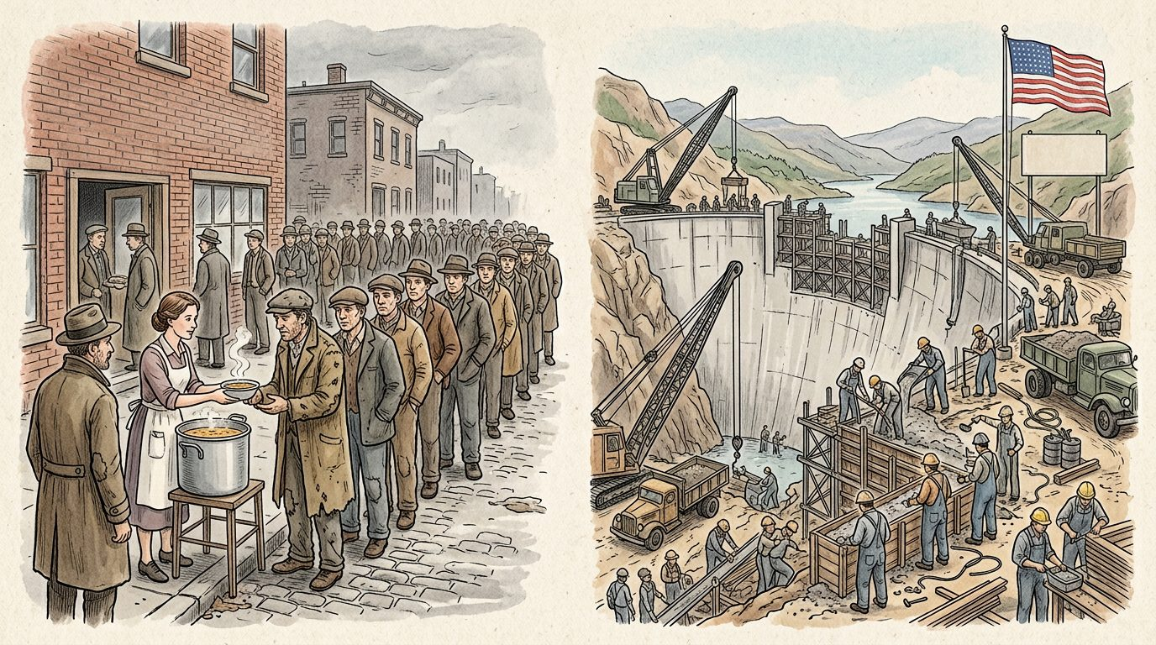
Les années 1930 aux États-Unis : file d'attente devant une soupe populaire et chantier du New Deal — Source : illustration J-Learn
Face à la dépression des années 1930, les pays capitalistes cherchent des remèdes. Les États-Unis inventent avec le New Deal une réponse nouvelle : l'intervention de l'État dans l'économie.
1. Les conséquences de la crise sur l'économie mondiale
La crise plonge le monde dans la dépression : entre 1929 et 1932, la production industrielle mondiale recule de plus d'un tiers, le commerce international de 60 %. Les faillites bancaires se multiplient. Le chômage touche 30 millions de personnes dans les pays industriels. Les prix agricoles et des matières premières s'effondrent, ruinant paysans et colonies. Chaque pays se replie sur lui-même : protectionnisme, dévaluations, fin de la coopération internationale. Les réponses varient : le Royaume-Uni dévalue la livre et se replie sur son empire (préférence impériale, 1932) ; la France choisit d'abord la déflation (baisse des dépenses et des salaires), puis le Front populaire de 1936 augmente les salaires et crée les congés payés ; l'Allemagne nazie relance l'activité par le réarmement et les grands travaux ; les États-Unis inventent le New Deal.
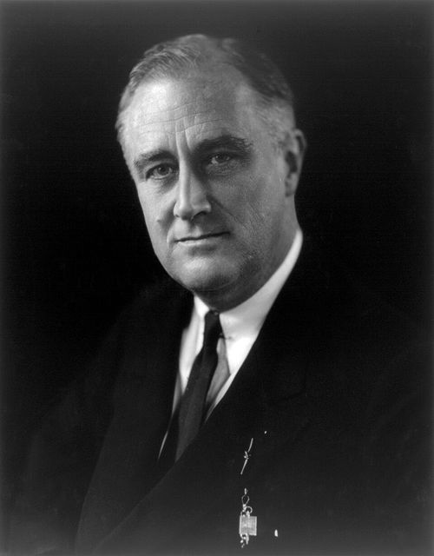  Franklin D. Roosevelt (1882-1945), président des États-Unis de 1933 à 1945, portrait de décembre 1933 — Source : photographie d'Elias Goldensky, Library of Congress, domaine public (Wikimedia Commons) | Gouverneur de l'État de New York, Franklin Delano Roosevelt est élu président en novembre 1932 avec la promesse d'un « New Deal » (nouvelle donne) pour le peuple américain.  Atteint de poliomyélite depuis 1921, il gouverne depuis un fauteuil roulant, ce que les photographies officielles évitent de montrer. Réélu trois fois, il meurt en avril 1945, peu avant la fin de la guerre.

2. Roosevelt et l'idée du New Deal
En novembre 1932, le démocrate Franklin Delano Roosevelt (1882-1945), gouverneur de New York, est élu président contre Hoover, jugé passif. Il promet au peuple un New Deal, une « nouvelle donne », et déclare lors de son investiture, le 4 mars 1933 : « La seule chose dont nous devons avoir peur, c'est la peur elle-même. » Son idée est une rupture avec le libéralisme qui dominait jusque-là : l'État doit intervenir dans l'économie pour relancer l'activité, réguler les banques et protéger les plus faibles. Grâce à ses « causeries au coin du feu » à la radio, il rétablit la confiance. Il sera réélu en 1936, 1940 et 1944.
3. Les mesures du New Deal (1933-1938)
• Banques et monnaie : fermeture temporaire et assainissement des banques (mars 1933), garantie des dépôts, contrôle de la Bourse, dévaluation du dollar de 40 % pour relancer les exportations ;
• Agriculture : l'AAA (1933) paie les fermiers pour réduire leurs surfaces cultivées afin de faire remonter les prix et aide les fermiers endettés ;
• Industrie et travail : la NIRA (1933) impose des codes de concurrence loyale avec salaire minimum, durée maximale du travail, interdiction du travail des enfants et droit syndical, confirmé par le Wagner Act (1935) ;
• Grands travaux : d'immenses chantiers publics (PWA, WPA) emploient jusqu'à 8 millions de chômeurs pour construire routes, ponts, écoles, aéroports ; le Civilian Conservation Corps occupe les jeunes au reboisement ; la Tennessee Valley Authority (TVA, 1933) aménage la vallée du Tennessee (barrages, électricité bon marché, lutte contre les inondations et l'érosion) dans sept États pauvres ;
• Protection sociale : le Social Security Act (1935) crée l'assurance chômage et les retraites : c'est la naissance de l'État-providence aux États-Unis.
4. Le bilan du New Deal
Sur le plan économique, le bilan est mitigé : le chômage recule (13 millions en 1933, 8 millions en 1937) mais ne disparaît pas ; la production ne retrouve pas son niveau de 1929 avant l'entrée en guerre de 1941, qui seule fait tourner les usines à plein ; la Cour suprême censure certaines lois. Mais le New Deal a redonné confiance aux Américains, sauvé la démocratie alors que l'Europe basculait dans les dictatures, protégé les plus faibles et inventé un nouveau rôle de l'État, régulateur de l'économie et garant de la protection sociale : un modèle que reprendront de nombreux pays après 1945.
EXERCICES
Exercices notés selon un barème — total : 18 points.
Exercice 1 — Classez les mesures suivantes du New Deal dans le bon domaine : banques et monnaie, agriculture, industrie et travail, grands travaux, protection sociale. (4 pts)
1. Création de l'assurance chômage et des retraites (1935).
2. Barrages et centrales électriques dans la vallée du Tennessee.
3. Dévaluation du dollar de 40 %.
4. Paiement des fermiers pour réduire leurs surfaces cultivées.
Exercice 2 — Choisissez la bonne réponse. (4 pts)
1. Roosevelt est élu président des États-Unis en : A) 1929 — B) 1932 — C) 1939.
2. « New Deal » signifie : A) nouvelle guerre — B) nouvelle donne — C) nouvelle banque.
3. Le New Deal repose sur : A) le retrait de l'État de l'économie — B) l'intervention de l'État dans l'économie — C) la suppression des banques.
4. Le chômage américain disparaît complètement grâce : A) au New Deal dès 1934 — B) à l'entrée en guerre en 1941 — C) à la crise de 1929.
Exercice 3 — Répondez par Vrai ou Faux, puis corrigez les phrases fausses. (4 pts)
a) Avant 1933, l'État américain intervenait beaucoup dans l'économie.
b) La TVA a aménagé la vallée du Tennessee avec des barrages.
c) Le New Deal a créé un salaire minimum et protégé les syndicats.
d) Le New Deal a fait disparaître totalement le chômage dès 1935.
Exercice 4 — Répondez aux questions suivantes par une phrase complète. (6 pts)
1. Citez trois conséquences de la crise de 1929 sur l'économie mondiale.
2. En quoi le New Deal est-il une rupture avec les idées économiques de l'époque ?
3. Présentez quatre mesures du New Deal.
4. Dressez le bilan du New Deal (réussites et limites).
CORRIGÉ
Corrigé de l'exercice 1 (4 pts)
1. Protection sociale (Social Security Act).
2. Grands travaux (TVA).
3. Banques et monnaie.
4. Agriculture (AAA).
Corrigé de l'exercice 2 (4 pts)
1. B) novembre 1932.
2. B) nouvelle donne.
3. B) l'intervention de l'État.
4. B) à l'entrée en guerre en 1941, qui fait tourner les usines à plein.
Corrigé de l'exercice 3 (4 pts)
a) Faux : il appliquait le libéralisme et laissait faire le marché.
b) Vrai : électricité et lutte contre les inondations dans sept États.
c) Vrai : NIRA (1933) et Wagner Act (1935).
d) Faux : le chômage a reculé (8 millions en 1937) mais n'a disparu qu'avec la guerre.
Corrigé de l'exercice 4 (6 pts)
1. Chute de la production et du commerce mondial (−60 %), chômage de masse (30 millions), effondrement des prix des matières premières, protectionnisme et repli des nations.
2. Jusque-là, le libéralisme voulait que l'État ne se mêle pas de l'économie ; Roosevelt fait intervenir l'État pour réguler les banques, soutenir les prix, employer les chômeurs et protéger les faibles.
3. Assainissement des banques et dévaluation du dollar ; AAA pour les fermiers ; NIRA (salaire minimum, droit syndical) ; grands travaux (TVA, WPA) ; Social Security Act (1935).
4. Réussites : recul du chômage (13 → 8 millions), retour de la confiance, démocratie sauvée, naissance de la protection sociale et d'un nouveau rôle de l'État. Limites : la crise n'est pas terminée avant 1941, la Cour suprême censure certaines lois, les inégalités persistent.

SÉANCE 17 / 25
Les fascismes en Europe (1) : l'Italie fasciste de Mussolini
FICHE DE PRÉPARATION
Discipline : Histoire  Thème : Le monde de l'entre-deux-guerres (1919-1945)  Titre : Les fascismes en Europe (1) : l'Italie fasciste de Mussolini  Objectif spécifique : Être capable d'expliquer le contexte de la naissance du fascisme en Italie, de présenter Mussolini et sa conquête du pouvoir (marche sur Rome, 1922) et de décrire la dictature fasciste (parti unique, État totalitaire, propagande, corporatisme, expansion)  Documentation : Programme scolaire de la classe de 3ème, Histoire (MEN/DCI, édition 2015) ; P. Milza, Mussolini (1999) ; P. Milza et S. Berstein, Le Fascisme italien (1980) ; E. Gentile, Qu'est-ce que le fascisme ? (2004) ; P. Milza et S. Berstein, Histoire du XXe siècle, t. 1.  Support et matériel : Tableau noir, craie, cahier de l'élève | Date : ________________  Classe : 3ème  Séance n° : 17 / 25  Durée : 2 heures

Étapes et Durée | Déroulement de la leçon |  | Technique et Stratégie | Support et Matériel | Observation
 | Enseignant | Apprenants
I. RÉVISION
Révision  15 min | Qu'est-ce que le New Deal ?  Citez deux mesures du New Deal.  Pourquoi l'Italie était-elle mécontente des traités de 1919 ?  Définissez le totalitarisme. | R.A. : La politique d'intervention de l'État lancée par Roosevelt en 1933 pour lutter contre la crise.  R.A. : Assainissement des banques, AAA, NIRA, grands travaux (TVA), Social Security Act.  R.A. : Elle n'a pas obtenu tous les territoires promis (« victoire mutilée »).  R.A. : Un régime où l'État, dirigé par un parti unique et un chef, contrôle toute la vie des citoyens. | Questions-réponses orales | —
II. NOUVELLE LEÇON — 90 min
1. Mise en situation | Italie, 1920. Les ouvriers occupent les usines de Turin, les paysans envahissent les grands domaines, le drapeau rouge flotte sur les mairies. Les anciens combattants, rentrés de la guerre, ne trouvent ni travail ni reconnaissance. Dans les rues, des hommes en chemise noire, armés de gourdins, attaquent les grévistes et brûlent les locaux socialistes. Leur chef, un ancien instituteur et journaliste, s'appelle Benito Mussolini. Deux ans plus tard, le roi le nomme chef du gouvernement.  Pourquoi tant d'Italiens ont-ils suivi Mussolini ? Comment un chef de bande est-il devenu le maître de l'Italie ? | Les élèves écoutent et répondent à l'oral. R.A. : par peur de la révolution, par déception de la guerre, par la crise ; grâce à la violence de ses milices et à la faiblesse du roi et des partis. | Amorce orale | Tableau noir
2. Présentation | Aujourd'hui nous allons apprendre : « Les fascismes en Europe (1) : l'Italie fasciste de Mussolini ». Après cette séance, vous serez capables d'expliquer le contexte de la naissance du fascisme en Italie, de présenter Mussolini et sa conquête du pouvoir (marche sur Rome, 1922) et de décrire la dictature fasciste (parti unique, État totalitaire, propagande, corporatisme, expansion). | Les élèves écoutent. | Exposé oral | Tableau noir, cahier
3. Observation | Regardez et observez bien cette frise chronologique que j'écris au tableau noir :  Date Événement  1919 « Victoire mutilée » : l'Italie n'obtient pas tous les territoires promis (Fiume, Dalmatie) ; crise économique, chômage des anciens combattants, inflation ; grèves et occupations d'usines (« biennio rosso » 1919-1920) : peur de la révolution chez les bourgeois et les propriétaires. 23 mars 1919 : Mussolini fonde les Faisceaux italiens de combat à Milan  1920-1922 Les squadristes (Chemises noires) attaquent les socialistes, les syndicats et les grévistes avec la complicité de la police ; soutien des industriels et des grands propriétaires ; 1921 : Parti national fasciste  27-30 octobre 1922 Marche sur Rome : 30 000 Chemises noires convergent vers la capitale ; le roi Victor-Emmanuel III refuse l'état de siège et nomme Mussolini président du Conseil (30 octobre)  1924 Élections truquées ; assassinat du député socialiste Matteotti qui dénonçait les fraudes ; crise, puis Mussolini assume la responsabilité (janvier 1925)  1925-1926 Lois « fascistissimes » : partis et syndicats interdits, presse contrôlée, police politique (OVRA), Tribunal spécial, opposants emprisonnés ou déportés (confino) ; Mussolini, le Duce, chef du gouvernement responsable devant le roi seul  1929 Accords du Latran avec le pape : création de l'État du Vatican, catholicisme religion d'État ; soutien de l'Église  années 1930 État corporatiste (patrons et ouvriers réunis dans des corporations contrôlées par l'État) ; grands travaux (assèchement des marais Pontins), « bataille du blé » ; embrigadement de la jeunesse (Balilla), culte du Duce, propagande ; 1935-1936 : conquête de l'Éthiopie ; 1936 : Axe Rome-Berlin ; 1938 : lois raciales antisémites ; 1939 : Albanie ; 1940 : entrée en guerre aux côtés d'Hitler | Les élèves observent silencieusement. | Observation dirigée | Tableau noir (frise chronologique recopiée) | Le programme recommande un exposé simple sur la doctrine fasciste et une biographie de Mussolini par les élèves : les préparer à partir de la leçon.  Méthode facultative : si une carte murale, un manuel illustré, un texte d'époque ou des témoignages recueillis par enquête sont disponibles, les faire observer et commenter par les élèves à la place du document recopié au tableau (voir Mode d'emploi).
4. Analyse | Quelle est la situation de l'Italie après 1918 ?  Qui est Mussolini ? Que fonde-t-il en 1919 ?  Quelle est la doctrine du fascisme ?  Comment les fascistes conquièrent-ils le pouvoir ?  Comment Mussolini transforme-t-il l'Italie en dictature ?  Comment le régime encadre-t-il la société ?  Quelle est la politique économique du fascisme ?  Quelle est la politique extérieure de Mussolini ? | R.A. : Vainqueur, le pays s'estime frustré par les traités (« victoire mutilée » : Fiume et la Dalmatie lui échappent) ; l'économie est en crise (inflation, chômage, dettes) ; les anciens combattants sont déçus ; en 1919-1920, grèves, occupations d'usines et de terres (« biennio rosso ») font craindre une révolution communiste aux bourgeois et aux propriétaires ; les gouvernements libéraux sont faibles.  R.A. : Benito Mussolini (1883-1945), fils de forgeron, instituteur puis journaliste socialiste, exclu du parti pour avoir soutenu la guerre, ancien combattant ; le 23 mars 1919, il fonde à Milan les Faisceaux italiens de combat (du latin fasces, faisceaux des licteurs romains), qui deviennent en 1921 le Parti national fasciste.  R.A. : Le nationalisme exalté et le rêve de restaurer la grandeur de Rome ; le culte de l'État tout-puissant (« Tout dans l'État, rien hors de l'État, rien contre l'État ») et du chef ; le rejet de la démocratie, du libéralisme et du communisme ; la violence et la guerre glorifiées ; l'obéissance : « Croire, obéir, combattre ».  R.A. : Par la violence : les squadristes ou Chemises noires attaquent les socialistes, les syndicats et les grévistes, avec la complicité de la police et l'argent des industriels et des grands propriétaires ; par l'intimidation : en octobre 1922, la marche sur Rome de 30 000 Chemises noires fait plier le roi Victor-Emmanuel III, qui refuse de faire tirer et nomme Mussolini chef du gouvernement le 30 octobre 1922 ; c'est une arrivée légale au pouvoir obtenue par la menace.  R.A. : Après les élections truquées de 1924 et l'assassinat du député socialiste Matteotti, il assume la dictature (janvier 1925) : les lois « fascistissimes » de 1925-1926 interdisent les partis et les syndicats, muselent la presse, créent la police politique (OVRA) et le Tribunal spécial ; les opposants sont emprisonnés ou déportés dans les îles (confino) ; Mussolini, le Duce, n'est responsable que devant le roi.  R.A. : Par le parti unique et ses organisations : la jeunesse embrigadée (Balilla, avant-gardistes), les loisirs organisés (Dopolavoro), la propagande et le culte du Duce (« Mussolini a toujours raison ») ; par le corporatisme, qui réunit patrons et ouvriers dans des corporations contrôlées par l'État et supprime la grève ; par les accords du Latran (1929) qui lui gagnent l'appui de l'Église.  R.A. : L'autarcie (se suffire à soi-même) : « bataille du blé », assèchement des marais Pontins, grands travaux, protectionnisme ; l'État intervient de plus en plus (IRI, 1933), mais le niveau de vie reste bas.  R.A. : Impérialiste et guerrière : conquête de l'Éthiopie (1935-1936) malgré les sanctions de la SDN, intervention en Espagne aux côtés de Franco (1936-1939), Axe Rome-Berlin avec Hitler (1936), lois raciales antisémites (1938) sous influence nazie, annexion de l'Albanie (1939), entrée en guerre en juin 1940 ; elle mènera l'Italie au désastre et Mussolini à sa chute (1943) et à sa mort (1945). | Lecture de frise chronologique, exposé sur la doctrine, questions-réponses | Tableau noir (frise chronologique recopiée)
5. Synthèse | Donc, le fascisme naît en Italie de la crise de l'après-guerre : « victoire mutilée », difficultés économiques, peur de la révolution et faiblesse de l'État libéral. Benito Mussolini, fondateur des Faisceaux de combat en 1919, conquiert le pouvoir par la violence de ses Chemises noires et par l'intimidation de la marche sur Rome, qui pousse le roi à le nommer chef du gouvernement le 30 octobre 1922. À partir de 1925, il installe une dictature : parti unique, police politique, presse muselée, corporatisme, embrigadement de la jeunesse, propagande et culte du Duce. Ce premier régime fasciste, nationaliste et impérialiste, conquiert l'Éthiopie, s'allie à Hitler et entraîne l'Italie dans la Seconde Guerre mondiale. | Les élèves écoutent. | Exposé oral | Tableau noir
6. Application | Exercice 1 — Remettez dans l'ordre chronologique les événements suivants en les numérotant de 1 à 5 et donnez leur date.  Lois « fascistissimes » : partis et syndicats interdits.  Fondation des Faisceaux italiens de combat à Milan.  Conquête de l'Éthiopie.  Marche sur Rome et nomination de Mussolini chef du gouvernement.  Assassinat du député Matteotti.  Exercice 2 — Complétez le texte avec les mots proposés : Chemises noires – Duce – corporations – roi – Balilla.  Les milices fascistes, appelées ……… (1), attaquaient les socialistes et les grévistes.  En 1922, le ……… (2) Victor-Emmanuel III nomme Mussolini chef du gouvernement.  Mussolini prend le titre de ……… (3), le chef.  Patrons et ouvriers sont regroupés dans des ……… (4) ; les enfants sont embrigadés dans les ……… (5). | Corrigé 1 :  4 — 1925-1926.  1 — 23 mars 1919.  5 — 1935-1936.  2 — octobre 1922.  3 — 1924.  Corrigé 2 :  (1) Chemises noires (squadristes).  (2) roi.  (3) Duce.  (4) corporations ; (5) Balilla. | Travail individuel puis correction collective | Cahier, ardoise
III. ÉVALUATION
Évaluation  15 min | Exercice 3 — Répondez par Vrai ou Faux, puis corrigez les phrases fausses.  a) Le fascisme est né dans un pays vaincu de la Première Guerre mondiale.  b) Mussolini a pris le pouvoir par un coup d'État militaire contre le roi.  c) Les accords du Latran (1929) ont réconcilié le régime fasciste et l'Église.  d) L'Italie fasciste a conquis l'Éthiopie en 1935-1936.  Exercice 4 — Répondez aux questions suivantes par une phrase complète.  1. Expliquez trois causes de la naissance du fascisme en Italie.  2. Racontez la conquête du pouvoir par Mussolini (1919-1922).  3. Décrivez quatre caractères de la dictature fasciste.  4. Rédigez une courte biographie de Mussolini (naissance, métiers, prise du pouvoir, politique, fin). | Corrigé 3 :  a) Faux : l'Italie était vainqueur, mais frustrée (« victoire mutilée »).  b) Faux : le roi l'a nommé légalement sous la menace de la marche sur Rome.  c) Vrai : création de l'État du Vatican et soutien de l'Église.  d) Vrai : malgré les sanctions de la SDN.  Corrigé 4 :  1. La « victoire mutilée » et le nationalisme frustré ; la crise économique et le chômage des anciens combattants ; la peur de la révolution après les grèves de 1919-1920 ; la faiblesse des gouvernements libéraux.  2. 1919 : fondation des Faisceaux de combat ; 1920-1922 : violences des Chemises noires contre la gauche avec l'appui des industriels ; octobre 1922 : marche sur Rome, le roi cède et nomme Mussolini président du Conseil.  3. Parti unique et interdiction des oppositions ; police politique (OVRA) et Tribunal spécial ; propagande et culte du Duce ; corporatisme ; embrigadement de la jeunesse ; nationalisme et expansion militaire.  4. Né en 1883, fils de forgeron, instituteur puis journaliste socialiste, ancien combattant ; fonde le fascisme en 1919, chef du gouvernement en 1922, dictateur à partir de 1925 ; conquiert l'Éthiopie, s'allie à Hitler, entre en guerre en 1940 ; renversé en 1943, exécuté par des résistants en avril 1945. | Travail individuel écrit | Cahier, feuille d'évaluation

LEÇON
Les fascismes en Europe (1) : l'Italie fasciste de Mussolini
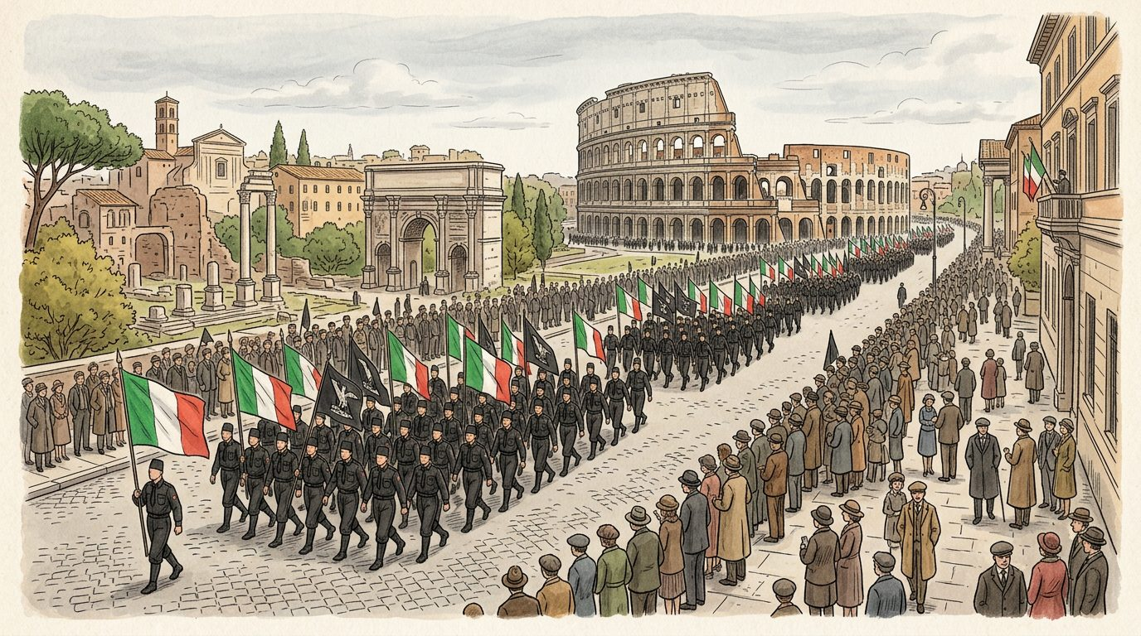
Octobre 1922 : les Chemises noires marchent sur Rome — Source : illustration J-Learn
Dans l'Europe troublée de l'après-guerre, un nouveau type de régime apparaît d'abord en Italie : le fascisme. Nationaliste, antidémocratique et violent, il servira de modèle à d'autres dictatures, dont le nazisme allemand.
1. Le contexte : l'Italie en crise (1919-1922)
Bien que vainqueur, l'Italie sort frustrée de la guerre : les traités ne lui donnent pas Fiume ni la Dalmatie qu'on lui avait promises ; les nationalistes dénoncent une « victoire mutilée ». L'économie est en crise : inflation, chômage, dettes ; 650 000 morts et des anciens combattants déçus. En 1919-1920, le « biennio rosso » (les deux années rouges) voit grèves, occupations d'usines à Turin et à Milan, occupations de terres dans les campagnes : la bourgeoisie, les industriels et les grands propriétaires craignent une révolution comme en Russie. Les gouvernements libéraux, divisés, paraissent impuissants.
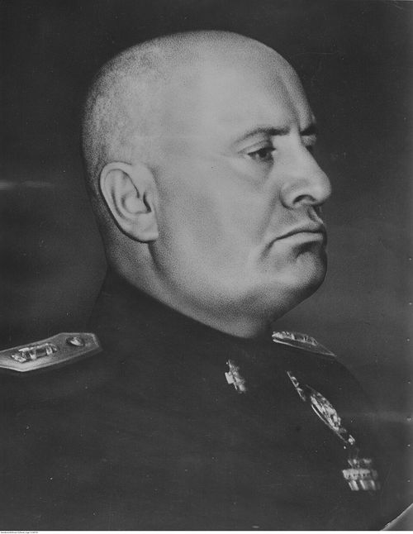  Benito Mussolini (1883-1945), le « Duce », portrait officiel en uniforme — Source : photographie anonyme, Narodowe Archiwum Cyfrowe, domaine public (Wikimedia Commons) | Ancien socialiste devenu nationaliste pendant la guerre, Benito Mussolini fonde les Faisceaux de combat en 1919 et le Parti national fasciste en 1921.  Le portrait officiel — menton levé, regard dur, uniforme — illustre le culte du chef (le *Duce*) organisé par le régime : force, virilité et autorité sont les valeurs mises en scène.

2. Mussolini et la conquête du pouvoir
Benito Mussolini (1883-1945), fils de forgeron, instituteur puis journaliste socialiste, exclu de son parti pour avoir soutenu l'entrée en guerre, fonde à Milan le 23 mars 1919 les Faisceaux italiens de combat (du latin *fasces*, faisceaux des licteurs de la Rome antique), devenus en 1921 le Parti national fasciste. Sa doctrine mêle nationalisme exalté et rêve de restaurer la grandeur de Rome, culte de l'État tout-puissant et du chef, rejet de la démocratie, du libéralisme et du communisme, glorification de la violence et de la guerre : « Croire, obéir, combattre ».
Ses milices, les squadristes ou Chemises noires, financées par les industriels et les propriétaires, attaquent les grévistes, les syndicats et les socialistes, avec la complicité de la police. En octobre 1922, Mussolini organise la marche sur Rome : 30 000 Chemises noires convergent vers la capitale. Le roi Victor-Emmanuel III refuse de proclamer l'état de siège et, le 30 octobre 1922, nomme Mussolini président du Conseil. Le fascisme arrive donc au pouvoir légalement, mais sous la menace de la force.
3. La dictature fasciste
Après les élections truquées de 1924 et l'assassinat du député socialiste Matteotti, qui dénonçait les fraudes, Mussolini assume ouvertement la dictature (janvier 1925). Les lois « fascistissimes » de 1925-1926 interdisent les partis et les syndicats, muselent la presse, créent une police politique (OVRA) et un Tribunal spécial ; les opposants sont emprisonnés ou déportés dans les îles (*confino*). Mussolini, le Duce (« le guide »), n'est plus responsable que devant le roi. Le régime se veut totalitaire : « Tout dans l'État, rien hors de l'État, rien contre l'État ». Le parti unique encadre la société : jeunesse embrigadée dès 8 ans (Balilla), loisirs organisés (Dopolavoro), propagande omniprésente et culte du Duce (« Mussolini a toujours raison »). Le corporatisme réunit patrons et ouvriers dans des corporations contrôlées par l'État et interdit la grève. Les accords du Latran (1929), qui créent l'État du Vatican, lui gagnent l'appui de l'Église. L'économie vise l'autarcie : « bataille du blé », assèchement des marais Pontins, grands travaux.
4. Le nationalisme et la guerre
Le fascisme est impérialiste : Mussolini conquiert l'Éthiopie (1935-1936) malgré les sanctions de la SDN, intervient en Espagne aux côtés de Franco, forme l'Axe Rome-Berlin avec Hitler (1936), adopte des lois raciales antisémites (1938), annexe l'Albanie (1939) et entre en guerre aux côtés de l'Allemagne en juin 1940. Cette politique conduit l'Italie au désastre : Mussolini est renversé en 1943 et exécuté par des résistants en avril 1945.
EXERCICES
Exercices notés selon un barème — total : 18 points.
Exercice 1 — Remettez dans l'ordre chronologique les événements suivants en les numérotant de 1 à 5 et donnez leur date. (4 pts)
Lois « fascistissimes » : partis et syndicats interdits.
Fondation des Faisceaux italiens de combat à Milan.
Conquête de l'Éthiopie.
Marche sur Rome et nomination de Mussolini chef du gouvernement.
Assassinat du député Matteotti.
Exercice 2 — Complétez le texte avec les mots proposés : Chemises noires – Duce – corporations – roi – Balilla. (4 pts)
Les milices fascistes, appelées ……… (1), attaquaient les socialistes et les grévistes.
En 1922, le ……… (2) Victor-Emmanuel III nomme Mussolini chef du gouvernement.
Mussolini prend le titre de ……… (3), le chef.
Patrons et ouvriers sont regroupés dans des ……… (4) ; les enfants sont embrigadés dans les ……… (5).
Exercice 3 — Répondez par Vrai ou Faux, puis corrigez les phrases fausses. (4 pts)
a) Le fascisme est né dans un pays vaincu de la Première Guerre mondiale.
b) Mussolini a pris le pouvoir par un coup d'État militaire contre le roi.
c) Les accords du Latran (1929) ont réconcilié le régime fasciste et l'Église.
d) L'Italie fasciste a conquis l'Éthiopie en 1935-1936.
Exercice 4 — Répondez aux questions suivantes par une phrase complète. (6 pts)
1. Expliquez trois causes de la naissance du fascisme en Italie.
2. Racontez la conquête du pouvoir par Mussolini (1919-1922).
3. Décrivez quatre caractères de la dictature fasciste.
4. Rédigez une courte biographie de Mussolini (naissance, métiers, prise du pouvoir, politique, fin).
CORRIGÉ
Corrigé de l'exercice 1 (4 pts)
4 — 1925-1926.
1 — 23 mars 1919.
5 — 1935-1936.
2 — octobre 1922.
3 — 1924.
Corrigé de l'exercice 2 (4 pts)
(1) Chemises noires (squadristes).
(2) roi.
(3) Duce.
(4) corporations ; (5) Balilla.
Corrigé de l'exercice 3 (4 pts)
a) Faux : l'Italie était vainqueur, mais frustrée (« victoire mutilée »).
b) Faux : le roi l'a nommé légalement sous la menace de la marche sur Rome.
c) Vrai : création de l'État du Vatican et soutien de l'Église.
d) Vrai : malgré les sanctions de la SDN.
Corrigé de l'exercice 4 (6 pts)
1. La « victoire mutilée » et le nationalisme frustré ; la crise économique et le chômage des anciens combattants ; la peur de la révolution après les grèves de 1919-1920 ; la faiblesse des gouvernements libéraux.
2. 1919 : fondation des Faisceaux de combat ; 1920-1922 : violences des Chemises noires contre la gauche avec l'appui des industriels ; octobre 1922 : marche sur Rome, le roi cède et nomme Mussolini président du Conseil.
3. Parti unique et interdiction des oppositions ; police politique (OVRA) et Tribunal spécial ; propagande et culte du Duce ; corporatisme ; embrigadement de la jeunesse ; nationalisme et expansion militaire.
4. Né en 1883, fils de forgeron, instituteur puis journaliste socialiste, ancien combattant ; fonde le fascisme en 1919, chef du gouvernement en 1922, dictateur à partir de 1925 ; conquiert l'Éthiopie, s'allie à Hitler, entre en guerre en 1940 ; renversé en 1943, exécuté par des résistants en avril 1945.

SÉANCE 18 / 25
Les fascismes en Europe (2) : l'Allemagne nazie de Hitler
FICHE DE PRÉPARATION
Discipline : Histoire  Thème : Le monde de l'entre-deux-guerres (1919-1945)  Titre : Les fascismes en Europe (2) : l'Allemagne nazie de Hitler  Objectif spécifique : Être capable d'expliquer le contexte de la montée du nazisme dans l'Allemagne de Weimar, de présenter Hitler et sa conquête légale du pouvoir (30 janvier 1933) et de décrire la dictature hitlérienne (Führer, parti unique, Gestapo, camps, propagande, racisme et antisémitisme, réarmement)  Documentation : Programme scolaire de la classe de 3ème, Histoire (MEN/DCI, édition 2015) ; I. Kershaw, Hitler (1998-2000) ; J. Chapoutot, Le Nazisme (2018) ; R. Evans, Le Troisième Reich (2009) ; P. Milza et S. Berstein, Histoire du XXe siècle, t. 1 ; lois de Nuremberg (1935).  Support et matériel : Tableau noir, craie, cahier de l'élève | Date : ________________  Classe : 3ème  Séance n° : 18 / 25  Durée : 2 heures

Étapes et Durée | Déroulement de la leçon |  | Technique et Stratégie | Support et Matériel | Observation
 | Enseignant | Apprenants
I. RÉVISION
Révision  15 min | Citez deux causes de la naissance du fascisme italien.  Comment Mussolini est-il arrivé au pouvoir ?  Citez trois caractères de la dictature fasciste.  Combien de chômeurs comptait l'Allemagne en 1932 ? | R.A. : La « victoire mutilée », la crise économique, la peur de la révolution.  R.A. : Par la marche sur Rome d'octobre 1922 : le roi l'a nommé chef du gouvernement.  R.A. : Parti unique, police politique, propagande et culte du Duce, corporatisme, embrigadement de la jeunesse.  R.A. : Environ 6 millions. | Questions-réponses orales | —
II. NOUVELLE LEÇON — 90 min
1. Mise en situation | Berlin, 30 janvier 1933. Des milliers de SA en chemise brune défilent aux flambeaux sous les fenêtres de la chancellerie : le vieux maréchal Hindenburg vient de nommer Adolf Hitler chancelier. Dix ans plus tôt, cet ancien caporal autrichien croupissait en prison après un putsch raté à Munich ; en 1928, son parti n'avait que 2,6 % des voix. En 1932, il en a 37 %, tandis que six millions d'Allemands sont au chômage.  Comment un parti si petit a-t-il pu devenir le premier d'Allemagne en quatre ans ? Que promettait Hitler aux Allemands ? | Les élèves écoutent et répondent à l'oral. R.A. : grâce à la crise et au chômage ; il promettait du travail, la revanche sur le traité de Versailles et désignait des coupables : les juifs et les communistes. | Amorce orale | Tableau noir
2. Présentation | Aujourd'hui nous allons apprendre : « Les fascismes en Europe (2) : l'Allemagne nazie de Hitler ». Après cette séance, vous serez capables d'expliquer le contexte de la montée du nazisme dans l'Allemagne de Weimar, de présenter Hitler et sa conquête légale du pouvoir (30 janvier 1933) et de décrire la dictature hitlérienne (Führer, parti unique, Gestapo, camps, propagande, racisme et antisémitisme, réarmement). | Les élèves écoutent. | Exposé oral | Tableau noir, cahier
3. Observation | Regardez et observez bien ce tableau que j'écris au tableau noir :  L'Allemagne de Weimar et la montée du nazisme ****  République de Weimar (1919-1933) Démocratie née de la défaite ; accusée par les nationalistes d'avoir signé le « diktat » de Versailles (« coup de poignard dans le dos ») ; occupation de la Ruhr et hyperinflation de 1923 (un pain coûte des milliards de marks) ; redressement 1924-1929 grâce aux prêts américains  Hitler et le parti nazi Adolf Hitler (1889-1945), Autrichien, peintre raté, caporal en 1914-1918 ; adhère en 1919 à un petit parti qui devient le NSDAP (parti national-socialiste) ; putsch raté de Munich (novembre 1923), prison, écrit Mein Kampf (« Mon combat ») ; milices : SA (chemises brunes), puis SS  Doctrine Nationalisme et revanche (déchirer Versailles, réunir tous les Allemands, conquérir un « espace vital » à l'Est) ; racisme : supériorité de la « race aryenne » ; antisémitisme : les juifs rendus responsables de tous les maux ; anticommunisme ; culte du chef (Führer) ; rejet de la démocratie  Élections au Reichstag 1928 : 2,6 % des voix (12 députés) ; 1930 : 18 % (107) ; juillet 1932 : 37 % (230, 1er parti) ; novembre 1932 : 33 % ; chômeurs : 1,4 million en 1928, 3 millions en 1930, 6 millions en 1932  30 janvier 1933 Le président Hindenburg nomme Hitler chancelier, poussé par les conservateurs et les industriels qui croient pouvoir le contrôler  1933-1934 : la dictature Incendie du Reichstag (février 1933) : communistes arrêtés ; loi des pleins pouvoirs (mars 1933) ; partis et syndicats interdits (juillet 1933) : parti unique ; premiers camps de concentration (Dachau, 1933) ; Gestapo (police politique) ; Nuit des longs couteaux (juin 1934) : chefs SA éliminés ; mort de Hindenburg (août 1934) : Hitler Führer et chancelier du Reich ; l'armée lui prête serment  1935-1939 Lois de Nuremberg (1935) : juifs exclus de la citoyenneté, mariages interdits ; Nuit de Cristal (9-10 novembre 1938) : synagogues brûlées, 30 000 juifs déportés ; propagande de Goebbels, Jeunesses hitlériennes, culte du Führer ; réarmement, autoroutes, fin du chômage ; expansion : Rhénanie (1936), Autriche (1938), Sudètes (1938), Tchécoslovaquie (1939) | Les élèves observent silencieusement. | Observation dirigée | Tableau noir (tableau récapitulatif recopié) | Faire lire ensemble les deux séries de chiffres (chômeurs et voix nazies) pour faire apparaître le lien entre crise et montée du nazisme. Prévoir un exposé d'élèves : biographie d'Hitler.  Méthode facultative : si une carte murale, un manuel illustré, un texte d'époque ou des témoignages recueillis par enquête sont disponibles, les faire observer et commenter par les élèves à la place du document recopié au tableau (voir Mode d'emploi).
4. Analyse | Qu'est-ce que la République de Weimar ? Pourquoi est-elle fragile ?  Qui est Hitler ? Que sont le NSDAP et Mein Kampf ?  Quelle est la doctrine nazie ?  Quel lien existe-t-il entre la crise de 1929 et la montée du nazisme ?  Comment Hitler arrive-t-il au pouvoir ?  Comment transforme-t-il l'Allemagne en dictature en dix-huit mois ?  Comment le régime nazi persécute-t-il les juifs avant la guerre ?  Comment Hitler gagne-t-il l'adhésion des Allemands ? | R.A. : La démocratie parlementaire instaurée en Allemagne après la défaite de 1918 ; elle est accusée par les nationalistes d'avoir signé le « diktat » de Versailles et « poignardé l'armée dans le dos » ; elle subit l'occupation de la Ruhr et l'hyperinflation de 1923, qui ruine les classes moyennes ; elle se redresse de 1924 à 1929 grâce aux prêts américains, mais reste mal aimée.  R.A. : Adolf Hitler (1889-1945), Autrichien, peintre raté, caporal pendant la guerre, adhère en 1919 à un petit parti nationaliste de Munich qu'il transforme en NSDAP (parti national-socialiste des travailleurs allemands, ou parti nazi) ; après l'échec de son putsch de Munich (1923), il écrit en prison Mein Kampf (« Mon combat »), qui expose sa doctrine.  R.A. : Un nationalisme de revanche (déchirer le traité de Versailles, réunir tous les Allemands dans un Grand Reich, conquérir un « espace vital » à l'Est) ; le racisme : la « race aryenne » serait supérieure et doit rester pure ; l'antisémitisme : les juifs sont rendus responsables de la défaite, de la crise, du communisme et du capitalisme ; l'anticommunisme ; le culte du chef (Führerprinzip) et le rejet de la démocratie.  R.A. : Le parti nazi n'avait que 2,6 % des voix en 1928 ; avec la crise, le chômage passe de 1,4 à 6 millions et les Allemands désespérés se tournent vers les extrêmes : 18 % en 1930, 37 % en juillet 1932, premier parti d'Allemagne ; Hitler promet du travail, l'ordre et la grandeur, et désigne des coupables.  R.A. : Légalement : le 30 janvier 1933, le président Hindenburg le nomme chancelier, sous la pression des conservateurs et des industriels qui croient pouvoir l'utiliser et le contrôler ; il n'a alors que deux ministres nazis dans son gouvernement.  R.A. : L'incendie du Reichstag (février 1933) sert de prétexte pour arrêter les communistes ; la loi des pleins pouvoirs (mars 1933) lui permet de gouverner sans le parlement ; les partis et les syndicats sont interdits (juillet 1933) ; la Gestapo traque les opposants, envoyés dans les premiers camps de concentration (Dachau) ; lors de la Nuit des longs couteaux (30 juin 1934), il fait assassiner les chefs des SA qui le gênaient ; à la mort de Hindenburg (août 1934), il devient Führer, cumulant tous les pouvoirs, et l'armée lui prête serment.  R.A. : Boycott des magasins juifs (1933), exclusion de la fonction publique, lois de Nuremberg (1935) qui retirent aux juifs la citoyenneté et interdisent les mariages avec des « Aryens », aryanisation des biens, Nuit de Cristal (9-10 novembre 1938) : synagogues incendiées, magasins pillés, une centaine de morts, 30 000 juifs envoyés en camps ; beaucoup émigrent ; c'est le début d'une politique qui aboutira au génocide.  R.A. : Par la propagande de Goebbels (radio, cinéma, grands rassemblements de Nuremberg), le culte du Führer, l'embrigadement (Jeunesses hitlériennes, Front du travail), mais aussi par des succès : le réarmement et les grands travaux (autoroutes) font disparaître le chômage en 1936 ; les coups de force extérieurs (Rhénanie 1936, Autriche 1938, Sudètes 1938) flattent la fierté nationale. | Lecture de tableau et de graphique, biographie, questions-réponses | Tableau noir (tableau récapitulatif recopié)
5. Synthèse | Donc, le nazisme grandit dans une Allemagne humiliée par le traité de Versailles, ébranlée par l'hyperinflation de 1923 puis frappée par la crise de 1929 : avec six millions de chômeurs, le parti d'Hitler, fondé sur le nationalisme, le racisme, l'antisémitisme et le culte du chef, passe de 2,6 % des voix en 1928 à 37 % en 1932. Nommé légalement chancelier le 30 janvier 1933, Hitler installe en dix-huit mois une dictature totalitaire : parti unique, Gestapo, camps de concentration, propagande, embrigadement, persécution des juifs par les lois de Nuremberg. Le réarmement supprime le chômage et prépare la guerre de conquête que le Führer a annoncée dans Mein Kampf. | Les élèves écoutent. | Exposé oral | Tableau noir
6. Application | Exercice 1 — Lisez les données puis répondez. Chômeurs en Allemagne : 1928 : 1,4 million ; 1930 : 3 millions ; 1932 : 6 millions. Voix du parti nazi : 1928 : 2,6 % ; 1930 : 18 % ; juillet 1932 : 37 %.  1. Comment évolue le chômage entre 1928 et 1932 ?  2. Comment évoluent les voix du parti nazi sur la même période ?  3. Quel lien peut-on établir entre les deux séries ?  4. Que promettait Hitler aux chômeurs et aux Allemands ?  Exercice 2 — Reliez chaque terme à sa définition (recopiez les couples).  1. Führer — 2. Gestapo — 3. Lois de Nuremberg — 4. Mein Kampf  A. Livre écrit par Hitler en prison exposant sa doctrine  B. Lois de 1935 retirant la citoyenneté aux juifs  C. Police politique du régime nazi  D. Titre de « guide » pris par Hitler, chef absolu | Corrigé 1 :  1. Il est multiplié par plus de quatre (1,4 → 6 millions) à cause de la crise de 1929.  2. Elles passent de 2,6 % à 37 % : le NSDAP devient le premier parti.  3. La crise et le chômage poussent les Allemands désespérés vers le parti nazi : plus le chômage monte, plus Hitler gagne des voix.  4. Du travail, l'ordre, la revanche sur Versailles et la grandeur de l'Allemagne, en désignant des coupables (juifs, communistes).  Corrigé 2 :  1 → D ; 2 → C ; 3 → B ; 4 → A.  (A : Mein Kampf.)  (B : les lois de Nuremberg.)  (C : la Gestapo ; D : le Führer.) | Travail individuel puis correction collective | Cahier, ardoise
III. ÉVALUATION
Évaluation  15 min | Exercice 3 — Répondez par Vrai ou Faux, puis corrigez les phrases fausses.  a) Hitler a pris le pouvoir par un coup d'État en 1933.  b) Le parti nazi était déjà le premier parti d'Allemagne en 1928.  c) Les lois de Nuremberg excluent les juifs de la citoyenneté allemande.  d) Le réarmement a contribué à faire disparaître le chômage en Allemagne.  Exercice 4 — Répondez aux questions suivantes par une phrase complète.  1. Pourquoi la République de Weimar était-elle fragile ?  2. Présentez les principaux points de la doctrine nazie.  3. Racontez comment Hitler a installé sa dictature entre janvier 1933 et août 1934.  4. Comparez le fascisme italien et le nazisme allemand (deux ressemblances, deux différences). | Corrigé 3 :  a) Faux : il a été nommé légalement chancelier par Hindenburg le 30 janvier 1933.  b) Faux : il n'avait que 2,6 % des voix ; il devient premier parti en 1932.  c) Vrai : lois de 1935.  d) Vrai : usines d'armement et autoroutes emploient les chômeurs dès 1936.  Corrigé 4 :  1. Née de la défaite, accusée d'avoir signé le « diktat » de Versailles, frappée par l'hyperinflation de 1923 puis par la crise de 1929 ; mal aimée des nationalistes, de l'armée et d'une partie des élites.  2. Nationalisme et revanche (Grand Reich, espace vital), racisme (race aryenne), antisémitisme, anticommunisme, culte du Führer, rejet de la démocratie.  3. Incendie du Reichstag → arrestation des communistes ; loi des pleins pouvoirs (mars 1933) ; interdiction des partis et syndicats (juillet 1933) ; Gestapo et camps ; Nuit des longs couteaux (juin 1934) ; mort de Hindenburg → Hitler Führer (août 1934).  4. Ressemblances : parti unique, culte du chef, milices (Chemises noires / SA), propagande, nationalisme et guerre. Différences : le nazisme place le racisme et l'antisémitisme au centre de sa doctrine ; il est plus totalitaire et plus meurtrier (camps, génocide) ; Hitler cumule tous les pouvoirs alors que Mussolini garde le roi. | Travail individuel écrit | Cahier, feuille d'évaluation

LEÇON
Les fascismes en Europe (2) : l'Allemagne nazie de Hitler
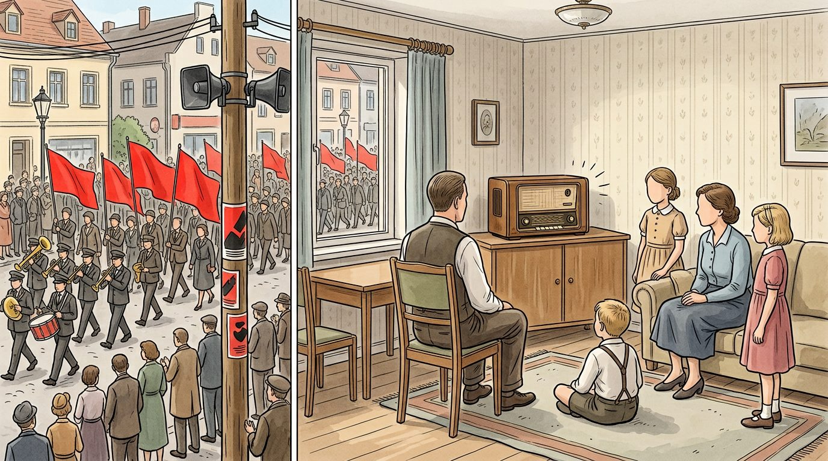
L'Allemagne nazie : défilé et propagande, embrigadement de la jeunesse (années 1930) — Source : illustration J-Learn
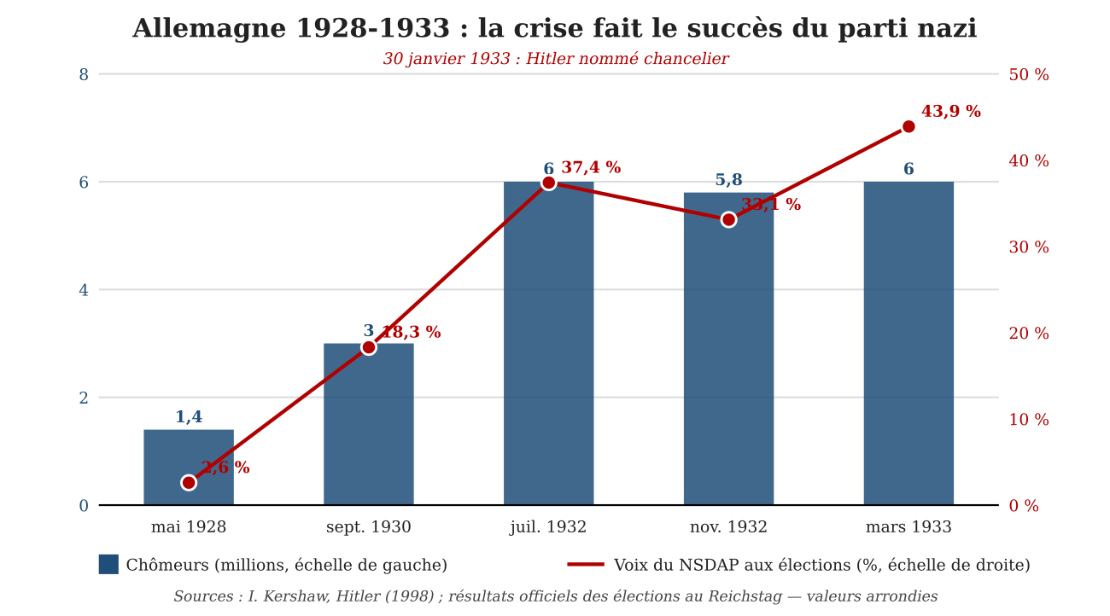
Allemagne 1928-1933 : nombre de chômeurs et pourcentage des voix du parti nazi (NSDAP) aux élections — Source : réalisation J-Learn d'après Kershaw (1998) et les statistiques électorales du Reichstag (valeurs arrondies)
Dix ans après l'Italie, l'Allemagne bascule à son tour dans la dictature. Le nazisme d'Adolf Hitler, forme extrême du fascisme, pousse le totalitarisme, le racisme et la volonté de conquête jusqu'à provoquer la Seconde Guerre mondiale et le génocide des juifs.
1. Le contexte : la République de Weimar en crise
Après la défaite de 1918, l'Allemagne devient une démocratie, la République de Weimar. Elle est fragile dès sa naissance : les nationalistes l'accusent d'avoir signé le « diktat » de Versailles et d'avoir « poignardé l'armée dans le dos » ; les réparations pèsent lourd ; en 1923, l'occupation de la Ruhr par la France provoque une hyperinflation folle (un pain coûte des milliards de marks) qui ruine les classes moyennes. De 1924 à 1929, le pays se redresse grâce aux prêts américains. Mais la crise de 1929 frappe l'Allemagne plus durement que tout autre pays d'Europe : les capitaux américains repartent, les banques s'effondrent, le chômage passe de 1,4 million (1928) à 6 millions (1932). Désespérés, les Allemands se tournent vers les extrêmes.
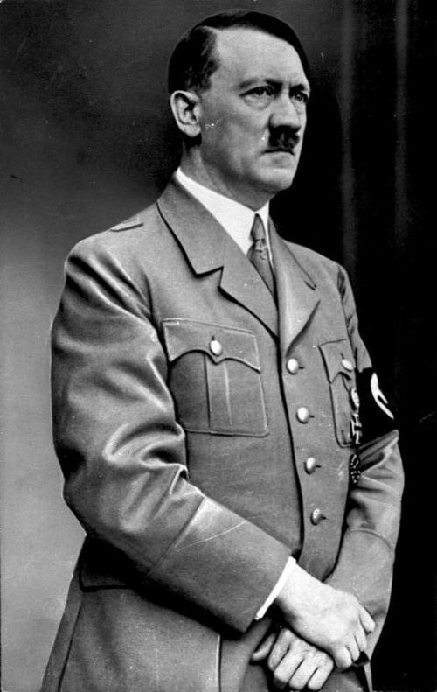  Adolf Hitler (1889-1945), chancelier du Reich depuis 1933, portrait officiel du 20 avril 1937 — Source : Bundesarchiv, Bild 183-S33882 / auteur inconnu / CC BY-SA 3.0 de (Wikimedia Commons) | Chef du parti nazi (NSDAP) depuis 1921, Adolf Hitler est nommé chancelier le 30 janvier 1933 et concentre tous les pouvoirs en dix-huit mois (le *Führer*).  Ce portrait, diffusé pour son anniversaire, appartient à la propagande du régime : le photographe officiel Heinrich Hoffmann fabrique l'image d'un chef à la fois sévère et proche du peuple.

2. Hitler et le parti nazi
Adolf Hitler (1889-1945), Autrichien, peintre raté, caporal décoré pendant la guerre, adhère en 1919 à un petit parti nationaliste de Munich qu'il transforme en NSDAP (parti national-socialiste des travailleurs allemands, ou parti nazi), doté de milices, les SA (chemises brunes), puis les SS. Après l'échec de son putsch de Munich (novembre 1923), il écrit en prison Mein Kampf (« Mon combat »), qui expose sa doctrine : un nationalisme de revanche (déchirer Versailles, réunir tous les Allemands dans un Grand Reich, conquérir un « espace vital » à l'Est), le racisme (la « race aryenne » serait supérieure), l'antisémitisme (les juifs sont rendus responsables de tous les maux), l'anticommunisme, le culte du chef (Führer) et le rejet de la démocratie.
La crise fait la fortune du parti nazi : 2,6 % des voix en 1928, 18 % en 1930, 37 % en juillet 1932, premier parti d'Allemagne. Hitler promet du travail, l'ordre et la grandeur, et désigne des coupables. Le 30 janvier 1933, le vieux président Hindenburg, poussé par les conservateurs et les industriels qui croient pouvoir le contrôler, le nomme chancelier : Hitler arrive au pouvoir légalement.
3. La dictature hitlérienne
En dix-huit mois, Hitler détruit la démocratie. L'incendie du Reichstag (février 1933) sert de prétexte pour arrêter les communistes ; la loi des pleins pouvoirs (mars 1933) lui permet de gouverner sans le parlement ; les partis et les syndicats sont interdits (juillet 1933) : le NSDAP est parti unique. La Gestapo (police politique) et les SS traquent les opposants, enfermés dans les premiers camps de concentration (Dachau, 1933). Lors de la Nuit des longs couteaux (30 juin 1934), Hitler fait assassiner les chefs des SA devenus gênants. À la mort de Hindenburg (août 1934), il devient Führer et chancelier du Reich, cumulant tous les pouvoirs ; l'armée lui prête serment.
Le régime est totalitaire : la propagande de Goebbels (radio, cinéma, immenses rassemblements de Nuremberg) impose le culte du Führer ; les enfants sont embrigadés dans les Jeunesses hitlériennes, les ouvriers dans le Front du travail ; l'école, la culture, les Églises sont mises au pas. Le racisme devient loi : boycott des magasins juifs (1933), lois de Nuremberg (1935) qui retirent aux juifs la citoyenneté et interdisent les mariages « mixtes », spoliation de leurs biens, Nuit de Cristal (9-10 novembre 1938) : synagogues incendiées, une centaine de morts, 30 000 juifs envoyés en camps. Les handicapés, les Tsiganes, les homosexuels sont aussi persécutés. Hitler gagne pourtant l'adhésion de nombreux Allemands : le réarmement et les grands travaux (autoroutes) font disparaître le chômage dès 1936, et les coups de force extérieurs, remilitarisation de la Rhénanie (1936), annexion de l'Autriche (Anschluss, mars 1938), des Sudètes (septembre 1938) puis de la Tchécoslovaquie (mars 1939), flattent la fierté nationale. Ils mènent tout droit à la guerre.
EXERCICES
Exercices notés selon un barème — total : 18 points.
Exercice 1 — Lisez les données puis répondez. Chômeurs en Allemagne : 1928 : 1,4 million ; 1930 : 3 millions ; 1932 : 6 millions. Voix du parti nazi : 1928 : 2,6 % ; 1930 : 18 % ; juillet 1932 : 37 %. (4 pts)
1. Comment évolue le chômage entre 1928 et 1932 ?
2. Comment évoluent les voix du parti nazi sur la même période ?
3. Quel lien peut-on établir entre les deux séries ?
4. Que promettait Hitler aux chômeurs et aux Allemands ?
Exercice 2 — Reliez chaque terme à sa définition (recopiez les couples). (4 pts)
1. Führer — 2. Gestapo — 3. Lois de Nuremberg — 4. Mein Kampf
A. Livre écrit par Hitler en prison exposant sa doctrine
B. Lois de 1935 retirant la citoyenneté aux juifs
C. Police politique du régime nazi
D. Titre de « guide » pris par Hitler, chef absolu
Exercice 3 — Répondez par Vrai ou Faux, puis corrigez les phrases fausses. (4 pts)
a) Hitler a pris le pouvoir par un coup d'État en 1933.
b) Le parti nazi était déjà le premier parti d'Allemagne en 1928.
c) Les lois de Nuremberg excluent les juifs de la citoyenneté allemande.
d) Le réarmement a contribué à faire disparaître le chômage en Allemagne.
Exercice 4 — Répondez aux questions suivantes par une phrase complète. (6 pts)
1. Pourquoi la République de Weimar était-elle fragile ?
2. Présentez les principaux points de la doctrine nazie.
3. Racontez comment Hitler a installé sa dictature entre janvier 1933 et août 1934.
4. Comparez le fascisme italien et le nazisme allemand (deux ressemblances, deux différences).
CORRIGÉ
Corrigé de l'exercice 1 (4 pts)
1. Il est multiplié par plus de quatre (1,4 → 6 millions) à cause de la crise de 1929.
2. Elles passent de 2,6 % à 37 % : le NSDAP devient le premier parti.
3. La crise et le chômage poussent les Allemands désespérés vers le parti nazi : plus le chômage monte, plus Hitler gagne des voix.
4. Du travail, l'ordre, la revanche sur Versailles et la grandeur de l'Allemagne, en désignant des coupables (juifs, communistes).
Corrigé de l'exercice 2 (4 pts)
1 → D ; 2 → C ; 3 → B ; 4 → A.
(A : Mein Kampf.)
(B : les lois de Nuremberg.)
(C : la Gestapo ; D : le Führer.)
Corrigé de l'exercice 3 (4 pts)
a) Faux : il a été nommé légalement chancelier par Hindenburg le 30 janvier 1933.
b) Faux : il n'avait que 2,6 % des voix ; il devient premier parti en 1932.
c) Vrai : lois de 1935.
d) Vrai : usines d'armement et autoroutes emploient les chômeurs dès 1936.
Corrigé de l'exercice 4 (6 pts)
1. Née de la défaite, accusée d'avoir signé le « diktat » de Versailles, frappée par l'hyperinflation de 1923 puis par la crise de 1929 ; mal aimée des nationalistes, de l'armée et d'une partie des élites.
2. Nationalisme et revanche (Grand Reich, espace vital), racisme (race aryenne), antisémitisme, anticommunisme, culte du Führer, rejet de la démocratie.
3. Incendie du Reichstag → arrestation des communistes ; loi des pleins pouvoirs (mars 1933) ; interdiction des partis et syndicats (juillet 1933) ; Gestapo et camps ; Nuit des longs couteaux (juin 1934) ; mort de Hindenburg → Hitler Führer (août 1934).
4. Ressemblances : parti unique, culte du chef, milices (Chemises noires / SA), propagande, nationalisme et guerre. Différences : le nazisme place le racisme et l'antisémitisme au centre de sa doctrine ; il est plus totalitaire et plus meurtrier (camps, génocide) ; Hitler cumule tous les pouvoirs alors que Mussolini garde le roi.

SÉANCE 19 / 25
La Deuxième Guerre mondiale (1) : les causes et les phases de la guerre
FICHE DE PRÉPARATION
Discipline : Histoire  Thème : Le monde de l'entre-deux-guerres (1919-1945)  Titre : La Deuxième Guerre mondiale (1) : les causes et les phases de la guerre  Objectif spécifique : Être capable d'inventorier les causes de la Deuxième Guerre mondiale (conséquences des traités, effets de la crise, agressions fascistes de 1933 à 1939) et de décrire ses deux grandes phases, la domination de l'Axe (1939-1942) et les victoires des Alliés (1942-1945), à l'aide d'une frise chronologique  Documentation : Programme scolaire de la classe de 3ème, Histoire (MEN/DCI, édition 2015) ; P. Milza et S. Berstein, Histoire du XXe siècle, t. 1 ; H. Michel, La Seconde Guerre mondiale (PUF) ; A. Beevor, La Seconde Guerre mondiale (2012) ; J.-P. Azéma, De Munich à la Libération (1979).  Support et matériel : Tableau noir, craie, cahier de l'élève | Date : ________________  Classe : 3ème  Séance n° : 19 / 25  Durée : 2 heures

Étapes et Durée | Déroulement de la leçon |  | Technique et Stratégie | Support et Matériel | Observation
 | Enseignant | Apprenants
I. RÉVISION
Révision  15 min | Quand et comment Hitler est-il arrivé au pouvoir ?  Citez trois caractères de la dictature nazie.  Que prévoyait le traité de Versailles pour l'armée allemande ?  Quels territoires Hitler annexe-t-il en 1938 ? | R.A. : Le 30 janvier 1933, nommé légalement chancelier par Hindenburg.  R.A. : Parti unique, Gestapo et camps, propagande et culte du Führer, racisme et antisémitisme.  R.A. : Limitation à 100 000 hommes, Rhénanie démilitarisée.  R.A. : L'Autriche (Anschluss) et les Sudètes. | Questions-réponses orales | —
II. NOUVELLE LEÇON — 90 min
1. Mise en situation | Munich, 30 septembre 1938. Les Premiers ministres français et britannique, Daladier et Chamberlain, signent avec Hitler et Mussolini un accord qui livre à l'Allemagne les Sudètes, une région de la Tchécoslovaquie. À leur retour, ils sont acclamés : on croit la paix sauvée. Onze mois plus tard, le 1er septembre 1939, les chars allemands entrent en Pologne : la Seconde Guerre mondiale commence. Elle durera six ans et fera plus de 50 millions de morts.  Pourquoi les démocraties ont-elles cédé à Hitler ? Cette guerre pouvait-elle être évitée ? Quelles en sont les causes profondes ? | Les élèves écoutent et répondent à l'oral. R.A. : par peur d'une nouvelle guerre et par faiblesse ; Hitler voulait la guerre depuis longtemps ; les causes : le traité de Versailles, la crise, les agressions des dictatures. | Amorce orale | Tableau noir
2. Présentation | Aujourd'hui nous allons apprendre : « La Deuxième Guerre mondiale (1) : les causes et les phases de la guerre ». Après cette séance, vous serez capables d'inventorier les causes de la Deuxième Guerre mondiale (conséquences des traités, effets de la crise, agressions fascistes de 1933 à 1939) et de décrire ses deux grandes phases, la domination de l'Axe (1939-1942) et les victoires des Alliés (1942-1945), à l'aide d'une frise chronologique. | Les élèves écoutent. | Exposé oral | Tableau noir, cahier
3. Observation | Regardez et observez bien cette frise chronologique que j'écris au tableau noir :  Date La marche à la guerre **** Date Les phases de la guerre  1933 Hitler au pouvoir ; l'Allemagne quitte la SDN 1er septembre 1939 Invasion de la Pologne ; 3 septembre : France et Royaume-Uni déclarent la guerre  1935 Rétablissement du service militaire en Allemagne ; l'Italie attaque l'Éthiopie 1940 Blitzkrieg (guerre éclair) : Danemark, Norvège, Pays-Bas, Belgique, défaite de la France (armistice 22 juin 1940, régime de Vichy), bataille d'Angleterre (échec allemand)  1936 Remilitarisation de la Rhénanie (mars) ; guerre d'Espagne (juillet) ; Axe Rome-Berlin (octobre) ; pacte antikomintern Allemagne-Japon (novembre) 1941 Balkans ; 22 juin : invasion de l'URSS (opération Barbarossa) ; 7 décembre : Pearl Harbor, entrée en guerre des États-Unis et du Japon ; l'Axe domine l'Europe et l'Asie du Sud-Est  1938 Anschluss de l'Autriche (mars) ; conférence de Munich (septembre) : les Sudètes cédées à Hitler 1942 Apogée de l'Axe, puis tournant : Midway (juin), El-Alamein (octobre-novembre), débarquement allié en Afrique du Nord (novembre), débarquement britannique à Madagascar (mai-novembre 1942)  1939 Mars : occupation de la Tchécoslovaquie ; avril : Italie en Albanie ; 23 août : pacte germano-soviétique (partage de la Pologne) 1943 Stalingrad (2 février 1943) : première grande défaite allemande ; débarquement en Sicile, chute de Mussolini ; guerre du Pacifique  1944 6 juin : débarquement de Normandie ; août : libération de Paris ; offensives soviétiques à l'Est  1945 8 mai : capitulation de l'Allemagne (Hitler s'est suicidé le 30 avril) ; 6 et 9 août : bombes atomiques sur Hiroshima et Nagasaki ; 2 septembre : capitulation du Japon | Les élèves observent silencieusement. | Observation dirigée | Tableau noir (double frise chronologique recopiée) | Le programme demande de suivre les années 1933, 1936, 1938 et 1939, puis d'expliquer les phases par une frise : faire tracer par les élèves une frise de 1939 à 1945 avec deux couleurs (domination de l'Axe / victoires alliées).  Méthode facultative : si une carte murale, un manuel illustré, un texte d'époque ou des témoignages recueillis par enquête sont disponibles, les faire observer et commenter par les élèves à la place du document recopié au tableau (voir Mode d'emploi).
4. Analyse | Quelles sont les causes lointaines de la guerre liées aux traités de 1919-1920 ?  Quel rôle la crise de 1929 joue-t-elle ?  Quelles sont les agressions des dictatures entre 1933 et 1939 ?  Pourquoi les démocraties n'ont-elles pas réagi ?  Qu'est-ce que le pacte germano-soviétique ? Pourquoi déclenche-t-il la guerre ?  Décrivez la première phase, la domination de l'Axe (1939-1942).  Quel est le tournant de la guerre ?  Décrivez la seconde phase, les victoires des Alliés (1943-1945). | R.A. : L'humiliation de l'Allemagne (pertes territoriales, réparations, article 231) nourrit le désir de revanche que Hitler exploite ; l'Italie frustrée et le Japon insatisfait rejoignent le camp des révisionnistes ; la SDN, sans force, ne peut faire respecter les traités.  R.A. : Elle porte Hitler au pouvoir en Allemagne et renforce les militaristes au Japon ; elle pousse les dictatures à chercher dans la conquête des marchés, des matières premières et une solution au chômage (réarmement) ; elle affaiblit les démocraties, repliées sur leurs problèmes intérieurs.  R.A. : Le Japon envahit la Mandchourie (1931) puis la Chine (1937) ; l'Italie conquiert l'Éthiopie (1935-1936) et l'Albanie (1939) ; l'Allemagne quitte la SDN (1933), rétablit le service militaire (1935), remilitarise la Rhénanie (1936), annexe l'Autriche et les Sudètes (1938), la Tchécoslovaquie (mars 1939) ; Allemagne et Italie interviennent en Espagne ; l'Axe Rome-Berlin (1936) et le pacte antikomintern lient les agresseurs.  R.A. : Par pacifisme (souvenir de 1914-1918), par faiblesse militaire et économique, par peur du communisme (Hitler paraissait un rempart), et par l'illusion qu'en cédant on apaiserait Hitler : c'est la politique d'apaisement dont Munich (septembre 1938) est le symbole ; mais chaque concession encourage une nouvelle agression.  R.A. : Le 23 août 1939, Hitler et Staline, pourtant ennemis, signent un pacte de non-agression avec un protocole secret partageant la Pologne et l'Europe de l'Est ; assuré de ne pas combattre sur deux fronts, Hitler envahit la Pologne le 1er septembre 1939 ; la France et le Royaume-Uni, liés à la Pologne, déclarent la guerre le 3 septembre.  R.A. : Grâce à la Blitzkrieg (guerre éclair combinant chars et avions), l'Allemagne écrase la Pologne (1939), puis le Danemark, la Norvège, les Pays-Bas, la Belgique et la France (armistice du 22 juin 1940 ; le maréchal Pétain instaure le régime de Vichy qui collabore, tandis que de Gaulle appelle à résister depuis Londres) ; elle échoue devant l'Angleterre (bataille aérienne, 1940), envahit les Balkans puis l'URSS le 22 juin 1941 et parvient aux portes de Moscou ; le Japon attaque Pearl Harbor le 7 décembre 1941 et conquiert l'Asie du Sud-Est ; fin 1942, l'Axe domine l'Europe, du Caucase à l'Atlantique, et le Pacifique.  R.A. : L'année 1942-1943 : l'entrée en guerre des États-Unis, première puissance industrielle, la résistance soviétique et les premières grandes défaites de l'Axe : Midway (juin 1942) dans le Pacifique, El-Alamein (novembre 1942) en Égypte, et surtout Stalingrad (septembre 1942-2 février 1943), où la 6e armée allemande capitule ; en mai 1942, les Britanniques débarquent aussi à Madagascar, tenue par Vichy, pour empêcher le Japon de s'y installer.  R.A. : L'Armée rouge reconquiert l'Est ; les Alliés débarquent en Sicile (juillet 1943 : chute de Mussolini) puis en Normandie le 6 juin 1944 et libèrent la France (Paris, 25 août 1944) ; pris en tenaille, le Reich s'effondre : Hitler se suicide le 30 avril 1945 et l'Allemagne capitule le 8 mai 1945 ; dans le Pacifique, les Américains reconquièrent les îles et lancent les bombes atomiques sur Hiroshima (6 août) et Nagasaki (9 août) : le Japon capitule le 2 septembre 1945. | Lecture de frise chronologique et de carte, questions-réponses, construction d'une frise par les élèves | Tableau noir (double frise chronologique recopiée)
5. Synthèse | Donc, la Deuxième Guerre mondiale a trois causes principales : les traités de 1919-1920, qui ont humilié l'Allemagne et frustré l'Italie et le Japon ; la crise de 1929, qui a porté Hitler au pouvoir et poussé les dictatures à la conquête ; et les agressions fascistes de 1933 à 1939, que les démocraties n'ont pas su arrêter, de la Rhénanie à Munich, jusqu'à l'invasion de la Pologne le 1er septembre 1939 après le pacte germano-soviétique. La guerre connaît deux phases : de 1939 à 1942, l'Axe domine grâce à la guerre éclair, la France est vaincue, l'URSS envahie, Pearl Harbor attaqué ; à partir du tournant de 1942-1943, avec Midway, El-Alamein et Stalingrad, les Alliés reprennent l'initiative jusqu'aux capitulations de l'Allemagne le 8 mai 1945 et du Japon le 2 septembre 1945. | Les élèves écoutent. | Exposé oral | Tableau noir
6. Application | Exercice 1 — Classez les faits suivants selon la cause de la guerre qu'ils illustrent : conséquences des traités (T), effets de la crise (C), agressions fascistes (A).  1. Hitler promet de déchirer le « diktat » de Versailles.  2. Six millions de chômeurs allemands votent pour le parti nazi en 1932.  3. L'Italie envahit l'Éthiopie en 1935.  4. L'Allemagne annexe l'Autriche en mars 1938.  Exercice 2 — Placez les événements suivants sur une frise 1939-1945 et indiquez pour chacun s'il appartient à la phase de domination de l'Axe ou à celle des victoires alliées.  1. Armistice franco-allemand du 22 juin 1940.  2. Capitulation allemande à Stalingrad (2 février 1943).  3. Attaque de Pearl Harbor (7 décembre 1941).  4. Débarquement de Normandie (6 juin 1944). | Corrigé 1 :  1. T.  2. C.  3. A.  4. A.  Corrigé 2 :  1. 1940 — domination de l'Axe.  2. 1943 — tournant, victoires alliées.  3. 1941 — domination de l'Axe (mais entrée en guerre des États-Unis).  4. 1944 — victoires alliées. | Travail individuel puis correction collective | Cahier, ardoise
III. ÉVALUATION
Évaluation  15 min | Exercice 3 — Répondez par Vrai ou Faux, puis corrigez les phrases fausses.  a) La conférence de Munich (1938) a permis d'éviter définitivement la guerre.  b) Le pacte germano-soviétique a été signé le 23 août 1939.  c) Les États-Unis sont entrés en guerre dès septembre 1939.  d) L'Allemagne a capitulé le 8 mai 1945.  Exercice 4 — Répondez aux questions suivantes par une phrase complète.  1. Expliquez les trois causes de la Deuxième Guerre mondiale.  2. Citez, dans l'ordre, quatre agressions ou coups de force de l'Allemagne nazie entre 1936 et 1939.  3. Décrivez la phase de domination de l'Axe (1939-1942).  4. Quels événements marquent le tournant de la guerre et comment s'achève-t-elle ? | Corrigé 3 :  a) Faux : elle a encouragé Hitler, qui a attaqué la Pologne onze mois plus tard.  b) Vrai : avec un protocole secret partageant la Pologne.  c) Faux : seulement après Pearl Harbor, le 7 décembre 1941.  d) Vrai : après le suicide d'Hitler le 30 avril.  Corrigé 4 :  1. Les traités de 1919-1920 ont humilié l'Allemagne et frustré l'Italie ; la crise de 1929 a porté Hitler au pouvoir et poussé les dictatures à la conquête ; les agressions fascistes (Éthiopie, Rhénanie, Autriche, Sudètes, Tchécoslovaquie) n'ont pas été arrêtées par les démocraties.  2. Rhénanie (mars 1936), Anschluss (mars 1938), Sudètes (septembre 1938, Munich), Tchécoslovaquie (mars 1939), Pologne (1er septembre 1939).  3. Grâce à la guerre éclair, l'Allemagne écrase la Pologne, l'Europe du Nord et la France (juin 1940), échoue devant l'Angleterre, envahit l'URSS (juin 1941) ; le Japon attaque Pearl Harbor (décembre 1941) : fin 1942, l'Axe domine l'Europe et le Pacifique.  4. Tournant en 1942-1943 : Midway, El-Alamein, Stalingrad (février 1943), entrée en guerre des États-Unis. Fin : débarquements en Sicile et en Normandie (6 juin 1944), offensives soviétiques, capitulation allemande le 8 mai 1945, bombes atomiques et capitulation du Japon le 2 septembre 1945. | Travail individuel écrit | Cahier, feuille d'évaluation

LEÇON
La Deuxième Guerre mondiale (1) : les causes et les phases de la guerre
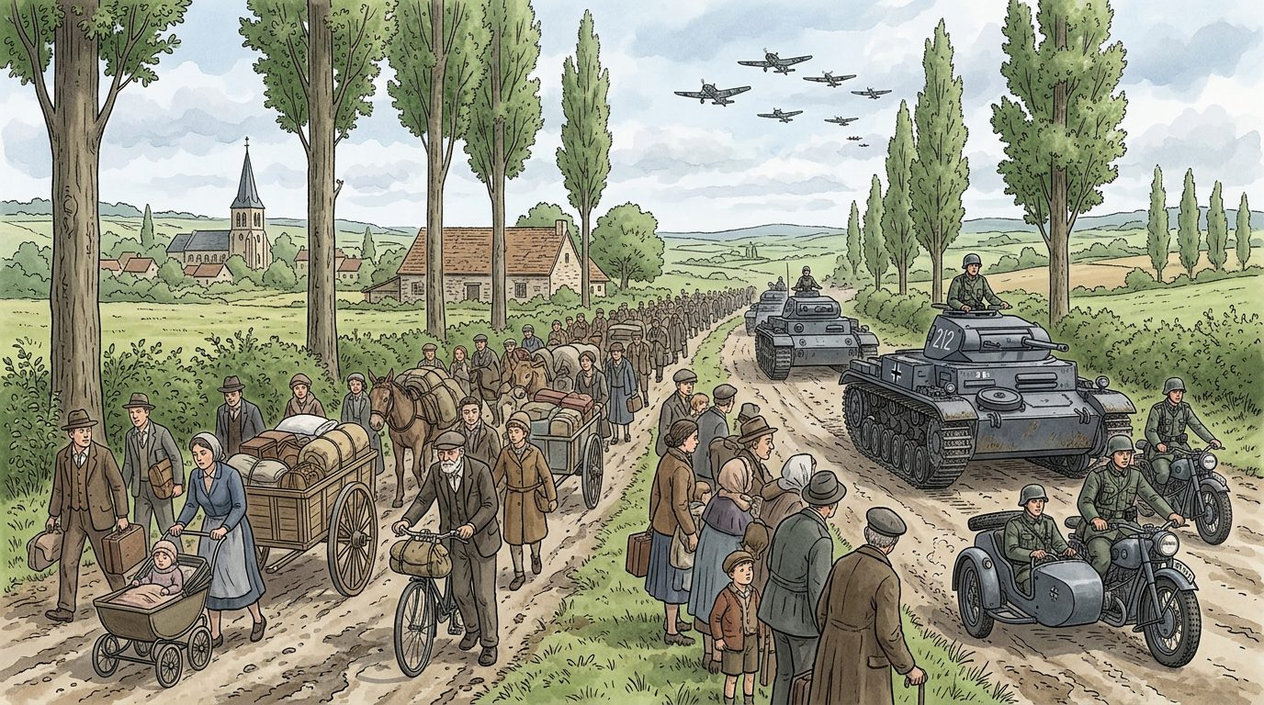
1939-1940 : la guerre éclair (Blitzkrieg), chars et avions allemands, colonnes de réfugiés — Source : illustration J-Learn
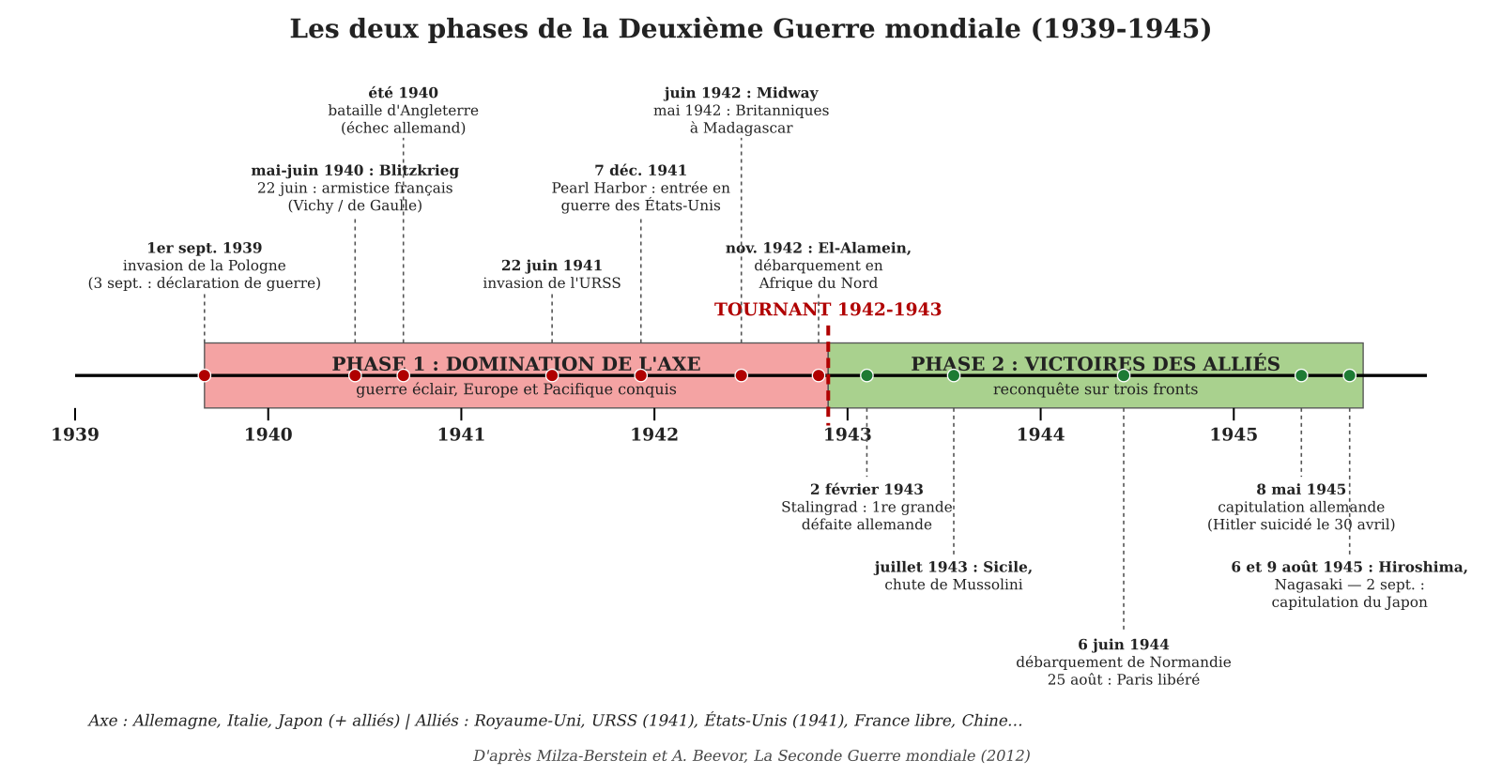
Carte schématique de la Deuxième Guerre mondiale : l'Europe sous domination de l'Axe en 1942 et les offensives alliées (1942-1945) — Source : réalisation J-Learn d'après l'Atlas de la Seconde Guerre mondiale (Autrement) et Milza-Berstein
Vingt ans après la « der des ders », l'Europe replonge dans la guerre. La Deuxième Guerre mondiale (1939-1945) est le conflit le plus meurtrier de l'histoire. Ses causes s'enracinent dans les traités de 1919, la crise de 1929 et les agressions des dictatures fascistes.
1. Les causes de la guerre
• Les conséquences des traités de 1919-1920. L'Allemagne humiliée (pertes territoriales, désarmement, réparations, article 231) rêve de revanche : Hitler promet de « déchirer le diktat de Versailles ». L'Italie et le Japon, vainqueurs mal récompensés, veulent aussi réviser l'ordre de 1919. La SDN, sans armée et sans les États-Unis, est impuissante.
• Les effets de la crise de 1929. La crise porte Hitler au pouvoir et renforce les militaristes au Japon ; elle pousse les dictatures à chercher dans la conquête des marchés, des matières premières et une solution au chômage par le réarmement ; elle affaiblit les démocraties, absorbées par leurs difficultés intérieures et divisées.
• Les agressions fascistes (1931-1939). Le Japon envahit la Mandchourie (1931) puis la Chine (1937). L'Italie conquiert l'Éthiopie (1935-1936) et l'Albanie (1939). L'Allemagne quitte la SDN (1933), rétablit le service militaire (1935), remilitarise la Rhénanie (mars 1936), annexe l'Autriche (mars 1938) et obtient les Sudètes à la conférence de Munich (septembre 1938), puis occupe la Tchécoslovaquie (mars 1939). L'Axe Rome-Berlin (1936) et le pacte antikomintern avec le Japon unissent les agresseurs, qui s'entraînent dans la guerre d'Espagne (1936-1939).
Face à ces coups de force, la France et le Royaume-Uni pratiquent la politique d'apaisement : par pacifisme, par faiblesse, par peur du communisme, ils cèdent à Munich en croyant sauver la paix. Chaque recul encourage Hitler. Le 23 août 1939, il signe avec Staline le pacte germano-soviétique, qui partage secrètement la Pologne. Le 1er septembre 1939, la Wehrmacht envahit la Pologne ; le 3 septembre, la France et le Royaume-Uni déclarent la guerre à l'Allemagne.
2. Première phase : la domination de l'Axe (1939-1942)
Grâce à la Blitzkrieg (guerre éclair combinant chars et aviation), l'Allemagne écrase la Pologne en trois semaines, puis, au printemps 1940, le Danemark, la Norvège, les Pays-Bas, la Belgique et la France, qui signe l'armistice le 22 juin 1940 : le maréchal Pétain installe à Vichy un régime autoritaire qui collabore avec l'occupant, tandis que le général de Gaulle appelle à la résistance depuis Londres. Hitler échoue à soumettre le Royaume-Uni (bataille d'Angleterre, été 1940), conquiert les Balkans, puis envahit l'URSS le 22 juin 1941 (opération Barbarossa) et parvient aux portes de Moscou et de Leningrad. Le 7 décembre 1941, le Japon détruit la flotte américaine à Pearl Harbor et s'empare de l'Asie du Sud-Est ; les États-Unis entrent en guerre. À la fin de 1942, l'Axe domine l'Europe, de l'Atlantique au Caucase, l'Afrique du Nord et le Pacifique.
3. Seconde phase : les victoires des Alliés (1942-1945)
Le tournant se produit en 1942-1943. La formidable puissance industrielle américaine, la résistance acharnée des Soviétiques et l'aide des empires coloniaux (Madagascar, occupée par les Britanniques en 1942 pour empêcher le Japon de s'y installer, rallie la France libre) renversent le rapport de forces. Le Japon est arrêté à Midway (juin 1942) ; l'Afrikakorps est battu à El-Alamein (novembre 1942) ; surtout, à Stalingrad, la 6e armée allemande capitule le 2 février 1943 : c'est la première grande défaite du Reich. Dès lors, l'Armée rouge reconquiert l'Est. Les Alliés débarquent en Sicile (juillet 1943 : Mussolini est renversé), puis en Normandie le 6 juin 1944, et libèrent la France (Paris, 25 août 1944). Pris en tenaille, le Reich s'effondre : Hitler se suicide le 30 avril 1945 et l'Allemagne capitule le 8 mai 1945. Dans le Pacifique, les Américains reconquièrent les îles une à une ; les bombes atomiques d'Hiroshima (6 août) et de Nagasaki (9 août) contraignent le Japon à capituler le 2 septembre 1945. La guerre est finie ; son bilan, effroyable, fait l'objet de la séance suivante.
EXERCICES
Exercices notés selon un barème — total : 18 points.
Exercice 1 — Classez les faits suivants selon la cause de la guerre qu'ils illustrent : conséquences des traités (T), effets de la crise (C), agressions fascistes (A). (4 pts)
1. Hitler promet de déchirer le « diktat » de Versailles.
2. Six millions de chômeurs allemands votent pour le parti nazi en 1932.
3. L'Italie envahit l'Éthiopie en 1935.
4. L'Allemagne annexe l'Autriche en mars 1938.
Exercice 2 — Placez les événements suivants sur une frise 1939-1945 et indiquez pour chacun s'il appartient à la phase de domination de l'Axe ou à celle des victoires alliées. (4 pts)
1. Armistice franco-allemand du 22 juin 1940.
2. Capitulation allemande à Stalingrad (2 février 1943).
3. Attaque de Pearl Harbor (7 décembre 1941).
4. Débarquement de Normandie (6 juin 1944).
Exercice 3 — Répondez par Vrai ou Faux, puis corrigez les phrases fausses. (4 pts)
a) La conférence de Munich (1938) a permis d'éviter définitivement la guerre.
b) Le pacte germano-soviétique a été signé le 23 août 1939.
c) Les États-Unis sont entrés en guerre dès septembre 1939.
d) L'Allemagne a capitulé le 8 mai 1945.
Exercice 4 — Répondez aux questions suivantes par une phrase complète. (6 pts)
1. Expliquez les trois causes de la Deuxième Guerre mondiale.
2. Citez, dans l'ordre, quatre agressions ou coups de force de l'Allemagne nazie entre 1936 et 1939.
3. Décrivez la phase de domination de l'Axe (1939-1942).
4. Quels événements marquent le tournant de la guerre et comment s'achève-t-elle ?
CORRIGÉ
Corrigé de l'exercice 1 (4 pts)
1. T.
2. C.
3. A.
4. A.
Corrigé de l'exercice 2 (4 pts)
1. 1940 — domination de l'Axe.
2. 1943 — tournant, victoires alliées.
3. 1941 — domination de l'Axe (mais entrée en guerre des États-Unis).
4. 1944 — victoires alliées.
Corrigé de l'exercice 3 (4 pts)
a) Faux : elle a encouragé Hitler, qui a attaqué la Pologne onze mois plus tard.
b) Vrai : avec un protocole secret partageant la Pologne.
c) Faux : seulement après Pearl Harbor, le 7 décembre 1941.
d) Vrai : après le suicide d'Hitler le 30 avril.
Corrigé de l'exercice 4 (6 pts)
1. Les traités de 1919-1920 ont humilié l'Allemagne et frustré l'Italie ; la crise de 1929 a porté Hitler au pouvoir et poussé les dictatures à la conquête ; les agressions fascistes (Éthiopie, Rhénanie, Autriche, Sudètes, Tchécoslovaquie) n'ont pas été arrêtées par les démocraties.
2. Rhénanie (mars 1936), Anschluss (mars 1938), Sudètes (septembre 1938, Munich), Tchécoslovaquie (mars 1939), Pologne (1er septembre 1939).
3. Grâce à la guerre éclair, l'Allemagne écrase la Pologne, l'Europe du Nord et la France (juin 1940), échoue devant l'Angleterre, envahit l'URSS (juin 1941) ; le Japon attaque Pearl Harbor (décembre 1941) : fin 1942, l'Axe domine l'Europe et le Pacifique.
4. Tournant en 1942-1943 : Midway, El-Alamein, Stalingrad (février 1943), entrée en guerre des États-Unis. Fin : débarquements en Sicile et en Normandie (6 juin 1944), offensives soviétiques, capitulation allemande le 8 mai 1945, bombes atomiques et capitulation du Japon le 2 septembre 1945.

SÉANCE 20 / 25
La Deuxième Guerre mondiale (2) : les conséquences de la guerre
FICHE DE PRÉPARATION
Discipline : Histoire  Thème : Le monde de l'entre-deux-guerres (1919-1945)  Titre : La Deuxième Guerre mondiale (2) : les conséquences de la guerre  Objectif spécifique : Être capable de citer et expliquer les conséquences immédiates de la Deuxième Guerre mondiale : bilan humain (dont le génocide des juifs), matériel et moral, procès de Nuremberg, création de l'ONU, nouveau rapport de forces mondial et ébranlement des empires coloniaux  Documentation : Programme scolaire de la classe de 3ème, Histoire (MEN/DCI, édition 2015) ; P. Milza et S. Berstein, Histoire du XXe siècle, t. 2 ; R. Hilberg, La Destruction des Juifs d'Europe (1961) ; A. Wieviorka, Le Procès de Nuremberg (1995) ; Charte des Nations unies (26 juin 1945) ; Déclaration universelle des droits de l'homme (1948).  Support et matériel : Tableau noir, craie, cahier de l'élève | Date : ________________  Classe : 3ème  Séance n° : 20 / 25  Durée : 2 heures

Étapes et Durée | Déroulement de la leçon |  | Technique et Stratégie | Support et Matériel | Observation
 | Enseignant | Apprenants
I. RÉVISION
Révision  15 min | Citez les trois causes de la Deuxième Guerre mondiale.  Quand la guerre commence-t-elle et par quel événement ?  Quel événement marque le tournant de la guerre en Europe ?  À quelles dates l'Allemagne et le Japon capitulent-ils ? | R.A. : Les traités de 1919, la crise de 1929, les agressions fascistes.  R.A. : Le 1er septembre 1939, par l'invasion de la Pologne.  R.A. : La défaite allemande de Stalingrad (2 février 1943).  R.A. : Le 8 mai 1945 et le 2 septembre 1945. | Questions-réponses orales | —
II. NOUVELLE LEÇON — 90 min
1. Mise en situation | Printemps 1945. Les soldats alliés qui entrent en Allemagne découvrent les camps : à Auschwitz, à Buchenwald, à Bergen-Belsen, des survivants squelettiques, des fosses communes, des chambres à gaz. Au même moment, en Europe, des millions de réfugiés errent sur les routes, les villes ne sont plus que ruines, et à Hiroshima une seule bombe vient de tuer 70 000 personnes en un instant.  En quoi cette guerre est-elle différente de toutes les précédentes ? Que doit faire le monde pour que cela ne se reproduise plus ? | Les élèves écoutent et répondent à l'oral. R.A. : elle a tué surtout des civils, exterminé des peuples entiers, utilisé l'arme atomique ; il faut juger les coupables et créer une organisation pour la paix. | Amorce orale | Tableau noir
2. Présentation | Aujourd'hui nous allons apprendre : « La Deuxième Guerre mondiale (2) : les conséquences de la guerre ». Après cette séance, vous serez capables de citer et expliquer les conséquences immédiates de la Deuxième Guerre mondiale : bilan humain (dont le génocide des juifs), matériel et moral, procès de Nuremberg, création de l'ONU, nouveau rapport de forces mondial et ébranlement des empires coloniaux. | Les élèves écoutent. | Exposé oral | Tableau noir, cahier
3. Observation | Regardez et observez bien ce tableau que j'écris au tableau noir :  Le bilan de la Deuxième Guerre mondiale (1939-1945) ****  Pertes humaines 50 à 60 millions de morts (5 fois plus qu'en 1914-1918), dont plus de la moitié de civils : URSS 20 à 27 millions, Chine 15 à 20 millions, Pologne 6 millions (18 % de la population), Allemagne 7 millions, Japon 2,5 à 3 millions, France 600 000 ; bombardements des villes (Londres, Dresde, Tokyo), Hiroshima (70 000 morts immédiats) et Nagasaki ; famines ; 40 millions de réfugiés et de déplacés  Le génocide Extermination planifiée par les nazis de 5 à 6 millions de juifs d'Europe (la Shoah) : fusillades à l'Est (Einsatzgruppen), ghettos, camps d'extermination (Auschwitz-Birkenau, Treblinka, Sobibor…) avec chambres à gaz ; « solution finale » décidée en 1941-1942 ; environ 250 000 à 500 000 Tsiganes exterminés ; millions de morts dans les camps de concentration (résistants, Slaves, prisonniers soviétiques)  Pertes matérielles Villes détruites (Varsovie, Berlin, Stalingrad, Tokyo, Hiroshima), usines, ports, voies ferrées, ponts ; Europe et Japon ruinés ; famine et rationnement ; États-Unis intacts et enrichis (la moitié de la production industrielle mondiale)  Traumatisme moral Découverte des camps ; la barbarie au cœur de l'Europe « civilisée » ; l'arme atomique menace l'humanité entière ; volonté de « plus jamais ça »  Justice Procès de Nuremberg (novembre 1945-octobre 1946) : 24 dirigeants nazis jugés par un tribunal international pour crimes de guerre et, notion nouvelle, crimes contre l'humanité ; 12 condamnés à mort ; procès de Tokyo (1946-1948)  Nouvel ordre mondial Conférences de Yalta (février 1945) et Potsdam (juillet-août 1945) : Allemagne divisée en 4 zones d'occupation ; Europe de l'Est sous contrôle soviétique ; deux superpuissances, États-Unis et URSS, bientôt rivales (guerre froide) ; déclin de l'Europe  ONU Charte de San Francisco (26 juin 1945) : Organisation des Nations unies pour maintenir la paix, siège à New York ; Assemblée générale, Conseil de sécurité (5 membres permanents avec droit de veto : États-Unis, URSS, Royaume-Uni, France, Chine), institutions (UNESCO, OMS, FAO, UNICEF) ; Déclaration universelle des droits de l'homme (10 décembre 1948)  Colonies Prestige des métropoles ruiné ; promesses faites aux peuples colonisés (Charte de l'Atlantique 1941, Brazzaville 1944) ; début de la décolonisation : Indonésie (1945), Inde (1947), Madagascar : citoyenneté (1946), insurrection (1947) | Les élèves observent silencieusement. | Observation dirigée | Tableau noir (tableau récapitulatif recopié) | Le programme prévoit un commentaire de documents sur le bilan : si un texte (témoignage de déporté, extrait de la Charte de l'ONU) est disponible, le lire ; sinon, commenter les chiffres du tableau et les comparer à ceux de 1914-1918 (séance 11).  Méthode facultative : si une carte murale, un manuel illustré, un texte d'époque ou des témoignages recueillis par enquête sont disponibles, les faire observer et commenter par les élèves à la place du document recopié au tableau (voir Mode d'emploi).
4. Analyse | Quel est le bilan humain de la guerre ? Comparez-le à celui de 1914-1918.  Qu'est-ce que le génocide des juifs ?  Quel est le bilan matériel ?  Pourquoi parle-t-on de traumatisme moral ?  Qu'est-ce que le procès de Nuremberg ? Quelle notion nouvelle y apparaît ?  Comment le monde est-il réorganisé par les vainqueurs ?  Qu'est-ce que l'ONU ? En quoi diffère-t-elle de la SDN ?  Quelles conséquences la guerre a-t-elle pour les colonies et pour Madagascar ? | R.A. : Entre 50 et 60 millions de morts, cinq fois plus qu'en 1914-1918, et surtout, pour la première fois, plus de civils que de soldats : bombardements des villes, massacres, famines, déportations ; l'URSS (plus de 20 millions), la Chine, la Pologne (18 % de sa population) sont les plus touchées ; 40 millions de personnes sont réfugiées ou déplacées.  R.A. : L'extermination planifiée et systématique par les nazis de 5 à 6 millions de juifs d'Europe, appelée Shoah : d'abord par fusillades massives à l'Est (Einsatzgruppes, 1941), puis, après la décision de la « solution finale » (1941-1942), par déportation dans des camps d'extermination (Auschwitz-Birkenau, Treblinka, Sobibor, Belzec, Chelmno, Majdanek) où hommes, femmes et enfants sont assassinés dans des chambres à gaz ; les Tsiganes ont aussi été victimes d'un génocide.  R.A. : L'Europe et le Japon sont en ruines : villes rasées (Varsovie, Berlin, Dresde, Tokyo, Hiroshima), usines, ports, chemins de fer, ponts détruits ; la production est effondrée, la famine menace, le rationnement dure jusqu'en 1949 ; seuls les États-Unis, épargnés, sortent enrichis et assurent la moitié de la production industrielle mondiale.  R.A. : Parce que la découverte des camps révèle que la barbarie a été organisée scientifiquement au cœur de l'Europe « civilisée », que des millions de personnes ont été tuées pour ce qu'elles étaient et non pour ce qu'elles avaient fait, et que la bombe atomique donne désormais à l'homme le pouvoir de détruire l'humanité ; d'où la volonté de dire « plus jamais ça ».  R.A. : Le procès des principaux dirigeants nazis (24 accusés, dont Göring) devant un tribunal international allié, de novembre 1945 à octobre 1946 ; 12 sont condamnés à mort ; pour la première fois, des dirigeants sont jugés pour « crimes contre l'humanité », c'est-à-dire l'extermination de populations civiles ; un procès similaire a lieu à Tokyo pour les responsables japonais.  R.A. : Aux conférences de Yalta (février 1945) et de Potsdam (juillet-août 1945), Roosevelt (puis Truman), Churchill et Staline décident de diviser l'Allemagne en quatre zones d'occupation, de juger les criminels de guerre et d'organiser des élections en Europe libérée ; mais l'Armée rouge occupe l'Europe de l'Est, où Staline impose des régimes communistes ; l'Europe, ruinée, laisse la place à deux superpuissances, les États-Unis et l'URSS, qui vont bientôt s'affronter dans la guerre froide.  R.A. : L'Organisation des Nations unies, créée par la Charte de San Francisco du 26 juin 1945 pour maintenir la paix et la sécurité internationales, siège à New York ; elle comprend une Assemblée générale de tous les États, un Conseil de sécurité dont les cinq membres permanents (États-Unis, URSS, Royaume-Uni, France, Chine) ont un droit de veto et peuvent décider d'envoyer des troupes (casques bleus), et des institutions spécialisées (UNESCO, OMS, FAO, UNICEF) ; elle adopte en 1948 la Déclaration universelle des droits de l'homme ; contrairement à la SDN, les États-Unis et l'URSS en font partie et elle peut employer la force.  R.A. : Les métropoles, vaincues ou épuisées, ont perdu leur prestige ; les peuples colonisés, qui ont combattu pour la liberté, réclament la leur en s'appuyant sur la Charte de l'Atlantique (1941) et sur l'ONU ; les États-Unis et l'URSS sont hostiles au colonialisme ; la décolonisation commence : Indonésie (1945), Inde (1947) ; à Madagascar, la citoyenneté est accordée en 1946, le MDRM réclame l'indépendance et l'insurrection éclate en 1947. | Lecture de tableau, comparaison avec la Première Guerre mondiale, commentaire de documents facultatif, questions-réponses | Tableau noir (tableau récapitulatif recopié)
5. Synthèse | Donc, la Deuxième Guerre mondiale laisse un bilan sans précédent : 50 à 60 millions de morts, dont une majorité de civils, le génocide de 5 à 6 millions de juifs et des Tsiganes dans les camps d'extermination nazis, l'Europe et le Japon en ruines, l'humanité traumatisée par la découverte des camps et par la bombe atomique. Les vainqueurs jugent les criminels nazis à Nuremberg pour crimes contre l'humanité, se partagent l'Allemagne et l'Europe à Yalta et Potsdam, et fondent l'ONU en juin 1945 pour maintenir la paix. L'Europe affaiblie cède la place à deux superpuissances, les États-Unis et l'URSS, bientôt rivales, et les empires coloniaux commencent à se disloquer : la décolonisation, qui touchera Madagascar, est en marche. | Les élèves écoutent. | Exposé oral | Tableau noir
6. Application | Exercice 1 — Reliez chaque terme à sa définition (recopiez les couples).  1. Shoah — 2. Nuremberg — 3. Yalta — 4. ONU  A. Conférence de février 1945 où les vainqueurs préparent l'après-guerre  B. Organisation internationale créée en 1945 pour maintenir la paix  C. Génocide de 5 à 6 millions de juifs d'Europe par les nazis  D. Procès des dirigeants nazis pour crimes contre l'humanité (1945-1946)  Exercice 2 — Comparez les deux guerres mondiales en complétant les phrases.  1. La Première Guerre mondiale a fait environ ……… de morts, la Deuxième entre ……… et ……… millions.  2. En 1914-1918, les morts étaient surtout des ……… ; en 1939-1945, ce sont surtout des ……….  3. Après 1918, on a créé la ……… ; après 1945, l'……….  4. La Deuxième Guerre mondiale s'est terminée par l'emploi d'une arme nouvelle : ………. | Corrigé 1 :  1 → C ; 2 → D ; 3 → A ; 4 → B.  (A : Yalta.)  (B : l'ONU.)  (C : la Shoah ; D : Nuremberg.)  Corrigé 2 :  1. Environ 10 millions ; entre 50 et 60 millions.  2. Des soldats ; des civils.  3. La SDN ; l'ONU.  4. La bombe atomique (Hiroshima, Nagasaki). | Travail individuel puis correction collective | Cahier, ardoise
III. ÉVALUATION
Évaluation  15 min | Exercice 3 — Répondez par Vrai ou Faux, puis corrigez les phrases fausses.  a) La Deuxième Guerre mondiale a fait moins de morts que la Première.  b) Le génocide des juifs a été planifié et organisé par l'État nazi.  c) Les États-Unis sont sortis ruinés de la guerre.  d) Le Conseil de sécurité de l'ONU compte cinq membres permanents ayant un droit de veto.  Exercice 4 — Répondez aux questions suivantes par une phrase complète.  1. Présentez le bilan humain de la guerre en insistant sur ce qui le distingue de 1914-1918.  2. Qu'est-ce que la Shoah et comment a-t-elle été mise en œuvre ?  3. Présentez l'ONU : date, but, organisation, différence avec la SDN.  4. Expliquez comment la guerre a changé le rapport de forces mondial et ébranlé les empires coloniaux. | Corrigé 3 :  a) Faux : elle a fait cinq fois plus de morts (50 à 60 millions).  b) Vrai : « solution finale », camps d'extermination, chambres à gaz.  c) Faux : épargnés, ils sont sortis enrichis et dominants.  d) Vrai : États-Unis, URSS (Russie), Royaume-Uni, France, Chine.  Corrigé 4 :  1. 50 à 60 millions de morts, surtout en URSS, en Chine et en Pologne ; pour la première fois plus de civils que de soldats (bombardements, massacres, génocides, famines) ; 40 millions de réfugiés.  2. L'extermination planifiée de 5 à 6 millions de juifs par les nazis : fusillades à l'Est, ghettos, déportation vers les camps d'extermination (Auschwitz, Treblinka…) et assassinat dans les chambres à gaz ; les Tsiganes ont aussi été exterminés.  3. Créée par la Charte de San Francisco (26 juin 1945) pour maintenir la paix ; Assemblée générale, Conseil de sécurité (5 membres permanents avec veto), institutions (UNESCO, OMS…) ; à la différence de la SDN, les États-Unis et l'URSS en font partie et elle peut employer la force.  4. L'Europe ruinée perd sa domination au profit de deux superpuissances, les États-Unis et l'URSS, bientôt rivales ; les métropoles ont perdu leur prestige, les colonisés qui ont combattu réclament la liberté promise (Charte de l'Atlantique), l'ONU et les superpuissances sont hostiles au colonialisme : la décolonisation commence (Inde 1947, Madagascar 1946-1947). | Travail individuel écrit | Cahier, feuille d'évaluation

LEÇON
La Deuxième Guerre mondiale (2) : les conséquences de la guerre
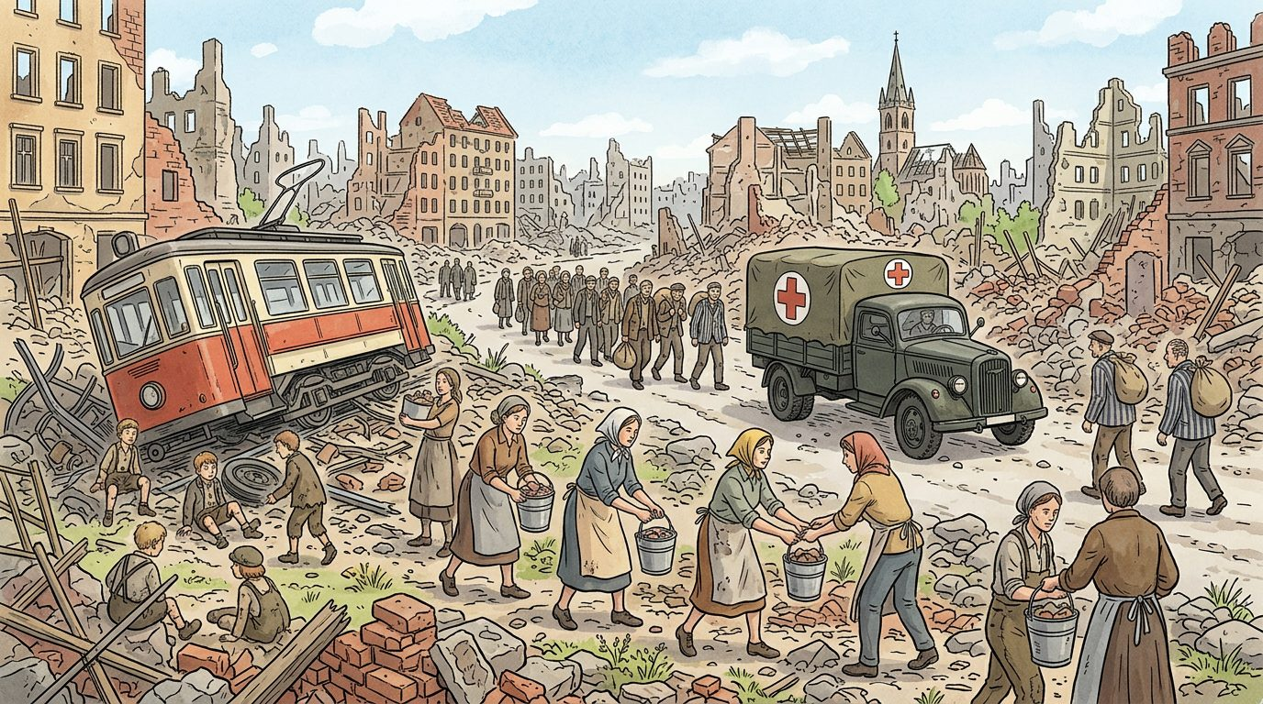
1945 : une ville européenne en ruines, le retour des déportés et des prisonniers — Source : illustration J-Learn
La Deuxième Guerre mondiale s'achève en 1945 sur un bilan sans précédent. Elle bouleverse le monde : les vainqueurs jugent les coupables, fondent l'ONU, se partagent l'influence sur la planète, tandis que les empires coloniaux commencent à se fissurer.
1. Un bilan humain et matériel effroyable
La guerre a fait entre 50 et 60 millions de morts, cinq fois plus que celle de 1914-1918. Pour la première fois, les civils sont plus nombreux que les soldats parmi les victimes : bombardements des villes (Londres, Dresde, Tokyo), massacres, famines, déportations. L'URSS perd plus de 20 millions d'habitants, la Chine 15 à 20 millions, la Pologne 6 millions (18 % de sa population), l'Allemagne 7 millions, le Japon près de 3 millions, la France 600 000. Les bombes atomiques d'Hiroshima et de Nagasaki tuent plus de 200 000 personnes. 40 millions de réfugiés et de déplacés errent sur les routes.
Au cœur de cette horreur, le génocide : les nazis ont planifié et organisé l'extermination des juifs d'Europe, la Shoah. Après les fusillades massives à l'Est (1941), la « solution finale » décidée en 1941-1942 déporte les juifs de toute l'Europe occupée vers des camps d'extermination (Auschwitz-Birkenau, Treblinka, Sobibor, Belzec, Chelmno, Majdanek), où hommes, femmes et enfants sont assassinés dans des chambres à gaz : 5 à 6 millions de victimes. Les Tsiganes subissent aussi un génocide (250 000 à 500 000 morts) ; des millions de résistants, de Slaves et de prisonniers soviétiques meurent dans les camps de concentration.
Le bilan matériel est écrasant : l'Europe et le Japon sont en ruines, villes rasées (Varsovie, Berlin, Stalingrad, Tokyo), usines, ports, voies ferrées détruits ; la famine menace et le rationnement dure jusqu'en 1949. Seuls les États-Unis, épargnés sur leur sol, sortent enrichis : ils assurent la moitié de la production industrielle mondiale. Le traumatisme moral est immense : la découverte des camps révèle une barbarie organisée scientifiquement au cœur de l'Europe, et la bombe atomique donne à l'homme le pouvoir de détruire l'humanité. « Plus jamais ça », dit-on alors.
2. Juger les coupables : Nuremberg
De novembre 1945 à octobre 1946, un tribunal international allié juge à Nuremberg 24 hauts dirigeants nazis ; 12 sont condamnés à mort. Pour la première fois, des chefs d'État sont jugés pour crimes de guerre et pour une notion nouvelle, les crimes contre l'humanité : l'extermination de populations civiles, imprescriptible. Un procès semblable a lieu à Tokyo (1946-1948) pour les dirigeants japonais.
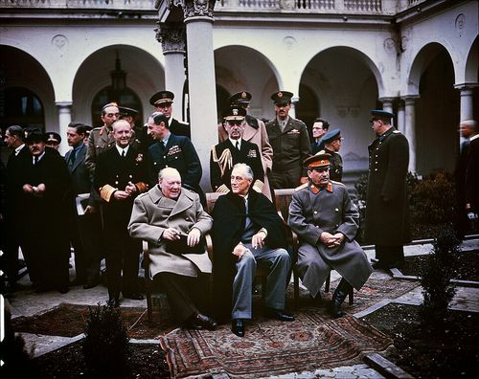  Churchill, Roosevelt et Staline à la conférence de Yalta (Crimée), février 1945 — Source : U.S. Army Signal Corps, 1945, domaine public (Wikimedia Commons) | Du 4 au 11 février 1945, les « Trois Grands » — Churchill (Royaume-Uni), Roosevelt (États-Unis) et Staline (URSS) — se réunissent à Yalta pour préparer la fin de la guerre.  Ils décident l'occupation de l'Allemagne en quatre zones, la tenue d'élections libres dans les pays libérés et la création de l'ONU. La photographie des trois chefs assis côte à côte symbolise une alliance qui se brisera dès 1947.

3. Un nouvel ordre mondial : Yalta, Potsdam et l'ONU
Aux conférences de Yalta (février 1945) et de Potsdam (juillet-août 1945), les vainqueurs, Roosevelt puis Truman, Churchill et Staline, divisent l'Allemagne (et Berlin) en quatre zones d'occupation, décident de juger les criminels et promettent des élections libres en Europe. Mais l'Armée rouge occupe l'Europe de l'Est, où Staline impose des régimes communistes. L'Europe, ruinée, perd sa domination mondiale au profit de deux superpuissances, les États-Unis et l'URSS, dont la rivalité va bientôt déboucher sur la guerre froide.
Pour maintenir la paix, la Charte de San Francisco (26 juin 1945) crée l'Organisation des Nations unies (ONU), dont le siège est à New York. Elle comprend une Assemblée générale de tous les États, un Conseil de sécurité dont les cinq membres permanents (États-Unis, URSS, Royaume-Uni, France, Chine) disposent d'un droit de veto et peuvent décider l'emploi de la force (casques bleus), et des institutions spécialisées (UNESCO, OMS, FAO, UNICEF). Le 10 décembre 1948, elle adopte la Déclaration universelle des droits de l'homme. Plus solide que la SDN, l'ONU réunit les deux grands et peut agir, même si le veto la paralysera souvent.
4. L'ébranlement des empires coloniaux
Les métropoles européennes, vaincues ou épuisées, ont perdu leur prestige ; les peuples colonisés, qui ont combattu pour la liberté des autres, réclament la leur, forts de la Charte de l'Atlantique (1941) et de la Charte de l'ONU ; les deux superpuissances sont hostiles au colonialisme. La décolonisation commence : Indonésie (1945), Inde et Pakistan (1947), Indochine en guerre (1946). À Madagascar, l'indigénat est aboli et la citoyenneté accordée en 1946, le MDRM réclame l'indépendance et l'insurrection éclate le 29 mars 1947. Le monde d'après 1945 fait l'objet de la troisième partie du programme.
EXERCICES
Exercices notés selon un barème — total : 18 points.
Exercice 1 — Reliez chaque terme à sa définition (recopiez les couples). (4 pts)
1. Shoah — 2. Nuremberg — 3. Yalta — 4. ONU
A. Conférence de février 1945 où les vainqueurs préparent l'après-guerre
B. Organisation internationale créée en 1945 pour maintenir la paix
C. Génocide de 5 à 6 millions de juifs d'Europe par les nazis
D. Procès des dirigeants nazis pour crimes contre l'humanité (1945-1946)
Exercice 2 — Comparez les deux guerres mondiales en complétant les phrases. (4 pts)
1. La Première Guerre mondiale a fait environ ……… de morts, la Deuxième entre ……… et ……… millions.
2. En 1914-1918, les morts étaient surtout des ……… ; en 1939-1945, ce sont surtout des ……….
3. Après 1918, on a créé la ……… ; après 1945, l'……….
4. La Deuxième Guerre mondiale s'est terminée par l'emploi d'une arme nouvelle : ……….
Exercice 3 — Répondez par Vrai ou Faux, puis corrigez les phrases fausses. (4 pts)
a) La Deuxième Guerre mondiale a fait moins de morts que la Première.
b) Le génocide des juifs a été planifié et organisé par l'État nazi.
c) Les États-Unis sont sortis ruinés de la guerre.
d) Le Conseil de sécurité de l'ONU compte cinq membres permanents ayant un droit de veto.
Exercice 4 — Répondez aux questions suivantes par une phrase complète. (6 pts)
1. Présentez le bilan humain de la guerre en insistant sur ce qui le distingue de 1914-1918.
2. Qu'est-ce que la Shoah et comment a-t-elle été mise en œuvre ?
3. Présentez l'ONU : date, but, organisation, différence avec la SDN.
4. Expliquez comment la guerre a changé le rapport de forces mondial et ébranlé les empires coloniaux.
CORRIGÉ
Corrigé de l'exercice 1 (4 pts)
1 → C ; 2 → D ; 3 → A ; 4 → B.
(A : Yalta.)
(B : l'ONU.)
(C : la Shoah ; D : Nuremberg.)
Corrigé de l'exercice 2 (4 pts)
1. Environ 10 millions ; entre 50 et 60 millions.
2. Des soldats ; des civils.
3. La SDN ; l'ONU.
4. La bombe atomique (Hiroshima, Nagasaki).
Corrigé de l'exercice 3 (4 pts)
a) Faux : elle a fait cinq fois plus de morts (50 à 60 millions).
b) Vrai : « solution finale », camps d'extermination, chambres à gaz.
c) Faux : épargnés, ils sont sortis enrichis et dominants.
d) Vrai : États-Unis, URSS (Russie), Royaume-Uni, France, Chine.
Corrigé de l'exercice 4 (6 pts)
1. 50 à 60 millions de morts, surtout en URSS, en Chine et en Pologne ; pour la première fois plus de civils que de soldats (bombardements, massacres, génocides, famines) ; 40 millions de réfugiés.
2. L'extermination planifiée de 5 à 6 millions de juifs par les nazis : fusillades à l'Est, ghettos, déportation vers les camps d'extermination (Auschwitz, Treblinka…) et assassinat dans les chambres à gaz ; les Tsiganes ont aussi été exterminés.
3. Créée par la Charte de San Francisco (26 juin 1945) pour maintenir la paix ; Assemblée générale, Conseil de sécurité (5 membres permanents avec veto), institutions (UNESCO, OMS…) ; à la différence de la SDN, les États-Unis et l'URSS en font partie et elle peut employer la force.
4. L'Europe ruinée perd sa domination au profit de deux superpuissances, les États-Unis et l'URSS, bientôt rivales ; les métropoles ont perdu leur prestige, les colonisés qui ont combattu réclament la liberté promise (Charte de l'Atlantique), l'ONU et les superpuissances sont hostiles au colonialisme : la décolonisation commence (Inde 1947, Madagascar 1946-1947).

Sujet d'examen 3e — Unité 2 : Le monde de l'entre-deux-guerres (1919-1945)
Durée : 1 heure — Barème total : 20 points
Première partie — Commentaire de document (8 points)
Document : Allemagne, chômeurs et résultats électoraux du parti nazi (NSDAP), d'après I. Kershaw, Hitler (1998) et les statistiques du Reichstag (valeurs arrondies).
| Année | Nombre de chômeurs | Voix du NSDAP aux élections | Sièges du NSDAP au Reichstag |
| 1928 | 1,4 million | 2,6 % | 12 |
| 1930 | 3 millions | 18,3 % | 107 |
| juillet 1932 | 6 millions | 37,4 % | 230 |
| mars 1933 | 6 millions | 43,9 % | 288 |
1. Présentez le document : nature, source, pays et période concernés. (2 pts)
2. Décrivez l'évolution des deux séries de chiffres entre 1928 et 1932. (3 pts)
3. À l'aide du document et de vos connaissances, expliquez le lien entre la crise économique et la montée du nazisme, puis indiquez ce qui se passe en 1933. (3 pts)
Deuxième partie — Devoir composé (12 points)
Sujet : « Des traités de paix de 1919 à la guerre de 1939 : comment l'Europe est-elle passée d'une guerre mondiale à l'autre ? » Vous rédigerez un texte structuré (introduction, deux ou trois parties, conclusion) en montrant les liens de cause à effet entre les traités de paix, la crise de 1929, les régimes totalitaires et le déclenchement de la Seconde Guerre mondiale.
Éléments attendus du corrigé (barème : introduction 2 pts, développement 8 pts, conclusion et rédaction 2 pts)
CORRIGÉ
Première partie — Commentaire de document (8 points)
1. Présentez le document : nature, source, pays et période concernés.
Il s'agit d'un tableau statistique construit d'après l'ouvrage de l'historien Ian Kershaw et les résultats officiels des élections au Reichstag (parlement allemand). Il concerne l'Allemagne de la République de Weimar entre 1928 et 1933, c'est-à-dire de la fin de la prospérité à l'arrivée d'Hitler au pouvoir (30 janvier 1933).
2. Décrivez l'évolution des deux séries de chiffres entre 1928 et 1932.
Le chômage est multiplié par plus de quatre : de 1,4 million en 1928 à 6 millions en 1932, conséquence de la crise de 1929 (retrait des capitaux américains, faillites bancaires de 1931). Dans le même temps, le parti nazi passe de 2,6 % des voix et 12 députés à 37,4 % et 230 députés en juillet 1932 : il devient le premier parti d'Allemagne. Les deux courbes montent ensemble.
3. À l'aide du document et de vos connaissances, expliquez le lien entre la crise économique et la montée du nazisme, puis indiquez ce qui se passe en 1933.
La crise ruine les classes moyennes et jette des millions d'ouvriers au chômage ; désespérés, ils perdent confiance dans la République de Weimar, jugée responsable du « diktat » de Versailles et impuissante, et se tournent vers les extrêmes. Hitler promet du travail, l'ordre, la revanche et désigne des coupables (juifs, communistes) ; sa propagande et ses milices SA séduisent ; industriels et conservateurs le soutiennent contre le communisme. Le 30 janvier 1933, Hindenburg le nomme chancelier ; en mars 1933, avec 43,9 % des voix et la loi des pleins pouvoirs, il installe la dictature nazie.
Deuxième partie — Devoir composé (12 points)
Éléments attendus du corrigé
Introduction : la guerre de 1914-1918 devait être « la der des ders », mais vingt ans plus tard l'Europe replonge dans un conflit encore plus meurtrier ; on montrera comment les traités de paix, la crise économique et les dictatures s'enchaînent pour conduire à 1939. 1re partie – Une paix fragile (1919-1920) : bilan de la guerre (10 millions de morts, Europe ruinée, empires effondrés) ; traité de Versailles imposé à l'Allemagne (pertes territoriales, armée de 100 000 hommes, réparations, article 231) ressenti comme un « diktat » ; Italie frustrée (« victoire mutilée ») ; minorités mécontentes ; SDN faible (pas d'armée, unanimité, absence des États-Unis) ; la revanche est déjà en germe. 2e partie – La crise de 1929 et la montée des totalitarismes : le krach de Wall Street se propage à l'Europe (retrait des capitaux, effondrement du commerce) ; 6 millions de chômeurs en Allemagne ; la misère discrédite les démocraties et fait le succès des extrêmes ; en Italie le fascisme de Mussolini (1922) sert de modèle ; en Allemagne Hitler arrive légalement au pouvoir (30 janvier 1933) et installe une dictature totalitaire, raciste et revancharde ; l'URSS stalinienne représente un autre totalitarisme ; ces régimes glorifient la force et la guerre. 3e partie – Les agressions et la marche à la guerre (1933-1939) : Hitler applique le programme de Mein Kampf : sortie de la SDN (1933), réarmement (1935), Rhénanie (1936), Anschluss et Sudètes (1938), Tchécoslovaquie (1939) ; Mussolini conquiert l'Éthiopie (1935-1936), le Japon envahit la Chine ; l'Axe unit les agresseurs ; les démocraties, pacifistes et faibles, cèdent à Munich (septembre 1938) ; le pacte germano-soviétique (23 août 1939) libère Hitler à l'Est ; invasion de la Pologne le 1er septembre 1939, déclaration de guerre le 3 septembre. Conclusion : la Seconde Guerre mondiale est le produit d'un enchaînement : une paix humiliante → un désir de revanche exploité par des dictatures nées de la crise → des agressions impunies ; elle fera 50 à 60 millions de morts et transformera le monde (ONU, superpuissances, décolonisation).

UNITÉ 3
Le monde depuis 1945

5 semaines de 2 heures — 5 séances

Séance 21 — La guerre froide (1) : la constitution des blocs et les affrontements (1947-1962)
Séance 22 — La guerre froide (2) : la détente et la fin de la guerre froide (1962-1991)
Séance 23 — La décolonisation et l'émergence du Tiers-Monde
Séance 24 — Le monde d'aujourd'hui : de l'après-guerre froide à la mondialisation
Séance 25 — Madagascar depuis 1960 : les Républiques successives, les événements majeurs et les institutions

SÉANCE 21 / 25
La guerre froide (1) : la constitution des blocs et les affrontements (1947-1962)
FICHE DE PRÉPARATION
Discipline : Histoire  Thème : Le monde depuis 1945  Titre : La guerre froide (1) : la constitution des blocs et les affrontements (1947-1962)  Objectif spécifique : Être capable d'expliquer la constitution des deux blocs (doctrines Truman et Jdanov, plan Marshall, OTAN et pacte de Varsovie) et de décrire les principaux affrontements de la guerre froide : blocus de Berlin, guerre de Corée, mur de Berlin, crise de Cuba  Documentation : Programme scolaire de la classe de 3ème, Histoire (MEN/DCI, édition 2015) ; A. Fontaine, Histoire de la guerre froide (1965-1967) ; G.-H. Soutou, La Guerre de Cinquante Ans (2001) ; P. Milza et S. Berstein, Histoire du XXe siècle, t. 2 ; discours de Truman (12 mars 1947) et rapport Jdanov (septembre 1947).  Support et matériel : Tableau noir, craie, cahier de l'élève | Date : ________________  Classe : 3ème  Séance n° : 21 / 25  Durée : 2 heures

Étapes et Durée | Déroulement de la leçon |  | Technique et Stratégie | Support et Matériel | Observation
 | Enseignant | Apprenants
I. RÉVISION
Révision  15 min | Quel est le bilan humain de la Deuxième Guerre mondiale ?  Quand et pourquoi l'ONU a-t-elle été créée ?  Quelles sont les deux superpuissances en 1945 ?  Qu'ont décidé les conférences de Yalta et Potsdam pour l'Allemagne ? | R.A. : 50 à 60 millions de morts, dont une majorité de civils ; génocide de 5 à 6 millions de juifs.  R.A. : Le 26 juin 1945 (Charte de San Francisco), pour maintenir la paix.  R.A. : Les États-Unis et l'URSS.  R.A. : Sa division en quatre zones d'occupation. | Questions-réponses orales | —
II. NOUVELLE LEÇON — 90 min
1. Mise en situation | Berlin, juin 1948. Staline coupe toutes les routes et voies ferrées menant aux secteurs occidentaux de la ville, enclavés dans la zone soviétique. Deux millions d'habitants risquent de mourir de faim. Pendant onze mois, les avions américains et britanniques se relaient jour et nuit, un atterrissage toutes les trois minutes, pour apporter charbon, farine et lait. Il y a trois ans, ces mêmes Alliés combattaient ensemble contre Hitler.  Pourquoi les vainqueurs de 1945 sont-ils devenus ennemis si vite ? Pourquoi ne se font-ils pas directement la guerre ? | Les élèves écoutent et répondent à l'oral. R.A. : parce qu'ils ont des idées opposées, capitalisme contre communisme, et veulent chacun dominer l'Europe ; parce que la bombe atomique rendrait une guerre trop destructrice. | Amorce orale | Tableau noir
2. Présentation | Aujourd'hui nous allons apprendre : « La guerre froide (1) : la constitution des blocs et les affrontements (1947-1962) ». Après cette séance, vous serez capables d'expliquer la constitution des deux blocs (doctrines Truman et Jdanov, plan Marshall, OTAN et pacte de Varsovie) et de décrire les principaux affrontements de la guerre froide : blocus de Berlin, guerre de Corée, mur de Berlin, crise de Cuba. | Les élèves écoutent. | Exposé oral | Tableau noir, cahier
3. Observation | Regardez et observez bien ce tableau que j'écris au tableau noir :  **** Bloc de l'Ouest Bloc de l'Est  Chef de file États-Unis URSS  Idéologie Démocratie libérale, capitalisme, libertés individuelles Communisme, parti unique, économie planifiée  Doctrine (1947) Doctrine Truman (12 mars 1947) : « endiguement » (containment) du communisme ; aide aux « peuples libres » Doctrine Jdanov (septembre 1947) : le monde est divisé en deux camps, « impérialiste » (États-Unis) et « anti-impérialiste » (URSS)  Économie Plan Marshall (juin 1947) : 13 milliards de dollars d'aide à la reconstruction de l'Europe occidentale (16 pays) Refus du plan Marshall imposé aux pays de l'Est ; Kominform (1947) ; CAEM ou Comecon (1949)  Alliance militaire OTAN (4 avril 1949) : États-Unis, Canada, Europe de l'Ouest Pacte de Varsovie (14 mai 1955) : URSS et démocraties populaires  Territoires Europe occidentale, Amérique, Japon, Australie ; réseau d'alliances (OTASE, pacte de Bagdad) Europe de l'Est (Pologne, Tchécoslovaquie, Hongrie, Roumanie, Bulgarie, RDA), Chine (1949), Corée du Nord, Vietnam du Nord, Cuba (1961)  Les grandes crises  1948-1949 Blocus de Berlin (juin 1948-mai 1949) : pont aérien occidental ; 1949 : deux Allemagnes (RFA à l'Ouest, RDA à l'Est)  1950-1953 Guerre de Corée : la Corée du Nord communiste envahit le Sud ; intervention de l'ONU (États-Unis) puis de la Chine ; armistice de 1953 sur le 38e parallèle ; 2 à 3 millions de morts  1961 Construction du mur de Berlin (13 août 1961) pour arrêter la fuite des Allemands de l'Est vers l'Ouest  1962 Crise des fusées de Cuba (octobre 1962) : missiles soviétiques installés à Cuba ; blocus américain ; le monde au bord de la guerre nucléaire ; Khrouchtchev retire les fusées | Les élèves observent silencieusement. | Observation dirigée | Tableau noir (tableau comparatif recopié) | Le programme demande un tableau récapitulatif des relations Est-Ouest de 1945 à 1985 : commencer ce tableau ici (colonnes : période, événements, type de relation) et le compléter à la séance 22.  Méthode facultative : si une carte murale, un manuel illustré, un texte d'époque ou des témoignages recueillis par enquête sont disponibles, les faire observer et commenter par les élèves à la place du document recopié au tableau (voir Mode d'emploi).
4. Analyse | Pourquoi les Alliés de 1945 deviennent-ils rivaux ?  Qu'est-ce que la doctrine Truman ? Et le plan Marshall ?  Comment l'URSS répond-elle ?  Qu'est-ce que la guerre froide ? Pourquoi « froide » ?  Quelles alliances militaires structurent les deux blocs ?  Racontez le blocus de Berlin. Quelle en est la conséquence ?  Quelle est la première guerre chaude de la guerre froide ?  Que se passe-t-il à Berlin en 1961 et à Cuba en 1962 ? | R.A. : Parce que leurs systèmes sont opposés : démocratie libérale et capitalisme aux États-Unis, communisme et parti unique en URSS ; parce que Staline impose des régimes communistes en Europe de l'Est (1945-1948) malgré les promesses de Yalta, ce que Churchill dénonce en 1946 comme un « rideau de fer » ; et parce que chacun craint l'expansion de l'autre.  R.A. : Le 12 mars 1947, le président américain Truman annonce que les États-Unis aideront tous les « peuples libres » menacés par le communisme : c'est l'endiguement (containment) ; en juin 1947, le plan Marshall offre 13 milliards de dollars pour reconstruire l'Europe, afin d'éviter la misère qui favorise le communisme et d'ouvrir des marchés aux produits américains ; seize pays de l'Ouest acceptent.  R.A. : Par la doctrine Jdanov (septembre 1947), qui divise le monde en deux camps irréconciliables, le camp « impérialiste » mené par les États-Unis et le camp « anti-impérialiste » mené par l'URSS ; elle interdit aux pays de l'Est d'accepter le plan Marshall, crée le Kominform pour diriger les partis communistes et, en 1949, le Comecon pour organiser l'économie du bloc.  R.A. : L'affrontement, de 1947 à 1991, entre les deux blocs, par tous les moyens sauf la guerre directe entre les deux Grands : propagande, espionnage, course aux armements, conquête spatiale, guerres locales par pays interposés ; « froide » parce que la possession de la bombe atomique par les deux (URSS dès 1949) rend une guerre directe suicidaire : c'est l'« équilibre de la terreur ».  R.A. : À l'Ouest, l'OTAN (Organisation du traité de l'Atlantique Nord), créée le 4 avril 1949 entre les États-Unis, le Canada et l'Europe occidentale ; à l'Est, le pacte de Varsovie (14 mai 1955) entre l'URSS et les démocraties populaires ; les États-Unis tissent aussi des alliances en Asie et au Moyen-Orient.  R.A. : En juin 1948, pour chasser les Occidentaux de Berlin, Staline bloque tous les accès terrestres aux secteurs ouest ; les Américains et les Britanniques organisent un pont aérien de onze mois, 275 000 vols, pour ravitailler deux millions d'habitants ; Staline cède en mai 1949 ; la même année, l'Allemagne est coupée en deux États : la RFA à l'Ouest, la RDA à l'Est.  R.A. : La guerre de Corée (1950-1953) : la Corée du Nord communiste, soutenue par l'URSS et la Chine devenue communiste en 1949, envahit la Corée du Sud ; les États-Unis interviennent sous drapeau de l'ONU, puis la Chine envoie ses « volontaires » ; après trois ans et 2 à 3 millions de morts, l'armistice de 1953 rétablit la frontière sur le 38e parallèle, qui existe toujours.  R.A. : Le 13 août 1961, la RDA construit le mur de Berlin pour arrêter la fuite de ses habitants vers l'Ouest (3 millions depuis 1949) ; il devient le symbole du « rideau de fer ». En octobre 1962, les Américains découvrent des fusées nucléaires soviétiques à Cuba, devenue communiste avec Fidel Castro ; le président Kennedy impose un blocus de l'île ; pendant treize jours, le monde frôle la guerre nucléaire, jusqu'à ce que Khrouchtchev retire les fusées contre la promesse de ne pas envahir Cuba. | Lecture de tableau comparatif et de carte, construction d'un tableau récapitulatif, questions-réponses | Tableau noir (tableau comparatif recopié)
5. Synthèse | Donc, dès 1947, les vainqueurs de 1945 se divisent en deux blocs opposés par leur idéologie : le bloc de l'Ouest, capitaliste et démocratique, dirigé par les États-Unis, qui pratiquent l'endiguement avec la doctrine Truman, le plan Marshall et l'OTAN ; le bloc de l'Est, communiste, dirigé par l'URSS, avec la doctrine Jdanov, le Kominform et le pacte de Varsovie. Leur affrontement, la guerre froide, reste indirect à cause de l'arme atomique, mais il provoque de graves crises : le blocus de Berlin en 1948-1949, qui aboutit à la division de l'Allemagne, la guerre de Corée de 1950 à 1953, le mur de Berlin en 1961 et la crise des fusées de Cuba en 1962, où le monde frôle la guerre nucléaire. | Les élèves écoutent. | Exposé oral | Tableau noir
6. Application | Exercice 1 — Classez les éléments suivants dans le bloc de l'Ouest ou le bloc de l'Est.  1. Plan Marshall — 2. Pacte de Varsovie  3. Doctrine Jdanov — 4. OTAN  5. Kominform — 6. Doctrine Truman  7. RDA — 8. RFA  Exercice 2 — Datez les événements suivants et indiquez le lieu (ville ou pays).  1. Le blocus et le pont aérien.  2. La guerre entre le Nord communiste et le Sud soutenu par l'ONU.  3. La construction d'un mur séparant une ville en deux.  4. La crise des fusées nucléaires soviétiques. | Corrigé 1 :  1. Ouest — 2. Est.  3. Est — 4. Ouest.  5. Est — 6. Ouest.  7. Est — 8. Ouest.  Corrigé 2 :  1. 1948-1949, Berlin.  2. 1950-1953, Corée.  3. 13 août 1961, Berlin.  4. Octobre 1962, Cuba. | Travail individuel puis correction collective | Cahier, ardoise
III. ÉVALUATION
Évaluation  15 min | Exercice 3 — Répondez par Vrai ou Faux, puis corrigez les phrases fausses.  a) La guerre froide a opposé directement les armées américaine et soviétique sur un champ de bataille.  b) Le plan Marshall a été accepté par les pays d'Europe de l'Est.  c) Le pacte de Varsovie est l'alliance militaire du bloc de l'Est.  d) La crise de Cuba a failli déclencher une guerre nucléaire.  Exercice 4 — Répondez aux questions suivantes par une phrase complète.  1. Définissez la guerre froide et expliquez pourquoi elle est restée « froide ».  2. Présentez les doctrines Truman et Jdanov.  3. Racontez le blocus de Berlin et sa conséquence pour l'Allemagne.  4. Complétez le tableau des relations Est-Ouest pour la période 1947-1962 (événements et type de relation). | Corrigé 3 :  a) Faux : l'affrontement est resté indirect (pays interposés) à cause de l'arme atomique.  b) Faux : Staline le leur a interdit.  c) Vrai : créé en 1955.  d) Vrai : octobre 1962, treize jours de tension extrême.  Corrigé 4 :  1. L'affrontement indirect entre les blocs américain et soviétique (1947-1991) par la propagande, l'espionnage, la course aux armements et des guerres locales ; « froide » car l'arme atomique rend une guerre directe suicidaire (équilibre de la terreur).  2. Truman (mars 1947) : les États-Unis aident les « peuples libres » pour endiguer le communisme ; Jdanov (septembre 1947) : le monde est divisé en deux camps, impérialiste et anti-impérialiste, et l'URSS dirige le second.  3. Juin 1948 : Staline coupe les accès à Berlin-Ouest ; les Occidentaux organisent un pont aérien de onze mois ; Staline cède en mai 1949 ; conséquence : naissance de deux Allemagnes, RFA et RDA.  4. 1947-1962 : tension maximale — doctrines Truman/Jdanov (1947), blocus de Berlin (1948-1949), OTAN (1949), guerre de Corée (1950-1953), pacte de Varsovie (1955), mur de Berlin (1961), Cuba (1962) : relations d'affrontement. | Travail individuel écrit | Cahier, feuille d'évaluation

LEÇON
La guerre froide (1) : la constitution des blocs et les affrontements (1947-1962)
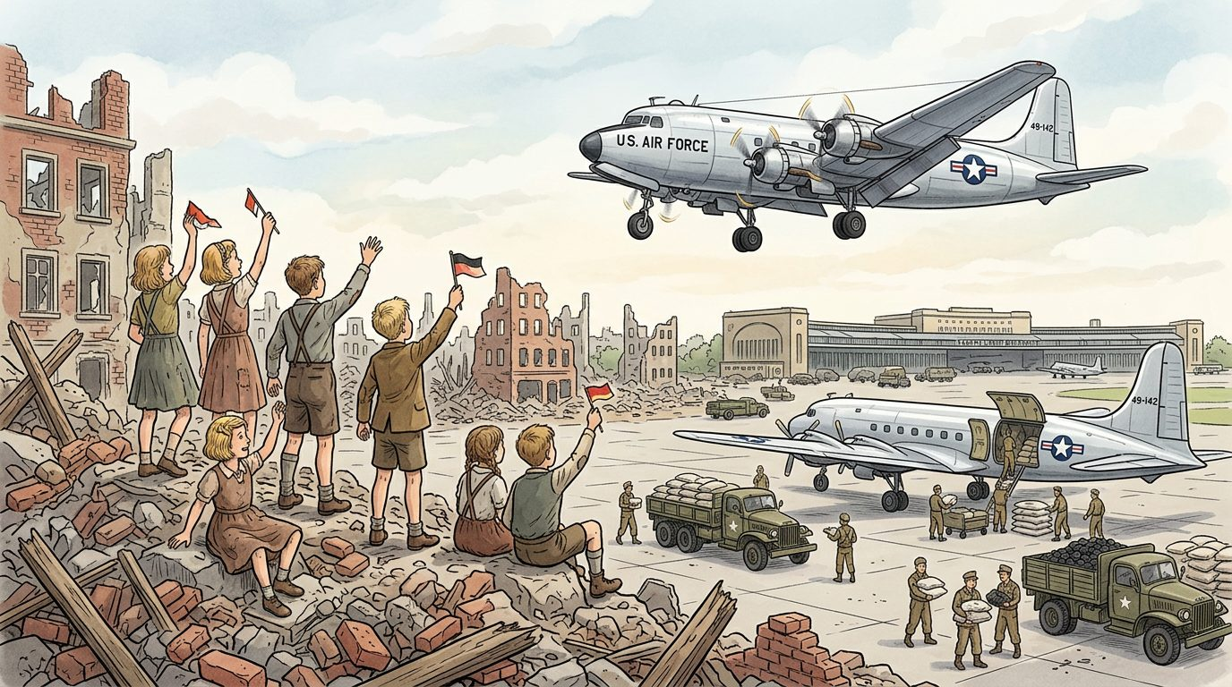
1948-1949 : le pont aérien de Berlin ravitaille la ville bloquée par les Soviétiques — Source : illustration J-Learn
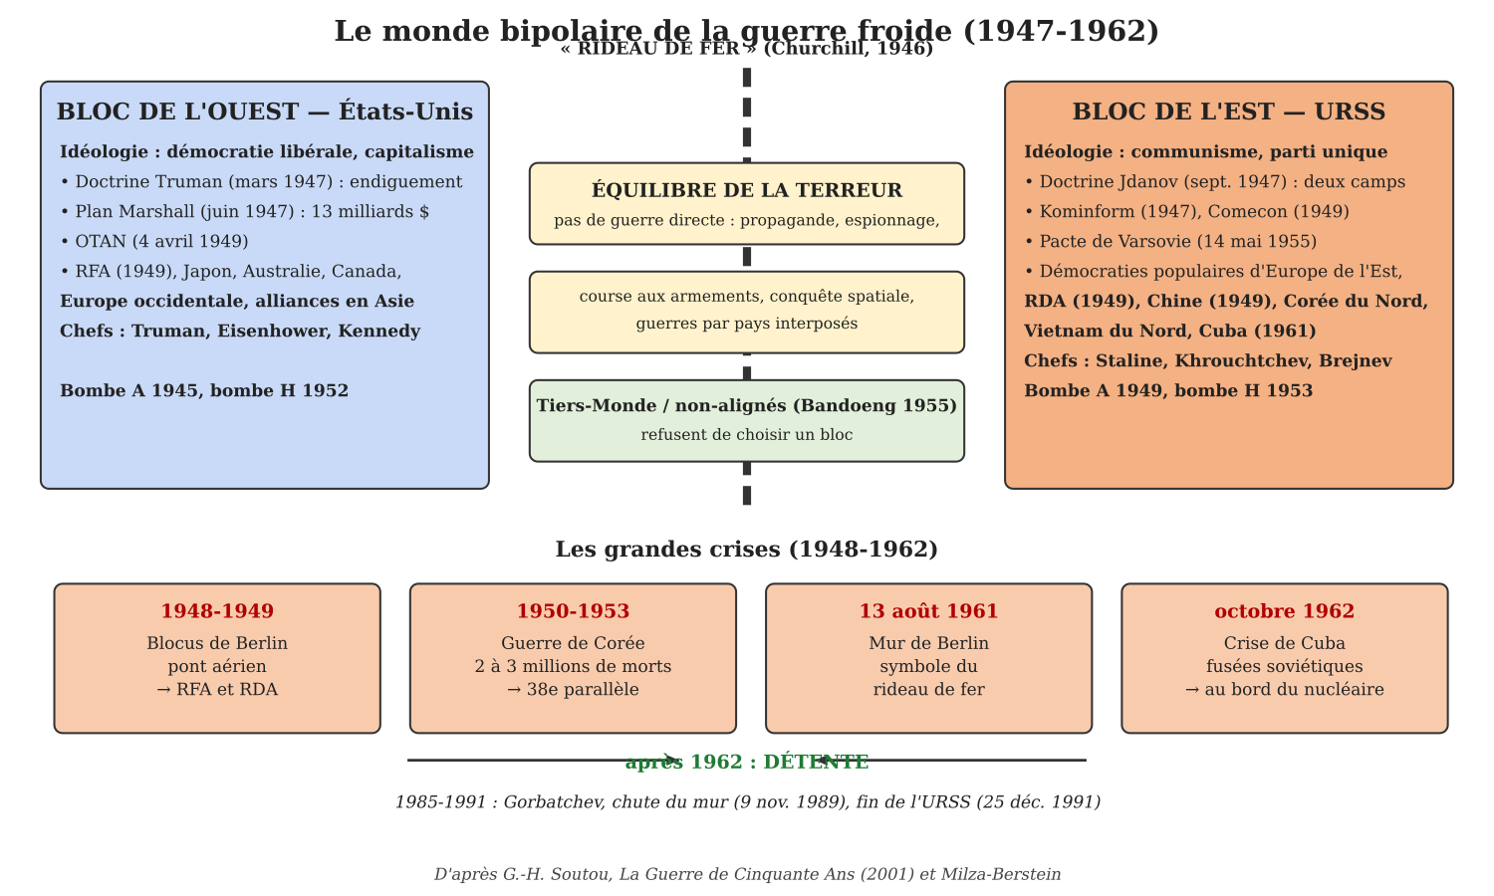
Carte schématique du monde bipolaire vers 1960 : bloc de l'Ouest, bloc de l'Est, principales crises de la guerre froide — Source : réalisation J-Learn d'après l'Atlas historique Duby et Milza-Berstein
À peine la guerre finie, les vainqueurs se divisent. De 1947 à 1991, le monde vit sous le régime de la guerre froide : un affrontement global entre deux blocs, l'un dirigé par les États-Unis, l'autre par l'URSS, qui ne dégénère jamais en guerre directe entre les deux Grands.
1. La rupture de 1947 et la constitution des blocs
Les deux superpuissances s'opposent par leurs idéologies : démocratie libérale et capitalisme d'un côté, communisme, parti unique et économie planifiée de l'autre. Entre 1945 et 1948, Staline impose des régimes communistes (« démocraties populaires ») dans les pays d'Europe de l'Est occupés par l'Armée rouge, malgré les promesses de Yalta ; dès 1946, Churchill dénonce le « rideau de fer » qui coupe l'Europe. La rupture se consomme en 1947. Le 12 mars, la doctrine Truman engage les États-Unis à soutenir les « peuples libres » menacés par le communisme : c'est l'endiguement (*containment*). En juin, le plan Marshall offre 13 milliards de dollars pour reconstruire l'Europe ; seize pays de l'Ouest acceptent, mais Staline interdit à ses satellites d'y participer. En septembre, la doctrine Jdanov proclame que le monde est divisé en deux camps, « impérialiste » et « anti-impérialiste », et le Kominform reprend en main les partis communistes.
Chaque bloc s'organise. À l'Ouest : l'OTAN (Organisation du traité de l'Atlantique Nord, 4 avril 1949) unit militairement les États-Unis, le Canada et l'Europe occidentale ; le Japon et l'Australie rejoignent le camp américain. À l'Est : le Comecon (1949) organise l'économie et le pacte de Varsovie (14 mai 1955) l'armée du bloc soviétique, que rejoignent la Chine devenue communiste en 1949, la Corée du Nord et le Vietnam du Nord.
2. La guerre froide : un affrontement indirect
La guerre froide oppose les deux blocs par tous les moyens sauf la guerre directe : propagande, espionnage, course aux armements (bombe H, missiles), conquête spatiale (Spoutnik 1957, Gagarine 1961, Apollo 1969), rivalité économique et sportive, et guerres locales par pays interposés. Les deux Grands ne s'affrontent jamais directement, car depuis que l'URSS possède la bombe atomique (1949), une guerre serait suicidaire : c'est l'équilibre de la terreur.
3. Les grandes crises (1948-1962)
• Le blocus de Berlin (juin 1948-mai 1949). Pour chasser les Occidentaux de Berlin, enclavée dans la zone soviétique, Staline coupe tous les accès terrestres. Américains et Britanniques ravitaillent deux millions d'habitants par un pont aérien de onze mois (275 000 vols). Staline cède, mais l'Allemagne est coupée en deux États en 1949 : la RFA à l'Ouest, la RDA à l'Est.
• La guerre de Corée (1950-1953). La Corée du Nord communiste envahit le Sud ; les États-Unis interviennent sous le drapeau de l'ONU, puis la Chine envoie ses « volontaires ». Après trois ans et 2 à 3 millions de morts, l'armistice de 1953 rétablit la frontière sur le 38e parallèle, qui sépare toujours les deux Corées.
• Le mur de Berlin (13 août 1961). Pour arrêter la fuite de ses habitants vers l'Ouest (3 millions depuis 1949), la RDA construit un mur qui coupe la ville en deux : il devient le symbole du rideau de fer jusqu'en 1989.
• La crise de Cuba (octobre 1962). Les Américains découvrent des fusées nucléaires soviétiques à Cuba, devenue communiste sous Fidel Castro. Le président Kennedy impose un blocus de l'île ; pendant treize jours, le monde frôle la guerre nucléaire. Khrouchtchev retire les fusées contre la promesse américaine de ne pas envahir Cuba.
La peur ressentie en 1962 pousse les deux Grands à s'entendre pour éviter le pire : c'est le début de la détente, que nous étudierons à la séance suivante.
EXERCICES
Exercices notés selon un barème — total : 18 points.
Exercice 1 — Classez les éléments suivants dans le bloc de l'Ouest ou le bloc de l'Est. (4 pts)
1. Plan Marshall — 2. Pacte de Varsovie
3. Doctrine Jdanov — 4. OTAN
5. Kominform — 6. Doctrine Truman
7. RDA — 8. RFA
Exercice 2 — Datez les événements suivants et indiquez le lieu (ville ou pays). (4 pts)
1. Le blocus et le pont aérien.
2. La guerre entre le Nord communiste et le Sud soutenu par l'ONU.
3. La construction d'un mur séparant une ville en deux.
4. La crise des fusées nucléaires soviétiques.
Exercice 3 — Répondez par Vrai ou Faux, puis corrigez les phrases fausses. (4 pts)
a) La guerre froide a opposé directement les armées américaine et soviétique sur un champ de bataille.
b) Le plan Marshall a été accepté par les pays d'Europe de l'Est.
c) Le pacte de Varsovie est l'alliance militaire du bloc de l'Est.
d) La crise de Cuba a failli déclencher une guerre nucléaire.
Exercice 4 — Répondez aux questions suivantes par une phrase complète. (6 pts)
1. Définissez la guerre froide et expliquez pourquoi elle est restée « froide ».
2. Présentez les doctrines Truman et Jdanov.
3. Racontez le blocus de Berlin et sa conséquence pour l'Allemagne.
4. Complétez le tableau des relations Est-Ouest pour la période 1947-1962 (événements et type de relation).
CORRIGÉ
Corrigé de l'exercice 1 (4 pts)
1. Ouest — 2. Est.
3. Est — 4. Ouest.
5. Est — 6. Ouest.
7. Est — 8. Ouest.
Corrigé de l'exercice 2 (4 pts)
1. 1948-1949, Berlin.
2. 1950-1953, Corée.
3. 13 août 1961, Berlin.
4. Octobre 1962, Cuba.
Corrigé de l'exercice 3 (4 pts)
a) Faux : l'affrontement est resté indirect (pays interposés) à cause de l'arme atomique.
b) Faux : Staline le leur a interdit.
c) Vrai : créé en 1955.
d) Vrai : octobre 1962, treize jours de tension extrême.
Corrigé de l'exercice 4 (6 pts)
1. L'affrontement indirect entre les blocs américain et soviétique (1947-1991) par la propagande, l'espionnage, la course aux armements et des guerres locales ; « froide » car l'arme atomique rend une guerre directe suicidaire (équilibre de la terreur).
2. Truman (mars 1947) : les États-Unis aident les « peuples libres » pour endiguer le communisme ; Jdanov (septembre 1947) : le monde est divisé en deux camps, impérialiste et anti-impérialiste, et l'URSS dirige le second.
3. Juin 1948 : Staline coupe les accès à Berlin-Ouest ; les Occidentaux organisent un pont aérien de onze mois ; Staline cède en mai 1949 ; conséquence : naissance de deux Allemagnes, RFA et RDA.
4. 1947-1962 : tension maximale — doctrines Truman/Jdanov (1947), blocus de Berlin (1948-1949), OTAN (1949), guerre de Corée (1950-1953), pacte de Varsovie (1955), mur de Berlin (1961), Cuba (1962) : relations d'affrontement.

SÉANCE 22 / 25
La guerre froide (2) : la détente et la fin de la guerre froide (1962-1991)
FICHE DE PRÉPARATION
Discipline : Histoire  Thème : Le monde depuis 1945  Titre : La guerre froide (2) : la détente et la fin de la guerre froide (1962-1991)  Objectif spécifique : Être capable de caractériser la période de détente (1962-1975), la « guerre fraîche » (1975-1985), puis la nouvelle détente et la fin de la guerre froide avec Gorbatchev (perestroïka, glasnost, chute du mur de Berlin en 1989, éclatement de l'URSS en 1991), et de compléter le tableau des relations Est-Ouest  Documentation : Programme scolaire de la classe de 3ème, Histoire (MEN/DCI, édition 2015) ; G.-H. Soutou, La Guerre de Cinquante Ans (2001) ; H. Carrère d'Encausse, La Gloire des nations (1990) ; P. Milza et S. Berstein, Histoire du XXe siècle, t. 2 et 3 ; M. Gorbatchev, Perestroïka (1987).  Support et matériel : Tableau noir, craie, cahier de l'élève | Date : ________________  Classe : 3ème  Séance n° : 22 / 25  Durée : 2 heures

Étapes et Durée | Déroulement de la leçon |  | Technique et Stratégie | Support et Matériel | Observation
 | Enseignant | Apprenants
I. RÉVISION
Révision  15 min | Qu'est-ce que la guerre froide ?  Citez les alliances militaires des deux blocs.  Que s'est-il passé en octobre 1962 ?  Quand le mur de Berlin a-t-il été construit ? | R.A. : L'affrontement indirect entre les blocs américain et soviétique de 1947 à 1991.  R.A. : L'OTAN (1949) à l'Ouest, le pacte de Varsovie (1955) à l'Est.  R.A. : La crise des fusées de Cuba : le monde a frôlé la guerre nucléaire.  R.A. : Le 13 août 1961. | Questions-réponses orales | —
II. NOUVELLE LEÇON — 90 min
1. Mise en situation | Berlin, soir du 9 novembre 1989. À la télévision, un porte-parole du gouvernement est-allemand annonce, presque par erreur, que les voyages à l'Ouest sont désormais libres. En quelques heures, des dizaines de milliers de Berlinois de l'Est se pressent aux postes-frontières ; les gardes, débordés, ouvrent les barrières. Des jeunes escaladent le mur, dansent dessus, l'attaquent à coups de pioche. Vingt-huit ans de séparation s'achèvent dans la nuit, sans un coup de feu.  Comment un empire aussi puissant que l'URSS a-t-il pu s'effondrer sans guerre ? Que s'était-il passé depuis 1962 ? | Les élèves écoutent et répondent à l'oral. R.A. : l'URSS était ruinée par la course aux armements ; Gorbatchev a lancé des réformes et a refusé d'envoyer les chars ; les peuples voulaient la liberté. | Amorce orale | Tableau noir
2. Présentation | Aujourd'hui nous allons apprendre : « La guerre froide (2) : la détente et la fin de la guerre froide (1962-1991) ». Après cette séance, vous serez capables de caractériser la période de détente (1962-1975), la « guerre fraîche » (1975-1985), puis la nouvelle détente et la fin de la guerre froide avec Gorbatchev (perestroïka, glasnost, chute du mur de Berlin en 1989, éclatement de l'URSS en 1991), et de compléter le tableau des relations Est-Ouest. | Les élèves écoutent. | Exposé oral | Tableau noir, cahier
3. Observation | Regardez et observez bien ce tableau récapitulatif des relations Est-Ouest que j'écris au tableau noir :  Période Événements Type de relations  1945-1947 Yalta, Potsdam, ONU ; désaccords sur l'Europe de l'Est De l'alliance à la méfiance  1947-1962 Doctrines Truman et Jdanov, plan Marshall, blocus de Berlin, OTAN, Corée, pacte de Varsovie, mur de Berlin, Cuba Guerre froide : affrontement, tension maximale  1962-1975 Détente : « téléphone rouge » Washington-Moscou (1963) ; traité de non-prolifération nucléaire (1968) ; accords SALT 1 sur la limitation des armements (1972) ; Ostpolitik de Willy Brandt (reconnaissance RFA-RDA, 1972) ; conférence d'Helsinki (1975) : frontières et droits de l'homme ; mais guerre du Vietnam (1964-1975), Printemps de Prague écrasé (1968) Détente : dialogue et coexistence pacifique  1975-1985 « Guerre fraîche » : URSS en Afghanistan (1979-1989), euromissiles SS-20 et Pershing, boycott des Jeux olympiques (1980, 1984), Reagan : « empire du mal », « guerre des étoiles » (IDS, 1983), Solidarność en Pologne (1980) Regain de tension  1985-1991 Gorbatchev (mars 1985) : perestroïka (restructuration économique) et glasnost (transparence, liberté d'expression) ; traité de Washington sur les euromissiles (1987) ; retrait d'Afghanistan (1989) ; révolutions pacifiques en Europe de l'Est ; chute du mur de Berlin (9 novembre 1989) ; réunification allemande (3 octobre 1990) ; dissolution du pacte de Varsovie (juillet 1991) ; putsch manqué (août 1991) ; indépendance des républiques ; dissolution de l'URSS (25 décembre 1991) Nouvelle détente puis fin de la guerre froide | Les élèves observent silencieusement. | Observation dirigée | Tableau noir (tableau récapitulatif recopié) | Ce tableau achève celui commencé à la séance 21 (le programme demande un tableau 1945-1985 : le prolonger jusqu'en 1991). Faire recopier le tableau dans le cahier.  Méthode facultative : si une carte murale, un manuel illustré, un texte d'époque ou des témoignages recueillis par enquête sont disponibles, les faire observer et commenter par les élèves à la place du document recopié au tableau (voir Mode d'emploi).
4. Analyse | Pourquoi les deux Grands entrent-ils en détente après 1962 ?  Quelles sont les manifestations de la détente ?  La détente signifie-t-elle la fin des conflits ?  Qu'est-ce que la « guerre fraîche » (1975-1985) ?  Qui est Gorbatchev et que sont la perestroïka et la glasnost ?  Comment Gorbatchev met-il fin à la guerre froide ?  Que se passe-t-il en Europe de l'Est en 1989 ?  Comment l'URSS disparaît-elle ? | R.A. : Parce que la crise de Cuba leur a fait peur : ils veulent éviter une guerre nucléaire accidentelle ; parce que la course aux armements coûte très cher ; parce que chacun a des problèmes dans son camp : les États-Unis s'enlisent au Vietnam et la France du général de Gaulle prend ses distances avec l'OTAN, tandis que l'URSS se brouille avec la Chine et fait face aux révoltes en Europe de l'Est.  R.A. : Le « téléphone rouge » entre Washington et Moscou (1963), le traité de non-prolifération nucléaire (1968), les accords SALT 1 limitant les armements stratégiques (1972), l'Ostpolitik du chancelier Willy Brandt qui fait se reconnaître les deux Allemagnes (1972), et la conférence d'Helsinki (1975) où 35 États reconnaissent les frontières européennes et s'engagent à respecter les droits de l'homme.  R.A. : Non : les États-Unis mènent la guerre du Vietnam (1964-1975), qu'ils perdent ; l'URSS écrase le Printemps de Prague (1968), au nom de la « souveraineté limitée » ; les deux Grands s'affrontent par alliés interposés au Moyen-Orient et en Afrique ; la détente est une coexistence pacifique, pas une amitié.  R.A. : Un regain de tension : l'URSS envahit l'Afghanistan (décembre 1979) et installe des missiles SS-20 en Europe, ce à quoi l'OTAN répond par des Pershing ; les Jeux olympiques de Moscou (1980) et de Los Angeles (1984) sont boycottés ; le président Reagan dénonce l'« empire du mal » et lance la « guerre des étoiles » (IDS, 1983), un programme de défense spatiale très coûteux que l'URSS ne peut pas suivre.  R.A. : Mikhaïl Gorbatchev devient secrétaire général du parti communiste soviétique en mars 1985 ; constatant que l'URSS est en faillite (économie stagnante, pénuries, course aux armements insoutenable), il lance la perestroïka (« restructuration » : introduction d'une part de marché et d'autonomie dans l'économie) et la glasnost (« transparence » : liberté d'expression, révélation des crimes de Staline, élections plus libres).  R.A. : Par une « nouvelle détente » : il rencontre Reagan et signe le traité de Washington (1987) qui supprime les euromissiles, retire les troupes d'Afghanistan (1989), réduit les armements et annonce qu'il n'interviendra plus dans les pays de l'Est : la « doctrine Brejnev » est abandonnée.  R.A. : Libérés de la menace des chars soviétiques, les peuples renversent pacifiquement les régimes communistes : élections libres en Pologne (Solidarność), ouverture de la frontière hongroise, chute du mur de Berlin le 9 novembre 1989, « révolution de velours » en Tchécoslovaquie, chute de Ceausescu en Roumanie (seule révolution sanglante) ; l'Allemagne est réunifiée le 3 octobre 1990 ; le pacte de Varsovie est dissous en 1991.  R.A. : Les réformes libèrent les nationalités : les pays baltes proclament leur indépendance (1990-1991) ; en août 1991, des communistes conservateurs tentent un putsch contre Gorbatchev, mis en échec par Boris Eltsine, président de la Russie ; le parti communiste est interdit, les républiques deviennent indépendantes et, le 25 décembre 1991, Gorbatchev démissionne : l'URSS est dissoute et remplacée par quinze États, dont la Russie ; la guerre froide est finie et les États-Unis restent la seule superpuissance. | Lecture et complétion d'un tableau récapitulatif, questions-réponses | Tableau noir (tableau récapitulatif recopié)
5. Synthèse | Donc, après la peur de Cuba, les deux Grands entrent dans la détente : téléphone rouge, accords de limitation des armements, Ostpolitik et conférence d'Helsinki, même si des conflits comme le Vietnam et Prague continuent. De 1975 à 1985, la « guerre fraîche » ravive les tensions avec l'Afghanistan, les euromissiles et la guerre des étoiles de Reagan. Arrivé au pouvoir en 1985, Gorbatchev tente de sauver une URSS épuisée par la perestroïka et la glasnost, et négocie une nouvelle détente. Mais ses réformes libèrent les peuples : le mur de Berlin tombe le 9 novembre 1989, l'Europe de l'Est se libère, l'Allemagne se réunifie, et l'URSS se dissout le 25 décembre 1991. La guerre froide s'achève par la victoire du bloc occidental. | Les élèves écoutent. | Exposé oral | Tableau noir
6. Application | Exercice 1 — Associez chaque événement à sa période : détente (D), guerre fraîche (F) ou fin de la guerre froide (G).  1. Invasion soviétique de l'Afghanistan (1979).  2. Accords SALT 1 (1972).  3. Chute du mur de Berlin (1989).  4. « Guerre des étoiles » de Reagan (1983).  5. Dissolution de l'URSS (1991).  6. Conférence d'Helsinki (1975).  Exercice 2 — Complétez le texte avec les mots proposés : glasnost – 1985 – perestroïka – 9 novembre 1989 – 25 décembre 1991.  Gorbatchev arrive au pouvoir en URSS en ……… (1).  Il lance la ……… (2), réforme de l'économie, et la ……… (3), liberté d'expression.  Le mur de Berlin tombe le ……… (4).  L'URSS est dissoute le ……… (5). | Corrigé 1 :  1. F.  2. D.  3. G.  4. F.  5. G.  6. D.  Corrigé 2 :  (1) mars 1985.  (2) perestroïka ; (3) glasnost.  (4) 9 novembre 1989.  (5) 25 décembre 1991. | Travail individuel puis correction collective | Cahier, ardoise
III. ÉVALUATION
Évaluation  15 min | Exercice 3 — Répondez par Vrai ou Faux, puis corrigez les phrases fausses.  a) La détente a mis fin à toutes les guerres entre les deux blocs.  b) Gorbatchev a envoyé les chars soviétiques pour empêcher la chute du mur de Berlin.  c) L'Allemagne a été réunifiée le 3 octobre 1990.  d) Après 1991, les États-Unis restent la seule superpuissance.  Exercice 4 — Répondez aux questions suivantes par une phrase complète.  1. Pourquoi et comment les deux Grands sont-ils entrés en détente après 1962 ?  2. Qu'est-ce que la « guerre fraîche » ? Donnez trois exemples.  3. Présentez les réformes de Gorbatchev et leurs conséquences en URSS.  4. Racontez la fin de la guerre froide de 1989 à 1991. | Corrigé 3 :  a) Faux : guerre du Vietnam, Prague 1968, conflits par alliés interposés.  b) Faux : il a refusé d'intervenir, ce qui a permis les révolutions pacifiques.  c) Vrai : la RDA a rejoint la RFA.  d) Vrai : l'URSS a disparu ; on parle d'« hyperpuissance » américaine.  Corrigé 4 :  1. Par peur du nucléaire après Cuba et à cause du coût des armements ; par le téléphone rouge (1963), le traité de non-prolifération (1968), SALT 1 (1972), l'Ostpolitik et Helsinki (1975).  2. Un regain de tension de 1975 à 1985 : Afghanistan (1979), euromissiles, boycott des JO, « guerre des étoiles » de Reagan (1983), Solidarność en Pologne.  3. Perestroïka (restructuration de l'économie) et glasnost (transparence, libertés) pour sauver une URSS en faillite ; conséquences : réveil des nationalités, contestation du parti, effondrement du système.  4. 1989 : révolutions pacifiques à l'Est, chute du mur (9 novembre) ; 1990 : réunification allemande ; 1991 : dissolution du pacte de Varsovie, putsch manqué d'août, indépendance des républiques, dissolution de l'URSS (25 décembre). | Travail individuel écrit | Cahier, feuille d'évaluation

LEÇON
La guerre froide (2) : la détente et la fin de la guerre froide (1962-1991)
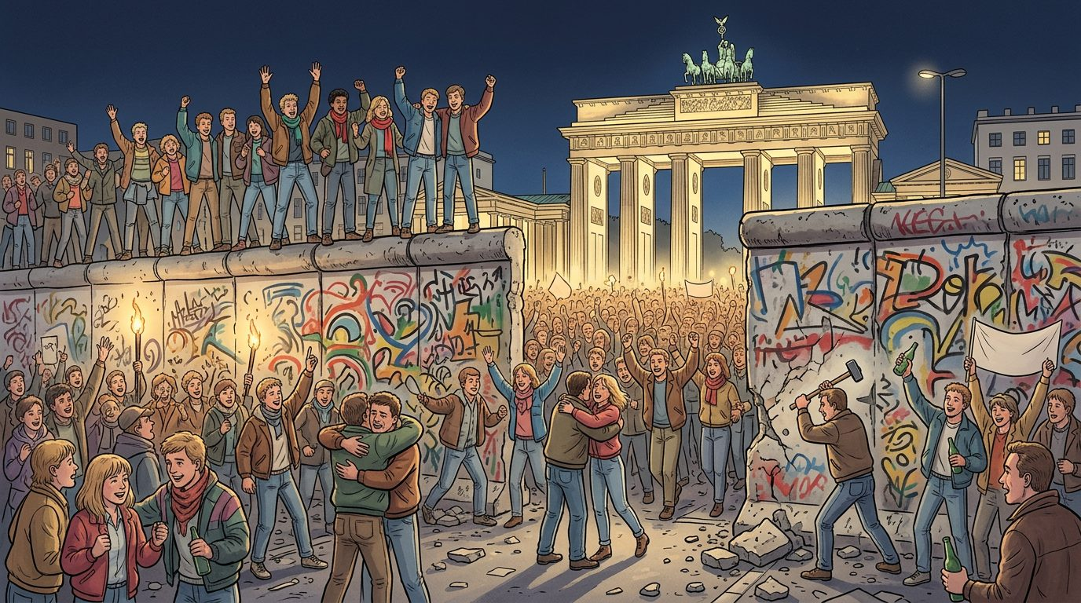
9 novembre 1989 : Berlinois de l'Est et de l'Ouest sur le mur, symbole de la fin de la guerre froide — Source : illustration J-Learn
Après avoir frôlé la catastrophe nucléaire en 1962, les deux Grands apprennent à coexister. Mais l'affrontement reprend à la fin des années 1970, avant que les réformes de Gorbatchev n'entraînent, en quelques années, la fin de la guerre froide et la disparition de l'URSS.
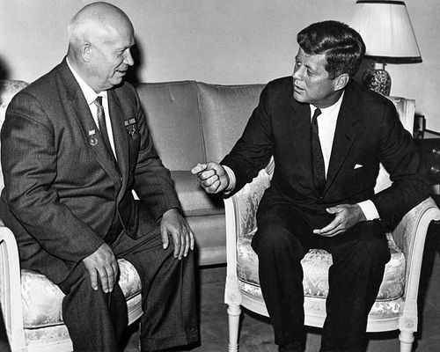  Nikita Khrouchtchev et John F. Kennedy au sommet de Vienne, 3 juin 1961 — Source : U.S. Department of State, John F. Kennedy Presidential Library, domaine public (Wikimedia Commons) | Le dirigeant soviétique Khrouchtchev et le président américain Kennedy se rencontrent à Vienne en juin 1961, quelques semaines avant la construction du mur de Berlin.  Après la crise des fusées de Cuba (octobre 1962), qui a frôlé la guerre nucléaire, les deux Grands installent le « téléphone rouge » et entrent dans la Détente.

1. La détente (1962-1975)
La peur ressentie lors de la crise de Cuba, le coût écrasant de la course aux armements et les difficultés internes de chaque bloc (les États-Unis s'enlisent au Vietnam de 1964 à 1975 et la France de de Gaulle quitte le commandement de l'OTAN ; l'URSS se brouille avec la Chine et doit écraser le Printemps de Prague en 1968) poussent les deux Grands au dialogue. Le « téléphone rouge » relie Washington et Moscou (1963) ; le traité de non-prolifération nucléaire (1968) et les accords SALT 1 (1972) limitent les armements ; l'Ostpolitik du chancelier Willy Brandt fait se reconnaître la RFA et la RDA (1972) ; la conférence d'Helsinki (1975) consacre les frontières de l'Europe et le respect des droits de l'homme. La détente n'est pas la paix : les deux blocs continuent de s'affronter par alliés interposés au Vietnam, au Moyen-Orient et en Afrique.
2. La « guerre fraîche » (1975-1985)
À la fin des années 1970, la tension remonte. L'URSS envahit l'Afghanistan (décembre 1979) et installe des missiles SS-20 pointés sur l'Europe ; l'OTAN riposte par les Pershing (crise des euromissiles). Les Jeux olympiques de Moscou (1980) et de Los Angeles (1984) sont boycottés. Le président américain Reagan dénonce l'« empire du mal » et lance en 1983 l'Initiative de défense stratégique (« guerre des étoiles »), un bouclier spatial que l'URSS, économiquement épuisée, ne peut pas suivre. En Pologne, le syndicat libre Solidarność (1980) défie le régime communiste.
3. Gorbatchev et la nouvelle détente (1985-1989)
En mars 1985, Mikhaïl Gorbatchev prend la tête de l'URSS. Il constate que le pays est en faillite : économie stagnante, pénuries, technologies dépassées, course aux armements insoutenable. Il lance la perestroïka (« restructuration » : autonomie des entreprises, part de marché) et la glasnost (« transparence » : liberté d'expression et de la presse, révélation des crimes de Staline, élections plus libres). À l'extérieur, il négocie une nouvelle détente : traité de Washington avec Reagan supprimant les euromissiles (1987), retrait d'Afghanistan (1989), réduction des armées, et surtout renoncement à intervenir dans les pays de l'Est : la « doctrine Brejnev » de souveraineté limitée est abandonnée.
4. La chute du mur et l'éclatement de l'URSS (1989-1991)
Libérés de la menace des chars soviétiques, les peuples d'Europe de l'Est renversent pacifiquement les régimes communistes en 1989 : élections libres en Pologne, ouverture de la frontière hongroise, chute du mur de Berlin le 9 novembre 1989, « révolution de velours » en Tchécoslovaquie, chute sanglante de Ceausescu en Roumanie. L'Allemagne est réunifiée le 3 octobre 1990 ; le pacte de Varsovie est dissous en juillet 1991. En URSS même, les réformes réveillent les nationalités : les pays baltes proclament leur indépendance. En août 1991, des communistes conservateurs tentent un putsch contre Gorbatchev ; il échoue grâce à la résistance de Boris Eltsine, président de la Russie, mais il précipite la fin : le parti communiste est interdit, les républiques se déclarent indépendantes et, le 25 décembre 1991, Gorbatchev démissionne. L'URSS est dissoute et remplacée par quinze États, dont la Russie. La guerre froide s'achève, sans guerre, par la victoire du bloc occidental : les États-Unis restent la seule superpuissance.
EXERCICES
Exercices notés selon un barème — total : 18 points.
Exercice 1 — Associez chaque événement à sa période : détente (D), guerre fraîche (F) ou fin de la guerre froide (G). (4 pts)
1. Invasion soviétique de l'Afghanistan (1979).
2. Accords SALT 1 (1972).
3. Chute du mur de Berlin (1989).
4. « Guerre des étoiles » de Reagan (1983).
5. Dissolution de l'URSS (1991).
6. Conférence d'Helsinki (1975).
Exercice 2 — Complétez le texte avec les mots proposés : glasnost – 1985 – perestroïka – 9 novembre 1989 – 25 décembre 1991. (4 pts)
Gorbatchev arrive au pouvoir en URSS en ……… (1).
Il lance la ……… (2), réforme de l'économie, et la ……… (3), liberté d'expression.
Le mur de Berlin tombe le ……… (4).
L'URSS est dissoute le ……… (5).
Exercice 3 — Répondez par Vrai ou Faux, puis corrigez les phrases fausses. (4 pts)
a) La détente a mis fin à toutes les guerres entre les deux blocs.
b) Gorbatchev a envoyé les chars soviétiques pour empêcher la chute du mur de Berlin.
c) L'Allemagne a été réunifiée le 3 octobre 1990.
d) Après 1991, les États-Unis restent la seule superpuissance.
Exercice 4 — Répondez aux questions suivantes par une phrase complète. (6 pts)
1. Pourquoi et comment les deux Grands sont-ils entrés en détente après 1962 ?
2. Qu'est-ce que la « guerre fraîche » ? Donnez trois exemples.
3. Présentez les réformes de Gorbatchev et leurs conséquences en URSS.
4. Racontez la fin de la guerre froide de 1989 à 1991.
CORRIGÉ
Corrigé de l'exercice 1 (4 pts)
1. F.
2. D.
3. G.
4. F.
5. G.
6. D.
Corrigé de l'exercice 2 (4 pts)
(1) mars 1985.
(2) perestroïka ; (3) glasnost.
(4) 9 novembre 1989.
(5) 25 décembre 1991.
Corrigé de l'exercice 3 (4 pts)
a) Faux : guerre du Vietnam, Prague 1968, conflits par alliés interposés.
b) Faux : il a refusé d'intervenir, ce qui a permis les révolutions pacifiques.
c) Vrai : la RDA a rejoint la RFA.
d) Vrai : l'URSS a disparu ; on parle d'« hyperpuissance » américaine.
Corrigé de l'exercice 4 (6 pts)
1. Par peur du nucléaire après Cuba et à cause du coût des armements ; par le téléphone rouge (1963), le traité de non-prolifération (1968), SALT 1 (1972), l'Ostpolitik et Helsinki (1975).
2. Un regain de tension de 1975 à 1985 : Afghanistan (1979), euromissiles, boycott des JO, « guerre des étoiles » de Reagan (1983), Solidarność en Pologne.
3. Perestroïka (restructuration de l'économie) et glasnost (transparence, libertés) pour sauver une URSS en faillite ; conséquences : réveil des nationalités, contestation du parti, effondrement du système.
4. 1989 : révolutions pacifiques à l'Est, chute du mur (9 novembre) ; 1990 : réunification allemande ; 1991 : dissolution du pacte de Varsovie, putsch manqué d'août, indépendance des républiques, dissolution de l'URSS (25 décembre).

SÉANCE 23 / 25
La décolonisation et l'émergence du Tiers-Monde
FICHE DE PRÉPARATION
Discipline : Histoire  Thème : Le monde depuis 1945  Titre : La décolonisation et l'émergence du Tiers-Monde  Objectif spécifique : Être capable d'expliquer les facteurs de la décolonisation, d'en décrire les grandes étapes (Asie 1945-1955, Afrique 1956-1975) et les formes (négociée ou violente), et de présenter la naissance du Tiers-Monde avec la conférence de Bandoeng (1955) et le non-alignement  Documentation : Programme scolaire de la classe de 3ème, Histoire (MEN/DCI, édition 2015) ; B. Droz, Histoire de la décolonisation au XXe siècle (2006) ; H. Grimal, La Décolonisation de 1919 à nos jours (1985) ; P. Milza et S. Berstein, Histoire du XXe siècle, t. 2 ; communiqué final de la conférence de Bandoeng (24 avril 1955).  Support et matériel : Tableau noir, craie, cahier de l'élève | Date : ________________  Classe : 3ème  Séance n° : 23 / 25  Durée : 2 heures

Étapes et Durée | Déroulement de la leçon |  | Technique et Stratégie | Support et Matériel | Observation
 | Enseignant | Apprenants
I. RÉVISION
Révision  15 min | Que sont la perestroïka et la glasnost ?  Quand le mur de Berlin est-il tombé ? Quand l'URSS a-t-elle disparu ?  Pourquoi la Deuxième Guerre mondiale a-t-elle ébranlé les empires coloniaux ?  Quand Madagascar est-elle devenue indépendante ? | R.A. : Les réformes économique et politique de Gorbatchev en URSS à partir de 1985.  R.A. : Le 9 novembre 1989 ; le 25 décembre 1991.  R.A. : Prestige des métropoles ruiné, promesses aux colonisés, hostilité des deux Grands et de l'ONU.  R.A. : Le 26 juin 1960. | Questions-réponses orales | —
II. NOUVELLE LEÇON — 90 min
1. Mise en situation | Bandoeng, Indonésie, avril 1955. Pour la première fois dans l'histoire, les dirigeants de 29 pays d'Asie et d'Afrique se réunissent sans les Européens : Nehru pour l'Inde, Nasser pour l'Égypte, Zhou Enlai pour la Chine, Soekarno pour l'Indonésie. Ils représentent plus de la moitié de l'humanité, mais presque rien de sa richesse. Ils condamnent le colonialisme « sous toutes ses formes » et refusent de choisir entre Washington et Moscou. Cinq ans plus tard, dix-sept pays africains, dont Madagascar, deviennent indépendants.  Pourquoi les empires coloniaux, si puissants en 1939, s'effondrent-ils en trente ans ? Que veulent les nouveaux États ? | Les élèves écoutent et répondent à l'oral. R.A. : parce que les peuples colonisés se sont révoltés, que les métropoles étaient affaiblies par la guerre et que l'ONU et les deux Grands étaient contre la colonisation ; ils veulent la liberté, le développement et rester neutres. | Amorce orale | Tableau noir
2. Présentation | Aujourd'hui nous allons apprendre : « La décolonisation et l'émergence du Tiers-Monde ». Après cette séance, vous serez capables d'expliquer les facteurs de la décolonisation, d'en décrire les grandes étapes (Asie 1945-1955, Afrique 1956-1975) et les formes (négociée ou violente), et de présenter la naissance du Tiers-Monde avec la conférence de Bandoeng (1955) et le non-alignement. | Les élèves écoutent. | Exposé oral | Tableau noir, cahier
3. Observation | Regardez et observez bien ce tableau que j'écris au tableau noir :  La décolonisation (1945-1975) ****  Facteurs internes Naissance de mouvements nationalistes menés par des élites formées à l'école occidentale (Gandhi, Nehru, Hô Chi Minh, Bourguiba, Nkrumah, Senghor, Tsiranana) ; souvenirs des révoltes (Menalamba, VVS, 1947) ; misère, indigénat, travail forcé rejetés ; participation aux deux guerres  Facteurs externes Affaiblissement des métropoles par la guerre de 1939-1945 ; défaites des Européens face au Japon (1942) ; hostilité des États-Unis (Charte de l'Atlantique 1941) et de l'URSS au colonialisme ; Charte de l'ONU : droit des peuples à disposer d'eux-mêmes ; soutien des pays déjà indépendants (Bandoeng)  1re étape : l'Asie (1945-1955) Indonésie (1945-1949, guerre contre les Pays-Bas) ; Inde et Pakistan (1947, négociation avec le Royaume-Uni, non-violence de Gandhi, mais partition sanglante) ; Birmanie, Ceylan (1948) ; Indochine : guerre contre la France 1946-1954, Diên Biên Phu, accords de Genève (1954) : Vietnam, Laos, Cambodge  2e étape : l'Afrique (1956-1975) Tunisie et Maroc (1956, négociation) ; Ghana (1957, premier pays d'Afrique noire) ; Guinée (1958, « non » au référendum) ; 1960, « année de l'Afrique » : 17 indépendances dont Madagascar (26 juin), Sénégal, Côte d'Ivoire, Congo belge, Nigeria ; Algérie : guerre 1954-1962, accords d'Évian (1962) ; Kenya (1963) ; colonies portugaises (Angola, Mozambique, 1975) après des guerres  Deux formes Décolonisation négociée (Inde, Ghana, Afrique noire française, Madagascar) ou violente (Indonésie, Indochine, Algérie, Kenya, colonies portugaises)  Bandoeng (18-24 avril 1955) 29 pays d'Asie et d'Afrique (Nehru, Nasser, Soekarno, Zhou Enlai) : condamnation du colonialisme et du racisme, droit des peuples à l'indépendance, coexistence pacifique, refus des blocs ; naissance du Tiers-Monde  Le Tiers-Monde Expression d'Alfred Sauvy (1952) : les pays pauvres, ni Ouest ni Est, comme le tiers état de 1789 ; mouvement des non-alignés (Belgrade, 1961 : Tito, Nehru, Nasser) ; « Groupe des 77 » à l'ONU (1964) ; revendication d'un nouvel ordre économique international | Les élèves observent silencieusement. | Observation dirigée | Tableau noir (tableau récapitulatif recopié) | Faire le lien avec l'Unité 1 : replacer les événements malgaches (1946, 1947, 1956, 1958, 1960) dans la chronologie mondiale.  Méthode facultative : si une carte murale, un manuel illustré, un texte d'époque ou des témoignages recueillis par enquête sont disponibles, les faire observer et commenter par les élèves à la place du document recopié au tableau (voir Mode d'emploi).
4. Analyse | Qu'est-ce que la décolonisation ?  Quels sont les facteurs internes de la décolonisation ?  Quels sont les facteurs externes ?  Décrivez la première étape : la décolonisation de l'Asie.  Décrivez la seconde étape : la décolonisation de l'Afrique.  Quelles sont les deux formes de décolonisation ?  Qu'est-ce que la conférence de Bandoeng ? Pourquoi est-elle importante ?  Qu'est-ce que le Tiers-Monde et le non-alignement ? | R.A. : Le processus par lequel les colonies d'Asie et d'Afrique accèdent à l'indépendance, pour l'essentiel entre 1945 et 1975 ; les empires coloniaux européens (britannique, français, néerlandais, belge, portugais), constitués aux XIXe siècle, disparaissent en trente ans.  R.A. : La naissance de mouvements nationalistes conduits par des élites instruites à l'école européenne, qui retournent contre les colonisateurs leurs propres valeurs de liberté et d'égalité (Gandhi et Nehru en Inde, Hô Chi Minh au Vietnam, Bourguiba en Tunisie, Nkrumah au Ghana, Senghor au Sénégal, Ravoahangy et Tsiranana à Madagascar) ; le rejet de l'indigénat, du travail forcé et de la misère ; la mémoire des révoltes ; et la participation des colonisés aux deux guerres mondiales, qui ont montré que les Européens n'étaient pas invincibles.  R.A. : L'affaiblissement des métropoles ruinées et humiliées par la guerre (défaites devant le Japon en 1942) ; l'hostilité au colonialisme des deux superpuissances, les États-Unis (Charte de l'Atlantique, 1941) et l'URSS ; la Charte de l'ONU qui proclame le droit des peuples à disposer d'eux-mêmes et offre une tribune aux colonisés ; et la solidarité des pays déjà indépendants, affirmée à Bandoeng.  R.A. : Elle commence dès 1945 : l'Indonésie proclame son indépendance et l'arrache aux Pays-Bas après quatre ans de guerre (1949) ; l'Inde, guidée par la non-violence de Gandhi, obtient par négociation son indépendance du Royaume-Uni en 1947, mais elle est divisée entre Inde et Pakistan dans des massacres ; la Birmanie et Ceylan suivent en 1948 ; en Indochine, la France refuse l'indépendance proclamée par Hô Chi Minh et mène une guerre de huit ans (1946-1954) qui s'achève par la défaite de Diên Biên Phu et les accords de Genève : Vietnam (divisé), Laos et Cambodge deviennent indépendants.  R.A. : Elle commence au Maghreb avec la Tunisie et le Maroc (1956) et s'accélère en Afrique noire : Ghana (1957), Guinée (1958), puis l'« année de l'Afrique », 1960, avec 17 indépendances dont Madagascar (26 juin), le Sénégal, la Côte d'Ivoire, le Nigeria, le Congo belge ; l'Algérie, où vivent un million de colons, n'est libérée qu'après une guerre de huit ans (1954-1962, accords d'Évian) ; les colonies portugaises (Angola, Mozambique) attendent 1975 et des guerres de libération.  R.A. : La décolonisation négociée, quand la métropole accepte de discuter : Inde, Ghana, Tunisie, Afrique noire française grâce à la Loi-cadre de 1956 et à la Communauté de 1958, Madagascar ; et la décolonisation violente, quand elle refuse : Indonésie, Indochine, Algérie, Kenya (Mau-Mau), colonies portugaises ; le choix dépend de la présence de colons, des richesses en jeu et de la puissance des mouvements nationalistes.  R.A. : Du 18 au 24 avril 1955, 29 États d'Asie et d'Afrique nouvellement indépendants se réunissent à Bandoeng, en Indonésie, autour de Nehru, Nasser, Soekarno et Zhou Enlai ; ils condamnent le colonialisme « sous toutes ses formes » et le racisme, affirment le droit des peuples à l'indépendance, la coexistence pacifique et leur refus de s'aligner sur les blocs ; c'est la première fois que les anciens colonisés parlent d'une seule voix : Bandoeng encourage les indépendances africaines et fait naître le Tiers-Monde.  R.A. : Le Tiers-Monde, mot du démographe Alfred Sauvy (1952), désigne les pays pauvres qui, comme le tiers état de 1789, « veulent être quelque chose » et n'appartiennent ni à l'Ouest ni à l'Est ; le mouvement des non-alignés, fondé à Belgrade en 1961 par Tito, Nehru et Nasser, refuse les alliances militaires avec les blocs ; à l'ONU, le Groupe des 77 (1964) réclame un nouvel ordre économique international plus juste ; mais le Tiers-Monde est vite divisé et reste dépendant économiquement (néocolonialisme). | Lecture de tableau et de frise chronologique, mise en relation avec l'histoire de Madagascar, questions-réponses | Tableau noir (tableau récapitulatif recopié)
5. Synthèse | Donc, entre 1945 et 1975, les empires coloniaux disparaissent sous l'effet de facteurs internes, l'essor des mouvements nationalistes dirigés par des élites instruites, et externes, l'affaiblissement des métropoles par la guerre, l'hostilité des deux Grands et de l'ONU au colonialisme. La décolonisation touche d'abord l'Asie, de l'Indonésie et de l'Inde en 1945-1947 à l'Indochine en 1954, puis l'Afrique, du Maghreb en 1956 à l'année de l'Afrique en 1960, dont Madagascar, et aux colonies portugaises en 1975 ; elle est négociée ou violente selon les cas. En 1955, la conférence de Bandoeng réunit les nouveaux États d'Asie et d'Afrique, condamne le colonialisme et refuse les blocs : c'est la naissance du Tiers-Monde et du non-alignement. | Les élèves écoutent. | Exposé oral | Tableau noir
6. Application | Exercice 1 — Classez les faits suivants en facteurs internes (I) ou externes (E) de la décolonisation.  1. Les élites formées à l'école européenne créent des partis nationalistes.  2. La Charte de l'ONU proclame le droit des peuples à disposer d'eux-mêmes.  3. Les anciens combattants colonisés ont vu que les Européens pouvaient être vaincus.  4. Les États-Unis et l'URSS sont hostiles au colonialisme.  Exercice 2 — Pour chaque pays, indiquez la date de l'indépendance et la forme de la décolonisation (négociée ou violente).  1. Inde.  2. Algérie.  3. Madagascar.  4. Indochine (Vietnam). | Corrigé 1 :  1. I.  2. E.  3. I.  4. E.  Corrigé 2 :  1. 1947, négociée (mais partition sanglante).  2. 1962, violente (guerre 1954-1962).  3. 26 juin 1960, négociée (après l'insurrection de 1947, Loi-cadre 1956, référendum 1958).  4. 1954, violente (guerre 1946-1954, Diên Biên Phu). | Travail individuel puis correction collective | Cahier, ardoise
III. ÉVALUATION
Évaluation  15 min | Exercice 3 — Répondez par Vrai ou Faux, puis corrigez les phrases fausses.  a) La décolonisation a commencé par l'Afrique.  b) L'année 1960 est appelée « année de l'Afrique » car 17 pays sont devenus indépendants.  c) La conférence de Bandoeng a réuni les pays européens et leurs colonies.  d) Les pays non alignés refusent d'appartenir aux blocs américain ou soviétique.  Exercice 4 — Répondez aux questions suivantes par une phrase complète.  1. Expliquez deux facteurs internes et deux facteurs externes de la décolonisation.  2. Présentez les deux grandes étapes de la décolonisation avec des exemples datés.  3. Pourquoi certaines décolonisations ont-elles été violentes et d'autres négociées ?  4. Présentez la conférence de Bandoeng et expliquez ce qu'est le Tiers-Monde. | Corrigé 3 :  a) Faux : par l'Asie (Indonésie 1945, Inde 1947).  b) Vrai : dont Madagascar le 26 juin.  c) Faux : elle a réuni 29 pays d'Asie et d'Afrique, sans les Européens.  d) Vrai : mouvement fondé à Belgrade en 1961.  Corrigé 4 :  1. Internes : mouvements nationalistes d'élites instruites, rejet de l'indigénat et de la misère, expérience des guerres. Externes : affaiblissement des métropoles, hostilité des États-Unis et de l'URSS, ONU, solidarité de Bandoeng.  2. Asie (1945-1955) : Indonésie 1945-1949, Inde 1947, Indochine 1954. Afrique (1956-1975) : Tunisie-Maroc 1956, Ghana 1957, année de l'Afrique 1960 (Madagascar), Algérie 1962, colonies portugaises 1975.  3. Violentes quand la métropole refuse de négocier, qu'il y a de nombreux colons (Algérie, Kenya) ou des richesses stratégiques (Indochine, Angola) ; négociées quand la métropole accepte le dialogue (Inde, Loi-cadre de 1956 pour l'Afrique française, Madagascar).  4. Avril 1955, en Indonésie : 29 pays d'Asie et d'Afrique condamnent le colonialisme et le racisme et refusent les blocs. Le Tiers-Monde (Sauvy, 1952) désigne les pays pauvres ni de l'Ouest ni de l'Est, unis dans le non-alignement (Belgrade 1961) et la revendication d'un ordre économique plus juste. | Travail individuel écrit | Cahier, feuille d'évaluation

LEÇON
La décolonisation et l'émergence du Tiers-Monde
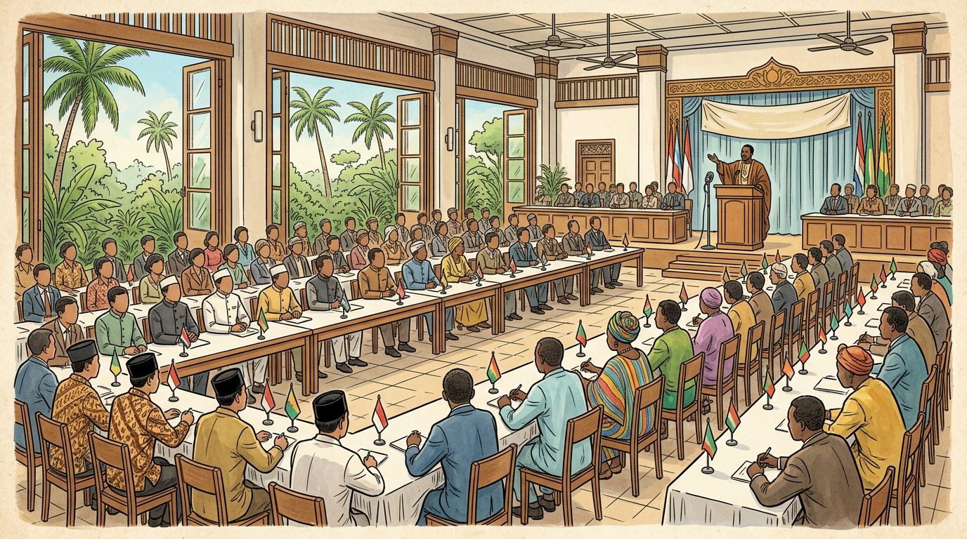
Avril 1955 : les délégations des pays d'Asie et d'Afrique réunies à la conférence de Bandoeng — Source : illustration J-Learn
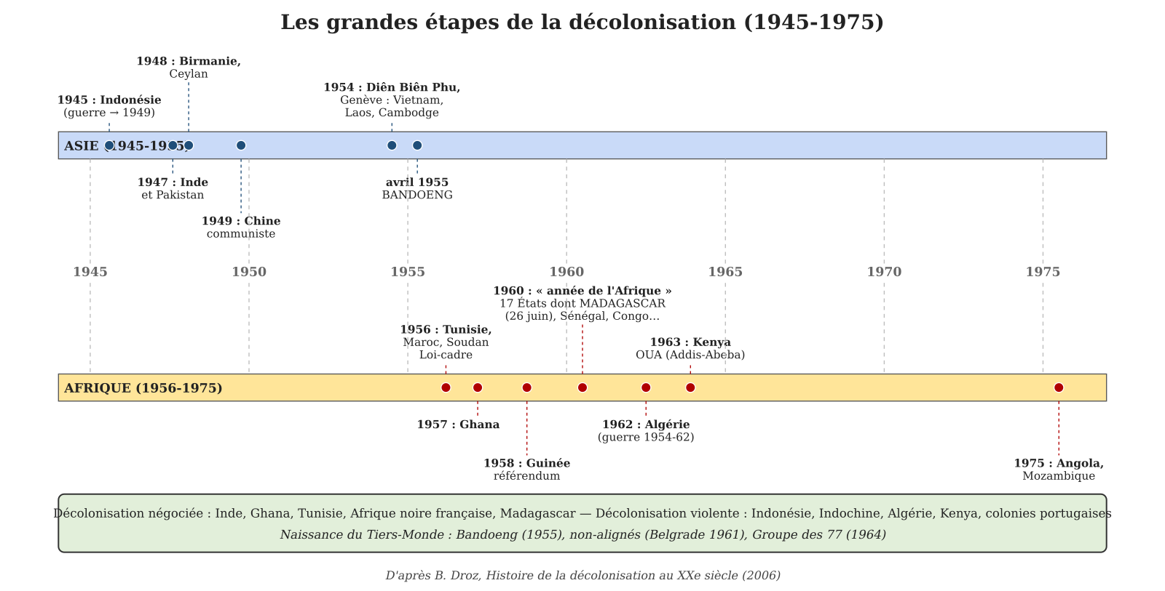
Frise chronologique des indépendances en Asie et en Afrique (1945-1975), avec la place de Madagascar (1960) — Source : réalisation J-Learn d'après B. Droz (2006) et l'Atlas historique Duby
En 1939, les empires coloniaux européens couvraient un tiers des terres émergées. Trente ans plus tard, ils ont presque disparu : c'est la décolonisation, l'un des bouleversements majeurs du XXe siècle, dont Madagascar fait partie.
1. Les facteurs de la décolonisation
Les facteurs internes. Dans les colonies naissent des mouvements nationalistes, dirigés par des élites formées à l'école européenne qui retournent contre les colonisateurs leurs propres valeurs de liberté et d'égalité : Gandhi et Nehru en Inde, Hô Chi Minh au Vietnam, Bourguiba en Tunisie, Nkrumah au Ghana, Senghor au Sénégal, Ravoahangy, Raseta et Tsiranana à Madagascar. Les populations rejettent l'indigénat, le travail forcé, la misère, et gardent la mémoire des révoltes (Menalamba, 1947). Les colonisés qui ont combattu dans les deux guerres mondiales ont vu que les Européens n'étaient pas invincibles.
Les facteurs externes. La Deuxième Guerre mondiale a ruiné et humilié les métropoles, battues par le Japon en Asie en 1942. Les deux superpuissances sont hostiles au colonialisme : les États-Unis au nom de la liberté (Charte de l'Atlantique, 1941), l'URSS au nom de l'anti-impérialisme. La Charte de l'ONU proclame le droit des peuples à disposer d'eux-mêmes et offre une tribune aux colonisés. Enfin, les pays déjà indépendants soutiennent les autres, comme l'affirme la conférence de Bandoeng.
2. Les étapes de la décolonisation
L'Asie d'abord (1945-1955). L'Indonésie proclame son indépendance en 1945 et l'arrache aux Pays-Bas après quatre ans de guerre (1949). L'Inde, guidée par la non-violence de Gandhi, l'obtient par négociation du Royaume-Uni en 1947, mais se divise dans les massacres entre Inde et Pakistan ; Birmanie et Ceylan suivent en 1948. En Indochine, la France refuse l'indépendance proclamée par Hô Chi Minh et s'enlise dans une guerre de huit ans (1946-1954) qui s'achève par la défaite de Diên Biên Phu et les accords de Genève : Vietnam, Laos et Cambodge deviennent indépendants.
L'Afrique ensuite (1956-1975). La Tunisie et le Maroc obtiennent l'indépendance en 1956. En Afrique noire, le Ghana ouvre la voie en 1957, la Guinée dit « non » à de Gaulle en 1958 ; la Loi-cadre de 1956 et la Communauté de 1958 préparent les indépendances de l'Afrique française. 1960 est l'« année de l'Afrique » : 17 pays deviennent indépendants, dont Madagascar le 26 juin, le Sénégal, la Côte d'Ivoire, le Nigeria et le Congo belge. L'Algérie, où vivent un million de colons, n'est libérée qu'au terme d'une guerre atroce (1954-1962, accords d'Évian). Le Kenya (1963) et les colonies portugaises, Angola et Mozambique (1975), doivent aussi se battre.
La décolonisation prend donc deux formes : négociée lorsque la métropole accepte de discuter (Inde, Ghana, Afrique noire française, Madagascar après le choc de 1947), violente lorsqu'elle s'y refuse, surtout là où vivent de nombreux colons ou se trouvent des richesses stratégiques (Indonésie, Indochine, Algérie, Kenya, colonies portugaises).
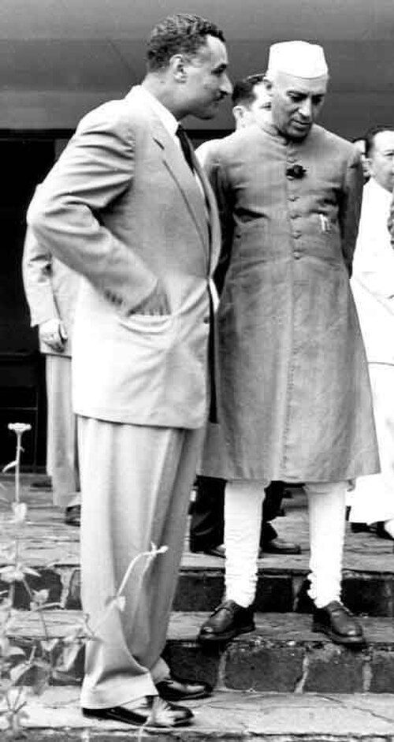  Gamal Abdel Nasser (Égypte) et Jawaharlal Nehru (Inde) à la conférence de Bandoeng, avril 1955 — Source : Bibliotheca Alexandrina, fonds Nasser, domaine public (Wikimedia Commons) | Nehru, Premier ministre de l'Inde indépendante depuis 1947, et Nasser, chef de l'Égypte depuis 1954, sont avec Soekarno (Indonésie) et Zhou Enlai (Chine) les grandes figures de Bandoeng.  Les 29 pays présents condamnent le colonialisme et le racisme, et refusent de s'aligner sur l'un des deux blocs : c'est la naissance du Tiers-Monde et du non-alignement (Belgrade, 1961).

3. Bandoeng et la naissance du Tiers-Monde
Du 18 au 24 avril 1955, 29 États d'Asie et d'Afrique se réunissent à Bandoeng, en Indonésie, autour de Nehru (Inde), Nasser (Égypte), Soekarno (Indonésie) et Zhou Enlai (Chine). Pour la première fois, les anciens colonisés parlent d'une seule voix : ils condamnent le colonialisme « sous toutes ses formes » et le racisme, affirment le droit de tous les peuples à l'indépendance, prônent la coexistence pacifique et refusent de s'aligner sur les blocs. Bandoeng encourage les indépendances africaines et donne naissance au Tiers-Monde, expression du démographe Alfred Sauvy (1952) désignant les pays pauvres qui, comme le tiers état de 1789, « veulent être quelque chose » et n'appartiennent ni à l'Ouest ni à l'Est. Le mouvement des non-alignés, fondé à Belgrade en 1961 par Tito, Nehru et Nasser, refuse les alliances militaires ; à l'ONU, le Groupe des 77 (1964) réclame un nouvel ordre économique international. Mais le Tiers-Monde reste divisé et économiquement dépendant des anciennes métropoles : on parle de néocolonialisme. Politiquement libres, les nouveaux États, dont Madagascar, doivent relever le défi du développement.
EXERCICES
Exercices notés selon un barème — total : 18 points.
Exercice 1 — Classez les faits suivants en facteurs internes (I) ou externes (E) de la décolonisation. (4 pts)
1. Les élites formées à l'école européenne créent des partis nationalistes.
2. La Charte de l'ONU proclame le droit des peuples à disposer d'eux-mêmes.
3. Les anciens combattants colonisés ont vu que les Européens pouvaient être vaincus.
4. Les États-Unis et l'URSS sont hostiles au colonialisme.
Exercice 2 — Pour chaque pays, indiquez la date de l'indépendance et la forme de la décolonisation (négociée ou violente). (4 pts)
1. Inde.
2. Algérie.
3. Madagascar.
4. Indochine (Vietnam).
Exercice 3 — Répondez par Vrai ou Faux, puis corrigez les phrases fausses. (4 pts)
a) La décolonisation a commencé par l'Afrique.
b) L'année 1960 est appelée « année de l'Afrique » car 17 pays sont devenus indépendants.
c) La conférence de Bandoeng a réuni les pays européens et leurs colonies.
d) Les pays non alignés refusent d'appartenir aux blocs américain ou soviétique.
Exercice 4 — Répondez aux questions suivantes par une phrase complète. (6 pts)
1. Expliquez deux facteurs internes et deux facteurs externes de la décolonisation.
2. Présentez les deux grandes étapes de la décolonisation avec des exemples datés.
3. Pourquoi certaines décolonisations ont-elles été violentes et d'autres négociées ?
4. Présentez la conférence de Bandoeng et expliquez ce qu'est le Tiers-Monde.
CORRIGÉ
Corrigé de l'exercice 1 (4 pts)
1. I.
2. E.
3. I.
4. E.
Corrigé de l'exercice 2 (4 pts)
1. 1947, négociée (mais partition sanglante).
2. 1962, violente (guerre 1954-1962).
3. 26 juin 1960, négociée (après l'insurrection de 1947, Loi-cadre 1956, référendum 1958).
4. 1954, violente (guerre 1946-1954, Diên Biên Phu).
Corrigé de l'exercice 3 (4 pts)
a) Faux : par l'Asie (Indonésie 1945, Inde 1947).
b) Vrai : dont Madagascar le 26 juin.
c) Faux : elle a réuni 29 pays d'Asie et d'Afrique, sans les Européens.
d) Vrai : mouvement fondé à Belgrade en 1961.
Corrigé de l'exercice 4 (6 pts)
1. Internes : mouvements nationalistes d'élites instruites, rejet de l'indigénat et de la misère, expérience des guerres. Externes : affaiblissement des métropoles, hostilité des États-Unis et de l'URSS, ONU, solidarité de Bandoeng.
2. Asie (1945-1955) : Indonésie 1945-1949, Inde 1947, Indochine 1954. Afrique (1956-1975) : Tunisie-Maroc 1956, Ghana 1957, année de l'Afrique 1960 (Madagascar), Algérie 1962, colonies portugaises 1975.
3. Violentes quand la métropole refuse de négocier, qu'il y a de nombreux colons (Algérie, Kenya) ou des richesses stratégiques (Indochine, Angola) ; négociées quand la métropole accepte le dialogue (Inde, Loi-cadre de 1956 pour l'Afrique française, Madagascar).
4. Avril 1955, en Indonésie : 29 pays d'Asie et d'Afrique condamnent le colonialisme et le racisme et refusent les blocs. Le Tiers-Monde (Sauvy, 1952) désigne les pays pauvres ni de l'Ouest ni de l'Est, unis dans le non-alignement (Belgrade 1961) et la revendication d'un ordre économique plus juste.

SÉANCE 24 / 25
Le monde d'aujourd'hui : de l'après-guerre froide à la mondialisation
FICHE DE PRÉPARATION
Discipline : Histoire  Thème : Le monde depuis 1945  Titre : Le monde d'aujourd'hui : de l'après-guerre froide à la mondialisation  Objectif spécifique : Être capable de présenter le monde issu de la fin de la guerre froide : la suprématie américaine et le rôle de « gendarme du monde » des États-Unis, les nouveaux conflits, la mondialisation économique et ses limites, et l'émergence de nouvelles puissances, à l'aide d'un tableau synoptique  Documentation : Programme scolaire de la classe de 3ème, Histoire (MEN/DCI, édition 2015) ; P. Milza et S. Berstein, Histoire du XXe siècle, t. 3 et 4 ; P. Boniface, Atlas des relations internationales (2023) ; L. Carroué, Géographie de la mondialisation (2019) ; rapports de l'ONU et de la Banque mondiale (2023-2024).  Support et matériel : Tableau noir, craie, cahier de l'élève | Date : ________________  Classe : 3ème  Séance n° : 24 / 25  Durée : 2 heures

Étapes et Durée | Déroulement de la leçon |  | Technique et Stratégie | Support et Matériel | Observation
 | Enseignant | Apprenants
I. RÉVISION
Révision  15 min | Citez deux facteurs de la décolonisation.  Qu'est-ce que la conférence de Bandoeng ?  Qu'est-ce que le Tiers-Monde ?  Quand l'URSS a-t-elle disparu et qui reste la seule superpuissance ? | R.A. : Les mouvements nationalistes, l'affaiblissement des métropoles, l'hostilité des deux Grands et de l'ONU.  R.A. : La réunion de 29 pays d'Asie et d'Afrique en avril 1955 qui condamne le colonialisme et refuse les blocs.  R.A. : L'ensemble des pays pauvres n'appartenant ni au bloc de l'Ouest ni au bloc de l'Est.  R.A. : Le 25 décembre 1991 ; les États-Unis. | Questions-réponses orales | —
II. NOUVELLE LEÇON — 90 min
1. Mise en situation | Janvier 1991. Sous mandat de l'ONU, une coalition de 35 pays conduite par les États-Unis chasse l'armée irakienne du Koweït en quelques semaines ; le président Bush annonce un « nouvel ordre mondial ». Dix ans plus tard, le 11 septembre 2001, deux avions détournés s'écrasent sur les tours du World Trade Center à New York : près de 3 000 morts. Aujourd'hui, un téléphone assemblé en Chine avec des composants de dix pays est vendu à Antananarivo, tandis que la vanille de la Sava est achetée par des industriels américains.  Qui dirige le monde depuis 1991 ? Pourquoi les guerres n'ont-elles pas cessé ? Qu'est-ce qui relie Madagascar au reste du monde ? | Les élèves écoutent et répondent à l'oral. R.A. : les États-Unis dominent mais sont contestés ; il y a de nouveaux conflits (nationalismes, terrorisme) ; le commerce, Internet, les migrations relient tous les pays : c'est la mondialisation. | Amorce orale | Tableau noir
2. Présentation | Aujourd'hui nous allons apprendre : « Le monde d'aujourd'hui : de l'après-guerre froide à la mondialisation ». Après cette séance, vous serez capables de présenter le monde issu de la fin de la guerre froide : la suprématie américaine et le rôle de « gendarme du monde » des États-Unis, les nouveaux conflits, la mondialisation économique et ses limites, et l'émergence de nouvelles puissances, à l'aide d'un tableau synoptique. | Les élèves écoutent. | Exposé oral | Tableau noir, cahier
3. Observation | Regardez et observez bien ce tableau synoptique que j'écris au tableau noir :  Domaine Le monde depuis 1991  Politique : la suprématie américaine Seule superpuissance (« hyperpuissance ») : première économie, première armée, domination culturelle ; « gendarme du monde » : guerre du Golfe (1991, mandat ONU), Somalie (1992), Bosnie (1995), Kosovo (1999) ; après le 11 septembre 2001 : « guerre contre le terrorisme », Afghanistan (2001-2021), Irak (2003, sans mandat ONU) ; limites : échecs, coût, contestation  Nouveaux conflits Guerres nationalistes et ethniques : éclatement de la Yougoslavie (1991-1999), génocide au Rwanda (1994 : 800 000 morts), guerres en Afrique (Congo, Soudan, Sahel) ; terrorisme islamiste (Al-Qaïda, Daech) ; Moyen-Orient : conflit israélo-palestinien, guerres en Syrie (2011-) ; retour des rivalités de puissances : Russie en Ukraine (2014, invasion 2022), tensions Chine-États-Unis  L'ONU et la coopération Casques bleus (plus de 70 opérations), Cour pénale internationale (2002), Objectifs du millénaire puis de développement durable (2015), accord de Paris sur le climat (2015) ; mais blocages du Conseil de sécurité (vetos)  Mondialisation économique Libre-échange (OMC, 1995), firmes multinationales, délocalisations, conteneurs, Internet (années 1990), flux financiers ; commerce mondial multiplié par 4 depuis 1990 ; recul de la pauvreté extrême en Asie (Chine : 800 millions de personnes sorties de la pauvreté)  Nouvelles puissances Chine : 2e économie mondiale (2010), « nouvelles routes de la soie » (2013), présente en Afrique et à Madagascar ; Inde, Brésil, Afrique du Sud (BRICS, 2009) ; Union européenne (euro 1999-2002, 27 membres) ; monde multipolaire  Limites et défis Inégalités entre pays et à l'intérieur des pays ; crises financières (1997, 2008) ; pandémie de Covid-19 (2020) ; réchauffement climatique ; migrations ; Afrique et Madagascar : croissance mais pauvreté persistante (Madagascar : environ 75 % de la population sous le seuil de pauvreté, IDH 177e sur 193 en 2022) | Les élèves observent silencieusement. | Observation dirigée | Tableau noir (tableau synoptique recopié) | Le programme demande un tableau synoptique du monde d'aujourd'hui : le faire recopier. Insister sur les liens avec la Géographie de 3ème (Madagascar dans le monde) et l'Éducation civique (ONU, coopération internationale).  Méthode facultative : si une carte murale, un manuel illustré, un texte d'époque ou des témoignages recueillis par enquête sont disponibles, les faire observer et commenter par les élèves à la place du document recopié au tableau (voir Mode d'emploi).
4. Analyse | Pourquoi parle-t-on d'hyperpuissance américaine après 1991 ?  Que signifie « gendarme du monde » ? Donnez des exemples.  La fin de la guerre froide a-t-elle apporté la paix ?  Quel rôle joue l'ONU dans ce monde ?  Qu'est-ce que la mondialisation ?  Quelles nouvelles puissances émergent ?  Quelles sont les limites de la mondialisation ?  Quelle place Madagascar occupe-t-elle dans ce monde ? | R.A. : Parce que, l'URSS disparue, les États-Unis sont la seule superpuissance : première économie, première armée (près de 40 % des dépenses militaires mondiales), domination technologique (Internet, informatique) et culturelle (cinéma, musique, mode de vie) ; le mot « hyperpuissance » est du ministre français Hubert Védrine (1998).  R.A. : Les États-Unis interviennent militairement pour faire respecter l'ordre international, avec ou sans l'ONU : guerre du Golfe (1991) pour libérer le Koweït envahi par l'Irak, sous mandat de l'ONU ; Somalie (1992), Bosnie (1995), Kosovo (1999) ; après les attentats du 11 septembre 2001, ils lancent la « guerre contre le terrorisme » en Afghanistan (2001-2021) et en Irak (2003, sans mandat), deux guerres longues et coûteuses qui finissent par des échecs et affaiblissent leur autorité.  R.A. : Non : les nationalismes libérés font éclater la Yougoslavie dans des guerres sanglantes (1991-1999) ; le génocide des Tutsi au Rwanda fait 800 000 morts en 1994 ; des guerres ravagent le Congo, le Soudan, le Sahel ; le terrorisme islamiste (Al-Qaïda, Daech) frappe partout ; le Moyen-Orient reste en guerre (Israël-Palestine, Syrie) ; et les rivalités de puissances reviennent : la Russie annexe la Crimée (2014) et envahit l'Ukraine (2022), la Chine et les États-Unis s'affrontent économiquement.  R.A. : Elle multiplie les opérations de maintien de la paix (casques bleus), crée la Cour pénale internationale (2002), fixe les Objectifs du millénaire puis les Objectifs de développement durable (2015), organise l'accord de Paris sur le climat (2015) ; mais elle est souvent paralysée par les vetos au Conseil de sécurité et dépend de la volonté des grandes puissances.  R.A. : La mise en relation de toutes les régions du monde par la multiplication des échanges de marchandises, de capitaux, d'informations et de personnes : libre-échange organisé par l'OMC (1995), firmes multinationales qui délocalisent leur production, transport par conteneurs, Internet et téléphonie mobile depuis les années 1990, marchés financiers connectés en permanence ; le commerce mondial a été multiplié par quatre depuis 1990.  R.A. : La Chine surtout, devenue l'« atelier du monde » puis la deuxième économie mondiale (2010), qui investit en Afrique et à Madagascar avec ses « nouvelles routes de la soie » ; l'Inde, le Brésil, l'Afrique du Sud, réunis avec la Russie dans les BRICS (2009) ; l'Union européenne, qui compte 27 membres et une monnaie commune, l'euro ; le monde devient multipolaire, la domination américaine est contestée.  R.A. : Elle a fait reculer la pauvreté extrême en Asie mais creusé les inégalités entre pays et à l'intérieur des pays ; elle propage les crises financières (1997, 2008) et sanitaires (Covid-19, 2020) ; elle accélère le réchauffement climatique et les migrations ; l'Afrique reste en marge : Madagascar, malgré ses exportations de vanille, de nickel et de textile, compte environ 75 % de pauvres et se classe 177e sur 193 pays pour l'IDH (2022).  R.A. : Une place marginale mais connectée : membre de l'ONU depuis 1960, de l'Union africaine, de la SADC et de la Commission de l'océan Indien, elle exporte vanille, girofle, nickel, crevettes et textile vers la France, les États-Unis et la Chine, importe riz et produits manufacturés d'Asie, reçoit l'aide internationale (Banque mondiale, FMI, Union européenne) et les investissements chinois, mais subit la pauvreté, les cyclones et l'instabilité politique. | Lecture de tableau synoptique, mise en relation avec la géographie et l'éducation civique, questions-réponses | Tableau noir (tableau synoptique recopié)
5. Synthèse | Donc, depuis la fin de la guerre froide en 1991, les États-Unis sont la seule superpuissance et jouent le rôle de gendarme du monde, de la guerre du Golfe à la guerre contre le terrorisme après le 11 septembre 2001, mais leurs interventions en Afghanistan et en Irak montrent les limites de leur puissance. La paix n'est pas revenue : guerres nationalistes, génocide au Rwanda, terrorisme et retour des rivalités entre grandes puissances marquent le monde d'aujourd'hui. La mondialisation relie tous les pays par le commerce, les capitaux et Internet, fait émerger la Chine et les BRICS et crée un monde multipolaire, mais elle creuse les inégalités et laisse à l'écart une grande partie de l'Afrique, dont Madagascar, qui reste l'un des pays les plus pauvres de la planète. | Les élèves écoutent. | Exposé oral | Tableau noir
6. Application | Exercice 1 — Placez chaque événement dans la bonne ligne du tableau synoptique : suprématie américaine (S), nouveaux conflits (C), mondialisation (M), nouvelles puissances (P).  1. Création de l'OMC en 1995.  2. Guerre du Golfe (1991) conduite par les États-Unis.  3. La Chine devient la deuxième économie mondiale en 2010.  4. Génocide au Rwanda (1994).  Exercice 2 — Choisissez la bonne réponse.  1. Les attentats du World Trade Center ont eu lieu le : A) 9 novembre 1989 — B) 11 septembre 2001 — C) 25 décembre 1991.  2. L'expression « gendarme du monde » désigne : A) l'ONU — B) les États-Unis — C) la Chine.  3. Les BRICS regroupent notamment : A) Brésil, Russie, Inde, Chine, Afrique du Sud — B) France, Allemagne, Italie — C) Japon et Australie.  4. La mondialisation a surtout fait reculer la pauvreté : A) en Afrique — B) en Asie — C) en Europe. | Corrigé 1 :  1. M.  2. S.  3. P.  4. C.  Corrigé 2 :  1. B) 11 septembre 2001.  2. B) les États-Unis.  3. A).  4. B) en Asie (Chine, Inde, Vietnam). | Travail individuel puis correction collective | Cahier, ardoise
III. ÉVALUATION
Évaluation  15 min | Exercice 3 — Répondez par Vrai ou Faux, puis corrigez les phrases fausses.  a) Depuis 1991, le monde n'a plus connu de guerre.  b) La guerre d'Irak de 2003 a été menée sans mandat de l'ONU.  c) La mondialisation a réduit toutes les inégalités.  d) Madagascar fait partie des pays les plus pauvres du monde malgré ses exportations.  Exercice 4 — Répondez aux questions suivantes par une phrase complète.  1. Pourquoi les États-Unis sont-ils appelés « gendarme du monde » et quelles sont les limites de ce rôle ?  2. Citez et expliquez trois types de conflits du monde d'aujourd'hui.  3. Définissez la mondialisation et donnez trois de ses manifestations.  4. Quelles sont les nouvelles puissances et quelle est la place de Madagascar dans le monde actuel ? | Corrigé 3 :  a) Faux : Yougoslavie, Rwanda, Afghanistan, Irak, Syrie, Ukraine…  b) Vrai : ce qui a été très contesté.  c) Faux : elle a réduit la pauvreté en Asie mais creusé les inégalités ailleurs.  d) Vrai : environ 75 % de pauvres, IDH 177e sur 193 (2022).  Corrigé 4 :  1. Seule superpuissance, ils interviennent pour faire respecter l'ordre international (Golfe 1991, Kosovo, Afghanistan, Irak) ; limites : échecs en Afghanistan et en Irak, coût, contestation par la Chine, la Russie et une partie du monde.  2. Guerres nationalistes et ethniques (Yougoslavie, Rwanda), terrorisme islamiste (11 septembre, Daech), rivalités de puissances (Ukraine 2022, Chine-États-Unis), conflits du Moyen-Orient.  3. Mise en relation de toutes les régions du monde par les échanges ; manifestations : libre-échange (OMC), multinationales et délocalisations, Internet, conteneurs, flux financiers, migrations.  4. Chine (2e économie), Inde, Brésil, BRICS, Union européenne : monde multipolaire. Madagascar : membre de l'ONU, de l'UA et de la SADC, exporte vanille, nickel, textile, reçoit l'aide et les investissements, mais reste très pauvre et en marge de la mondialisation. | Travail individuel écrit | Cahier, feuille d'évaluation

LEÇON
Le monde d'aujourd'hui : de l'après-guerre froide à la mondialisation
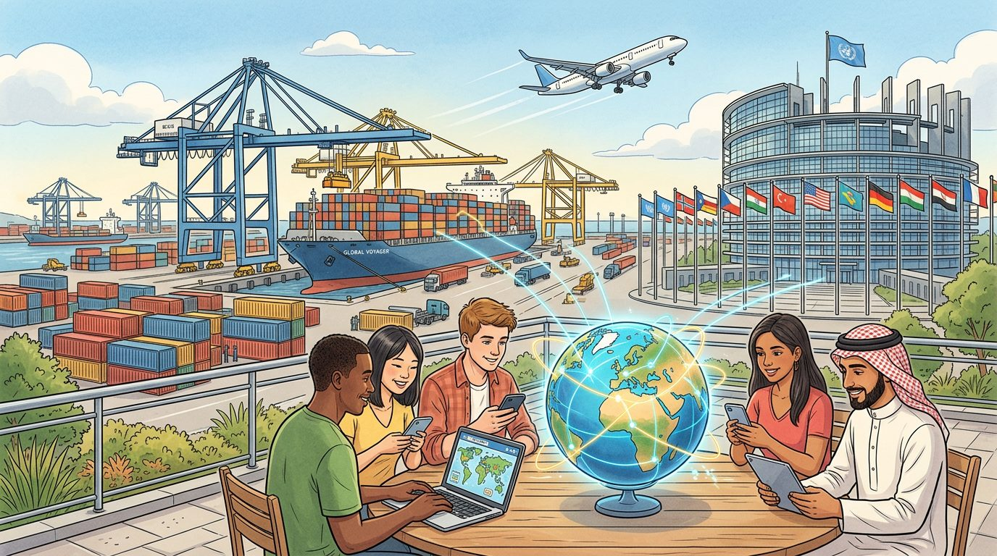
Le monde d'aujourd'hui : port à conteneurs, réseaux numériques et institutions internationales — Source : illustration J-Learn
La disparition de l'URSS en 1991 met fin au monde bipolaire. Un nouvel ordre s'installe, dominé par les États-Unis et transformé par la mondialisation, mais traversé de nouveaux conflits et d'inégalités persistantes. C'est le monde dans lequel vit Madagascar aujourd'hui.
1. Les États-Unis, « gendarme du monde »
Seule superpuissance après 1991, les États-Unis sont une « hyperpuissance » : première économie, première armée (près de 40 % des dépenses militaires mondiales), domination technologique (Internet, informatique) et culturelle (cinéma, musique, mode de vie). Ils jouent le rôle de gendarme du monde : en 1991, sous mandat de l'ONU, ils conduisent la coalition qui libère le Koweït envahi par l'Irak (guerre du Golfe) ; ils interviennent en Somalie (1992), en Bosnie (1995), au Kosovo (1999). Les attentats du 11 septembre 2001 contre New York et Washington (près de 3 000 morts), commis par Al-Qaïda, ouvrent la « guerre contre le terrorisme » : invasion de l'Afghanistan (2001-2021) puis de l'Irak (2003), cette fois sans mandat de l'ONU. Ces guerres longues, coûteuses et finalement perdues montrent les limites de la puissance américaine, de plus en plus contestée.
2. Un monde toujours en guerre
La fin de la guerre froide n'a pas apporté la paix. Les nationalismes libérés font éclater la Yougoslavie dans des guerres sanglantes (1991-1999) ; au Rwanda, le génocide des Tutsi fait 800 000 morts en 1994 ; des guerres ravagent le Congo, le Soudan, le Sahel. Le terrorisme islamiste (Al-Qaïda, puis Daech) frappe l'Amérique, l'Europe, l'Afrique et l'Asie. Le Moyen-Orient reste déchiré par le conflit israélo-palestinien et la guerre de Syrie. Enfin, les rivalités de puissances reviennent : la Russie de Poutine annexe la Crimée (2014) et envahit l'Ukraine (2022) ; la Chine et les États-Unis s'affrontent commercialement et militairement en Asie. L'ONU multiplie les opérations de casques bleus, crée la Cour pénale internationale (2002), fixe les Objectifs de développement durable (2015) et organise l'accord de Paris sur le climat (2015), mais elle est souvent paralysée par les vetos.
3. La mondialisation et les nouvelles puissances
La mondialisation met en relation toutes les régions du monde par la multiplication des échanges de marchandises, de capitaux, d'informations et de personnes. Elle repose sur le libre-échange organisé par l'OMC (1995), sur les firmes multinationales qui délocalisent leur production vers les pays à bas salaires, sur le transport par conteneurs, sur Internet et la téléphonie mobile, apparus dans les années 1990, et sur des marchés financiers connectés en permanence. Le commerce mondial a été multiplié par quatre depuis 1990. La mondialisation a fait émerger de nouvelles puissances : la Chine, « atelier du monde » devenue deuxième économie mondiale en 2010, qui investit en Afrique et à Madagascar (« nouvelles routes de la soie ») ; l'Inde, le Brésil, l'Afrique du Sud, réunis avec la Russie dans les BRICS (2009) ; l'Union européenne, forte de 27 membres et de l'euro. Le monde est devenu multipolaire.
4. Les limites : inégalités et défis
La mondialisation a sorti de la pauvreté extrême des centaines de millions d'Asiatiques, mais elle a creusé les inégalités entre pays et à l'intérieur des pays. Elle propage les crises financières (1997, 2008) et sanitaires (Covid-19, 2020), accélère le réchauffement climatique et provoque des migrations massives. L'Afrique reste largement en marge. Madagascar, membre de l'ONU depuis 1960, de l'Union africaine, de la SADC et de la Commission de l'océan Indien, exporte vanille, girofle, nickel, crevettes et textile vers la France, les États-Unis et la Chine, importe le riz et les produits manufacturés d'Asie, reçoit l'aide de la Banque mondiale, du FMI et de l'Union européenne ; mais environ 75 % de ses habitants vivent sous le seuil de pauvreté et le pays se classe 177e sur 193 pour l'indice de développement humain (2022). Le défi du développement, posé dès l'indépendance, reste entier.
EXERCICES
Exercices notés selon un barème — total : 18 points.
Exercice 1 — Placez chaque événement dans la bonne ligne du tableau synoptique : suprématie américaine (S), nouveaux conflits (C), mondialisation (M), nouvelles puissances (P). (4 pts)
1. Création de l'OMC en 1995.
2. Guerre du Golfe (1991) conduite par les États-Unis.
3. La Chine devient la deuxième économie mondiale en 2010.
4. Génocide au Rwanda (1994).
Exercice 2 — Choisissez la bonne réponse. (4 pts)
1. Les attentats du World Trade Center ont eu lieu le : A) 9 novembre 1989 — B) 11 septembre 2001 — C) 25 décembre 1991.
2. L'expression « gendarme du monde » désigne : A) l'ONU — B) les États-Unis — C) la Chine.
3. Les BRICS regroupent notamment : A) Brésil, Russie, Inde, Chine, Afrique du Sud — B) France, Allemagne, Italie — C) Japon et Australie.
4. La mondialisation a surtout fait reculer la pauvreté : A) en Afrique — B) en Asie — C) en Europe.
Exercice 3 — Répondez par Vrai ou Faux, puis corrigez les phrases fausses. (4 pts)
a) Depuis 1991, le monde n'a plus connu de guerre.
b) La guerre d'Irak de 2003 a été menée sans mandat de l'ONU.
c) La mondialisation a réduit toutes les inégalités.
d) Madagascar fait partie des pays les plus pauvres du monde malgré ses exportations.
Exercice 4 — Répondez aux questions suivantes par une phrase complète. (6 pts)
1. Pourquoi les États-Unis sont-ils appelés « gendarme du monde » et quelles sont les limites de ce rôle ?
2. Citez et expliquez trois types de conflits du monde d'aujourd'hui.
3. Définissez la mondialisation et donnez trois de ses manifestations.
4. Quelles sont les nouvelles puissances et quelle est la place de Madagascar dans le monde actuel ?
CORRIGÉ
Corrigé de l'exercice 1 (4 pts)
1. M.
2. S.
3. P.
4. C.
Corrigé de l'exercice 2 (4 pts)
1. B) 11 septembre 2001.
2. B) les États-Unis.
3. A).
4. B) en Asie (Chine, Inde, Vietnam).
Corrigé de l'exercice 3 (4 pts)
a) Faux : Yougoslavie, Rwanda, Afghanistan, Irak, Syrie, Ukraine…
b) Vrai : ce qui a été très contesté.
c) Faux : elle a réduit la pauvreté en Asie mais creusé les inégalités ailleurs.
d) Vrai : environ 75 % de pauvres, IDH 177e sur 193 (2022).
Corrigé de l'exercice 4 (6 pts)
1. Seule superpuissance, ils interviennent pour faire respecter l'ordre international (Golfe 1991, Kosovo, Afghanistan, Irak) ; limites : échecs en Afghanistan et en Irak, coût, contestation par la Chine, la Russie et une partie du monde.
2. Guerres nationalistes et ethniques (Yougoslavie, Rwanda), terrorisme islamiste (11 septembre, Daech), rivalités de puissances (Ukraine 2022, Chine-États-Unis), conflits du Moyen-Orient.
3. Mise en relation de toutes les régions du monde par les échanges ; manifestations : libre-échange (OMC), multinationales et délocalisations, Internet, conteneurs, flux financiers, migrations.
4. Chine (2e économie), Inde, Brésil, BRICS, Union européenne : monde multipolaire. Madagascar : membre de l'ONU, de l'UA et de la SADC, exporte vanille, nickel, textile, reçoit l'aide et les investissements, mais reste très pauvre et en marge de la mondialisation.

SÉANCE 25 / 25
Madagascar depuis 1960 : les Républiques successives, les événements majeurs et les institutions
FICHE DE PRÉPARATION
Discipline : Histoire  Thème : Le monde depuis 1945  Titre : Madagascar depuis 1960 : les Républiques successives, les événements majeurs et les institutions  Objectif spécifique : Être capable d'établir la chronologie de Madagascar depuis 1960 (Première, Deuxième, Troisième et Quatrième Républiques, transitions), d'identifier les événements majeurs et les principaux dirigeants, et de présenter les institutions de la République à l'aide d'une frise et d'un organigramme  Documentation : Programme scolaire de la classe de 3ème, Histoire (MEN/DCI, édition 2015) ; S. Randrianja et S. Ellis, Madagascar. A Short History (2009) ; F. Rajaonah (dir.), Histoire de Madagascar (2016) ; D. Galibert, Les Gens du pouvoir à Madagascar (2009) ; Constitutions de 1959, 1975, 1992, 2010 (Journal officiel) ; presse et communiqués officiels 2025-2026.  Support et matériel : Tableau noir, craie, cahier de l'élève | Date : ________________  Classe : 3ème  Séance n° : 25 / 25  Durée : 2 heures

Étapes et Durée | Déroulement de la leçon |  | Technique et Stratégie | Support et Matériel | Observation
 | Enseignant | Apprenants
I. RÉVISION
Révision  15 min | Qui sont les États-Unis dans le monde depuis 1991 ?  Qu'est-ce que la mondialisation ?  Quand et qui a proclamé l'indépendance de Madagascar ?  Quelle est la place de Madagascar dans le monde actuel ? | R.A. : La seule superpuissance, « gendarme du monde ».  R.A. : La mise en relation de toutes les régions du monde par les échanges de marchandises, capitaux, informations et personnes.  R.A. : Le 26 juin 1960, Philibert Tsiranana.  R.A. : Un pays connecté par ses exportations mais parmi les plus pauvres (IDH 177e). | Questions-réponses orales | —
II. NOUVELLE LEÇON — 90 min
1. Mise en situation | Mai 1972, Antananarivo. Des milliers d'étudiants et de lycéens occupent la place de l'Indépendance pour réclamer la « malgachisation » de l'enseignement et la fin de la coopération avec la France. Le 13 mai, la police tire : plusieurs dizaines de morts. Cinq jours plus tard, le président Tsiranana remet le pouvoir au général Ramanantsoa. Cette scène se répétera : en 1991, en 2002, en 2009, et encore en septembre-octobre 2025, la rue a fait tomber le pouvoir.  Comment le pays est-il gouverné depuis 1960 ? Pourquoi les crises politiques reviennent-elles si souvent ? | Les élèves écoutent et répondent à l'oral. R.A. : le pays a connu plusieurs Républiques et plusieurs présidents ; les crises viennent de la pauvreté, des élections contestées et du non-respect des institutions. | Amorce orale | Tableau noir
2. Présentation | Aujourd'hui nous allons apprendre : « Madagascar depuis 1960 : les Républiques successives, les événements majeurs et les institutions ». Après cette séance, vous serez capables d'établir la chronologie de Madagascar depuis 1960 (Première, Deuxième, Troisième et Quatrième Républiques, transitions), d'identifier les événements majeurs et les principaux dirigeants, et de présenter les institutions de la République à l'aide d'une frise et d'un organigramme. | Les élèves écoutent. | Exposé oral | Tableau noir, cahier
3. Observation | Regardez et observez bien cette frise chronologique et cet organigramme que j'écris au tableau noir :  Période Régime Dirigeants et événements majeurs  1960-1972 Première République (Constitution de 1959, régime présidentiel) Philibert Tsiranana (PSD) : liens étroits avec la France (accords de coopération, bases militaires), stabilité, « socialisme malgache » modéré ; révolte paysanne du Sud (avril 1971) ; mai 1972 : grève des étudiants, répression du 13 mai, Tsiranana remet le pouvoir au général Gabriel Ramanantsoa  1972-1975 Transition militaire Ramanantsoa : malgachisation, sortie de la zone franc, départ des troupes françaises (1973) ; février 1975 : colonel Richard Ratsimandrava, assassiné après 6 jours ; Directoire militaire  1975-1992 Deuxième République (Constitution du 21 décembre 1975, « République démocratique de Madagascar ») Didier Ratsiraka (AREMA) : révolution socialiste, Charte de la Révolution (« Boky Mena »), nationalisations, fokonolona, rapprochement avec l'URSS ; crise économique, dette, ajustement structurel (FMI, années 1980) ; 1991 : grèves générales des Forces vives, marche du 10 août sur Iavoloha (morts), convention du Panorama (31 octobre 1991)  1992-2010 Troisième République (Constitution du 18 septembre 1992, régime parlementaire puis présidentiel après 1998) Albert Zafy (1993-1996), empêché par l'Assemblée ; retour de Ratsiraka (1997-2002) ; crise post-électorale de 2002 (six mois, barrages) : Marc Ravalomanana (2002-2009), Madagascar Action Plan, routes, mais tensions ; janvier-mars 2009 : manifestations d'Andry Rajoelina, fusillade du 7 février, Ravalomanana remet le pouvoir à un directoire militaire qui le transmet à Rajoelina (17 mars 2009)  2009-2014 Transition (Haute Autorité de la Transition) Andry Rajoelina : isolement international (suspension UA, SADC), feuille de route de la SADC (2011) ; Constitution de la Quatrième République adoptée par référendum le 17 novembre 2010 (promulguée le 11 décembre 2010)  2014-2025 Quatrième République Hery Rajaonarimampianina (2014-2018) ; Andry Rajoelina élu (décembre 2018) et réélu (novembre 2023, scrutin boycotté par l'opposition) ; septembre 2025 : manifestations de la jeunesse (« Gen Z ») contre les coupures d'eau et d'électricité et la corruption ; 14 octobre 2025 : l'Assemblée nationale destitue Rajoelina ; 17 octobre 2025 : le colonel Michaël Randrianirina investi président de la Refondation ; Constitution suspendue, transition de 24 mois annoncée vers une nouvelle constitution et des élections  Institutions (Constitution de 2010) Président de la République (élu au suffrage universel pour 5 ans, chef de l'État, nomme le Premier ministre) ; Gouvernement (Premier ministre et ministres) ; Parlement : Assemblée nationale (députés élus) et Sénat ; Haute Cour constitutionnelle ; justice indépendante ; collectivités : provinces, régions, communes, fokontany | Les élèves observent silencieusement. | Observation dirigée | Tableau noir (frise chronologique et organigramme recopiés) | Le programme demande une frise des Républiques et un organigramme des institutions selon les constitutions : faire tracer la frise (1960-2025) et l'organigramme (Président – Gouvernement – Parlement – HCC) dans le cahier. Actualiser la fin de la frise selon l'évolution de la transition en cours.  Méthode facultative : si une carte murale, un manuel illustré, un texte d'époque ou des témoignages recueillis par enquête sont disponibles, les faire observer et commenter par les élèves à la place du document recopié au tableau (voir Mode d'emploi).
4. Analyse | Caractérisez la Première République (1960-1972).  Pourquoi et comment la Première République prend-elle fin ?  Que fait la transition militaire de 1972-1975 ?  Caractérisez la Deuxième République (1975-1992).  Comment passe-t-on à la Troisième République ?  Quels sont les événements majeurs de la Troisième République (1992-2010) ?  Comment naît la Quatrième République et quels en sont les événements majeurs ?  Quelles sont les institutions de la République selon la Constitution de 2010 ? | R.A. : Fondée sur la Constitution de 1959, c'est un régime présidentiel dominé par Philibert Tsiranana et son parti, le PSD ; elle garde des liens très étroits avec la France (accords de coopération, bases militaires, monnaie liée au franc, coopérants) et connaît une relative stabilité et un « socialisme malgache » modéré, mais l'opposition (AKFM, MONIMA) dénonce une « indépendance de façade ».  R.A. : La révolte paysanne du Sud (avril 1971) puis, en mai 1972, la grève des étudiants et des lycéens réclamant la malgachisation de l'enseignement et la fin de la dépendance, rejoints par les ouvriers et les habitants d'Antananarivo ; la répression du 13 mai fait des dizaines de morts ; le 18 mai, Tsiranana remet les pleins pouvoirs au général Gabriel Ramanantsoa.  R.A. : Ramanantsoa engage la malgachisation, renégocie les accords avec la France, quitte la zone franc et obtient le départ des troupes françaises (1973) ; en février 1975, il cède le pouvoir au colonel Richard Ratsimandrava, assassiné six jours plus tard ; un Directoire militaire choisit alors Didier Ratsiraka.  R.A. : La République démocratique de Madagascar, fondée par la Constitution du 21 décembre 1975, engage sous Didier Ratsiraka une révolution socialiste inspirée par la Charte de la Révolution (« Boky Mena ») : nationalisation des banques et des grandes entreprises, décentralisation par les fokonolona, rapprochement avec l'URSS et les pays socialistes ; mais l'économie s'effondre dans les années 1980 : dette, pénuries, ajustement structurel imposé par le FMI et la Banque mondiale.  R.A. : En 1991, les Forces vives, coalition d'opposition menée par Albert Zafy, organisent des grèves générales et d'immenses manifestations pour réclamer la démocratie ; la marche du 10 août sur le palais d'Iavoloha est réprimée dans le sang ; la convention du Panorama (31 octobre 1991) ouvre une transition qui aboutit à la Constitution du 18 septembre 1992 et à l'élection de Zafy en 1993.  R.A. : L'empêchement du président Zafy par l'Assemblée (1996) et le retour de Ratsiraka (1997) ; la crise post-électorale de 2002 entre Ratsiraka et Marc Ravalomanana (six mois de blocage, barrages, deux gouvernements), dénouée par la reconnaissance de Ravalomanana ; ses années de croissance et de grands travaux mais aussi d'autoritarisme ; enfin la crise de 2009 : manifestations du maire d'Antananarivo Andry Rajoelina, fusillade du 7 février devant le palais d'Ambohitsorohitra, démission de Ravalomanana et transfert du pouvoir à Rajoelina par un directoire militaire (17 mars 2009), condamné par la communauté internationale comme un coup d'État.  R.A. : Après une longue transition (Haute Autorité de la Transition, 2009-2014), sous la pression de la SADC, une nouvelle Constitution est adoptée par référendum le 17 novembre 2010 et des élections ont lieu en 2013 : Hery Rajaonarimampianina (2014-2018), puis Andry Rajoelina élu en 2018 et réélu en 2023 lors d'un scrutin boycotté par l'opposition ; en septembre 2025, des manifestations de la jeunesse contre les coupures d'eau et d'électricité et la corruption dégénèrent en crise politique : l'Assemblée nationale destitue Rajoelina le 14 octobre 2025 et le colonel Michaël Randrianirina est investi président de la Refondation le 17 octobre 2025 ; la Constitution est suspendue et une transition de 24 mois est annoncée.  R.A. : Le président de la République, élu au suffrage universel pour cinq ans, chef de l'État, qui nomme le Premier ministre ; le gouvernement, dirigé par le Premier ministre, qui conduit la politique de la nation ; le Parlement, formé de l'Assemblée nationale (députés élus) et du Sénat, qui vote les lois et le budget ; la Haute Cour constitutionnelle, qui veille au respect de la Constitution et proclame les résultats des élections ; une justice indépendante ; et des collectivités territoriales décentralisées : provinces, régions, communes et fokontany. | Lecture de frise chronologique et d'organigramme, questions-réponses, construction d'une frise et d'un organigramme par les élèves | Tableau noir (frise chronologique et organigramme recopiés)
5. Synthèse | Donc, depuis 1960, Madagascar a connu quatre Républiques séparées par des transitions nées de crises populaires. La Première République de Tsiranana (1960-1972), proche de la France, tombe après les événements de mai 1972 ; la Deuxième République de Ratsiraka (1975-1992) tente une révolution socialiste qui s'achève dans la crise économique et les manifestations de 1991 ; la Troisième République (1992-2010), marquée par Zafy, Ratsiraka et Ravalomanana, est emportée par la crise de 2009 ; la Quatrième République (2010-2025), avec Rajaonarimampianina puis Rajoelina, s'interrompt en octobre 2025 avec la destitution du président et l'ouverture d'une transition sous le colonel Randrianirina. Les institutions reposent sur un président élu, un gouvernement, un Parlement et une Haute Cour constitutionnelle, mais leur fragilité et la pauvreté expliquent la répétition des crises. | Les élèves écoutent. | Exposé oral | Tableau noir
6. Application | Exercice 1 — Associez chaque président à sa République ou à sa période (recopiez les couples).  1. Philibert Tsiranana — 2. Didier Ratsiraka — 3. Marc Ravalomanana — 4. Andry Rajoelina  A. Deuxième République (1975-1992) et fin de la Troisième (1997-2002)  B. Troisième République (2002-2009)  C. Première République (1960-1972)  D. Transition (2009-2014) puis Quatrième République (2019-2025)  Exercice 2 — Datez les événements suivants et indiquez quelle République ils ont fait tomber ou fondée.  1. Répression de la grève des étudiants et remise du pouvoir au général Ramanantsoa.  2. Marche des Forces vives sur Iavoloha.  3. Référendum adoptant la Constitution de la Quatrième République.  4. Destitution du président Rajoelina par l'Assemblée nationale. | Corrigé 1 :  1 → C ; 2 → A ; 3 → B ; 4 → D.  (A : Ratsiraka.)  (B : Ravalomanana.)  (C : Tsiranana ; D : Rajoelina.)  Corrigé 2 :  1. 13-18 mai 1972 — fin de la Première République.  2. 10 août 1991 — fin de la Deuxième République.  3. 17 novembre 2010 — fondation de la Quatrième République.  4. 14 octobre 2025 — interruption de la Quatrième République, début d'une transition. | Travail individuel puis correction collective | Cahier, ardoise
III. ÉVALUATION
Évaluation  15 min | Exercice 3 — Répondez par Vrai ou Faux, puis corrigez les phrases fausses.  a) La Première République avait rompu tous les liens avec la France.  b) La Deuxième République a mené une politique socialiste inspirée du « Boky Mena ».  c) La crise de 2002 a opposé Ratsiraka et Ravalomanana après une élection contestée.  d) Selon la Constitution de 2010, le président de la République est élu pour sept ans.  Exercice 4 — Répondez aux questions suivantes par une phrase complète.  1. Présentez la Première République : dirigeant, orientation, fin.  2. Comparez la Deuxième et la Troisième République (orientation politique et économique, fin).  3. Décrivez les institutions de la République selon la Constitution de 2010 sous forme d'organigramme commenté.  4. À partir de la frise 1960-2025, expliquez pourquoi les crises politiques se répètent à Madagascar. | Corrigé 3 :  a) Faux : elle gardait des liens très étroits (coopération, bases, monnaie).  b) Vrai : nationalisations, fokonolona, rapprochement avec l'URSS.  c) Vrai : six mois de blocage du pays.  d) Faux : pour cinq ans, au suffrage universel.  Corrigé 4 :  1. Tsiranana (PSD), régime présidentiel proche de la France, « socialisme malgache » modéré ; fin après la révolte de 1971 et les événements de mai 1972.  2. Deuxième République (Ratsiraka) : socialiste, nationalisations, proche de l'URSS, fin dans la crise économique et les manifestations de 1991. Troisième République (Zafy, Ratsiraka, Ravalomanana) : libérale et démocratique, ouverture au marché, crises de 2002 et de 2009 qui l'emportent.  3. Président (élu 5 ans, chef de l'État) → nomme le Premier ministre et le gouvernement ; Parlement (Assemblée nationale + Sénat) vote les lois ; Haute Cour constitutionnelle contrôle la Constitution et les élections ; justice indépendante ; collectivités (provinces, régions, communes, fokontany).  4. Toutes les crises (1972, 1991, 2002, 2009, 2025) naissent de mécontentements populaires (pauvreté, coût de la vie, services défaillants), d'élections contestées et du non-respect des institutions ; elles se règlent dans la rue et par des transitions, ce qui affaiblit l'État et le développement. | Travail individuel écrit | Cahier, feuille d'évaluation

LEÇON
Madagascar depuis 1960 : les Républiques successives, les événements majeurs et les institutions
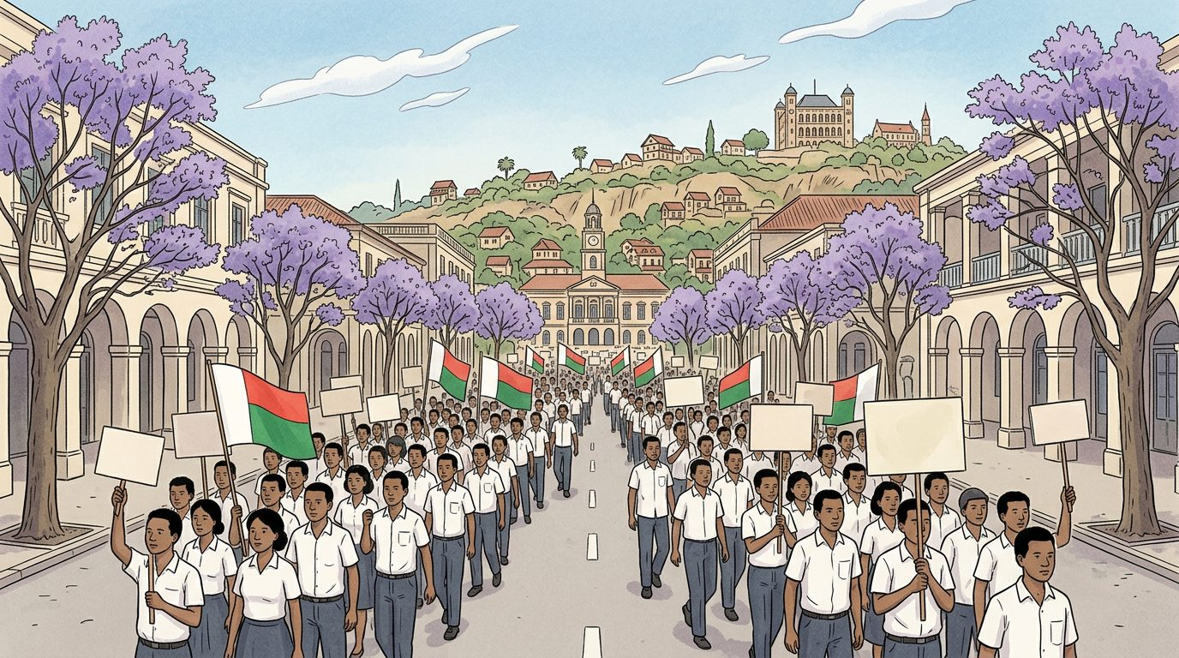
13 mai 1972 : étudiants et lycéens manifestent place de l'Indépendance à Antananarivo — Source : illustration J-Learn
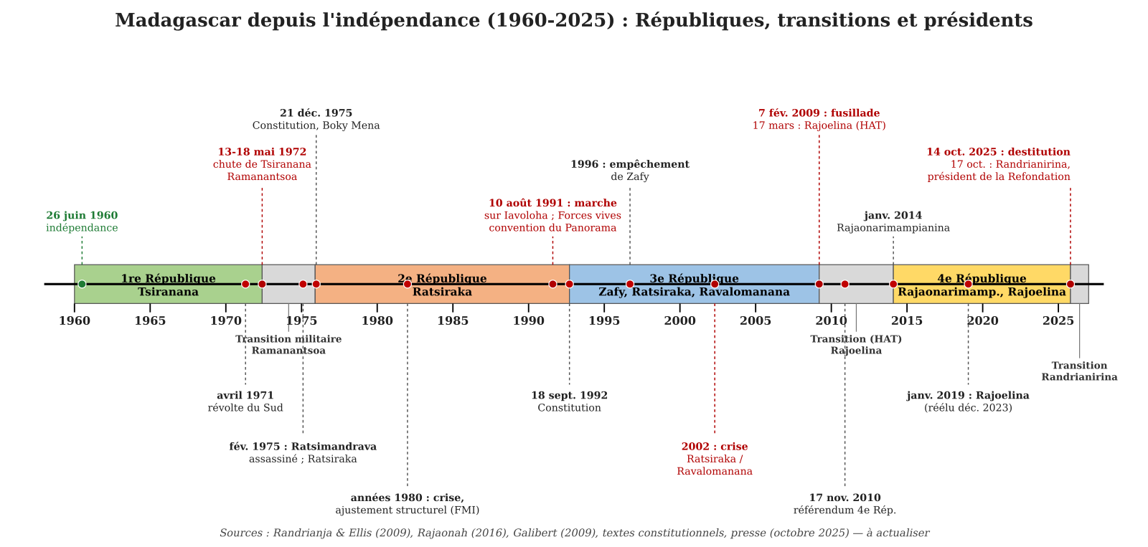
Frise chronologique de Madagascar de 1960 à 2025 : Républiques, transitions et présidents — Source : réalisation J-Learn d'après Randrianja & Ellis (2009), Rajaonah (2016) et les textes constitutionnels
Depuis le 26 juin 1960, Madagascar a connu quatre Républiques, plusieurs transitions et huit chefs d'État. Cette histoire mouvementée, marquée par des crises politiques récurrentes, éclaire les institutions et les défis du pays d'aujourd'hui.
1. La Première République (1960-1972)
Fondée sur la Constitution de 1959, la Première République est un régime présidentiel dominé par Philibert Tsiranana et son parti, le PSD. Elle conserve des liens très étroits avec la France : accords de coopération, bases militaires (Diego-Suarez, Ivato), monnaie liée au franc, nombreux coopérants ; l'opposition (AKFM, MONIMA) dénonce une « indépendance de façade ». Le régime prône un « socialisme malgache » modéré et apporte une relative stabilité. Mais la révolte paysanne du Sud (avril 1971), durement réprimée, puis les événements de mai 1972, grève des étudiants et des lycéens pour la malgachisation de l'enseignement, rejoints par les travailleurs de la capitale, et fusillade du 13 mai, l'emportent : le 18 mai 1972, Tsiranana remet les pleins pouvoirs au général Gabriel Ramanantsoa.
2. La transition militaire et la Deuxième République (1972-1992)
Ramanantsoa engage la malgachisation, renégocie les accords avec la France, quitte la zone franc et obtient le départ des troupes françaises (1973). En février 1975, il cède le pouvoir au colonel Richard Ratsimandrava, assassiné six jours plus tard ; un Directoire militaire choisit le capitaine de frégate Didier Ratsiraka. La Constitution du 21 décembre 1975 fonde la République démocratique de Madagascar, la Deuxième République. Guidée par la Charte de la Révolution (le « Boky Mena »), elle engage une révolution socialiste : nationalisation des banques et des grandes entreprises, décentralisation par les fokonolona, parti dominant (AREMA), rapprochement avec l'URSS et les pays socialistes. Mais dans les années 1980, l'économie s'effondre : dette, pénuries, chute des revenus ; le FMI et la Banque mondiale imposent l'ajustement structurel. En 1991, les Forces vives d'Albert Zafy lancent des grèves générales et d'immenses manifestations ; la marche du 10 août 1991 sur le palais d'Iavoloha est réprimée dans le sang ; la convention du Panorama (31 octobre 1991) ouvre une transition démocratique.
3. La Troisième République (1992-2010)
La Constitution du 18 septembre 1992 instaure un régime parlementaire, devenu présidentiel après la révision de 1998. Albert Zafy (1993-1996) est empêché par l'Assemblée nationale ; Didier Ratsiraka revient au pouvoir (1997-2002). L'élection présidentielle de décembre 2001 débouche sur la crise de 2002 : pendant six mois, deux présidents, deux capitales, des barrages coupent le pays, jusqu'à la reconnaissance de Marc Ravalomanana (2002-2009). Son mandat apporte croissance, routes et Madagascar Action Plan, mais aussi des tensions avec l'opposition et les milieux d'affaires. En janvier 2009, le maire d'Antananarivo Andry Rajoelina soulève la capitale ; la fusillade du 7 février devant le palais d'Ambohitsorohitra fait des dizaines de morts ; le 17 mars 2009, Ravalomanana remet le pouvoir à un directoire militaire qui le transmet à Rajoelina. La communauté internationale condamne ce coup d'État et suspend Madagascar de l'Union africaine et de la SADC.
4. La Quatrième République (2010-2025) et la transition actuelle
Après la Haute Autorité de la Transition (2009-2014), la Constitution de la Quatrième République est adoptée par référendum le 17 novembre 2010. Hery Rajaonarimampianina (2014-2018), puis Andry Rajoelina, élu en décembre 2018 et réélu en novembre 2023 lors d'un scrutin boycotté par l'opposition, la dirigent. En septembre 2025, des manifestations de la jeunesse (« Gen Z ») contre les coupures d'eau et d'électricité et la corruption s'étendent au pays ; le 14 octobre 2025, l'Assemblée nationale destitue le président Rajoelina et, le 17 octobre 2025, le colonel Michaël Randrianirina est investi président de la Refondation ; la Constitution est suspendue et une transition de 24 mois est annoncée vers une nouvelle constitution et des élections.
5. Les institutions de la République
Selon la Constitution de 2010, le président de la République, élu au suffrage universel pour cinq ans, est le chef de l'État ; il nomme le Premier ministre, qui dirige le gouvernement et conduit la politique de la nation. Le Parlement, composé de l'Assemblée nationale (députés élus) et du Sénat, vote les lois et le budget et contrôle le gouvernement. La Haute Cour constitutionnelle veille au respect de la Constitution et proclame les résultats des élections. La justice est indépendante. Les collectivités territoriales décentralisées (provinces, régions, communes) et les fokontany administrent la vie locale. Ce schéma, hérité des constitutions de 1959, 1975 et 1992, a été chaque fois ébranlé par les crises de 1972, 1991, 2002, 2009 et 2025, nées de la pauvreté, des élections contestées et du non-respect des règles : construire des institutions solides et respectées reste le grand défi de la nation malgache.
EXERCICES
Exercices notés selon un barème — total : 18 points.
Exercice 1 — Associez chaque président à sa République ou à sa période (recopiez les couples). (4 pts)
1. Philibert Tsiranana — 2. Didier Ratsiraka — 3. Marc Ravalomanana — 4. Andry Rajoelina
A. Deuxième République (1975-1992) et fin de la Troisième (1997-2002)
B. Troisième République (2002-2009)
C. Première République (1960-1972)
D. Transition (2009-2014) puis Quatrième République (2019-2025)
Exercice 2 — Datez les événements suivants et indiquez quelle République ils ont fait tomber ou fondée. (4 pts)
1. Répression de la grève des étudiants et remise du pouvoir au général Ramanantsoa.
2. Marche des Forces vives sur Iavoloha.
3. Référendum adoptant la Constitution de la Quatrième République.
4. Destitution du président Rajoelina par l'Assemblée nationale.
Exercice 3 — Répondez par Vrai ou Faux, puis corrigez les phrases fausses. (4 pts)
a) La Première République avait rompu tous les liens avec la France.
b) La Deuxième République a mené une politique socialiste inspirée du « Boky Mena ».
c) La crise de 2002 a opposé Ratsiraka et Ravalomanana après une élection contestée.
d) Selon la Constitution de 2010, le président de la République est élu pour sept ans.
Exercice 4 — Répondez aux questions suivantes par une phrase complète. (6 pts)
1. Présentez la Première République : dirigeant, orientation, fin.
2. Comparez la Deuxième et la Troisième République (orientation politique et économique, fin).
3. Décrivez les institutions de la République selon la Constitution de 2010 sous forme d'organigramme commenté.
4. À partir de la frise 1960-2025, expliquez pourquoi les crises politiques se répètent à Madagascar.
CORRIGÉ
Corrigé de l'exercice 1 (4 pts)
1 → C ; 2 → A ; 3 → B ; 4 → D.
(A : Ratsiraka.)
(B : Ravalomanana.)
(C : Tsiranana ; D : Rajoelina.)
Corrigé de l'exercice 2 (4 pts)
1. 13-18 mai 1972 — fin de la Première République.
2. 10 août 1991 — fin de la Deuxième République.
3. 17 novembre 2010 — fondation de la Quatrième République.
4. 14 octobre 2025 — interruption de la Quatrième République, début d'une transition.
Corrigé de l'exercice 3 (4 pts)
a) Faux : elle gardait des liens très étroits (coopération, bases, monnaie).
b) Vrai : nationalisations, fokonolona, rapprochement avec l'URSS.
c) Vrai : six mois de blocage du pays.
d) Faux : pour cinq ans, au suffrage universel.
Corrigé de l'exercice 4 (6 pts)
1. Tsiranana (PSD), régime présidentiel proche de la France, « socialisme malgache » modéré ; fin après la révolte de 1971 et les événements de mai 1972.
2. Deuxième République (Ratsiraka) : socialiste, nationalisations, proche de l'URSS, fin dans la crise économique et les manifestations de 1991. Troisième République (Zafy, Ratsiraka, Ravalomanana) : libérale et démocratique, ouverture au marché, crises de 2002 et de 2009 qui l'emportent.
3. Président (élu 5 ans, chef de l'État) → nomme le Premier ministre et le gouvernement ; Parlement (Assemblée nationale + Sénat) vote les lois ; Haute Cour constitutionnelle contrôle la Constitution et les élections ; justice indépendante ; collectivités (provinces, régions, communes, fokontany).
4. Toutes les crises (1972, 1991, 2002, 2009, 2025) naissent de mécontentements populaires (pauvreté, coût de la vie, services défaillants), d'élections contestées et du non-respect des institutions ; elles se règlent dans la rue et par des transitions, ce qui affaiblit l'État et le développement.

Sujet d'examen 3e — Unité 3 : Le monde depuis 1945
Durée : 1 heure — Barème total : 20 points
Première partie — Commentaire de document (8 points)
Document : extrait du communiqué final de la conférence afro-asiatique de Bandoeng (Indonésie), 24 avril 1955.
« La Conférence afro-asiatique, ayant discuté des problèmes des peuples dépendants et du colonialisme, […] est d'accord pour déclarer que le colonialisme, dans toutes ses manifestations, est un mal auquel il doit être mis fin rapidement ; que la sujétion des peuples à la domination étrangère et à l'exploitation constitue un déni des droits fondamentaux de l'homme, est contraire à la Charte des Nations unies et empêche le développement de la paix et de la coopération mondiales. […] La Conférence déclare son appui à la cause de la liberté et de l'indépendance de tous ces peuples et demande aux puissances intéressées d'accorder la liberté et l'indépendance à ces peuples. […] Les pays participants s'engagent à s'abstenir de participer aux arrangements de défense collective destinés à servir les intérêts particuliers des grandes puissances. »
1. Présentez le document : nature, auteurs, date, lieu et contexte. (2 pts)
2. Que condamne le texte et au nom de quels principes ? (3 pts)
3. Que signifie la dernière phrase du document ? À l'aide de vos connaissances, montrez l'importance de cette conférence pour l'Afrique et pour Madagascar. (3 pts)
Deuxième partie — Devoir composé (12 points)
Sujet : « La guerre froide (1947-1991) : un affrontement Est-Ouest sans guerre directe ». Vous rédigerez un texte structuré (introduction, deux ou trois parties, conclusion) présentant la formation des blocs, les grandes crises et la fin de la guerre froide, en expliquant pourquoi les deux Grands ne se sont jamais affrontés directement.
Éléments attendus du corrigé (barème : introduction 2 pts, développement 8 pts, conclusion et rédaction 2 pts)
CORRIGÉ
Première partie — Commentaire de document (8 points)
1. Présentez le document : nature, auteurs, date, lieu et contexte.
Il s'agit d'un texte officiel, le communiqué final d'une conférence internationale, rédigé par les représentants de 29 États d'Asie et d'Afrique récemment indépendants (Inde de Nehru, Égypte de Nasser, Indonésie de Soekarno, Chine de Zhou Enlai…), réunis à Bandoeng (Indonésie) du 18 au 24 avril 1955. Contexte : la décolonisation de l'Asie est achevée (Inde 1947, Indochine 1954), celle de l'Afrique commence ; le monde est divisé par la guerre froide.
2. Que condamne le texte et au nom de quels principes ?
Il condamne le colonialisme « dans toutes ses manifestations », qualifié de « mal », et la domination étrangère et l'exploitation des peuples. Il s'appuie sur les droits fondamentaux de l'homme, sur la Charte des Nations unies (droit des peuples à disposer d'eux-mêmes) et sur la paix et la coopération mondiales, que le colonialisme empêcherait. Il réclame l'indépendance de tous les peuples encore colonisés.
3. Que signifie la dernière phrase du document ? À l'aide de vos connaissances, montrez l'importance de cette conférence pour l'Afrique et pour Madagascar.
La dernière phrase exprime le refus de s'engager dans les alliances militaires des grandes puissances (OTAN, pacte de Varsovie et leurs prolongements) : c'est le principe du non-alignement, qui donnera naissance au mouvement des non-alignés (Belgrade 1961) et au Tiers-Monde. Bandoeng est la première fois que les anciens colonisés parlent d'une seule voix ; la conférence encourage les luttes d'indépendance en Afrique : Maroc et Tunisie (1956), Ghana (1957), puis l'« année de l'Afrique » 1960, où Madagascar devient indépendante le 26 juin, après la Loi-cadre de 1956 et le référendum de 1958.
Deuxième partie — Devoir composé (12 points)
Éléments attendus du corrigé
Introduction : de 1947 à 1991, le monde est dominé par la rivalité entre les États-Unis et l'URSS, alliés de 1945 devenus ennemis ; cet affrontement global, la guerre froide, n'a jamais dégénéré en guerre directe ; on en présentera la formation, les crises et la fin. 1re partie – La formation des blocs (1945-1949) : opposition idéologique (capitalisme/démocratie contre communisme/parti unique) ; soviétisation de l'Europe de l'Est, « rideau de fer » (1946) ; doctrine Truman et plan Marshall (1947) à l'Ouest, doctrine Jdanov et Kominform à l'Est ; alliances militaires OTAN (1949) et pacte de Varsovie (1955) ; équilibre de la terreur après la bombe soviétique (1949). 2e partie – Les crises et la détente (1948-1985) : blocus de Berlin (1948-1949) et division de l'Allemagne ; guerre de Corée (1950-1953) ; mur de Berlin (1961) ; crise de Cuba (octobre 1962), sommet de la tension ; puis détente (téléphone rouge, SALT, Helsinki) malgré le Vietnam et Prague ; « guerre fraîche » (Afghanistan 1979, euromissiles, guerre des étoiles) ; les Grands s'affrontent toujours par pays interposés. 3e partie – La fin de la guerre froide (1985-1991) : Gorbatchev, perestroïka et glasnost, nouvelle détente (traité de Washington 1987, retrait d'Afghanistan) ; révolutions pacifiques de 1989, chute du mur de Berlin (9 novembre 1989), réunification allemande (1990) ; éclatement de l'URSS (25 décembre 1991) ; victoire de l'Ouest et hyperpuissance américaine. Conclusion : la guerre froide est restée « froide » parce que l'arme nucléaire rendait toute guerre directe suicidaire ; elle s'est achevée non par les armes mais par l'effondrement économique et politique du bloc soviétique ; elle a laissé un monde nouveau, marqué par la mondialisation et de nouveaux conflits.

Glossaire
Annexion — Rattachement d'un territoire à un État ; la loi du 6 août 1896 fait de Madagascar une colonie française.
Anschluss — Annexion de l'Autriche par l'Allemagne nazie en mars 1938.
Antisémitisme — Hostilité et haine envers les juifs ; au cœur de la doctrine nazie.
Apaisement — Politique des démocraties consistant à céder aux exigences d'Hitler pour éviter la guerre (Munich, 1938).
Armistice — Arrêt des combats décidé par accord entre belligérants (11 novembre 1918 ; 22 juin 1940).
Autocratie — Régime où un seul homme (le tsar) détient tout le pouvoir sans contrôle.
Axe — Alliance formée par l'Allemagne et l'Italie (1936), rejointe par le Japon (1940).
Bandoeng (conférence de) — Réunion de 29 pays d'Asie et d'Afrique en avril 1955 condamnant le colonialisme ; naissance du Tiers-Monde.
Bloc — Ensemble de pays liés par une même idéologie et des alliances autour d'une superpuissance pendant la guerre froide.
Blitzkrieg — « Guerre éclair » : offensive rapide combinant chars et avions, utilisée par l'Allemagne en 1939-1941.
Bolcheviks — Fraction majoritaire du parti socialiste russe, dirigée par Lénine, devenue le parti communiste.
Canton — Circonscription administrative coloniale de base, dirigée par un chef de canton malgache sous l'autorité du chef de district.
Capitation — Impôt personnel payé par chaque adulte, en argent, sous la colonisation.
Charte de la Révolution (Boky Mena) — Texte de 1975 définissant l'orientation socialiste de la Deuxième République malgache.
Code de l'indigénat — Ensemble de règles coloniales (1901 à Madagascar) soumettant les « indigènes » à des peines et obligations spéciales, aboli en 1946.
Collectivisation — Suppression de la propriété privée des terres et regroupement forcé des paysans dans des kolkhozes et sovkhozes (URSS, à partir de 1929).
Colonie — Territoire conquis, administré et exploité par un État étranger (la métropole).
Communisme — Doctrine visant une société sans classes par la propriété collective des moyens de production ; régime à parti unique en URSS.
Crime contre l'humanité — Notion créée au procès de Nuremberg (1945) : extermination ou persécution massive de populations civiles.
Décolonisation — Processus par lequel les colonies accèdent à l'indépendance (1945-1975).
Détente — Période d'apaisement des relations Est-Ouest (1962-1975).
Dictature — Régime où le pouvoir est exercé sans contrôle par un homme ou un parti, sans libertés.
Diktat — Mot allemand désignant le traité de Versailles, imposé sans négociation.
District — Circonscription coloniale intermédiaire entre la province et le canton, dirigée par un administrateur français.
Fascisme — Régime nationaliste, antidémocratique et totalitaire fondé par Mussolini en Italie (1922).
Fokonolona — Communauté villageoise traditionnelle malgache, utilisée par l'administration coloniale puis par la Deuxième République.
Führer — « Guide » : titre pris par Hitler, chef absolu de l'Allemagne nazie.
Génocide — Extermination planifiée d'un peuple ; génocide des juifs (Shoah) et des Tsiganes par les nazis, des Tutsi au Rwanda (1994).
Glasnost — « Transparence » : politique de liberté d'expression lancée par Gorbatchev (1985).
Goulag — Réseau de camps de travail forcé de l'URSS stalinienne.
Gouverneur général — Représentant de la France à la tête de la colonie, détenant tous les pouvoirs (Gallieni, 1896-1905).
Guerre froide — Affrontement indirect entre les blocs américain et soviétique (1947-1991).
Indépendance — Situation d'un État libre de toute domination étrangère ; Madagascar : 26 juin 1960.
Inflation — Hausse générale et durable des prix, qui diminue la valeur de la monnaie.
Kolkhoze — Ferme collective soviétique où les paysans mettent en commun terres et matériel.
Krach — Effondrement brutal des cours de la Bourse (Wall Street, 24 octobre 1929).
Loi-cadre (1956) — Loi française accordant une large autonomie aux colonies d'Afrique et à Madagascar (suffrage universel, conseil de gouvernement).
MDRM — Mouvement démocratique de la rénovation malgache (1946), parti réclamant l'indépendance, dissous après 1947.
Menalamba — « Toges rouges » : insurgés de la révolte anticoloniale des Hautes Terres (1895-1898).
Métropole — Pays colonisateur par rapport à ses colonies.
Mondialisation — Mise en relation de toutes les régions du monde par les échanges de marchandises, capitaux, informations et personnes.
Nationalisme — Sentiment d'appartenance et d'attachement à une nation ; volonté d'indépendance (colonies) ou de domination (fascismes).
Nazisme — National-socialisme : doctrine et régime totalitaire, raciste et antisémite d'Hitler (1933-1945).
NEP — Nouvelle politique économique de Lénine (1921) rétablissant une part de commerce privé.
New Deal — « Nouvelle donne » : politique d'intervention de l'État lancée par Roosevelt aux États-Unis (1933).
Non-alignement — Refus des pays du Tiers-Monde d'appartenir aux blocs de la guerre froide (Belgrade, 1961).
ONU — Organisation des Nations unies, créée le 26 juin 1945 pour maintenir la paix.
OTAN — Organisation du traité de l'Atlantique Nord, alliance militaire du bloc de l'Ouest (1949).
Pacte colonial — Système économique réservant à la métropole le commerce de la colonie : matières premières contre produits manufacturés.
Pacte de Varsovie — Alliance militaire du bloc de l'Est (1955-1991).
Perestroïka — « Restructuration » : réforme économique de Gorbatchev en URSS (1985).
Plan Marshall — Aide économique américaine à la reconstruction de l'Europe occidentale (1947).
Plan quinquennal — Programme économique fixé par l'État soviétique pour cinq ans.
Politique des races — Méthode de Gallieni consistant à administrer chaque groupe ethnique par ses propres chefs pour diviser les Malgaches.
Prestations — Journées de travail obligatoires et gratuites dues à l'administration coloniale.
Protectorat — Régime où un État conserve son souverain mais est contrôlé par une puissance étrangère (Madagascar, 1885-1896).
Réparations — Sommes que l'Allemagne devait payer aux vainqueurs pour les destructions de la Première Guerre mondiale.
République — Régime où le pouvoir appartient à des représentants élus ; Madagascar en a connu quatre depuis 1958.
SDN — Société des Nations, organisation internationale créée en 1919 pour préserver la paix, siégeant à Genève.
Shoah — Génocide de 5 à 6 millions de juifs d'Europe par les nazis (1941-1945).
SMOTIG — Service de la main-d'œuvre pour les travaux d'intérêt général (1926-1936), forme de travail forcé à Madagascar.
Soviet — Conseil élu d'ouvriers, de soldats ou de paysans en Russie révolutionnaire.
Sovkhoze — Ferme d'État soviétique employant des ouvriers agricoles salariés.
Superpuissance — État dominant le monde par sa puissance militaire, économique et politique (États-Unis, URSS).
Tiers-Monde — Ensemble des pays pauvres n'appartenant ni au bloc de l'Ouest ni à celui de l'Est (A. Sauvy, 1952).
Totalitarisme — Régime où l'État, dirigé par un parti unique et un chef, contrôle toute la vie des citoyens par la propagande et la terreur.
Traité de Versailles — Traité de paix imposé à l'Allemagne le 28 juin 1919.
URSS — Union des Républiques Socialistes Soviétiques (1922-1991).
VVS — Vy Vato Sakelika (« fer, pierre, ramification »), société secrète nationaliste malgache fondée en 1913.

Bibliographie et webographie (Loharanom-Baovao)
Sources utilisées pour actualiser et vérifier les données du manuel. Les chiffres sont arrondis pour la classe ; consulter les sources pour les valeurs exactes et les mises à jour.
Programme officiel. Ministère de l'Éducation Nationale, Direction des Curricula et des Intrants (DCI), Programme scolaire de la classe de 3ème – Histoire, Antananarivo, édition 2015.
Deschamps H.. Histoire de Madagascar, Paris, Berger-Levrault, 4e éd., 1972 (conquête, administration Gallieni, textes coloniaux).
Rajaonah F. (dir.). Histoire de Madagascar, Paris, Karthala, 2016 (synthèse universitaire récente, période coloniale et Républiques).
Randrianja S. et Ellis S.. Madagascar. A Short History, Londres, Hurst, 2009 (de la colonisation à la crise de 2009).
Ellis S.. L'Insurrection des Menalamba. Une révolte à Madagascar (1895-1898), Paris, Karthala, 1998.
Tronchon J.. L'Insurrection malgache de 1947, Paris, Karthala, 1986 (rééd.) (sources, bilan, chiffres controversés).
Fremigacci J.. État, économie et société coloniale à Madagascar (fin XIXe siècle – 1940), Paris, Karthala, 2014 ; « La vérité sur la grande révolte de Madagascar », L'Histoire, n° 318, 2007.
Galibert D.. Les Gens du pouvoir à Madagascar. État postcolonial, légitimités et territoire (1956-2002), Paris, Karthala, 2009.
Archives nationales de Madagascar (ANM). Fonds de la période coloniale (Gouvernement général, provinces, districts), Tsaralalàna, Antananarivo.
Constitutions malgaches. Constitutions du 29 avril 1959, du 21 décembre 1975, du 18 septembre 1992 et du 11 décembre 2010, Journal officiel de la République de Madagascar.
Milza P. et Berstein S.. Histoire du XXe siècle, tomes 1 à 4, Paris, 1996-2010 (rééd.) (manuel de référence pour l'ensemble de l'Unité 2 et de l'Unité 3).
Becker J.-J.. La Première Guerre mondiale, Paris, Belin, 2004 ; Prost A., « Compter les vivants et les morts », Le Mouvement social, 2008 (bilan humain 1914-1918).
Werth N.. Histoire de l'Union soviétique, Paris, PUF, 6e éd., 2008 ; La Terreur et le désarroi. Staline et son système, Paris, Perrin, 2007.
Carrère d'Encausse H.. Lénine, Paris, Fayard, 1998 ; La Gloire des nations ou la fin de l'Empire soviétique, Paris, Fayard, 1990.
Galbraith J. K.. La Crise économique de 1929, Paris, Payot, 1961 (rééd.) ; Gazier B., La Crise de 1929, Paris, PUF, « Que sais-je ? ».
Kaspi A.. Franklin Roosevelt, Paris, Fayard, 1988 ; Artaud D., Le New Deal, Paris, Armand Colin, 1969.
Milza P.. Mussolini, Paris, Fayard, 1999 ; Gentile E., Qu'est-ce que le fascisme ?, Paris, Gallimard, 2004.
Kershaw I.. Hitler, 2 vol., Paris, Flammarion, 1999-2000 (chiffres électoraux et chômage 1928-1933) ; Chapoutot J., Le Nazisme, Paris, PUF, 2018.
Beevor A.. La Seconde Guerre mondiale, Paris, Calmann-Lévy, 2012 ; Michel H., La Seconde Guerre mondiale, Paris, PUF ; Hilberg R., La Destruction des Juifs d'Europe, Paris, Fayard, 1988 (rééd.).
Soutou G.-H.. La Guerre de Cinquante Ans. Les relations Est-Ouest 1943-1990, Paris, Fayard, 2001 ; Fontaine A., Histoire de la guerre froide, Paris, Fayard, 1965-1967.
Droz B.. Histoire de la décolonisation au XXe siècle, Paris, Seuil, 2006 ; Grimal H., La Décolonisation de 1919 à nos jours, Bruxelles, Complexe, 1985.
Boniface P.. Atlas des relations internationales, Paris, Armand Colin, 2023 ; Carroué L., Géographie de la mondialisation, Paris, Armand Colin, 2019.
Nations unies et Banque mondiale. Charte des Nations unies (1945), Déclaration universelle des droits de l'homme (1948) ; PNUD, Rapport sur le développement humain 2023-2024 (IDH Madagascar : 0,487, 177e/193) ; Banque mondiale, données Madagascar 2024 (pauvreté ≈ 75-80 %).
Illustrations — scènes dessinées. Les 25 scènes en tête de leçon sont des illustrations J-Learn (dessins de style manuel scolaire réalisés pour cet ouvrage) : elles représentent des situations types avec des personnages anonymes et ne sont pas des documents d'époque.
Illustrations — photographies d'archives. Toutes les photographies de personnages historiques proviennent de Wikimedia Commons et sont dans le domaine public, sauf mention : Ranavalona III (anonyme, vers 1890, University of Southern California Libraries) ; J. Gallieni (anonyme, avant 1916) ; P. Tsiranana (Service de presse et d'information, France, 1960) ; Lénine (G. Goldshtein, 1er mai 1919) ; Staline (Sovfoto, vers 1942) ; F. D. Roosevelt (E. Goldensky, Library of Congress, 1933) ; B. Mussolini (Narodowe Archiwum Cyfrowe) ; A. Hitler (Bundesarchiv, Bild 183-S33882, 1937, licence CC BY-SA 3.0 de) ; conférence de Yalta (U.S. Army Signal Corps, 1945) ; Kennedy et Khrouchtchev (U.S. Department of State, JFK Library, 1961) ; Nasser et Nehru à Bandoeng (Bibliotheca Alexandrina, 1955). Les cartes, frises et graphiques sont des réalisations J-Learn d'après les ouvrages cités.
Actualité malgache 2025-2026. Communiqués officiels de la Présidence et de la HCC ; presse nationale et internationale (Midi Madagasikara, L'Express de Madagascar, RFI, Le Nouvel Obs, 14-17 octobre 2025) sur la destitution du président Rajoelina et l'investiture du colonel Randrianirina. Les enseignants sont invités à actualiser la fin de la séance 25 selon l'évolution de la transition.

Table des illustrations
Séance 1 — Le port de Toamasina vers 1880 : navires et comptoirs européens, pirogues et porteurs malgaches
Séance 1 — Carte schématique de la conquête de Madagascar (1883-1896) et des possessions européennes de l'océan Indien
Séance 2 — 1895 : la colonne française progresse vers Antananarivo à travers les Hautes Terres
Séance 2 — La reine Ranavalona III (1861-1917), dernière souveraine de Madagascar, vers 1890
Séance 2 — Le général Joseph Gallieni (1849-1916), résident général puis gouverneur général de Madagascar (1896-1905)
Séance 3 — La résidence du gouverneur général à Antananarivo vers 1900 : le pouvoir colonial s'installe
Séance 3 — Organigramme de l'administration coloniale à Madagascar (du ministre des Colonies au village)
Séance 4 — Un administrateur colonial remet ses instructions au chef de canton devant les villageois (vers 1920)
Séance 5 — Le pacte colonial sur un quai malgache : café, raphia et vanille partent vers la France, tissus et outils en arrivent
Séance 6 — Les prestations : des villageois réquisitionnés construisent une route sous surveillance (vers 1910)
Séance 7 — L'économie coloniale : cueillette du café et de la vanille, chemin de fer Tananarive–Côte Est
Séance 7 — Frise chronologique de Madagascar sous la colonisation française (1883-1960)
Séance 8 — 1896 : des Menalamba (« toges rouges ») se rassemblent sur une colline des Hautes Terres
Séance 9 — Nuit du 29 mars 1947 : les insurgés attaquent le camp militaire de Moramanga
Séance 9 — Carte schématique de l'insurrection de 1947-1948 : foyers de départ, zone insurgée et répression
Séance 10 — 26 juin 1960, stade de Mahamasina : le drapeau malgache est hissé devant la foule
Séance 10 — Philibert Tsiranana (1912-1978) en 1960, premier président de la République malgache
Séance 11 — 28 juin 1919 : la signature du traité de paix dans la galerie des Glaces du château de Versailles
Séance 11 — Carte schématique de l'Europe après les traités de paix (1919-1920) : nouveaux États et pertes territoriales de l'Allemagne
Séance 12 — Février 1917 à Petrograd : ouvriers, femmes et soldats manifestent pour le pain et la paix
Séance 13 — La guerre civile russe (1918-1921) : un train blindé de l'Armée rouge et des gardes rouges
Séance 13 — Frise chronologique de la Russie et de l'URSS de 1917 à 1953
Séance 13 — Lénine prononce un discours sur la place Rouge à Moscou, 1er mai 1919
Séance 14 — L'URSS de Staline : kolkhoze et chantier industriel du plan quinquennal (années 1930)
Séance 14 — Joseph Staline (1878-1953), portrait officiel diffusé par la propagande soviétique (vers 1942)
Séance 15 — Octobre 1929 : la foule inquiète devant la Bourse de New York (Wall Street)
Séance 15 — La crise de 1929 : indice de la production industrielle et nombre de chômeurs aux États-Unis et en Allemagne (1929-1938)
Séance 16 — Les années 1930 aux États-Unis : file d'attente devant une soupe populaire et chantier du New Deal
Séance 16 — Franklin D. Roosevelt (1882-1945), président des États-Unis de 1933 à 1945, portrait de décembre 1933
Séance 17 — Octobre 1922 : les Chemises noires marchent sur Rome
Séance 17 — Benito Mussolini (1883-1945), le « Duce », portrait officiel en uniforme
Séance 18 — L'Allemagne nazie : défilé et propagande, embrigadement de la jeunesse (années 1930)
Séance 18 — Allemagne 1928-1933 : nombre de chômeurs et pourcentage des voix du parti nazi (NSDAP) aux élections
Séance 18 — Adolf Hitler (1889-1945), chancelier du Reich depuis 1933, portrait officiel du 20 avril 1937
Séance 19 — 1939-1940 : la guerre éclair (Blitzkrieg), chars et avions allemands, colonnes de réfugiés
Séance 19 — Carte schématique de la Deuxième Guerre mondiale : l'Europe sous domination de l'Axe en 1942 et les offensives alliées (1942-1945)
Séance 20 — 1945 : une ville européenne en ruines, le retour des déportés et des prisonniers
Séance 20 — Churchill, Roosevelt et Staline à la conférence de Yalta (Crimée), février 1945
Séance 21 — 1948-1949 : le pont aérien de Berlin ravitaille la ville bloquée par les Soviétiques
Séance 21 — Carte schématique du monde bipolaire vers 1960 : bloc de l'Ouest, bloc de l'Est, principales crises de la guerre froide
Séance 22 — 9 novembre 1989 : Berlinois de l'Est et de l'Ouest sur le mur, symbole de la fin de la guerre froide
Séance 22 — Nikita Khrouchtchev et John F. Kennedy au sommet de Vienne, 3 juin 1961
Séance 23 — Avril 1955 : les délégations des pays d'Asie et d'Afrique réunies à la conférence de Bandoeng
Séance 23 — Frise chronologique des indépendances en Asie et en Afrique (1945-1975), avec la place de Madagascar (1960)
Séance 23 — Gamal Abdel Nasser (Égypte) et Jawaharlal Nehru (Inde) à la conférence de Bandoeng, avril 1955
Séance 24 — Le monde d'aujourd'hui : port à conteneurs, réseaux numériques et institutions internationales
Séance 25 — 13 mai 1972 : étudiants et lycéens manifestent place de l'Indépendance à Antananarivo
Séance 25 — Frise chronologique de Madagascar de 1960 à 2025 : Républiques, transitions et présidents

